U D H Ë Z I M

Nr. 1, datë 10.2.2004

Për tatimin mbi të ardhurat

Në mbështetje të nenit 102 pika 4 të Kushtetutës së Republikës të Shqipërisë, si dhe në zbatim të nenit 40 të ligjit nr.8438, datë 28.12. 1998 “Për tatimin mbi të ardhurat”, ndryshuar me ligjin nr.8711, datë 15.12.2000, me ligjin nr.8841, datë 11.12.2001 dhe ligjin nr.9161, datë 18.12.2003, Ministri i Financave

U D H Ë Z O N :

1. DISPOZITA TË PËRGJITHSHME
1.1. OBJEKTI I LIGJIT
Objekti i tatimit mbi të ardhurat janë të ardhurat personale të individëve, fitimi i personave fizikë e juridikë, subjekte të këtij ligji, si dhe të ardhurat për të cilat tatimi mbahet në burim.
1.2. PËRKUFIZIME
1.2.1. Termat : “tatimpagues”, “person”, “individ”, “person fizik”, “person juridik”, “ortakëri”, “persona të lidhur” dhe “seli e përhershme” etj, kuptimi i të cilave jepet në ligjin “Për tatimin mbi të ardhurat”, do të kenë të njëjtin kuptim, si edhe në ligjet e tjera specifike tatimore dhe në terminologjinë e përdorur në marrëveshjet dypalëshe për eliminimin e tatimeve të dyfishta që Shqipëria ka lidhur me shtete të ndryshme. Për interpretimin e dispozitave të këtij ligji, veç këtij udhëzimi, do të merren në konsideratë, sipas rastit, edhe dizpozitat e ligjeve të tjera tatimore dhe të marrëveshjeve për eliminimin e tatimeve të dyfishta, si dhe të udhëzimeve të Ministrit të Financave të dala në zbatim të tyre.
1.2.2. Paragrafi “2” i nenit “2” të ligjit, sqaron kuptimin e “selisë së përhershme”, e cila nënkupton një vend fiks biznesi, nëpërmjet së cilit një person (juridik apo fizik) i huaj ushtron biznes në Republikën e Shqipërisë pa qenë i regjistruar si person juridik apo fizik nga legjislacioni Shqiptar. Në rastet kur një biznes plotëson kushtet për t’u konsideruar si seli e përhershme (vend fiks biznesi) në Republikën e Shqipërisë, atëherë të ardhurat që i atribuohen kësaj selie të përhershme tatohen në Republikën e Shqipërisë. Përkufizimi i “selisë së përhershme” është i ngjashëm me përkufizimin e këtij koncepti në marrëveshjet bilaterale tatimore për eliminimin e tatimeve të dyfishta të përfunduara nga vendi ynë. Për pasojë në interpretimin e dispozitave që lidhen me selinë e përhershme do të merren në konsideratë edhe sqarimet e bëra në udhëzimin e Ministrit të Financave në zbatim të marrëveshjeve për eliminimin e tatimeve të dyfishta.
1.3. REZIDENCA
1.3.1. Në nenin 3 të ligjit jepen kriteret e përcaktimit të rezidencës tatimore për individët (paragrafët 1 dhe 2), për personat juridikë (paragrafi 3) dhe për personat fizikë (paragrafi 4).
- Në paragrafin e parë të pikës 1 jepet kriteri i vendbanimit të përhershëm, sipas përcaktimit në nenin 12 të Kodit Civil. Individi konsiderohet rezident shqiptar për qëllime tatimore, kur ka një banesë të përhershme, ka familjen, pra ka interesa jetësore dhe ekonomike në Shqipëri (vendi i interesave jetike), pavarësisht se mund të punojë në periudha të ndryshme jashtë vendit apo mund të ketë nënshtetësi të huaj.
- Paragrafi i dytë i pikës 1 ka të bëjë me diplomatët dhe punonjësit e tjerë shqiptarë të caktuar me punë nga shteti në ambasada, konsullata apo në organizma ndërkombëtarë jashtë vendit, të cilët edhe pse jetojnë me vite jashtë Shqipërisë, konsiderohen rezidentë tatimorë shqiptarë.
- Në pikën 2, jepet kriteri i kohëgjatësisë së qëndrimit në Shqipëri. Pra konsiderohet rezident shqiptar për qëllime tatimore, individi që qëndron në Shqipëri gjatë një viti tatimor, në vazhdim ose me ndërprerje, në total, me tepër se 183 ditë, pavarësisht nga nënshtetësia apo vendi ku ka interesat jetike. Në llogaritjen e kohëgjatësisë së qëndrimit në Shqipëri përfshihen ditët e prezencës fizike, pra jo vetëm ditët e punës por edhe ditët e mbërritjes, largimit, pushimet.
Pra rezident tatimor shqiptar konsiderohet çdo individ (pavarësisht nga nacionaliteti apo shtetësia), që plotëson njërin ose të dy kriteret e sipërpërmendura.
1.3.2. Në pikën 3 jepen kriteret e përcaktimit të rezidencës tatimore për personat juridikë. Një person juridik konsiderohet rezident tatimor shqiptar nëse: ka selinë qendrore (zyrën qendrore) në Republikën e Shqipërisë; dhe/ose ka vendin e menaxhimit (drejtimit) efektiv të biznesit në Republikën e Shqipërisë. ’’
1.3.3. Në pikën 4 jepet kriteri i përcaktimit të rezidencës tatimore për personat fizikë tregtarë. Një person fizik konsiderohet rezident tatimor Shqiptar kur ushtron biznesin dhe regjistrohet si person fizik tregtar në gjykatën shqiptare dhe në organet tatimore shqiptare.
1.3.4. Përcaktimi i residencës tatimore ka rëndesi pasi në bazë të paragrafit 1 të nenit 7 dhe paragrafit 1 të nenit 17 të këtij Ligji personat rezidentë tatimorë shqiptarë tatohen në Shqipëri për të gjitha të ardhurat e realizuara në shkallë botërore (të ardhurat me burim në Shqipëri dhe jashtë saj). Ndërsa personat jorezidentë, në bazë të paragrafit 2 të nenit 7 dhe paragrafit 2 të nenit 17, tatohen në Shqipëri vetëm për të ardhurat me burim në Republikën e Shqipërisë.
1.3.5. Duhet pasur parasysh që për personat që janë rezidentë në vendet me të cilat Shqipëria ka nënshkruar Marrëveshje (Konventa) për eliminimin e tatimeve të dyfishta dhe këto marrëveshje kanë hyrë në fuqi, do të zbatohen dispozitat e këtyre marrëveshjeve.
1.4. BURIMI I TË ARDHURAVE
1.4.1. Përcaktimi i “burimit të të ardhurave” është i rëndësishëm për të kuptuar mënyrën e përcaktimit të detyrimit tatimor të personave rezidentë dhe sidomos për personat jorezidentë, të cilët tatohen në Shqipëri për te ardhurat me burim në Republikën e Shqipërisë. Në nenin 4 të ligjit listohen të gjitha të ardhurat me burim në Republikën e Shqipërisë, por duke mos u kufizuar vetëm në atë listë. Për të përcaktuar të ardhurat me burim në Shqipëri të personave jorezidentë, mënyra më e lehtë është identifikimi i pagesave që bëhen nga persona rezidentë tatimorë shqiptarë ose nga çdo ent, organe të qeverisjes qendrore dhe vendore, organizata jofitimprurëse etj. Organi tatimor mund të shfrytëzojë, reklamat, njoftimet në gazeta apo media, informacionet nga bankat ose nga burime të tjera për të identifikuar të ardhurat e realizuara me burim në Shqipëri. Kur këto të ardhura realizohen nga persona jorezidentë, ose nga individë ose persona të tjerë në Shqipëri, të cilët, në bazë të legjislacionit tatimor ekzistues, nuk janë të detyruar të regjistrohen në organet tatimore shqiptare, detyrimi tatimor do të mbahet në burim nga paguesi i të ardhurave.
Në rastet kur pagesa kryhet nga një individ (p.sh. një individ merr një shtëpi me qira nga një individ tjetër, pra si paguesi edhe përfituesi nuk janë të regjistruar në organet tatimore) ose kur pagesa kryhet nga një person, kompani apo fondacion, jashtë shtetit (dhe përfituesi është person shqiptar jo i regjistruar në organet tatimore) atëherë, në çdo rast, përfituesi i të ardhurave duhet të deklarojë dhe paguajë detyrimin tatimor në organin tatimor përkatës.
1.4.2. Të ardhura me burim në Republikën e Shqipërisë konsiderohen edhe të ardhurat e paguara nga një person (shoqëri, ent, individ, fondacion etj.) jashtë Shqipërisë (jorezident), por të realizuara për një aktivitet të kryer në Republikën e Shqipërisë (p.sh. një koncert i një artisti i paguar nga një fondacion i huaj, nga një organizatë joqeveritare etj.).
1.5. PERIUDHA TATIMORE
Periudha tatimore përputhet me vitin kalendarik, pra fillon më 1 janar dhe përfundon më 31 dhjetor të çdo viti.
2. TATIMI MBI TË ARDHURAT PERSONALE
2.1. FUSHA E VEPRIMIT TË TATIMIT MBI TË ARDHURAT PERSONALE.
Tatimi mbi të ardhurat personale aplikohet ndaj çdo të ardhure të çfarëdolloj forme, nga çdo burim, i realizuar nga çdo individ objekt tatimi në bazë të këtij ligji, me përjashtim të të ardhurave që shprehimisht përjashtohen nga ky ligj.
2.2. SHTRIRJA E DETYRIMIT
Në nenin 7 “Shtrirja e detyrimit” jepet parimi i përgjithshëm sipas të cilit individët rezidentë i nënshtrohen detyrimit për tatimin mbi të ardhurat personale gjatë periudhës tatimore për të gjitha burimet e të ardhurave (brenda dhe jashtë territorit të Republikës së Shqipërisë), ndërsa individët jorezidentë i nënshtrohen detyrimit për tatimin mbi të ardhurat personale vetëm për të ardhurat me burim në Republikën e Shqipërisë.

2.3. TË ARDHURAT E TATUESHME
Në zbatim të nenit 8, të ardhura të tatueshme për qëllim të tatimit mbi të ardhurat personale, janë kategoritë e të ardhurave të mëposhtme:
2.3.1. Pagat dhe shpërblimet e tjera në lidhje me marrëdhëniet aktuale të punës (të ardhurat nga punësimi). Në këtë kategori të ardhurash përfshihen si pagat, ashtu edhe shpërblime të tjera në vlerë që lidhen me punësimin aktual të individit. Në të ardhura nga pagat përfshihet paga bazë, si dhe të gjitha shtesat mbi pagën bazë që kanë karakter të përhershëm, si shtesat për vjetërsi, vështirësi, largësi vendbanimi, natyrë të veçantë pune apo shërbimi, si dhe shtesa të tjera page e shpërblimi të bëra me akte të tjera ligjore e nënligjore.
Termi “shpërblime të tjera” përfshin të gjitha të ardhurat apo shpërblimet që përfitohen nga rezultatet e punës në vendin e punësimit aktual të individit. Në këtë kategori bëjnë pjesë të ardhurat që merr individi në formë shpërblimi nga fondi i veçantë apo nga fonde të krijuara me akte të ndryshme ligjore apo statutore të shoqërive, si pagë e 13-të, apo pagesa të ndryshme të kësaj natyre.
Në grupin “shpërblime të tjera” përfshihen gjithashtu të ardhura që realizohen nga pjesëmarrja e individit në komisione, komitete, këshilla, borde drejtuese, këshilla mbikëqyrëse etj. Në këto raste mënyra e llogaritjes së tatimit mbi të ardhurat personale do të jetë si më poshtë:
a) Kur shpërblimi i përfituar për pjesëmarrje në komisione, komitete, këshilla, borde drejtuese, këshilla mbikëqyrëse, si pedagog i jashtëm, si konsulent i jashtëm, nga botimi i një artikulli etj., paguhet jashtë qendrës efektive të punës së individit, këto të ardhura tatohen në masën 10 për qind; Pra, ky paragraf zbatohet për pagesa që i bëhen një individi i cili nuk ka marrëdhënie punësimi me paguesin;
b) Kur shpërblimi i përfituar për pjesëmarrje në komisione, komitete, këshilla, borde drejtuese, këshilla mbikëqyrëse etj., paguhet në qendrën efektive të punës së individit, këto të ardhura do të tatohen duke u bashkuar me pagën e muajit përkatës dhe duke u tatuar sipas tabelës nr. 1 bashkangjitur ligjit.
Shembull: Supozojmë se individi “X”, i cili është i punësuar në subjektin “Y”, gjatë muajit dhjetor 2003 ka përfituar këto të ardhura:
Pagën bazë mujore (nga e cila është zbritur pjesa e kontributit për sigurime shoqërore dhe shëndetësore që është përballuar nga punëmarrësi) 45 000 lekë;
Shpërblim nga fondi i veçantë 20 000 lekë;
Shpërblim prej 15 000 lekë, si antar i Bordit Drejtues të subjektit “Y”;
Shpërblim prej 5 000 lekë nga pjesëmarrja në një komision testimi të subjektit “Y”, i cili mblidhet dy herë në vit;
Individi X është shpërblyer gjithashtu me 10 000 lekë, nga pjesëmarrja në një komision testimi të subjektit “Z”;
Individi X është shpërblyer gjithashtu me 8 000 lekë për një artikull që ka shkruar në një revistë të huaj.
Detyrimi tatimor për të ardhurat nga paga dhe shpërblimet e tjera për muajin dhjetor 2003 për individin “X” do të jetë:
45 000 (paga bazë +shtesat) + 20 000 (shpërblimi nga fondi i veçantë) + 15 000 (shpërblimi si anëtar i bordit drejtues) + 5 000 (shpërblim nga pjesëmarrja në komisionin e testimit) = 85 000 lekë. Kjo shumë do të tatohet me tatim në burim sipas tarifave progresive të tabelës nr.1 bashkëngjitur ligjit.
Për shpërblimin e marrë nga individi X nga pjesëmarrja në komisionin e testimit të subjektit “Z”, detyrimi tatimor është 10 për qind ose 1000 lekë (10 000 x10 %), tatim që mbahet në burim nga subjekti “Z”;
Për të ardhurat e marra nga revista e huaj prej 8 000 lekë individi X duhet të deklarojë këto të ardhura në organin përkatës tatimor dhe të derdhë një tatim në masën 10%, pra 800 lekë.
2.3.2. Përjashtohen nga tatimi mbi të ardhurat personale, të ardhurat nga pagat dhe shpërblimet për marrëdhëniet e punës të zyrtarëve të konsullatave, diplomatët, ose funksionare të ngjashëm të vendeve të tjera, si dhe të organizatave ndërkombëtare, të cilët, gjatë kryerjes së funksioneve të tyre zyrtare në Republikën e Shqipërisë, në përputhje me konventat apo marrëveshjet ndërkombëtare të nënshkruara, ose të pranuara nga Republika e Shqipërisë apo Qeveria shqiptare, kanë statusin e diplomatit. Nuk do të përfitojnë të drejtën e këtij përjashtimi individët, shqiptarë apo të huaj të cilët mund të jenë të punësuar në këto organizata apo organizma, por nuk kanë statusin e diplomatit.
2.3.3. Të ardhurat që rrjedhin nga fitimi i ortakut apo i aksionerit në shoqërinë tregtare (pika b e paragrafit 1). Në kuptim të kësaj pike, të ardhurat që përfitojnë individët, në formën e ndarjes së fitimit nga ortakëritë, apo të dividendit nga shoqëritë tregtare e subjekte të tjera të parashikuar nga ligji. Në këtë grup përfshihet gjithashtu çdo tërheqje nga kapitali i shoqërisë, që bëjnë pronarët apo pronari i vetëm i shoqërisë.
2.3.4. Të ardhurat nga interesat bankare, apo ato të përfituara nga letrat me vlerë, me përjashtim të interesave të marra nga bonot e thesarit ose nga letra të tjera me vlerë të qeverisë, të emetuara para hyrjes në fuqi të ligjit nr. 8438, datë 28.12.1998.
Të ardhura nga interesat bankare konsiderohen të gjitha interesat nga llogaritë personale apo të përbashkëta të individëve në banka ose në institucione të tjera financiare, si dhe të gjitha interesat nga depozitat personale ose të përbashkëta me afat, në formën e llogarisë me afat, certifikatës së depozitës me afat, kontratës për depozitë me afat, si dhe çdo e ardhur tjetër në formë interesi.
Tatimit mbi të ardhurat i nënshtrohen të gjitha interesat e lindura dhe të paguara pas datës së hyrjes në fuqi të ligjit nr. 8438, datë 28.12.1998, për llogaritë dhe depozitat në lekë e në valuta të huaja. Këtij rregulli i nënshtrohen edhe depozitat me afat maturimi më të gjatë se një vit. Tatimi mbi të ardhurat nga interesat në valutë konvertohet në lekë, me kursin mesatar të këmbimit të aplikuar nga vetë banka për blerjen e valutave respektive, në ditën e kryerjes së veprimit.
Moment i pagimit të interesave konsiderohet dita e pagimit të interesave në “cash” ose dita e maturimit apo rikapitalizimit të tyre. Bankat apo institucionet e tjera financiare do të llogarisin dhe derdhin në organin tatimor përkatës tatimin mbi interesat brenda datës 15 të muajit pasardhës të muajit të pagimit, maturimit apo kapitalizimit. Në të njëjtën mënyrë veprohet edhe për tatimin mbi interesat për llogaritë e mbyllura.
Për të ardhurat nga interesat e bonove të thesarit apo letrat me vlerë të emetuara nga qeveria në tregun primar dhe të përfituara nga çdo person, tatimi llogaritet dhe derdhet nga Banka e Shqipërisë brenda datës 15 të muajit pasardhës.
Tatimi në burim nuk mbahet kur përfitues i interesave është një person juridik apo person fizik tregtar që është i regjistruar në organet tatimore dhe është subjekt i tatimit mbi vlerën e shtuar dhe i tatimit mbi fitimin, dhe të ardhurat nga interesat përfshihen në të ardhurat e tatueshme të atij personi. Në këto raste depozita apo bonot e thesarit apo letrat me vlerë lidhur me të cilën paguhen interesat duhet të jetë në emër të personit juridik.
Banka mban evidencë për interesat e paguara dhe njofton organin tatimor përkatës brenda datës 15 të çdo muaji për interesat e paguara dhe tatimin e mbajtur në burim për muajin paraardhës.
2.3.5. Të ardhurat e përfituara nga pagesat për të drejtën e autorit dhe pronësinë intelektuale (pika ç). Këto janë të ardhura që lindin nga përdorimi apo e drejta për të përdorur të drejtat e autorit në letërsi, veprat artistike, muzikore apo shkencore, që përfshijnë përdorimin apo të drejtën për të përdorur filmat kinematografikë, filmat apo tipet e inçizimeve të radios apo TV, çdo patentë, markë tregtare, skicë apo model, projekt, formulë sekrete, informacion apo proces teknologjik, lidhur me aktivitete industriale, tregtare apo shkencore.
2.3.6. Të ardhurat nga enfiteoza, huaja dhe qiratë (pika d). Me termin “të ardhura nga enfiteoza” do të kuptohen të ardhurat që merr një individ, nga dhënia në përdorim, kundrejt një shpërblimi të pasurisë së tij të luajtshme ose të paluajtshme. Në rastet kur marrësi në përdorim, sipas kontratës midis palëve, kryen shpenzime për përmirësimin dhe përshtatjen e kësaj pasurie për nevojat e tij, atëherë këto shpenzime do të konsiderohen si të ardhura për individin pronar të objektit dhe do të tatohen sikur të ishin e ardhur nga emfiteoza.
E ardhur nga huaja do të konsiderohet çdo e ardhur (në formë interesi, kamate) e përfituar nga dhënia në formën e huasë të mjeteve monetare apo të mjeteve të tjera të ngjashme me to.
Të ardhura nga qiraja do të konsiderohen të gjitha të ardhurat e përfituara nga dhënia me qira e tokës, ndërtesave e objekteve të tjera që shërbejnë për banim, aktivitet industrial, tregtar, shërbimi etj., por pa u kufizuar vetëm në to.

Llogaritja e detyrimit tatimor për këtë kategori të ardhurash do të bëhet duke u bazuar në kontratën përkatëse.
2.3.7. Të ardhurat nga kalimi i së drejtës së pronësisë mbi pasuritë e paluajshme (pika dh). Në këtë grup përfshihen të ardhurat nga shitja e pasurive të paluajtshme ose vlera e tregut e pasurive të paluajtshme të dhuruara. Këto të ardhura tatohen sipas pasqyrës nr.2 të ligjit.
2.3.8. Të ardhurat e individëve nga lojrat e fatit dhe kazinotë (pika e). Në këtë grup përfshihen të ardhurat e realizuara nga çdo individ nga lojrat e fatit të çdo lloji si lotari, lojra në salla dhe lojra elektronike, lojra në kazino dhe të ardhura të tjera me natyrë të ngjashme.
2.3.9. Të ardhurat e realizuara nga diferenca ndërmjet çmimit të shitjes dhe çmimit të blerjes së kuotave të pjesëmarrjes në kapital apo aksioneve (pika f). Në këtë grup përfshihen të ardhurat e realizuara nga shitja e kuotës që një ortak zotëron në një biznes apo ortakëri, të ardhurat e realizuara nga shitja e aksioneve, apo të ardhurat e realizuara nga shitja apo likuidimi i një biznesi të çfarëdo forme. Ndryshe nga grupet e tjera, baza tatimore në këtë rast është diferenca midis:
a) të ardhurave nga shitja apo likuidimi i biznesit me vlerën kontabile të kapitalit;
b) të ardhurave nga shitja e kuotës së pjesmarrjes në kapital me vlerën nominale ose të blerjes;
c) të ardhurave nga shitja e aksioneve me vlerën nominale ose të blerjes;
d) totali i kuotës së pjesmarrjes ose pjesës së kapitalit të tërhequr nga një ortak ose pronar me kapitalin fillestar të kontribuar prej tij në kapitalin themeltar.
2.3.10. Të ardhura të tjera që nuk identifikohen në format e paraqitura në këtë nen (pika g). Në këtë grup përfshihet çdo lloj e ardhure me burim në Republikën e Shqipërisë e realizuar nga individë rezidentë ose jo rezidentë, por që nuk identifikohet në format e paraqitura më lart. Në këtë grup përfshihen të ardhurat nga sponsorizimet (p.sh. individë të ndryshëm që nuk janë të regjistruar në organet tatimore marrin sponsorizime nga burime të ndryshme dhe i përdorin për aktivitete artistike apo sportive), të ardhura nga aktiviteti profesional si mësimdhënje, trajnime, shkrime në gazeta, etj., kur përfituesi nuk është i regjistruar në organet tatimore (dhe aktivitete të tilla i ka të përkohëshme apo dytësore), të ardhurat nga aktivitetet grumbulluese të mbeturinave të metaleve, etj. Siç shihet në të gjitha rastet personi përfitues nuk është i regjistruar në organet tatimore, pra nuk i deklaron ato të ardhura në të ardhurat e tatueshme biznesore.
Edhe në këto raste kur paguesi i të ardhurës është person juridik apo fizik i regjistruar në organet tatimore shqiptare ose çdo ent, organizatë joqeveritare, apo organ i qeverisjes qendrore apo vendore në Shqipëri, apo përfaqësi e organizmave ndërkombëtare apo ambasadë e huaj në Shqipëri, tatimi mbahet në burim në masën 10% të pagesës dhe derdhet në organin tatimor përkatës brenda datës 15 të muajit që pason muajin në të cilin është kryer pagesa. Në rastet kur përfituesi është individ rezident shqiptar dhe paguesi është person jorezident (i paregjistruar në organet tatimore shqiptare), përfituesi i të ardhurave duhet të deklarojë dhe paguajë tatimin në organin tatimor përkatës brenda datës 15 të muajit që pason muajin në të cilin është realizuar e ardhura.
2.4. TË ARDHURA TË PËRJASHTUARA.
Në zbatim të nenit 8/1 “Të ardhura të përjashtuara” përjashtohen nga detyrimi për pagimin e tatimit mbi të ardhurat personale:
a) Të ardhurat e përfituara si rezultat i sigurimit në skemën e detyrueshme të sigurimeve shoqërore dhe shëndetësore, si dhe ndihmat ekonmike për individët pa të ardhura apo me të ardhura të ulëta sipas përcaktimeve në legjislacionin përkatës;
b) Bursat e nxënësve dhe studentëve, pavarësisht nga burimi i financimit, përjashtohen nga tatimi mbi të ardhurat personale, deri në masën e përcaktuar në dispozitat e legjislacionit përkatës;
c) Shpërblimet e marra për rastet e sëmundjeve apo fatkeqësive, në përputhje me dispozitat e legjislacionit përkatës në fuqi. Këtu përfshihen shpërblimet e dhëna nga punëdhënësi të punësuarve për raste sëmundjesh apo fatkeqësish, por, masa e shpërblimit që përjashtohet nga tatimi nuk duhet të kalojë 20% të të ardhurave vjetore nga punësimi të punonjësit përfitues të shpërblimit;
d) Të ardhurat e përfituara, përfshirë të ardhurat në formë monetare apo në natyrë, nga pronarët si shpërblim për shpronësimet që i bëhen nga shteti për interesa publike. Në çdo rast përjashtimi duhet të bazohet në dokumentacionin ligjor që vërteton natyrën e këtyre të ardhurave;

e) Kontributet e detyrueshme të sigurimeve shoqërore dhe shëndetsore përjashtohen nga baza mbi të cilën llogaritet tatimi mbi të ardhurat personale. P.sh. Nëse paga mujore bruto e një të punësuari është 50 000 lekë, në të cilën 5 600 lekë (11,2%) është masa e kontributit të sigurimeve shoqërore dhe shëndetësore e përballuar nga punëmarrësi, baza mbi të cilën do të llogaritet tatimi për të ardhurat personale nga punësimi është 50 000 – 5 600 = 44 400 lekë;
f) Të ardhurat e përfituara si dëmshpërblim i dëmeve nga kompanitë e sigurimit;
g) Të ardhurat që përjashtohen në bazë të marrëveshjeve ndërkombëtare të ratifikuara nga Kuvendi i Shqipërisë. Në çdo rast përjashtimi duhet të bëhet vetëm pasi të jetë depozituar dokumentacioni ligjor (dispozitat e marrëveshjes) që japin përjashtimin, si dhe të jenë respektuar procedurat e vendosura nga Drejtoria e Përgjithshme e Tatimeve për këtë qëllim.
2.5. TARIFAT TATIMORE
2.5.1. Në zbatim të nenit 9, pagat dhe shpërblimet e tjera në lidhje me marrëdhëniet aktuale të punës do të tatohen sipas tarifave të pasqyrës nr.1 “Tabela e tatimit mbi të ardhurat nga punësimi” bashkëngjitur këtij udhëzimi.
2.5.2. Dividentët, të ardhurat që rrjedhin si fitim i ortakut, qoftë ky ortak i vetëm, interesat nga huatë, depozitat ose kontratat e ngjashme, të ardhurat nga e drejta e autorit ose pronësia intelektuale, qiratë apo të ardhura nga kontrata e tjera të ngjashme (huapërdorja, enfiteoza) dhe të ardhura të tjera tatohen 10 për qind në përputhje edhe me sqarimet e dhëna në dispozitat e tjera të këtij udhëzimi.
2.5.3. Të ardhurat nga lojrat e fatit tatohen me 20%.
2.6. MBLEDHJA E TATIMIT
2.6.1. Në zbatim të nenit 10, çdo punëdhënës që paguan një pagë a shpërblim të parashikuar në gërmën “a” të nenit 8 të ligjit është i detyruar të llogarisë dhe të mbajë në burim tatimin mbi të ardhurat personale (të ardhurat nga punësimi) në përputhje me paragrafin e parë të nenit 9 të ligjit. Ky tatim i mbajtur nga punëdhënësi, duhet të derdhet në organin tatimor përkatës jo më vonë se data 25 e muajit pasardhës të kryerjes së pagesës.
2.6.2. Punëdhënësit detyrohen të bëjnë ndalesat në borderotë e pagave (listëpagesat), për efekt të tatimit mbi të ardhurat personale për pagat dhe shpërblimet e tjera në lidhje me punësimin aktual (të ardhurat nga punësimi). Të ardhurat nga punësimi për çdo punonjës dhe llogaritja dhe mbajtja e tatimit pasqyrohen në formularin E-Sig 025/a “Listëpagesa e sigurimeve shoqërore, shëndetësore dhe e tatimit mbi të ardhurat nga punësimi” modeli i të cilit jepet në Udhëzimin e Ministrit të Financave nr. datë 2004 “Për mbledhjen e kontributeve të detyrueshme të sigurimeve shoqërore dhe shëndetësore”. Këto të dhëna mujore do të hidhen në librin përmbledhës ku janë pasqyruar të gjithë të punësuarit dhe ndalesat përkatëse sipas muajve. Në fund të fletës të muajit përkatës të regjistrit, regjistrohet edhe numuri e data e urdhërxhirimit që pasqyron derdhjen në llogarinë e administratës tatimore të detyrimit përkatës.
2.6.3. Për pagesa të tjera që lidhen me të ardhurat e listuara në gërmat b – g të nenit 8, paguesi i të ardhurave mban në burim tatimin, sipas tarifave të përmendura në pikën 2.5.2. më lart, dhe e derdh atë në organin tatimor përkatës jo më vonë se data 15 e muajit pasardhës të kryerjes së pagesës. Për të ardhurat nga lojrat e fatit tatimi mbahet në burim dhe paguhet brenda 24 orëve nga kryerja e pagesës.
2.6.4. Për të ardhura të realizuara nga burime jashtë Shqipërisë dhe/ose të paguara nga persona të cilët nuk mund të bëjnë mbajtjen e tatimit në burim për llogari të organeve tatimore shqiptare, përfituesi i të ardhurave është i detyruar të deklarojë dhe të paguajë në organin tatimor përkatës tatimin në masën 10 për qind të të ardhurave të realizuara.
2.6.5. Në zbatim të paragrafit 3 të nenit 10, çdo punëdhënës duhet të mbajë në burim, të deklarojë dhe derdhë për llogari të organit tatimor përkatës tatimin mbi të ardhurat nga punësimi, jo më vonë se data 25 e çdo muaji për pagesat e kryera ndaj punëmarrësve gjatë muajit paraardhës. Deklarimi dhe pagesa e këtij tatimi do të bëhet duke përdorur Formularin e Deklarimit dhe Pagesës të Tatimit mbi të Ardhurat nga Punësimi” (E – TAP 010/a). Kjo deklaratë paraqitet në bankën ku kryhet pagesa, dhe, pas kryerjes së pagesës, dorëzohet në organin tatimor në përputhje me pikën 2.6.1 më lart.

2.6.6. Të dhënat lidhur me të ardhurat nga punësimi për çdo punëmarrës si dhe tatimi i llogaritur dhe mbajtur në burim, do të pasqyrohen në Formularin E-Sig 025/a “Listëpagesa e sigurimeve shoqërore, shëndetsore dhe tatimit mbi të ardhurat nga punësimi”, modeli i të cilit jepet në udhëzimin e Ministrit të Financave “Për mbledhjen e kontributeve të detyrueshme të sigurimeve shoqërore dhe shëndetësore”. Plotësimi i këtij formulari do të bëhet në përputhje edhe me shpjegimet e bëra në pjesën e pasme të formularit.
2.6.7. Punëdhënësit duhet të paraqesin në organin tatimor, dokumentat e referuara në pikat 2.6.5 dhe 2.6.6. më lart edhe në rastet kur, për shkak të nivelit të ulët të të ardhurave nga punësimi, nuk është mbajtur tatim në burim mbi të ardhurat nga punësimi.
2.7. KALIMI I SË DREJTËS SË PRONËSISË MBI PASURITË E PALUAJTSHME.
2.7.1. Kalimi i së drejtës së pronësisë mbi pasuritë e paluajtshme, tatohet sipas pasqyrës nr. 2 “Tatimi mbi kalimin e të drejtës së pronësisë mbi pasuritë e paluajtshme” bashkëngjitur këtij udhëzimi.
2.7.2. Me kalim të të drejtës së pronësisë do të kuptojmë çdo akt shitjeje apo dhurimi të pasurive të paluajtshme. Në rastin e dhurimit, për efekt të llogaritjes së tatimit, vlefta e pasurisë së patundshme që dhurohet përcaktohet në bazë të vlerësimit të berë nga zyra e regjistrimit të pasurive nëpërmjet agjenteve vlerësues të autorizuar prej saj.
2.7.3. Tatimi mbi të ardhurat nga kalimi i të drejtës së pronësisë, paguhet nga individi që kalon të drejtën e pronësisë mbi pasurinë e pa luajtshme. Derdhja bëhet para kryerjes së regjistrimit të sendeve të mësipërme, në përputhje me aktet ligjore. Zyrat e regjistrimit të pasurisë së paluajtshme mbledhin tatimin lidhur me kalimin e të drejtës së pronësisë së pasurisë së paluajtshme dhe e derdhin atë brenda 10 ditëve nga kryerja e veprimeve në llogarinë e administratës tatimore. Brenda datës 10 të muajit pasardhës, zyrat e regjistrimit të pasurisë së paluajtshme, dërgojnë në organin tatimor të rrethit përkatës evidencën përkatëse, e cila përmbledh emrin e personit tatimpagues, shumën e llogaritur të tatimit si dhe numrin dhe datën e dokumentit të derdhjes së këtij detyrimi në organin tatimor.
2.8. FITIMET NGA LOJËRAT E FATIT DHE KAZINOTË
2.8.1. Çdo individ që përfiton një shumë si fitues në lojrat e fatit dhe kazinotë, paguan tatim në masën 20% të shumës së fituar. Ky tatim mbahet në burim nga organizatori i lojës së fatit apo kazinosë (paguesi). Organizatori është i detyruar të mbajë çdo ditë regjistrime për shumat e paguara fituesve si dhe tatimin përkatës të mbajtur në burim.
2.8.2. Pagesa e tatimit bëhet nga organizatori në organin tatimor përkatës brenda 24 orëve nga dita e dhënjes së shpërblimit.
2.8.3. Kur organizatori i lojës së fatit apo kazinosë për fituesin jep shpërblime në natyrë, ai është i detyruar që të llogarisë tatimin prej 20 përqind të vleftës së shpërblimit në natyrë dhe ta derdhë atë brenda 24 orëve nga momenti i dhënies së shpërblimit në natyrë.
2.8.4. Brenda datës 15 të muajit pasardhës, organizatori dërgon në organin tatimor evidencë mbi shumat e paguara fituesve, tatimin e mbajtur në bazë të nenit 12 të ligjit dhe derdhjet e bëra në organin tatimor për efekt të këtij tatimi.
2.9. DETYRIMI I INDIVIDËVE PËR TË DEKLARUAR DHE PAGUAR
2.9.1. Çdo individ që gjatë periudhës tatimore përfiton të ardhura, të cilat i nënshtrohen tatimit mbi të ardhurat personale, është i detyruar t’i deklarojë këto të ardhura si dhe tatimin përkatës të paguar për ato të ardhura çdo vit, sipas modelit të formularit “Deklarimi i të ardhurave personale nga burime të tjera”, bashkëngjitur këtij udhëzimi. Nuk i nënshtrohen detyrimit për paraqitjen e kësaj deklarate individët, të ardhurat e vetme të cilëve janë ato sipas pikës “a” të nenit 8 dhe nenit 33 të këtij ligji, për të cilat të ardhura tatimi është mbajtur në burim dhe është paguar nga paguesi i të ardhurave.
2.9.2. Kjo deklaratë dorëzohet në organin tatimor përkatës brenda datës 30 Janar te vitit pasardhes.
2.10. KUNDËRVAJTJET ADMINISTRATIVE DHE DËNIMET
Në zbatim të neneve 14 dhe 15, Formulari E-Sig025/b “Listëpagesa e sigurimeve shoqërore, shëndetësore dhe tatimit mbi të ardhurat nga punësimi” konsiderohet pjesë e deklaratës së tatimit mbi të ardhurat personale (nga punësimi), prandaj, mosparaqitja në kohë e tyre, në bazë të pikës do të nenit 15, dënohet me 10% të shumës përkatëse të detyrimit tatimor për të ardhurat nga punësimi, por jo më pak se 10 mijë lekë për çdo muaj ose pjesë të muajit të vonesës në paraqitjen e këtyre dokumenteve.
3. TATIMI MBI FITIMIN
3.1. FUSHA E VEPRIMIT TË TATIMIT MBI FITIMIN
Personat që i nënshtrohen tatimit mbi fitimin janë:
Personat juridikë të krijuar sipas ligjit “Për shoqëritë tregtare” dhe që janë të regjistruar për TVSH-në;
Personat juridike të themeluar sipas Kodit Civil të cilët ushtrojnë veprimtari fitimprurëse në territorin e Republikës së Shqipërisë;
Personat e tjerë juridikë të themeluar ose të njohur si të tillë me ligje të veçanta;
Ortakëritë sipas përcaktimit në pikën d të nenit 2 të ligjit;
Personat juridikë, ortakëritë apo bashkimet e tjera të personave të themeluara ose të organizuara në bazë të një ligji të huaj dhe që ushtrojnë veprimtari në territorin e Republikës së Shqipërisë nëpërmjet një selie të përhershme;
Çdo person tjetër pavarësisht nga forma juridike e regjistrimit të tij, përfshirë personat fizikë, që nuk janë subjekte të tatimit të thjeshtuar mbi fitimin, por janë të regjistruar si subjekte të tatimit mbi vlerën e shtuar.
3.2. DETYRIMI PËR TË PAGUAR
Në zbatim të nenit 17, tatimpaguesit rezidentë, të cilët i nënshtrohen detyrimit për tatimin mbi fitimin, do të tatohen në Shqipëri për fitimet e realizuara nga të gjitha burimet, brenda dhe jashtë territorit të Republikës së Shqipërisë.
Shembull:
Një person juridik rezident shqiptar, zhvillon aktivitetin e tij në Tiranë (ku ka zyrat qendrore dhe/ose qendrën efektive të drejtimit të menaxhimit të biznesit të tij) dhe ka njëkohësisht aktivitet (degë, pika shitje – seli të përhershme) në Durrës, si dhe në Milano të Italisë.
Supozojmë se fitimet e realizuara nga ky subjekt janë:
Në Tiranë 10.000.000 lek
Në Durrës 7.000.000 lek
Në Milano 8.000.000 lek
Totali 25.000.000 lek
Në këtë rast, tatimpaguesi rezident shqiptar në fjalë, paguan tatim mbi fitimin në masën 25% mbi fitimin total prej 25.000.000 lekë të realizuar nga të gjitha burimet brenda dhe jashtë vendit. Ky fitim duhet të pasqyrohet në bilancin përmbledhës të zyrave qendrore në Tiranë. Në këtë shembull, është abstraguar nga mundësia e tatimpaguesit për të kredituar tatimin mbi fitimin e paguar në Itali, problem i cili trajtohet në pikën 7 të këtij udhëzimi.
Ndërsa tatimpaguesit jorezidentë, paguajnë tatim mbi fitimin vetëm për fitimet e realizuara me burim në Republikën e Shqipërisë.
Shembull:
Një person juridik rezident italian (i krijuar sipas ligjit italian), përveç aktivitetit në Itali, ushtron aktivitet edhe në Shqipëri ku vepron si person jorezident në zbatim të legjislacionit shqiptar nëpërmjet një selie të përhershme (që mund të jetë një shesh ndërtimi, një zyrë, zbatimi i një projekti etj.).
Fitimet e realizuara përkatësisht supozojmë se janë:
Në Itali 5 000 000 lek
Në Shqipëri 2 000 000 lek
Në këtë rast tatimi mbi fitimin që ky tatimpagues paguan në Shqipëri është 2.000.000 x 25% = 500.000 lekë, pasi ai është tatimpagues jorezident dhe paguan tatim mbi fitimin vetëm për fitimet e realizuara në Shqipëri.

3.3 PËRJASHTIMET
Të përjashtuar nga tatimi mbi fitimin janë:
a) Organet e qeverisjes qendrore dhe vendore;
b) Banka e Shqipërisë.
c) Personat juridikë që ushtrojnë vetëm veprimtari të karakterit fetar, humanitar, bamirës, shkencor apo edukativ, pasuria apo fitimi i të cilave nuk përdoret për përfitime nga organizuesit apo anëtarët e tyre. Në rast se këto subjekte ushtrojnë edhe veprimtari të tjera të karakterit ekonomik me qëllime fitimi, këto aktivitete janë të tatueshme në bazë të këtij ligji. Për aktivitetin ekonomik me qëllime fitimi, personat e përmendur në këtë pikë janë të detyruar të deklarojnë në organet tatimore. Në këtë rast, si shpenzime të njohura do të jenë vetëm shpenzimet e kryera për aktivitetin ekonomik fitimprurës dhe si të ardhura do të konsiderohen të ardhurat që i atribuohen këtij aktiviteti ekonomik. Shpenzimet e tjera që kanë të bëjnë me veprimtari të karakterit fetar, humanitar, bamirës, shkencor apo edukativ, nuk njihen si të zbritshme.
ç) Organizatat e punës (sindikatat, konfederatat) dhomat e tregëtisë industrisë apo bujqësisë, si dhe organizmat e ngjashme me to që nuk kanë qëllime fitimprurëse, si: urdhëri i mjekut, dhomat e avokatisë, instituti i ekspertëve kontabël etj., me kusht që pasuria apo fitimi i tyre të mos përdoret për përfitimin e një individi apo të një anëtari të tyre. Po kështu, në rast se subjektet e përmendura në këtë pikë, ushtrojnë edhe veprimtari të tjera të karakterit ekonomik fitimprurës, ky aktivitet është i tatueshëm në bazë të këtij ligji.
d) Organizatat ndërkombëtare dhe përfaqësitë e tyre në Republikën e Shqipërisë (si përfaqësitë apo organizmat e Kombeve të Bashkuara, Bashkimit Europian etj.), agjencitë e bashkëpunimit teknik dhe përfaqësitë e tyre, që janë të njohura si të tilla nga shteti shqiptar me dispozita ligjore, dhe përjashtimi nga tatimi i të cilave është parashikuar në marrëveshje të veçanta.
dh) Personat e parashikuar në marrëveshjet ndërkombëtare të ratifikuara nga Kuvendi i Shqipërisë.
Për përjashtimet e parashikuara në pikat “d” dhe “dh” me sipër, degët e tatimeve në rrethe kërkojnë për çdo rast miratim në Drejtorinë e Përgjithshme të Tatimeve.
3.4. FITIMI I TATUESHËM
Deklarimi dhe llogaritja e tatimit mbi fitimin bazohet në “Formularin e deklarimit dhe pagesës së tatimit mbi fitimin”, sipas modelit që i bashkëngjitet këtij udhëzimi.
Për përcaktimin e fitimit të tatueshëm të një periudhe tatimore do të shërbejë si bazë bilanci financiar dhe anekset e tij, të cilat duhet të jenë në përputhje me ligjin nr. 7661, datë 19.1.1993 “Për kontabilitetin”, me dispozitat e ligjit nr. 8438, datë 28.12.1998 “Për tatimin mbi të ardhurat”, si dhe me akte të tjera nënligjore të nxjerra nga Ministri i Financave për qëllim të llogaritjes së fitimit të tatueshëm. Në parim, fitimi ose e ardhura neto e tatueshme, del si rezultat i diferencës ndërmjet të ardhurave totale (të ardhurat nga aktiviteti normal dhe të ardhura të jashtëzakonshme), përfshirë vlerën e përfitimeve dhe të avantazheve në natyrë, me shpenzimet e kryera me qëllim realizimin dhe ruajtjen e të ardhurave.
3.5 SHPENZIMET E NJOHURA
Në shpenzime të njohura hyjnë ato shpenzime që kryhen për qëllime të biznesit, pra shpenzime që synojnë sigurimin dhe ruajtjen e të ardhurave. Shpenzimet e kryera me qëllim të realizimit dhe ruajtjes së të ardhurave janë të gjitha shpenzimet korrente të biznesit, me përjashtim të atyre që janë kryer me qëllim formimin dhe rritjen e kapitalit. Shpenzimet e njohura me qëllim të ruajtjes së të ardhurës, janë kryesisht shpenzime të destinuara për të ruajtur ekzistencën e kapitalit si burim i të ardhurave dhe për të siguruar në kohën e duhur riformimin apo zëvendësimin e kapitalit (p.sh amortizimi). Shpenzimet e njohura janë shpenzime që njihen si të zbritshme nga të ardhurat për përcaktimin e fitimit të tatueshëm. Për të qënë të njohura (të zbritshme) shpenzimet duhet të përmbushin këto kushte :
a) të jenë kryer në interes të drejtëpërdrejtë të veprimtarisë ekonomike prej së cilës realizohen të ardhurat ose të jenë të lidhura me drejtimin normal të aktivitetit të tatimpaguesit;
b) të jenë kryer ose të jenë përballuar efektivisht dhe të jenë të mbështetur në dokumente justifikuese të njohura ligjërisht;
c) të jenë pasqyruar nëpërmjet një veprimi kontabël duke pakësuar aktivet neto;
d) Në çdo rast shpenzimet duhet të jenë të provuara nga tatimpaguesit me dokumentacionin përkatës ligjor. Dokumente të përdorura si bazë për justifikimin e shpenzimit, për efekt tatimor, është fatura tatimore me TVSH, fatura e thjeshtë tatimore dhe çdo dokument tjetër i lëshuar në përputhje me legjislacionin në fuqi dhe me udhëzimet e Ministrit të Financave, në zbatim të legjislacionit tatimor.
3.6 SHPENZIME TË PANJOHURA
Në përcaktimin e fitimit të tatueshëm, nuk do të njihen si shpenzime të zbritshme, shpenzimet e mëposhtëme:
a) Kosto e blerjes dhe e përmirësimit të tokës dhe truallit, konsiderohet shpenzim që nuk ka lidhje me rezultatin ushtrimor përkatës, por me investimin në aktivet e biznesit;
b) Kosto e blerjes, përmirësimit, rinovimit dhe rikonstruksionit të aktiveve, të cilat janë objekt i amortizimit. Për efekte fiskale në kostot e përmirësimit, rinovimit dhe rikonstruksionit të aktiveve të qëndrueshme hyjnë shpenzimet që kanë për qëllim përmirësimin e kapacitetit përfitues të ardhshëm të aktiveve dhe vlefta e të cilave është më e madhe se 15 për qind e vlerës kontabile të mbetur të aktiveve për të katër kategoritë e tyre;
c) Çdo zmadhim i kapitalit të shoqërisë ose kontributit në ortakëri mbi kapitalin, ose kontributin fillestar të përcaktuar në kontratën dhe statutin e shoqërisë apo ortakërisë;
ç) Vlera e shpërblimeve në natyrë, e cila nënkupton çdo shpërblim të paguar jo në para, por në natyrë dhe që merret si shpërblim për punën e kryer nga të punësuarit apo persona të tjerë. Të kësaj natyre janë shpërblime të tilla si: kompensimet ushqimore, dhurimi i automjeteve, i pajisjeve elektroshtëpiake, bileta për udhëtime turistike, dhënie në përdorim të banesave apo ambienteve për qëllime personale apo qëllime të tjera që nuk kanë lidhje direkte me biznesin, etj. Pra vlera e shpërblimeve në natyrë është shpenzim i panjohur për shkak të faktit se ato nuk tatohen si të ardhura personale në zbatim te nenit 8 të ligjit dhe të pikës 2.3 të këtij udhëzimi. Në rastet kur shpërblimet e paracaktuara në natyrë jepen në para (psh kompensimi ushqimor për të punësuarit jepet në lekë, pasi subjekti nuk ka mencë për gatim), ato do të konsiderohen si të ardhura personale të individit dhe do të tatohen së bashku me pagën sipas tabelës nr. 1 bashkangjitur ligjit, ndërkohë që do të konsiderohen si shpenzime të zbritshme të biznesit. Kur shpërblimet në natyrë i jepen personave të tretë (jo të punësuar) ato në asnjë rast nuk do të njihen si shpenzime të lejuara;
d) Kontributet vullnetare për pensione apo sigurime të tjera, (ndërkohë që kontributet e detyrueshme të punëdhënësit sipas ligjit janë shpenzime të zbritshme të biznesit);
dh) Dividendët apo ndarjet e fitimit për aksionarët apo ortakët, pasi ato paguhen nga fitimi pasi të jetë paguar tatimi mbi fitimin;
e) Interesat e paguara nga tatimpaguesi gjatë vitit ushtrimor, të cilat tejkalojnë interesin e kredisë të përcaktuar në Fletoren Zyrtare nga Banka e Shqipërisë (interesi i rifinancimit për bankat e nivelit të dytë), më 31 dhjetor të vitit paraardhës; Po kështu konsiderohet shpenzim i panjohur, shuma e interesave të huasë që kalon raportin 1 : 4 d.m.th. 1 njësi mjete të veta (kapitali i vet apo kapitali aksioner, përfshirë kapitalin themeltar dhe shtesat e kapitalit) kundrejt 4 njësi hua, sipas përcaktimit të bërë në paragrafin 2 të nenit 21 të ligjit; Nga ky kufizim (raporti 1:4) përjashtohen bankat dhe shoqëritë e sigurimit.
f) Gjobat, kamatvonesat dhe kushtet e tjera penale që paguhen nga subjekti për shkelje të ndryshme ligjore ose administrative;
g) Krijimi ose rritja e rezervave dhe e fondeve të tjera speciale. Këtu merret parasysh fakti se në bazë të ligjit, rezervat krijohen nga fitimi pas tatimit. Këtu përjashtohen rastet kur krijimi i rezervave që parashikohen në ligje apo në akte të tjera nënligjore, si në ligjin nr.8081, datë 7.3.1996 “Për veprimtarinë e sigurimit dhe risigurimit”, si dhe në ligjin dhe rregulloret e Bankës së Shqipërisë. Me rezerva dhe fonde të tjera duhen kuptuar edhe provigjonet për rreziqe (humbje) dhe shpenzime (detyrime) të krijuara nga fitimi pas tatimit sipas përcaktimit në nenin 38 të Ligjit “Për kontabilitetin”. Pra për qëllim të llogaritjes së tatimit mbi fitimin, provigjonet që krijohen për mbulimin e humbjeve ose të shpenzimeve të pritshme, nuk përbëjnë shpenzime të njohura për efekt fiskal;

gj) Tatimi mbi të ardhurat personale, akciza, tatimi mbi fitimin dhe TVSH e zbritshme;
- Tatimi mbi të ardhurat personale mbahet 100 për qind nga paga e të punësuarve me detyrimin ligjor për tu transferuar në llogarinë e organeve tatimore sipas përcaktimeve ligjore. Këtu bëhet fjalë për tatimin mbi të ardhurat personale të llogaritur dhe të mbajtur nga punëdhënësi mbi pagën bruto të punëmarrësve, pagë e cila është përfshirë njëherë në shpenzimet e biznesit. Në këtë mënyrë pra shmanget mundësia e dublimit të këtyre shpenzimeve në shpenzimet e njohura;
- Tatimi mbi fitimin llogaritet mbasi është përcaktuar rezultati financiar (fitim ose humbje). Në këtë kuptim pra ai nuk është shpenzim por pjesë e rezultatit;
- TVSH e zbritshme nuk kontabilizohet në llogarinë e shpenzimeve. Në këtë mënyrë ajo redukton TVSH e llogaritur;
- Akciza e paguar në blerje ose në import në çdo rast është shpenzim i zbritshëm. Kështu p.sh. nëse një shoqëri transporti blen karburante, në çmimin e të cilave është përfshirë sigurisht edhe akciza, e gjithë vlera e këtyre shpenzimeve ku bën pjesë edhe akciza është shpenzim i njohur. E kundërta ndodh me akcizën e llogaritur në shitje. Kjo akcizë nuk njihet si shpenzim i zbritshëm. Kështu p.sh. një tatimpagues prodhues birre, kur shet birre, llogarit edhe akcizën përkatëse të cilën e mbledh dhe e derdh për llogari të shtetit. Në këtë rast për pjesën e akcizës së llogaritur nuk preken llogaritë e të ardhurave dhe të shpenzimeve. Pasi akciza në këtë rast është shtesë mbi çmimin e shitjes (kosto plus fitim) dhe nuk ka pra pse të zbritet nga shpenzimet e biznesit;
- Tatimi i mbajtur në burim si pjesë e pagesës për shërbime teknike apo shërbime të tjera, nuk rëndon veçmas llogaritë e shpenzimeve, pasi pagesa bruto për shërbimin (përfshirë tatimin në burim) njihet si shpenzim;
h) Shpenzimet e përfaqësimit dhe shpenzimet për pritje-përcjellje që tejkalojnë shumën e barabartë me 0,3 % të qarkullimit vjetor (xhiros së afarizmit). Në shpenzimet e përfaqësimit përfshihen shpenzime me karakter të përgjithshëm, që një shoqëri bën për prezantimin dinjitoz të saj në marrëdhëniet me partnerët apo institucione të tjera, p.sh. organizimi i takimeve, prezantimi i projekteve të reja, inaugurimi i linjave apo prodhimeve të reja, qerasjet dhe pritje-përcjelljet që lidhen me marrëdhëniet e biznesit;
i) Shpenzimet e konsumit personal, ku përfshihen të gjitha shpenzimet e karakterit të konsumit personal, të cilat nuk kanë lidhje direkte me mbarëvajtjen dhe rezultatin e biznesit. Të tilla shpenzime konsiderohen për shembull kur tatimpaguesi një pjesë të mallrave të prodhuara apo të tregtuara prej tij i përdor për konsum personal apo familjar, kur një pjesë të karburantit e përdor për automjetin personal apo familjar, shpezimet telefonike për vete apo persona të tjerë që nuk janë të punësuar në biznes apo funksionet e tyre nuk i justifikojnë këto shpenzime. Gjithashtu, konsiderohen si shpenzime të konsumit personal dhe të panjohura për efekt fiskal, edhe shpenzimet për qiratë e banesave, të cilat shërbejnë për akomodimin dhe fjetjen e punonjësve vendas dhe të huaj, pavarësisht nga kushtet e vëna në kontratën e punësimit ose shërbimit;
j) Shpenzimet që kalojnë kufijtë e përcaktuar në ligje apo akte nënligjor p.sh. shumat e amortizimit të aktiveve të biznesit, të cilat tejkalojnë normat e përcaktuara në nenin 22 të këtij ligji; shpenzimet që tejkalojnë kufirin e përcaktuar në ligjin “Për sponsorizimet” etj. Për një tatimpagues i cili rezulton me humbje në vitin koherent, shpenzimet e kryera nga ai për sponsorizime gjatë po këtij viti, janë shpenzime të panjohura, pra në këtë rast për efekt fiskal, për këtë tatimpagues bëhet korrigjimi i rezultatit;
Shpenzimet e kryera për dieta të cilat kalojnë kufirin prej 3 mijë lekë për ditë të plota shërbimi brenda vendit dhe 1000 lekë për gjysmë ditë shërbimi brenda vendit, si dhe shpenzimet e kryera për dieta jashtë vendit të cilat kalojnë kufirin prej 60 euro për çdo ditë të plotë shërbimi dhe 30 euro për çdo gjysmë ditë shërbimi. Numri i ditëve të shërbimit të kryera brenda apo jashtë vendit është e detyrueshme të justifikohet me dokumentet përkatëse të udhëtimit, si biletat e transportit, pasaporta (vulat e hyrjes e të daljes nga vendi), etj;
k) Shpenzimet për dhurata;
l) Shpenzimet që rrjedhin si rezultat i korrigjimit të regjistrimeve të gabuara kontabile të kryera vitet e kaluara. Në zbatim të ligjit “Për kontabilitetin”, regjistrimet e gabuara kontabile të viteve të kaluara korigjohen në vitin që ato konstatohen, por efekti fiskal i tyre do të llogaritet që nga periudha kur janë regjistruar në mënyrë të gabuar. Në këto raste paguhet detyrimi dhe interesat, por nuk aplikohen gjoba.
ll) Çdo shpenzim, masa e të cilit nuk vërtetohet me dokumente nga tatimpaguesi. Kjo do të thotë se asnjë shpenzim nuk është i njohur nëse ai nuk justifikohet nëpërmjet një fature tatimore me TVSH, në rastin e blerjeve nga një tatimpagues i regjistruar në TVSH dhe nëpërmjet një fature të thjeshtë tatimore në rastin e blerjeve nga tatimpaguesit e biznesit të vogël. Fatura që lëshohet nga tatimpaguesit e biznesit të vogël është dokument justifikues për shpenzimet vetëm në rast se ajo përmban të gjithë elementet që përcakton ligji “Për dokumentimin dhe mbajtjen e llogarive për tatimet” (numrin rendor, datën dhe vendin e lëshimit, numrin e certifikatës së ushtrimit të veprimtarisë, emrin dhe adresën e shitësit dhe blerësit, sasinë, çmimin dhe vleftën e plotë të shitjes, etj.). Kuponat tatimorë të lëshuar me arkat regjistruese dhe dëftesat tatimore nuk njihen si dokumente justifikues për shpenzimet;
m) Në bazë të shkronjës ll të paragrafin 1 të nenit 21, nuk do të njihet si shpenzim i lejuar vlefta e faturave të pranuara për shërbime që janë kryer nga persona jorezidentë që nuk janë të regjistruar në organet tatimore shqiptare, nëse brenda periudhës tatimore nuk është paguar tatimi në burim sipas ligjit për ato shërbime. Kjo dispozitë ka synim shmangien e abuzimeve që janë vërejtur tek tatimpagues shqiptarë që kanë pranuar faturime për shërbime teknike dhe konsulenca nga jashtë (kryesisht nga persona të lidhur) i kanë kontabilizuar ato duke rritur shpenzimet (pra kanë ulur për atë vleftë fitimin e tatueshëm) dhe nuk kanë kryer likuidimin duke e spostuar atë nga një periudhë tatimore në tjetrën, duke mos paguar tatimin në burim. Në një rast të tillë, fatura e pranuar do të konsiderohet shpenzim i panjohur për efekt fiskal në fund të periudhës tatimore, përderisa ajo të jetë likuiduar ose të jetë paguar tatimi në burim në masën 10%.
Kur secili prej shpenzimeve të përmendura më sipër është regjistruar në kontabilitet dhe është zbritur nga të ardhurat gjatë llogaritjes së fitimit vjetor të tatimpaguesit, ato do të veçohen dhe t’i shtohen fitimit vjetor të tatueshëm.
3.7. AMORTIZIMI
3.7.1. Personat që llogarisin amortizimin.
Në zbatim të nenit 22 të ligjit amortizimi i aktiveve të biznesit llogaritet nga:
- Pronari i aktiveve;
- Personi që mbart riskun, në rastin e aktiveve të dhëna me qira (zakonisht afatgjata), me huapërdorje ose kontratave leasing, duke u bazuar në të dhënat e kontratave përkatëse dhe sigurisht, duke mos lejuar dublikim të shpenzimeve të amortizimit si tek pronari edhe tek përdoruesi i aktivit.
Në kushtet e zakonshme të qiradhënies, amortizimi do të llogaritet nga pronari i aktiveve dhe përdoruesit i njihet qiraja si shpenzim i lejuar, ndërsa pronari, sigurisht, do të raportojë të ardhurat nga qiraja në të ardhurat e tatueshme.
Aktive të tilla si: Toka, trualli, veprat e artit, sendet antike, bizhuteritë, metalet dhe gurët e çmuar nuk amortizohen.
3.7.2. Normat e amortizimit sipas grupeve
Amortizohen individualisht dhe në mënyrë lineare:
a) Kostot e blerjes ose ndërtimit, kostot e përmirësimit, rinovimit dhe rikonstruksionit të ndërtesave, si dhe kostot e konstruksioneve, makinerive e pajisjeve me afat përdorimi më të madh se 20 vjet, të trupëzuara me ndërtesat ose tokën, si p.sh. ashensorët, konstruksionet metalike pjesë e ndërtesës, vinça, makineri e pajisje transmisioni etj. Norma e amortizimit të këtyre aktiveve është 5 për qind. Po në këtë mënyrë amortizohen edhe impiantet e ndryshme të transportimit si: ujësjellësit, naftësjellësit, gazsjellësit, linjat hekurudhore, linjat e tensionit të lartë, teleferikët e të tjera aktive të ngjashme me to;
b) Aktivet e patrupëzuara të biznesit si patentat, market tregtare, shpenzimet e nisjes së aktivitetit, “emri i mirë” në rastet kur ky i fundit është blerë etj. amortizohen me një normë të lejuar për efekt fiskal prej 10 për qind;
Baza e llogaritjes së amortizimit për dy kategoritë “a” dhe “b” të aktiveve të përmendura më sipër është vlefta fillestare e aktivit (kosto historike) të cilës i shtohen edhe kostot e përmirësimit, rinovimit dhe rikonstruksionit të aktivit. Për llogaritjen e amortizimit merret për bazë koha (muaji) e hyrjes apo e daljes së aktivit, mbështetur në planin kontabël.

Amortizohen mbi bazë grupimi:
c) Kompjuterat, sistemet e informacionit, programet kompjuterike dhe në përgjithësi produktet software e pajisjet e ruajtjes së të dhënave. Norma e amortizimit për këtë kategori aktivesh është 25 për qind.
d) Të gjitha aktivet e tjera të veprimtarisë të cilat nuk përfshihen në grupimet “a”, “b” dhe “c” të përmendura më sipër, si makineritë e pajisjet e prodhimit e të shërbimit, mjetet e transportit të të gjitha llojeve etj., amortizohen me një normë të lejuar për efekt fiskal prej 20%.
Baza e llogaritjes së amortizimit për dy kategoritë “c” dhe “d” të aktiveve të përmendura më sipër është vlefta kontabile e mbetur e grupit të aktiveve (vlefta fillestare minus amortizimi), të cilës i shtohen edhe kostot e përmirësimit, rinovimit dhe rikonstruksionit të aktiveve të grupit, si dhe i zbriten të ardhurat nga shitja dhe kompensimet e marra;
Për të gjitha aktivet që hyjnë gjatë periudhës ushtrimore, llogaritja e amortizimit fillon nga dita e parë e muajit që pason muajin e hyrjes, duke ndjekur të njëjtin rregull edhe për muajin e daljes së aktivit, pra amortizimi pushon së llogarituri ditën e parë të muajit që pason muajin e daljes.
Për të katër kategoritë e aktiveve të përmendura më sipër, për efekte fiskale, konsiderohen kosto të përmirësimit, të rinovimit dhe të rikonstruksionit, shpenzimet që kanë për qëllim përmirësimin e kapacitetit përfitues të ardhshëm të aktiveve dhe vlefta e të cilave është më e madhe së 15 për qind e vlerës kontabile të mbetur të aktiveve. Kur këto shpenzime janë më të vogla së 15 për qind e vleftës kontabile të mbetur të aktivit përkatës, ato konsiderohen shpenzime për mirëmbajtjen e aktivit dhe pasqyrohen totalisht si shpenzime biznesi për periudhën korente.
3.8. INVENTARI
Për vlerësimin e gjendjes së inventarit në fund të periudhës tatimore, tatimpaguesi mund të përdorë një nga metodat e vlerësimit të parashikuara në ligjin për kontabilitetin, duke mos e ndryshuar këtë metodë nga njëra periudhë në tjetrën pa pasur arsye të forta objektive për një ndryshim të tillë.
3.9. BORXHET E KËQIJA
Me borxh të keq kuptohet një kërkesë për t’u arkëtuar (detyrim debitor), e cila për shkak të gjendjes së keqe financiare të debitorit, vënies së tij në faliment ose për një shkak tjetër që nuk varet nga kreditori, kthehet në një detyrim që mund të mos arkëtohet tërësisht ose pjesërisht.
Një borxhi i keq, që të njihet si i tillë gjatë vitit ushtrimor, duhet të përmbushë njëkohësisht tre kushtet e mëposhtme:
- Shuma e këtij borxhi të jetë përfshirë më përpara në të ardhurat e tatimpaguesit (me faturë ose dokumentacion tjetër i cili është kontabilizuar si e ardhur në evidencën kontabile);
- Për arkëtimin e tij janë bërë të gjitha përpjekjet e mundshme ligjore dhe janë zbatuar sanksionet e përcaktuara në aktet ligjore e nënligjore në fuqi, dhe, pasi nuk është bërë i mundur arkëtimi, ai dokumentohet me vendim të gjykatës ose organeve të tjera kompetente të njohura me ligj;
- Kur ky borxh është fshirë nga librat kontabël, gjë që do të thotë se është kaluar nga llogaritë përkatëse të klientit ku është kontabilizuar fillimisht, në llogaritë e rezultatit financiar të subjektit.
Nëse për çdo rast një shumë e njohur më parë si borxh i keq, likuidohet gjatë vitit korent, kjo shumë përfshihet në të ardhurat e këtij viti.
3.10. PJESËMARRJET QË PËRJASHTOHEN NGA TATIMI MBI FITIMIN
Dividendët dhe ndarjet e fitimit të përfituara respektivisht nga shoqëri dhe ortakëri rezidente shqiptare (përfituesit), me qëllim që të shmanget tatimi i dyfishtë, përjashtohen nga tatimi mbi fitimin, me kusht që këto dividendë të jenë paguar nga një shoqëri rezidente tatimore shqiptare apo fitimi të jetë ndarë nga një ortakëri rezidente tatimore shqiptare (pra këto dividendë apo ndarje fitimi shpërndahen pasi është paguar tatimi mbi fitimin në Shqipëri) dhe përfituesi i dividendëve apo i fitimit të shpërndarë të zotërojë jo më pak se 25% të aksioneve apo kapitalit të shoqërisë apo ortakërisë që bën shpërndarjen.
Pra dividendët ose shpërndarjet e fitimit të përfituara nga një shoqëri ose ortakëri (shkurt përfituesi) përjashtohen nga tatimi mbi fitimin, kur plotësohen të trija kushtet që vijojnë:
- Përfituesi është rezident tatimor shqiptar në kuptimin e paragrafit 3 të nenit 3 të ligjit;
- Paguesi (shoqëria ose ortakëria që bën shpërndarjen e dividendëve apo ndarjen e fitimit) është rezidente tatimore Shqiptare në kuptimin e paragrafit 3 të nenit 3 të ligjit (pra dividentët ose ndarjet e fitimit janë bërë pasi është paguar tatimi mbi fitimin);
- Përfituesi zotëron jo më pak se 25% të kapitalit aksionar ose të drejtës së votës (në rastin e shoqërive aksionere), apo të kapitalit fillestar (në rastin e ortakërive), të paguesit.
Pra e shprehur ndryshe, dividendët apo ndarjet e fitimit të përfituara nga një person juridik shqiptar, tatimpagues i tatimit mbi fitimin (përfituesi), përjashtohen nga tatimi mbi fitimin në duart e përfituesit (nuk përfshihen në të ardhurat nga biznesi i tij) me kusht që personi që shpërndan dividendët ose fitimin (paguesi) të jetë gjithashtu tatimpagues i tatimit mbi fitimin në Shqipëri dhe përfituesi të zotërojë jo më pak se 25% të kapitalit të paguesit.
3.11. MBARTJA E HUMBJEVE
Humbja e rezultuar dhe e njohur nga organet tatimore, mund të bartet në tri vitet e ardhshme radhazi. P.sh. Nëse një subjekt ka rezultuar në vitin 2000 me 9 milionë lekë humbje, ai ka të drejtë ta mbartë këtë humbje në tre vite radhazi deri në vitin 2003. Pra nëse subjekti në fjalë rezulton me një fitim prej 4 milionë lekë në vitin 2001, për efekt fiskal, i lejohet të përdorë të gjithë fitimin e këtij viti për të mbuluar humbjen. Pra, nga 9 milionë humbja reduktohet në 5 milionë lekë. Nëse në vitin 2002 subjekti rezulton përsëri me një humbje, p.sh. 3 milionë lekë, ai ka të drejtë ta bartë atë në tre vite të ardhshme, pra deri në vitin 2005. Nëse në vitin 2003 subjekti del me fitim 2 milionë lekë, ai mund ta përdorë këtë fitim për të mbuluar humbjen e mbetur prej 5 milionë lekë nga humbja e vitit 2000, e cila tashmë reduktohet në 5-2 = 3 milionë lekë. Nëse në vitin 2004 subjekti do të rezultojë p.sh. me 6 milionë lekë fitim, ai ka të drejtë të mbulojë me këtë fitim humbjen e rezultuar në vitin 2002 pra 3 milionë lekë, dhe fitimi i mbetur prej 3 milionë lekë tatohet normalisht. Pra, e drejta e bartjes së humbjes së mbetur nga viti 2000 ka përfunduar (pra për efekt fiskal nuk njihet mbulimi i saj me fitimin e vitit 2004). Pra çdo humbje mund të bartet deri në tre vite të ardhshme, duke u evidentuar veçmas humbja e çdo viti, me parimin humbja e parë bartet përpara humbjes më të vonshme. Nëse një humbje nuk arrin të bartet për tre vite pasardhëse radhazi (pasi subjekti mund të rezultojë përsëri me humbje), ajo nuk mund të shtrihet më tej dhe të prekë rezultatin e viteve të tjera.
Paragrafi 2 i nenit 27 ndalon transferimin e humbjes së shoqërive, pasi lejimi i mbartjes së humbjes duhet të jetë i lidhur vetëm me tatimpaguesin që e pëson humbjen. Meqënëse zbatimi i këtij parimi kërkon që referimi të bëhet ndaj pronarit të shoqërisë, në rast se gjatë një periudhe tatimore pronësia e drejtpërdrejtë dhe/ose e terthortë e kapitalit themeltar, ose të drejtave të votës të një personi ndryshon, me më shumë se 25% në vlerë ose në numër, e drejta e mbartjes së humbjes në atë periudhë tatimore dhe në periudhat paraardhëse të tatimit humbet.
3.12. DEKLARIMI TATIMOR DHE LLOGARITJA PËRFUNDIMTARE E DETYRIMIT
Tatimpaguesi është i detyruar të paraqesë në organet tatimore, formularin e deklarimit dhe pagesës së tatimit mbi fitimin, së bashku me deklaraten analitike, brenda datës 31 Mars të vitit pasardhës, duke paraqitur në të njejtën kohë edhe bilancin kontabël së bashku me anekset e tij, si dhe çdo të dhënë tjetër mbështetëse për argumentimin e të dhënave të deklaratës tatimore, perfshi pasqyrën e rrjedhjes së parasë (Cash-flow) dhe ndryshimet ne kapitalet e veta .
Në zbatim të nenit 29, të dhënat e dokumenteve të mësipërme quhen të pranuara kur miratohen nga organi tatimor përkatës ose kur kalojnë dy muaj nga data e dorëzimit të tyre dhe organi tatimor nuk ka dhënë një përgjigje zyrtare me shkrim.
3.13. PARAPAGIMET (PARADHËNIET)
Tatimi mbi fitimin paguhet në formë paradhënie brenda datës 15 të çdo muaji. Këstet mujore të vitit ushtrimor llogariten si më poshtë :
3.13.1. Llogaritja e kësteve të parapagimeve (të paradhënieve)
Për periudhën tatimore të vitit ushtrimor, kësti mujor i paradhënies përcaktohet duke u mbështetur në masën e fitimit të tatueshëm të dy viteve më parë, siç është përshkruar në shembullin e mëposhtëm:

Shembull nr. 1. Tatimi mbi fitimin
Viti 2000 1 200 000 lekë
Viti 2001 1 800 000 lekë

Paradhëniet për vitin 2002.
Janar - prill 2002: 1 200 000 / 12 muaj = 100 000 lekë/muaj
100 000 x 4 muaj = 400 000 lekë në muaj

Maj - dhjetor 2002: 1 800 000 – 400 000 / 8 muaj =175 000 lekë/muaj
175 000 x 8 muaj = 1 400 000 lekë për 8 muaj

3.13.2. Në rastin kur tatimpaguesi ka më pak se dy vite që e ka filluar veprimtarinë, këstet e paradhënieve të tatim fitimit për periudhën ushtrimore llogariten sipas shembullit të mëposhtëm:

Shembull nr. 2. Tatimi mbi fitimin
Viti 2000 (fillon aktivitetin më 1 prill) 900 000
Viti 2001 1 800 000
Paradhëniet për vitin 2002
Janar-prill 2002: 900 000 / 9 muaj = 100 000 lekë/muaj
100 000 leke x 4 muaj = 400 000 lekë.

Maj-dhjetor 2002 1.800 000-400 000 / 8 muaj = 175 000 lekë/muaj
3.13.3. Kur tatimpaguesi ka më pak se një vit që e ka filluar veprimtarinë, paradhëniet e tatim fitimit llogariten sipas shëmbullit të mëposhtëm:

Shembull nr. 3. Tatimi mbi fitimin
Viti 2000 Nuk ka aktivitet
Viti 2001 Fillon aktivitet më 1 prill 1 350 000 lekë

Paradhëniet për vitin 2002
Janar-prill 2002 Paradhënia sipas vlerësimit të tatimpaguesit
Maj-dhjetor 2002 1 350 000 lekë/9 muaj = 150 000 lekë/muaj
150 000 x 8 muaj = 1 200 000 lekë

3.13.4. Kur tatimpaguesi e fillon veprimtarinë në vitin vijues, paradhëniet e tatimit mbi fitimin llogariten duke u bazuar në deklaratën parashikuese për shumën e vlerësuar të tatimit mbi fitimin pjestuar me numrin e muajve të mbetur deri në fund të vitit. E njëjta mënyrë do të përdoret për llogaritjen e paradhënieve të tatimit mbi fitimin në rastet kur periudhat paraardhëse paraqiten me humbje.
Tatimpaguesit që e fillojnë veprimtarinë në vitin vijues tatimor dhe ushtrojnë aktivitet në sferën prodhuese (sipas përcaktimit të INSTAT-it për veprimtaritë prodhuese), nuk do të paguajnë tatim mbi fitimin në formë paradhënie për 6 muajt e parë të veprimtarisë pas regjistrimit në organin tatimor. Kështu nëse një tatimpagues që zhvillon veprimtari në sferën prodhuese, regjistrohet në organin tatimor më 1 janar të vitit vijues, ai nuk do të paguajë tatim në formë paradhënie mbi fitimin për periudhën janar-qershor të vitit vijues, ndërsa për periudhën tjetër të vitit vijues korrik-dhjetor, ai do të paguajë tatim mbi fitimin në formë paradhënie mbi bazën e deklaratës parashikuese për shumën e vlerësuar të detyrimit mujor, sipas paragrafit të parë të kësaj pike. (3.13.4.)
Në rast se veprimtaria e këtij tatimpaguesi (regjistrimi në organin tatimor) kryhet në muajin shtator të vitit vijues, ai nuk do të paguajë tatim mbi fitimin në formë paradhënie për periudhën shtator-dhjetor të vitit vijues.
3.13.5. Korrigjimi në ulje i kësteve të pagesave paradhënieve të tatimit mbi fitimin.
Kur tatimpaguesi vërteton para organeve tatimore, në mënyrë domethënëse dhe të argumentuar, uljen e masës së përcaktuar të tatimit mbi fitimin, atëherë organet tatimore mbas kontrollit dhe verifikimit në vend, brenda një periudhe prej 30 ditësh kalendarike nga data e marrjes së kërkesës me shkrim të argumentuar, pranojnë zvogëlimin e kësteve të pagesave paradhënieve.
3.13.6. Korrigjimi në rritje i kësteve të paradhënieve.
Administrata tatimore mund të rrisë këstet mujore të paradhënieve për dy muajt e fundit të vitit tatimor ushtrimor, në rastet e mëposhtme:
a. Tatimpaguesi duhet të paraqëse një deklaratë vlerësimi të fitimit të vitit tatimor ushtrimor jo më vonë se data 31 tetor. Nëse ky fitim i vlerësuar është më i lartë se 10% krahasuar me këstet e parapaguara deri në atë kohë, atëherë administrata tatimore korrigjon këstet për muajt nëntor dhe dhjetor.
Shembull 1.
Këstet e llogaritura për muajt janar – pril 400 000 lekë
Këstet e llogaritura për muajt maj – tetor 1 200 000 lekë
Shuma 1 600 000 lekë

Tatimi mbi fitimin i vlerësuar (mbështetur në
informacionin e dhënë nga vetë tatimpaguesi) 2 500 000 lekë

Këstet e llogaritura paraprakisht për muajt
nëntor - dhjetor (2x200 000) 400 000 lekë

Këstet totale për të gjithë vitin tatimor
ushtrimor (1 600 000 + 400 000) 2 000 000 lekë

Tatimi mbi fitimin i vlerësuar është 25 për qind
më i lartë se këstet e llogaritura paraprakisht,
gjë që çon në një shtesë kësti për muajt nëntor-
dhjetor prej (250 000 + 250 000 lekë) 500 000 lekë në muaj

Shembull 2.

Këstet e llogaritura për muajt janar-prill 400 000 lekë
Këstet e llogaritura për muajt maj-tetor 1 200 000 lekë
Shuma 1 600 000 lekë

Tatimi mbi fitimin i vlerësuar (mbështetur në
informacionet e dhëna nga tatimpaguesi) 2 100 000 lekë

Këstet e llogaritura paraprakisht për muajt
nëntor - dhjetor 400 000 lekë

Këstet totale për vitin tatimor ushtrimor 2 000 000 lekë

Tatimi mbi fitimin i vlerësuar është 5 për qind
më i lartë se shuma e kësteve të llogaritura
paraprakisht (2 100 000/2 000 000), gjë që do
të thotë së administrata tatimore nuk do të
zbatojë pikën 6 të nenit 30.

Shembull 3.

Këstet e llogaritura për muajt janar-prill 400 000 lekë
Këstet e llogaritura për muajt maj-tetor 1 200 000 lekë
Shuma 1 600 000 lekë

Tatimi mbi fitimin i vlerësuar mbështetur në
informacionet e dhëna nga tatimpaguesi) 1 500 000 lekë

Këstet e llogaritura paraprakisht për muajt
nëntor - dhjetor 400 000 lekë

Këstet totale për vitin tatimor ushtrimor 2 000 000 lekë
Tatimi mbi fitimin i vlerësuar është 25 për qind më i ulët se shuma e kësteve të llogaritura paraprakisht (2 000 000/1 500 000), gjë që do të thotë se administrata tatimore duhet të ulë në zero këstet mujore të periudhës nëntor-dhjetor të vitit tatimor ushtrimor sipas pikës 5 të nenit 30.
b) Administrata tatimore korigjon madhësinë e këstit mujor kur mbas një kontrolli të kryer për vitin tatimor paraardhës rezulton se tatimi mbi fitimin për vitin paraardhës ka qënë i pasaktë.
c) Administrata tatimore korrigjon madhësinë e këstit mujor, në çdo rast kur tatimpaguesi nuk vepron në përputhje me kërkesat e përmendura në pikën “a” më sipër, duke u bazuar në të gjitha informacionet që ka në dispozicion, si të dhënat për xhiron, importet, eksportet, tenderat e fituara, informacione nga bankat, furnitorët, klientët etj.
3.13.7. Afatet e pagesës dhe rillogaritja përfundimtare
Gjatë periudhës vijuese tatimore, tatimpaguesi paguan në llogarinë e organeve tatimore, jo më vonë se data 15 e çdo muaji, tatim fitimin mujor përkatës, për llogari të muajit në vijim, sipas metodës së përllogaritjeve të përshkruara me lart. Përjashtim nga ky rregull bëjnë tatimpaguesit, paradhënia e të cilëve nuk kalon shumën 10 000 lekë në muaj. Në këtë rast paradhëniet paguhen në mënyrë të përmbledhur për çdo tremujor, deri në datën 15 të muajit që ndjek tremujorin.
Llogaritja definitive e tatimit mbi fitimin bazohet në të dhënat faktike të deklaratës tatimore dhe dokumentave të tjera mbështetëse, si bilanci kontabël dhe anekset e tij, të dhënat nga rezultatet e kontrollit tatimor, si dhe çdo dokumenti tjetër ligjor që ndihmon në përcaktimin e detyrimit tatimor. Organi tatimor mund të kërkojë të dhëna shtesë nga tatimpaguesi ose të bëjë verifikime në vend, që të ndihmojnë në saktësimin e detyrimit tatimor.
Nëse tatimi i deklaruar në bazë të deklaratës vjetore të të ardhurave është më i madh se paradhëniet e bëra gjatë vitit, tatimpaguesi është i detyruar të derdhë diferencën në momentin e paraqitjes së deklaratës. Nëse shumat e paradhënieve rezultojnë më të mëdha nga ato të deklaruara në deklaratën vjetore të të ardhurave, ose nga rezultatet e një kontrolli tatimor, organet tatimore janë të detyruara ti njohin këto shuma për shlyerjen e detyrimeve tatimore të prapambetura ose për pagesën e detyrimeve tatimore të ardhshme, përfshirë pagesën e kësteve paradhënie për periudhat e ardhshme.. Me kërkesën e tatimpaguesit këto shuma mund ti rikthehen atij brenda 60 ditësh nga marrja e deklaratës tatimore.
TATIMI I THJESHTUAR MBI FITIMIN
4.1. Objekti i Tatimit të Thjeshtuar mbi Fitimin
Tatimi i thjeshtuar mbi fitimin zbatohet ndaj tatimpaguesve që nuk janë të regjistruar ose të detyruar me ligj, për tu regjistruar si tatimpagues për tatimin mbi vlerën e shtuar.
4.2. Tarifa e tatimit të thjeshuar mbi fitimin
Tarifa e tatimit të thjeshtuar mbi fitimin është 4% e të ardhurave bruto të tatimpaguesit. Pra, nuk njihet asnjë lloj shpenzimi i zbritshëm për efekt të llogaritjes së bazës tatimore mbi të cilën llogaritet ky tatim.
4.3. Përjashtimet
Në bazë të pikës 2 të Nenit 32/1 do të përjashtohen nga tatimi i thjeshtuar mbi fitimin:
a)Ambulantët në fushën e tregtisë. Këtu përfshihen tregtarët lëvizës, pra që nuk kanë një vend fiks biznesi por i tregtojnë mallat ose produktet e tyre artizanale në mjete të thjeshta lëvizëse si karroca, ose qëndrojnë përkohësisht në vende të caktuara ku shesin me pakicë produkte artizanale ose produkte të tjera si gazeta, revista, pije freskuese, akullore, misra, zbukurime artistike etj. Pra në këtë grup përfshihen tregtarë të vegjël ambulantë që nuk kanë dyqan ose një vend fiks në tregjet e shitjes me shumicë dhe me pakicë;

b) Personat që merren me transport individual. Këtu përfshihen shoferët e taksive, të furgonëve, kamionçinave apo të triçiklave që transportojnë pasagjerë apo mallra për nevoja të popullatës;
c) Personat që realizojnë një qarkullim vjetor më të vogël se 3 milionë lekë në fushën e shërbimeve. Në këtë grup përfshihen personat që kanë një vend fiks biznesi si punishte, dyqan apo në ambientet e shtëpisë, të cilët merren me shërbime artizanale ose punë dore, si këpucar, rrobaqepës, qëndistar, teneqepunues, hekurpunues, prodhues dhe tregtues të punimeve të veta të dorës si qëndisma, sixhade të punuara me dorë, punime artistike me dorë, larje sixhadesh, riparues pajisjesh elektroshtëpiake, banja publike, parkingje private dhe furrat për pjekje që nuk prodhojnë bukë apo prodhime të tjera;
d) Individët grumbullues të mbeturinave të metaleve (kanaçe, hekurishte etj.), grumbullues të mbeturinave të qelqit, letrës etj., grumbullues të bimëve medicinale, grumbullues të gjësë së gjallë, grumbullues të qumështit apo produkteve bujqësore etj.;
e) Individë që prodhojnë (nxjerrin) dru zjarri, gurë mali, gëlqere etj.
4.4. Regjistrimi
4.4.1. Kërkesat për regjistrimin për herë të parë
Në rastin e regjistrimit për herë të parë, tatimpaguesi duhet t’u paraqesë organeve tatimore të dhënat dhe dokumentet e mëposhtme:
- Formularin “Aplikim për regjistrim E – TBV 001/a” sipas formatit të përcaktuar nga Drejtoria e Përgjithshme e Tatimeve, të plotësuar me të gjitha të dhënat e kërkuara, si dhe të nënshkruar nga tatimpaguesi;
- Dokumentin e identifikimit (certifikatën personale me fotografi) të lëshuar nga zyra e gjendjes civile;
- Vendimin e gjykatës të rregjistrimit të personit fizik ose juridik;
- Statutin dhe aktin e themelimit në rastin e regjistrimit të shoqërive;
- Vërtetim nga Dega e Institutit të Sigurimeve Shoqërore për pagesën e kontributit të sigurimeve shoqërore;
- Aktin e pronësisë të vendndodhjeve të biznesit ose kontratat e qiramarrjes për vendndodhjet e biznesit;
- Të dhëna për qarkullimin (xhiron) e parashikuar për vitin vijues;
- Licencën teknike dhe profesionale për veprimtari ekonomike për të cilat kërkohet me Ligj një gjë e tillë.
4.4.2. Kërkesat për riregjistrim.
Në rastin e riregjistrimit, tatimpaguesi duhet të paraqesë në organet tatimore dokumentet dhe të dhënat e mëposhtme:
- Certifikatën tatimore të vitit të mëparshëm;
- Formularin “Aplikim për regjistrim” sipas formatit të përcaktuar nga Drejtoria e Përgjithshme e Tatimeve, të plotësuar me të gjitha të dhënat e kërkuara, si dhe të nënshkruar nga tatimpaguesi;
- Mandatpagesat e të gjithë detyrimeve tatimore të vitit të kaluar;
- Deklaratë me shkrim për qarkullimin e realizuar në vitin e mëparshëm;
- Vërtetim nga Dega e Institutit të Sigurimeve Shoqërore për pagesën e kontributit të sigurimeve shoqërore;
- Librat e shitjes dhe të blerjes kur një gjë e tillë kërkohet nga administrata tatimore;
- Të dhëna të tjera si kontratë qiraje etj.
4.4.3. Certifikata e Regjistrimit.
Tatimpaguesit do të regjistrohen ose riregjistrohen në degën e tatimeve ku gjendet vendi kryesor i biznesit. Vendi kryesor i biznesit është vendndodhja e biznesit e caktuar nga tatimpaguesi, si vendi kryesor i veprimtarisë në kërkesën për regjistrim. Çdo ndryshim në vendin kryesor të biznesit që është caktuar duhet të bëhet gjatë riregjistrimit ose duke dorëzuar një formular “Njoftim i ndryshimeve në regjistrim E – TBV 005/a”.
Nëse nuk ka vendndodhje fikse të veprimtarisë, vendi kryesor i veprimtarisë do të jetë adresa e vendbanimit ose ajo e deklaruar nga vetë tatimpaguesi.
Çdo tatimpagues, pas përfundimit të proçesit të regjistrimit, do të pajiset me një certifikatë regjistrimi nga dega e tatimeve. Tatimpaguesit që janë regjistruar me detyrim nuk do të pajisen me certifikatë regjistrimi deri sa të plotësojnë të gjitha kërkesat për regjistrim të parashikuara në nenin 32/2 të ligjit. Megjithatë, për qëllime evidentimi dhe të pagimit të detyrimeve, këta tatimpagues do të konsiderohen si të regjistruar.
Kur tatimpaguesi ka më shumë se një vendndodhje biznesi, ai duhet të pajiset me Certifikatë për çdo njërën nga këto vendndodhje. Në këtë rast certifikatat do të jenë me të njëjtin NIPT, por me numër serial të ndryshëm të plotësuar me të dhënat e çdo vendndodhje të biznesit. Për qëllimet e nenit 32/2 dhe të çdo dispozite tjetër të këtij ligji, nuk do të pranohet fotokopja e certifikatës së regjistrimit. Certifikata e regjistrimit është e detyrueshme të vendoset në një hapësirë të dukshme të vendndodhjes së biznesit, me qëllim identifikimin e regjistrimit të kësaj vendndodhjeje. Certifikata e regjistrimit është subjekt inspektimi nga organet tatimore.
4.4.4. Detyrimi për të njoftuar ndryshimet në të dhënat e regjistrimit apo riregjistrimit.
Tatimpaguesi duhet të informojë degën e tatimeve për çdo ndryshim në të dhënat e paraqitura në momentin e regjistrimit, përfshirë ndryshime në adresë, në llojin e akticitetit etj., duke përdorur formularin e kërkesës për regjistrim. Nëse tatimpaguesi ka një ndryshim në vendndodhjen e biznesit, duke e kaluar atë në një rreth tjetër, ai duhet të njoftojë organin tatimor ku është i regjistruar, si dhe organin tatimor ku është vendndodhja e re, brenda 2 javësh. Organi tatimor do të rilëshojë një formular për pagesë të zakonshme, ku jepet adresa e re, ndërsa pagesa mund të bëhet në filialin e bankës ose zyrës së postës të gjendura në rrethin ku ndodhet vendndodhja e biznesit. Nëse ndryshimi nuk njoftohet, pagesa e tatimeve duhet të bëhet në përputhje me të dhënat e formularit për pagesë të zakonshme në bankë ose zyrën e postës të rrethit të regjistrimit.
4. 5. Deklarimi
Tatimpaguesi duhet të deklarojë çdo vit qarkullimin e tij të përgjithshëm nga të gjithë bizneset brenda objektit të tatimit të thjeshtuar mbi Fitimin. Deklarimi bëhet duke plotësuar “Formularin e aplikimit për regjistrim”. Deklarata duhet të shoqërohet me librat e shitjeve dhe të blerjeve të periudhës tatimore të kaluar dhe të periudhës në vazhdim deri në momentin e riregjistrimit.
Nëse tatimpaguesi ndërpret biznesin, ai duhet të paraqesë një deklaratë të qarkullimit të tij për vitin në vazhdim deri në datën e mbylljes, në formularin e njoftimit të ndryshimeve në Regjistrim, i cili jep të gjitha të dhënat e kërkuara, si edhe të paraqesë lirat e shitjes dhe të blerjes për të argumentuar deklarimin.
4.6. Dokumentacioni që përdoret dhe mbajtja e regjistrimeve
Për çdo vendndodhje të veprimtarisë, tatimpaguesi duhet të mbajë një seri regjistrimesh më vete dhe dokumentacionin që lidhet me atë vendndodhje biznesi.
Për qëllimet e këtij tatimi, tatimpaguesi duhet të mbajë regjistrime dhe dokumentet që vijojnë:
- Dokumentet e blerjes, ku përfshihen fatura me TVSH, fatura të thjeshta, dëftesa tatimore etj. për të vërtetuar blerjet e kryera;
- Dokumentet e shitjes, fatura të thjeshta tatimore, dëftesa tatimore dhe përmbledhëset ditore të kasës regjistruese (për shitjet me kasë);
- Libri i blerjeve, dhe
- Libri i shitjeve.
Të gjitha këto dokumente do të jenë në përputhje me modelet që i bashkëngjiten këtij udhëzimi.
Tatimpaguesit e biznesit të vogël janë të detyruar të lëshojnë dokumentet e mëposhtme për çdo shitje malli apo shërbimi që realizojnë:
- Kupon tatimor në rastin kur tatimpaguesi është i pajisur me arkë regjistruese. Ky kupon i jepet klientit për çdo shitje të kryer.
- Dëftesë tatimore në rastin kur tatimpaguesi nuk është pajisur me arkë regjistruese ose kur për arsye objektive, si mungesa e elektricitetit, etj., tatimpaguesi nuk mund të përdorë kasën regjistruese. Dëftesat tatimore përgatiten në dy kopje me letër vetëkopjuese nga të cilat njëra i jepet klientit.
- Faturë të thjeshtë tatimore e cila lëshohet vetëm nga tatimpaguesit, të cilët shesin mallra apo shërbime për klientë të cilët nuk janë konsumatorë finalë të mallit apo shërbimit, por i kryejnë këto blerje për qëllime përpunimi apo rishitje, pra janë subjekte të regjistruar për tatimet. Tatimpaguesi duhet t’i japë klientit një faturë për çdo shitje mallrash apo shërbimesh. Fatura do të përbëhet nga dy kopje duke përdorur letër vetëkopjuese ose letër karbon dhe tatimpaguesi do t’ia japë një kopje klientit dhe një kopje do t’a mbajë vetë. Fatura duhet të jetë me numër serial dhe numri i faturës duhet të shënohet në librin e shitjeve dhe blerjeve.
Në fund të çdo ditë-pune, tatimpaguesi duhet të regjistrojë në librin e blerjeve totalin e blerjeve që ka bërë atë ditë, si edhe shpenzime të tjera që mund të ketë kryer, si pagesë qiraje, elektriciteti, paga etj.
Në librin e shitjeve, në fund të çdo ditë-pune, tatimpaguesi duhet të regjistrojë totalin e vleftës së shitjeve të realizuara prej tij, duke i grupuar respektivisht në shitje me faturë të thjeshtë tatimore, shitje me kasë (totali ditor i kasës) dhe shitje me dëftesa tatimore.
Jo më vonë se data 5 e çdo muaji, tatimpaguesi duhet të ketë llogaritur dhe mbyllur totalin e blerjeve dhe të shitjeve për muajin e kaluar. Tatimpaguesi nuk lejohet të grisë ose zëvendësojë faqet e librit të blerjeve ose të shitjeve, ose faqet e blloqeve të faturave të thjeshta tatimore ose dëftesave tatimore.
Të gjitha këto regjistrime dhe dokumenta duhet të ruhen nga tatimpaguesi, për një periudhë prej jo më pak se 5 vjet nga fundi i vitit kalendarik të cilit i përkasin.
Dega e tatimeve mundet që, në çdo kohë, të kontrollojë nëse tatimpaguesi lëshon dokumentat e shitjes siç përcaktohet në këtë udhëzim.
4.7. Kontrolli tatimor dhe verifikimi
Libri i shitjeve dhe blerjeve duhet të paraqitet në degën e tatimeve në momentin e regjistrimit dhe riregjistrimit. Dega e tatimeve verifikon librin e shitjeve dhe blerjeve për të parë nëse ai është mbajtur konform kërkesave të këtij udhëzimi. Dega e tatimeve, gjithashtu mund të ushtrojë kontroll të plotë në ambientet e tatimpaguesit, duke e njoftuar paraprakisht atë. Në kontrollin e plotë organi tatimor kontrollon dhe verifikon mbajtjen e të gjithë dokumentacionit dhe regjistrimeve sipas përcaktimeve të bëra në këtë udhëzim.
4.8. Pagesa
4.8.1. Llogaritja e kësteve të pagesës paradhënie
Në vitin e regjistrimit të parë, tatimpaguesi duhet të bëjë një parashikim të qarkullimit të tij për të gjithë vendndodhjet e biznesit. Administrata tatimore llogarit këstet e tatimit në bazë të qarkullimit të parashikuar, përveç rasteve kur ekzistojnë të dhëna që tregojnë se parashikimi i bërë nga tatimpaguesi është i pasaktë, situatë në të cilën administrata tatimore mund të përdorë të dhënat që disponon dhe metoda indirekte për të rivlerësuar shifrën e qarkullimit të dhënë nga tatimpaguesi dhe të llogarisë këstet në bazë të shifrave të rivlerësuara.
Vitin në vijim të vitit të parë të regjistrimit, për qëllimet e përllogaritjes së kësteve, administrata tatimore merr për bazë qarkullimin e realizuar vitin e mëparshëm. Në rastet kur tatimpaguesi ka kryer veprimtari vetëm një pjesë të vitit (disa muaj) të mëparshëm, për të llogaritur qarkullimin për vitin vijues do përdoret formula e mëposhtme:
12/n x qarkullimin e deklaruar (ku n është numri i muajve të pjesshëm ose të plotë për të cilët ka pasur qarkullim).
Gjatë vitit, organet tatimore kontrollojnë rregullshmërinë e regjistrimeve të kërkuara ligjore për tatimpaguesit. Për këtë qëllim ato kontrollojnë: lëshimin e kuponit tatimor, të dëftesës tatimore ose faturës së thjeshtë, si dhe regjistrimin e çdonjërit prej këtyre dokumenteve në librin e qarkullimit. Ato kontrollojnë gjithashtu edhe evidentimin dhe regjistrimin nga tatimpaguesit të blerjeve nëpërmjet dokumentacionit përkatës të realizuara për qëllimet e biznesit (rishitje, përpunim apo shpenzime te tjera).
Krahas kontrollit te dokumentacionit, punonjësit e kontrollit të organeve tatimore bëjnë jo më pak se 2-3 kontrolle (sondazhe per matjen e xhiros) në vit për çdo tatimpagues, me qëllim vlerësimin e qarkullimit të realizuar nga tatimpaguesi nëpërmjet kronometrimit. Të dhënat e grumbulluara nga kronometrimet shërbejnë për vlerësimin e detyrimeve tatimore si të vitit vijues, ashtu edhe të vitit pasardhës. Për saktësimin e të dhënave të tatimpaguesve, organet tatimore shfrytëzojnë edhe burime të tjera informacioni me të cilët tatimpaguesi ka operuar (si të dhënat e veprimeve me thesarin, të dhëna nga shkëmbimi i informacionit, të dhëna nga zbërthimi i shitjeve të tatimpaguesve të mëdhenj importues apo prodhues etj). Mbi bazën e regjistrimeve korrekte të mbajtura gjatë gjithë vitit dhe vlerësimeve nga kontrollet e organit tatimor, tatimpaguesit llogarisin dhe derdhin tatimin e thjeshtuar mbi fitimin, sipas afateve të përcaktuara në ligj.
Kur ekzistojnë të dhëna që tregojnë se deklarimi i bërë nga tatimpaguesi është i pasaktë, administrata tatimore përdor gjithashtu të dhënat e ndryshme që disponon për të rivlerësuar shifrën e qarkullimit të dhënë nga tatimpaguesi dhe të llogarisë këstet në bazë të shifrave te rivlerësuara.
Lidhur me llogaritjen e kësteve të pagesës së detyrimeve, në vijim jepet një shembull ilustrues.
Shembull 1
Tatimpaguesi regjistrohet për të parën herë më 1 korrik 2003. Ai parashikon se qarkullimi i tij për periudhën 1 korrik deri më 31 dhjetor 2003 do të jetë 2 500 000 lekë. Parapagimet për vitin 2003 mbështeten në qarkullimin e parashikuar prej 2 500 000 lek (përveç rastit kur saktësohet nga dega tatimore mbështetur në fakte që flasin për qarkullim më të lartë).
Në Mars 2004 ai dorëzon deklaratën e tij ku shihet se qarkullimi i tij faktik për periudhën 1 korrik deri 31 dhjetor 2003 ishte 3 000 000 lek. Parapagesat e tij për 2004 mbështeten në një qarkullim të parashikuar prej 6 000 000 (12/6 x 3 000 000).
Në Mars 2005, ai dorëzon një deklaratë ku tregohet se qarkullimi i tij real për periudhën 1 janar deri më 31 dhjetor 2004 ishte 7 000 000. Qarkullimi i parashikuar për 2005 është qarkullimi i vitit të mëparshëm, d.m.th. 7 000 000
4.8.2. Vlerësimi i detyrimeve tatimore shtesë
Kur vlerësohen detyrimet tatimore shtesë, organet tatimore mund të përdorin metoda alternative vlerësimi të parashikuara në ligjin ‘Për procedurat tatimore në Republikën e Shqipërisë” dhe udhëzimin në zbatim të tij.
Organet tatimore, për rastet kur konstatojnë se dokumentacioni i blerjeve dhe shitjeve nuk është mbajtur konform kërkesave ligjore, që do të thotë se: tatimpaguesi nuk pasqyron në mënyrë korrekte xhiron, nuk lëshon në mënyrë korrekte dokumentin e kërkuar për çdo shitje, nuk pasqyron në librat e blerjes të gjitha furnizimet që ka kryer, kanë të drejtë të përdorin metodat alternative të vlerësimit të detyrimit tatimor. Metodat alternative të vlerësimit janë sqaruar në ligjin “Për procedurat tatimore në Republikën e Shqipërisë” dhe në udhëzimin përkatës të tij. Gjithashtu këto metoda do të përdoren edhe në rastet kur tatimpaguesit nuk deklarojnë të ardhurat e realizuara. Këto metoda do të përfshijnë, por pa u kufizuar vetëm në to sondazhet dhe fotografimet e kryera lidhur me xhiron, sipërfaqet e prodhimit apo të shërbimit që disponon tatimpaguesi, pozicioni i vendit të biznesit (qendër apo periferi) detyrimet e llogaritura nga tatimpagues të rregullt, por që kanë afërsisht të njëjtat kushte biznesi, sikurse tatimpaguesi të cilit i bëhet vlerësimi, konsumi i energjisë elektrike, niveli i qerasë, numri i punonjësve etj.
4.8.3. Mënyra e pagesës
Pagesa bëhet duke përdorur urdhërpagesën për tatimin e thjeshtuar mbi fitimin. Përpara pagesës, në formular duhet të vendoset NIPT-i i tatimpaguesit. Tatimi paguhet në një bankë ose zyrë postare e cila vepron si agjente për Drejtorinë e Përgjithshme të Tatimeve.
Pagesa bëhet në datën e duhur ose përpara saj në një bankë, ose zyrë postare që ndodhet në rrethin ku është regjistruar tatimpaguesi. Pagesa e pjesshme apo parapagesa për të cilën nuk identifikohet tatimpaguesi duke iu referuar NIPT-it nuk do të pranohet, ose nëse pranohet nga banka apo zyra postare që vepron si agjente për Drejtorinë e Përgjithshme të Tatimeve nuk do të konsiderohet si pagesë kundrejt atij detyrimi të tatimpaguesit derisa të identifikohet pozitivisht nga organi tatimor se cili është tatimpaguesi që ka bërë pagesën. Nëse ky identifikim bëhet pas datës kur duhet të kryhej pagesa e tatimit, tatimpaguesi do të gjobitet sikur tatimi të ishte paguar në bankë apo zyrën postare në datën e identifikimit.
Në vijim të shembullit nr.1 më lart, në shembullin 2 jepet llogaritja e pagesës së tatimit të thjeshtuar mbi fitimin.

Shembull 2
a) Pagesat e tatimpaguesit për 2003 do të jenë:
- Parapagesa e parë, deri më 30 shtator 2003: (2 500 000 x 4%) x 25% = 25 000 lekë;
- Parapagesa e dytë, deri më 31 dhjetor 2003: (2 500 000 x 4%) x 50% = 50 000 lekë;
- Pagesa e mbetur për 2003 deri më 31 mars 2004: (3 000 000 x 4%) – (25 000 + 50 000)
= 45 000 lekë;
b) Parapagesat për vitin 2004 do të jenë:
- Parapagesa e parë, deri më 31 mars 2004: (6 000 000 x 4%) x 25% = 60 000 lekë;
- Parapagesa e dytë, deri më 30 shtator 2004: (6 000 000 x 4%) x 50% = 120 000 lekë;
- Pagesa e mbetur për 2004 deri më 31 mars 2005: (7 000 000 x 4%) – (60 000+120 000) = 100.000 lekë.
(Nëse regjistrimi është plotësuar më 31 janar 2004 pagesa e mbetur do të zvoglohet me 2% të shumës së plotë: 280 000 x 2% = 5 600 dhe pagesa e mbetur do të jetë 94 400 lekë).
c) Parapagesat për vitin 2005 do të jenë:
- Parapagesa 1 deri më 31 mars 2005: (7 000 000 x 4%) x 25% = 70 000 lekë;
- Parapagesa 2 deri më 30 shtator 2005: (7 00 000 x 4%) x 50% = 140 000 lekë.
4.9. Akordimi i të ardhurave
Tatimi i mbledhur derdhet në buxhetin e shtetit për t’u transferuar eventualisht në buxhetet e çdo bashkie ose komune, ku tatimpaguesi ka vendndodhjen e veprimtarisë në përpjestim me qarkullimin e realizuar nga kjo vendndodhje, sipas procedurave ekzistuese.
Organi tatimor pajis degën e tatimeve të bashkisë ose komunës me një listë të çertifikatave të regjistrimit të lëshuara për vendndodhjet e biznesit brenda juridiksionit të tyre. Kjo listë identifikon qartë emrin dhe NIPT-in e tatimpaguesit, adresën e vendndodhjes së biznesit dhe shumën e tatimit të paguar.
Punonjësit e zyrës se tatimeve të bashkisë ose komunës duhet të përdorin këtë informacion për të informuar degën përkatëse të tatimeve për çdo biznes të njohur, i cili nuk është pajisur me certificatë regjistrimi.
Kur merr informacione nga bashkia apo komuna për biznese të cilat nuk janë të pajisura me certifikatë regjistrimi, dega e tatimeve merr masa për t’i regjistruar ato biznese brenda 30 ditësh pas marrjes së informacionit dhe informon bashkinë ose komunën për masat e marra brenda 45 ditësh pas marrjes së informacionit.
4.10. Zbritja e detyrimit për regjistrim të hershëm
Kur tatimpaguesi e regjistron biznesin e tij përpara datës së përcaktuar në ligj, zbatohet menjëherë një zbritje, duke e zvogluar pagesën e plotë të tatimit të parashikuar në nenin 32/3 të ligjit. Zbritja zbatohet mbi vlerën e detyrimit të subjektit për pagesën e këstit të parë të tatimit për vitin në të cilin është bërë zbritja.
4.11. Rimbursimi i tatimit të paguar më tepër
Tatimpaguesit kanë të drejtë të kërkojnë, nëpërmjet një kërkese me shkrim, në degën përkatëse të tatimeve rimbursimin e tatimit të paguar tepër, nga ana e tatimpaguesit bëhet duke përdorur formularin e kërkesës për rimbursim dhe paguhet me marrjen e kërkesës dhe pas të gjithë verifikimeve të nevojshme, duke i transferuar në llogarinë bankare të tatimpaguesit.
5. TATIMI NË BURIM
5.1. Në zbatim të nenit 33 të ligjit, të gjithë personat, përfshirë personat juridikë, ortakëritë, personat fizikë tregtarë rezidentë tatimorë në Shqipëri, organet e qeverisjes qendrore apo vendore, organizatat jofitimprurëse dhe çdo ent apo person juridik i krijuar si i tillë në Shqipëri, që bën pagesë të çdonjerës nga llojet e pagesave që listohen në nenin 33 është i detyruar të mbajë tatim në burim dhe ta derdhë atë në organin tatimor përkatës jo më vonë se data 15 e muajit që pason muajin në të cilin është kryer pagesa.
5.2. Tatimi në burim nuk do të mbahet kur pagesa i bëhet:
a) Personave juridikë të referuar në shkronjën a të pikes 1 të nenit 16, që janë tatimpagues të tatimit mbi fitimin dhe tatimit mbi vlerën e shtuar në organet tatimore shqiptare (pasi këta persona i përfshijnë këto të ardhura në të ardhurat e tyre të tatueshme);

b) Personave fizikë tregtarë (të përfshirë në shkronjën c) të pikës 1 të nenit 16, të cilët janë të regjsitruar si tatimpagues të tatimit mbi vlerën e shtuar dhe të tatimit mbi fitimin dhe i përfshijnë këto të ardhura në të ardhurat e tatueshme).
c) Personave fizikë tregtarë, subjekte të tatimit të thjeshtuar mbi fitimin, kur pagesa është për shërbime që përbëjnë aktivitetin normal biznesor të tyre. Pra nuk mbahet tatim në burim për faturën që i paguhet një eksperti kontabël të regjistruar si tatimpagues i tatimit të thjeshtuar mbi fitimin për shërbimet profesionale të kryera prej tij (pasi këto të ardhura janë të ardhura nga veprimtaria e tij normale biznesore dhe tatohen si të tilla), por do të mbahet tatimi në burim në rastet e pagesave që i bëhen ekspertëve kontabël për dividendë, interesa, të ardhura nga qiratë etj., sipas përcaktimit në nenin 33.
d) Çdo personi juridik shqiptar ose të huaj për pagesa lidhur me transportin ndërkombëtar të mallrave dhe pasagjerëve.
5.3. Tatimi në burim do të mbahet në masën 20% për të ardhurat nga lojrat e fatit dhe në masën 10% të pagesës bruto për të gjitha pagesat e listuara në nenin 33 (me përjashtim të rasteve të dhëna në pikën 5.2 më lart). Për të ardhurat nga shitja e aksioneve apo kuotave të pjesëmarrjes ky tatim llogaritet për të ardhurat neto.
5.4 Në zbatim të pikës 3 të nenit 33 të ligjit edhe personat jorezidentë mbajnë në burim tatimin për të gjitha pagesat (përcaktuar në pikën 1 të nenit 33 të ligjit) e kryera nga ana e tyre, kur këto pagesa kryhen nëpërmjet një selie të përhershme që ata kanë në Republikën e Shqipërisë, apo përfaqësuesit të emëruar prej tyre.
5.5. Tatimi i mbajtur në burim evidentohet nga personat që sipas ligjit janë të detyruar të mbajnë këtë tatim dhe ta derdhin në organet përkatëse tatimore. Raportimi i tatimit të mbajtur në burim dhe derdhja në llogaritë e organit tatimor nga personat e mësipërme bëhet:
- Për tatimin e të ardhurave personale nga punësimi, nëpërmjet “Formularit të deklarimit dhe pagesës të tatimit mbi të ardhurat nga punësimi” E –TAP 010/a, deri në datën 25 të çdo muaji për pagesat e kryera gjatë muajit të mëparshëm;
- Për tatimin e pagesave të listuara në pikat e nenit 33 të ligjit, nëpërmjet formularit për deklarimin e tatimit mbi të ardhurat nga burime të tjera (E-TAP 013/a) mbajtur në burim për pagesa ndaj personave të pa regjistruar në organet tatimore shqiptare.
6. TRANSFERIMI I ÇMIMIT
“Transferimi i çmimit”, që në një formulim më të gjërë mund të shprehet “Transferimi i fitimit nëpërmjet ndryshimit të çmimeve”, ka të bëjë kryesisht me persona të lidhur si: shoqëri, degë apo filiale që janë pjesë të një grupi kompanish, të një multinacionaleje apo ortakërie ose që zotërohen nga i njëjti person apo grup personash, etj., të cilat janë të shpërndara dhe ushtrojnë biznesin në dy ose më shumë shtete, në të cilat trajtimi tatimor është i diferencuar.
Duke qenë se këta persona kanë lidhje të veçanta midis tyre (pra kontrollojnë njeri tjetrin apo kontrollohen nga të njejtët persona apo i përkasin të njëjtës kompani multinacionale) ato mund të vendosin çmimet e shitjes për lëndët e para, gjysëmproduktet apo produktet që lëvizin nga njëri tek tjetri në mënyrë të tillë që pjesa më e madhe e fitimit të transferohet në atë vend ku tatim fitimi është më i ulët ose ku nuk ka tatim fare. E njëjta gjë mund të ndodhë edhe me shërbimet, si shërbime teknike, konsulenca etj. që personat e lidhur i faturojnë njëri tjetrit.
Çdo korrigjim i transferimit të çmimit në rastin e transaksioneve ndërkombëtare mund të bëhet vetëm nëpërmjet komisionit të transferimit të çmimeve në Drejtorinë e Përgjithshme të Tatimeve në Ministrinë e Financave. Nëse një organ tatimor kërkon të zbatojë këtë dispozitë, ajo duhet t’ja kalojë çështjen komisionit të lartëpërmendur. Ky komision zbaton nenin 36 duke iu referuar rigorozisht udhëzuesit të OECD-së të botuar në vitin 1995 për transferimin e çmimit.
Ky komision mund të hyjë në marrëveshje detyruese me tatimpaguesin, mbështetur në pikën 2 të nenit 36, për të përcaktuar që më përpara transferimin e çmimit. Një marrëveshje e tillë do të nënshkruhet nga Drejtori i Përgjithshëm i Tatimeve.
7. KREDITIMI I TATIMIT TË HUAJ
7.1. Neni 37 (paragrafi 1 dhe 2) ka të bëjë me kreditimin e tatimit që tatimpagues rezidentë në Republikën e Shqipërisë kanë paguar në vende të tjera (jashtë territorit të Republikës së Shqipërisë) për fitime që ata kanë realizuar në ato vende. Por ky reduktim nuk do të kalojë nivelin e tatimit shqiptar që do të aplikohej mbi ato të ardhura sikur ato të realizoheshin brenda territorit të Republikës së Shqipërisë.
Shembull :
Rasti 1: Një person juridik, rezident në shqipëri ka aktivitet në Shqipëri, si edhe një degë në Itali, ku realizon fitim neto si më poshtë:
- nga aktiviteti në Shqipëri 1 000 000 lekë;
- nga aktiviteti në Itali 600 000 lekë.
Në bazë të dispozitave të këtij ligji (neni 17) ky person, meqenëse është rezident shqiptar, i nënshtrohet tatimit në Shqipëri mbi fitimet e realizuara nga të gjitha burimet, brenda dhe jashtë territorit të Republikës së Shqipërisë.
Pra detyrimi tatimor në Shqipëri do të jetë:
- fitimi në total 1 600 000 lekë
- tatim fitimi = 1 600 000 x 25% = 400 000 lekë
Por, për fitimin që ka realizuar në Itali tatimpaguesi është tatuar atje (si jo rezident) me tarifën e tatim fitimit në Itali që është 36%. Pra, tatimi i paguar në Itali:
600 000 x 36% = 216 000 lekë
Tatimpaguesi sjell dokumentacionin e plotë që vërteton pagesën e këtij tatimi në Itali. Pas kësaj, Organi Tatimor Shqiptar bën reduktimin e tatimit si më poshtë:
- tatimi që duhej të paguhej sikur të ardhurat e realizuara në Itali të realizoheshin në Shqipëri: 600 000 x 25% = 150 000 lekë. Pikërisht për këtë shumë do të bëhet reduktimi i tatimit, pra:
400 000 – 150 000 = 250 000 lekë, që është detyrimi përfundimtar i tatim fitimit që ky subjekt do të paguajë në Shqipëri.
Rasti 2: Supozojmë se i njejti Person Juridik Shqiptar ka një degë për ushtrimin e aktivitetit të tij në Hungari, ku tarifa e tatim fitimit është 18 %. Në këtë rast do të kishim:
- fitimi i realizuar në Shqipëri 1 000 000 lekë;
- fitimi i realizuar në Hungari 600 000 lekë;
Detyrimi tatimor në bazë të nenit 17 të ligjit:
1 600 000 x 25% = 400 000 lekë
Por, për fitimin që ka realizuar në Hungari, tatimpaguesi është tatuar atje me tarifën 18%. Pra tatim fitimi i paguar në Hungari: 600.000 x 18 % = 108.000 lekë. Në këtë rast, meqenëse tatimi i paguar në Hungari (18%) nuk e kalon tatimin e pagueshëm për ato të ardhura në Shqipëri (25%), është pikërisht kjo shumë, pra 108.000 lekë që do të reduktohet nga detyrimi tatimor në total. Në këtë rast, pasi nga tatimpaguesi të jetë marrë dokumentacioni i plotë që ka realizuar të ardhurat dhe ka paguar tatimin në Hungari në këtë shumë, kreditimi i tatimit do të bëhet si më poshtë:
400 000 – 108 000 = 292 000 lekë, që është detyrimi përfundimtar i tatimfitimit që ky subjekt do të paguajë në Shqipëri.
Siç shihet, kreditimi (reduktimi) i tatim fitimit të paguar jashtë për fitime të realizuara jashtë, në asnjë rast nuk duhet të kalojë, pra mund të jetë më i vogël ose i barabartë, se tatimi që do të paguhej në Shqipëri nëse ato fitime do të realizoheshin në Shqipëri.
I njëjti parim vlen edhe për tatimin e individëve. Një individi rezident Shqiptar do ti kreditohet tatimi mbi të ardhurat i paguar jashtë Shqipërisë për të ardhura të realizuara jashtë (përkundrejt dokumenteve vërtetuese), por jo më shumë se tatimi që do të paguhej në Shqipëri, nëse ato të ardhura do të realizoheshin në Shqipëri.
Pra, gjithmonë, kreditohet (ose reduktohet) tatimi i paguar jashtë Shqipërisë për fitime ose të ardhura të realizuara jashtë Shqipërisë dhe nuk preket tatimi i të ardhurave të realizuara në Shqipëri.
Paragrafi 3 i nenit 37 lidhet me kreditimin (ose reduktimin) e humbjeve që një tatimpagues, person juridik rezident shqiptar ka realizuar jashtë, përkundrejt fitimit që ai person ka realizuar në Shqipëri. Në këtë rast veprohet sikur neni 27 (Mbartja e humbjeve) të zbatohej në çdo vend të huaj.
Shembull: Një person juridik rezident shqiptar përveç aktivitetit në Shqipëri ka krijuar një degë në Itali (p.sh. aty mund të ambalazhojë produktet dhe të përfundojë kontrata shitjeje për tregun Italian), dhe, dega në Itali vitin e parë rezulton me humbje dhe vitin e dytë me fitim. Të shohim si do të bëhet kreditimi (reduktimi) i humbjes në bazë të dispozitave të paragrafit të tretë të nenit 37:

Për vitin 2001:
- fitimi në Shqipëri 1 000 000 lekë
- humbja e degës në Itali - 200 000 lekë
- fitimi nga të gjitha burimet brenda
dhe jashtë Shqipërisë (fitimi botëror ose global 800 000 lekë
- tatim fitimi në Shqipëri 800 000 x 25% = 200 000 lekë
- tatim fitimi në Itali = 0.

Për vitin 2002:
- fitimi në Shqipëri 1 000 000 lekë
- fitimi në Itali 600 000 lekë
- fitimi nga të gjitha burimet brenda
dhe jashtë Shqipërisë (fitimi botëror) 1 600 000 lekë

- tatim fitimi në Shqipëri si rezident (neni 17) i llogaritur për fitimin global
1 600 000 x 25% = 400 000 lekë
- tatim fitimi në Itali 600 000 x 36% = 216 000 lekë

Kreditimi (reduktimi) i tatimit të paguar në Itali do të bëhet në mënyrën dhe në masën që vijon:
Nga fitimi i vitit 2002 i degës në Itali mbartet (zbritet) humbja e vitit të mëparshëm 600.000 – 200 000 = 400 000 lekë (sipas nenit 27). Për këtë shumë llogaritet tatimi sikur ky fitim të ishte realizuar në Shqipëri (sipas paragrafit 1 dhe 2 të nenit 37), pra 400 000 x 25% = 100 000. Eshtë pikërisht kjo shumë që do të reduktohet nga detyrimi tatimor global. Pra detyrimi tatimor përfundimtar për tatimin mbi fitimin që do të paguajë personi juridik në Shqipëri për vitin 2002, është: 400 000 – 100 000 = 300 000 lekë.
7.2. Paragrafi 4 i nenit 37 jep faktin që (kreditimi) reduktimi i tatim fitimit i paguar në vende të tjera për të ardhura të realizuara apo humbje të pësuara në ato vende do të bëhet sipas metodave të përshkruara më lart për çdo vend në mënyrë të veçantë.
7.3. Në rastet e tatimit të paguar në vendet me të cilat janë përfunduar marrëveshje (Konventa) për eleminimin e tatimeve të dyfishta, atëherë do të zbatohen dispozitat e këtyre marrëveshjeve.
8. DISPOZITA KALIMTARE
Në zbatim të këtij neni, tatimpaguesit që përfitonin lehtësitë tatimore, sipas nenit 6 të ligjit nr.7677, datë 3.3.1993 “Për tatimin mbi fitimin” do të vazhdojnë ti gëzojnë ato deri në përfundimin e afatit të lehtësisë tatimore të përfituar . Ndërsa subjektet e krijuara mbas datës së hyrjes në fuqi të Ligjit nr. 8438, datë 28.12.1998, nuk përfitojnë më lehtësi tatimore.
Gjithashtu, do të gëzojnë lehtësitë tatimore dhe përjashtimet, të gjithë tatimpaguesit e parashikuar në ligjet: nr.7665, datë 21.1.1993 “Për zhvillimin e zonave që kanë përparësi turizmin”; nr.8098, datë 28.3.1996 “Për statusin e të verbërit” dhe me dekretin nr. 782, datë 22.2.1994 “Për sistemin fiskal në sektorin e hidrokarbureve”.
9. SHFUQIZIME
Sipas nenit 39 të këtij ligji, ligji nr. 7786, datë 27.1.1994 “Për Tatimin mbi të ardhurat personale” me ndryshimet përkatëse dhe ligji nr.7677, datë 3.3.1993 “Për tatimin mbi fitimin” me ndryshimet përkatëse, shfuqizohen. Shfuqizohen gjithashtu dhe të gjitha dispozitat e tjera që bien në kundërshtim me këtë ligj.
Udhëzimi i Ministrit të Financave nr.3, datë 11.2.2002, udhëzimi i Ministrit të Financave nr.3 datë 27.1.2003 “Për tatimin e thjeshtuar mbi fitimin”, shfuqizohen.
10. Bashkëngjitur janë:
- Pasqyra nr.1 “Tabela e tatimit mbi të ardhurat nga punësimi”;
- Pasqyra nr.2 “Tatimi mbi kalimin e të drejtës së pronësisë mbi pasuritë e paluajtshme”;
- Formulari i deklarimit dhe pagesës të tatimit mbi të ardhurat nga punësimi E –TAP 010/a;
- Formularit i deklarimit të të ardhurave personale nga burime të tjera (jo nga marrëdhëniet e punësimit aktual);
- Formular i deklarimit dhe pagesës së tatimit mbi fitimin”;
- Deklarata analitike e tatimit mbi të ardhurat;
- Formulari “Aplikim për Regjistrim” E – TBV 001/a;
- Njoftim i ndryshimeve në regjistrim E – TBV 005/a;
- Urdhërpagese për tatimit të thjeshtuar mbi fitimin, E – TBV 020/a;
- Modeli i librit të blerjes, E – TBV 041/a;
- Modeli i librit të shitjes, E – TBV 040/a;
- Modeli i faturës së thjeshtë tatimore, E – TBV 055/a;
- Modeli i dëftesës tatimore, E – TBV 058/a.
11. HYRJA NË FUQI
Ky udhëzim hyn në fuqi me botimin në Fletoren Zyrtare.

MINISTRI I FINANCAVE
Arben Malaj

Pasqyra nr. 1 Tabela e tatimit mbi të ardhurat personale nga pagat

E ARDHURA E TATUESHME  PËRMUJORE |  | TATIMI MBI TË ARDHURËN PERSONALE
MBI  (NË LEKË) | DERI  (NË LEKË) | Lekë | Përqindje
0 | 14 000 |  | Pragu përjashtues
14 000 + | 30 000 | 0 | + 5 % të shumës mbi 14 000
30 000 + | 60 000 | 800 | + 10 % të shumës mbi 30 000
60 000 + | 80 000 | 3 800 | + 15 % të shumës mbi 60 000
80 000 + | 100 000 | 6 800 | + 18 % të shumës mbi 80 000
100 000 + | 125 000 | 10 400 | + 20 % të shumës mbi 100 000
125 000 + | 150 000 | 15 400 | + 23 % të shumës mbi 125 000
150 000 + | Më tepër | 21 150 | + 25 % të shumës mbi 150 000

Pasqyra nr.2 Tatimi mbi kalimin e të drejtës së pronësisë mbi pasuritë e paluajtshme

ÇMIMI I SHITJES |  | TATIMI I PAGUESHËM
Mbi  (lekë) | Në  (lekë) |  | Përqindje
0 | 2 000 000 |  | 0,5 % e çmimit të shitjes
2 000 000 + | 4 000 000 |  | 1 % të çmimit të shitjes
4 000 000 + | 6 000 000 |  | 2 % të çmimit të shitjes
6 000 000 + | E më tepër |  | 3 % të çmimit të shitjes

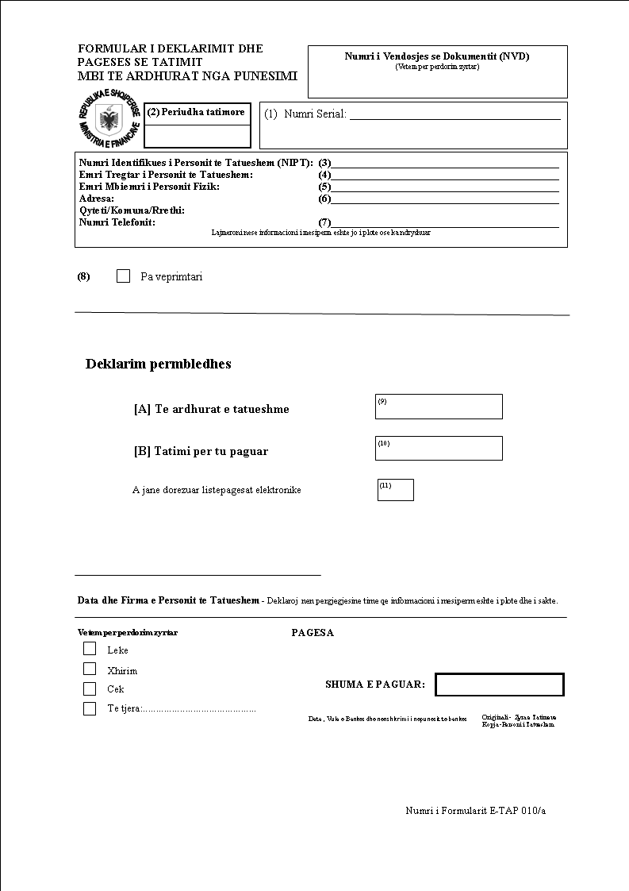

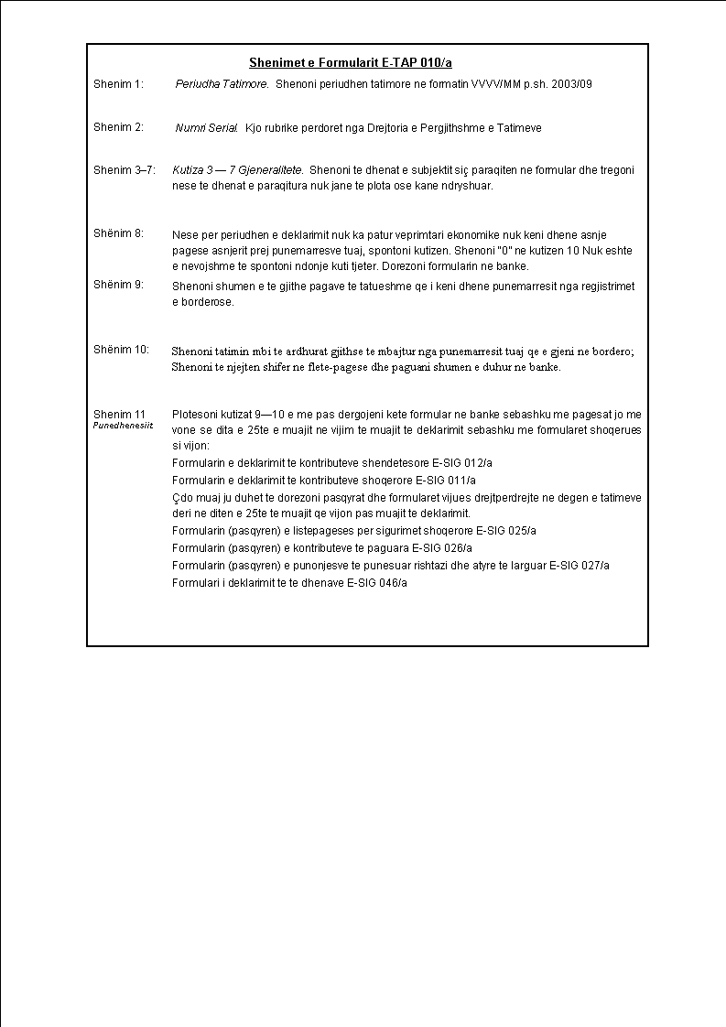

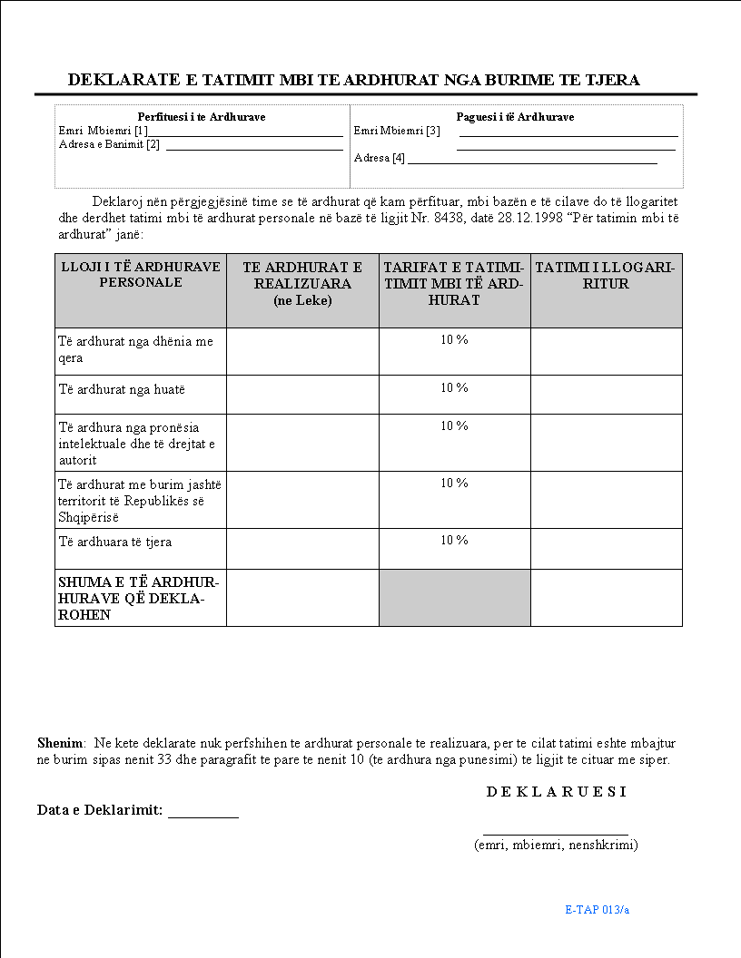

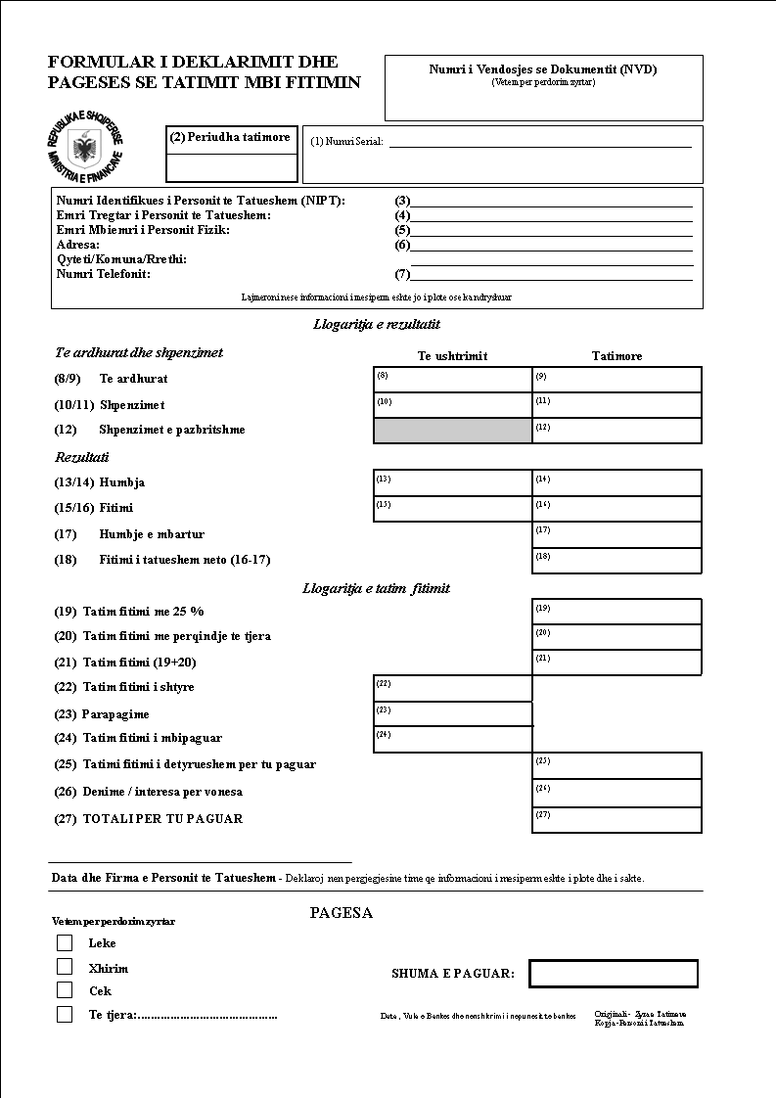

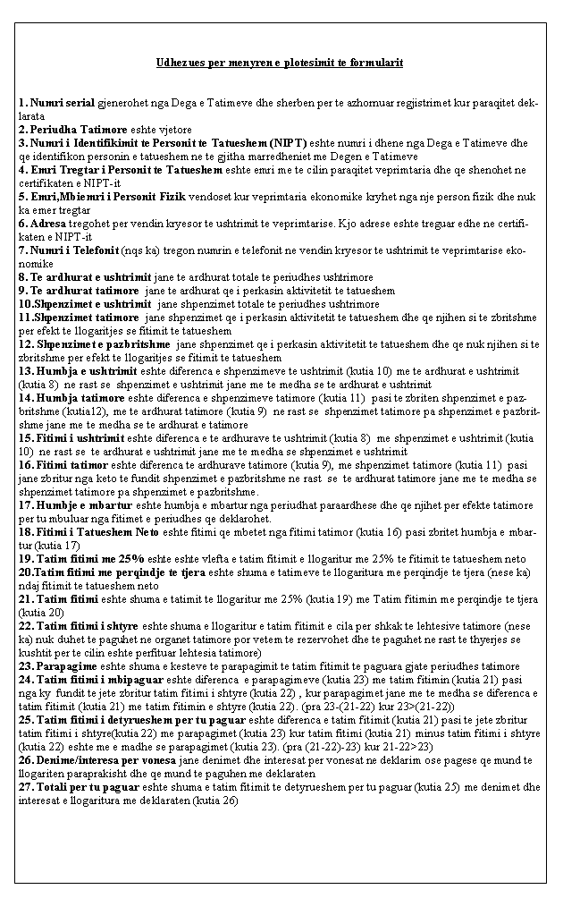

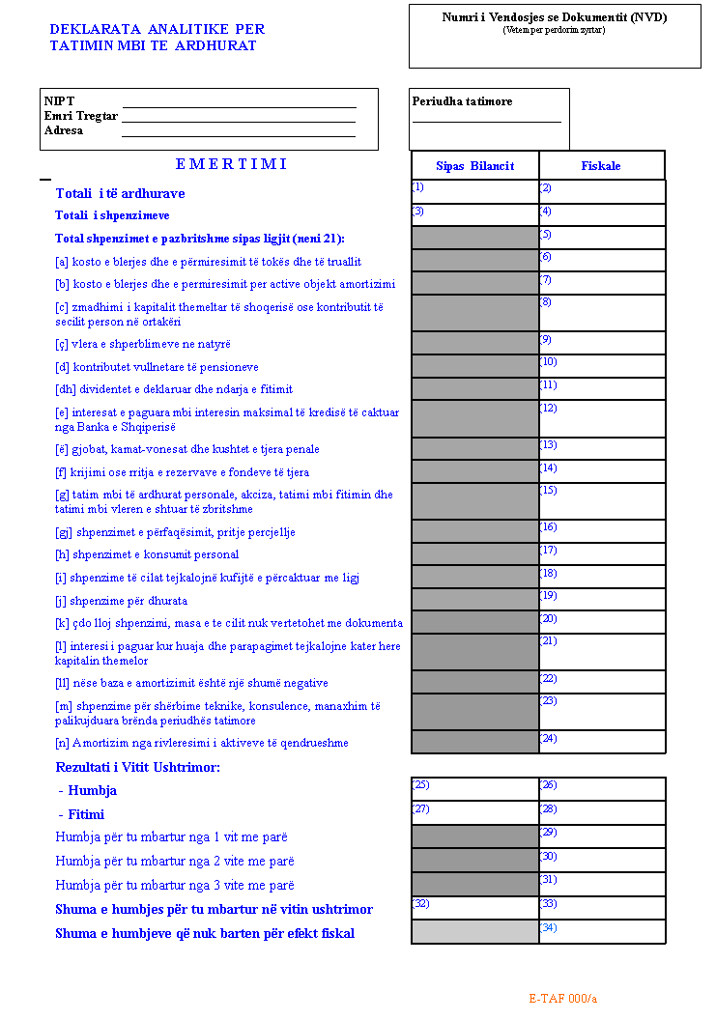

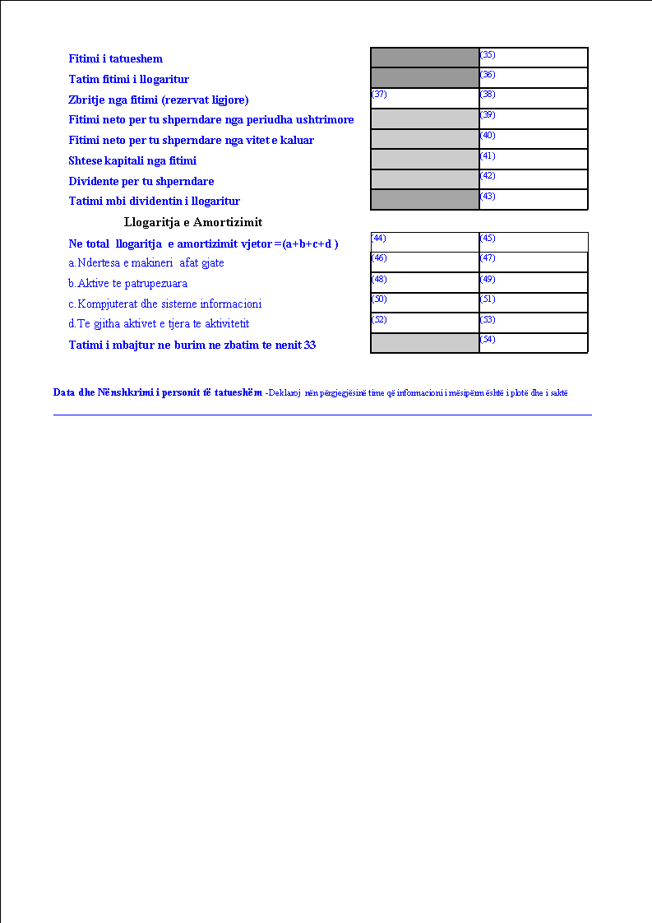

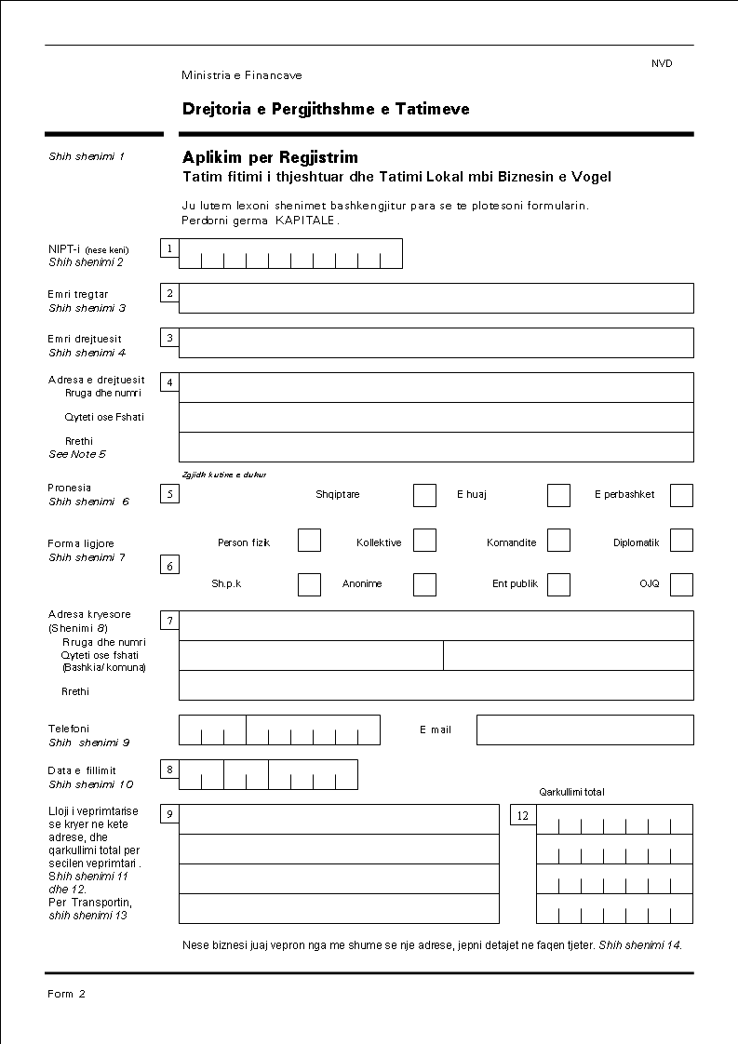

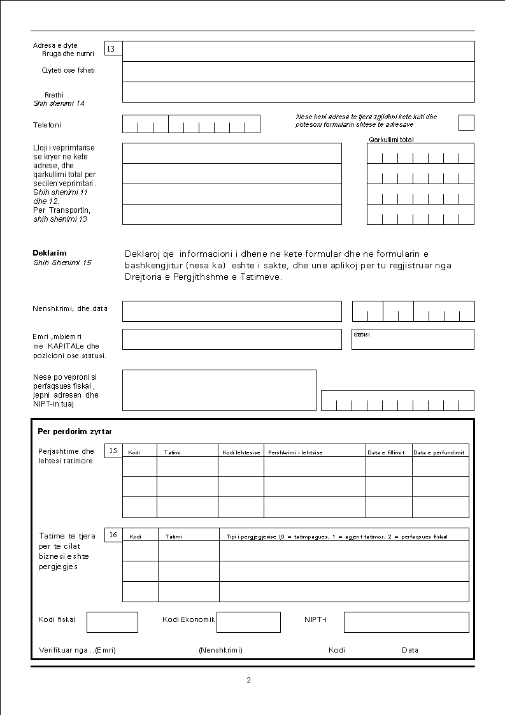

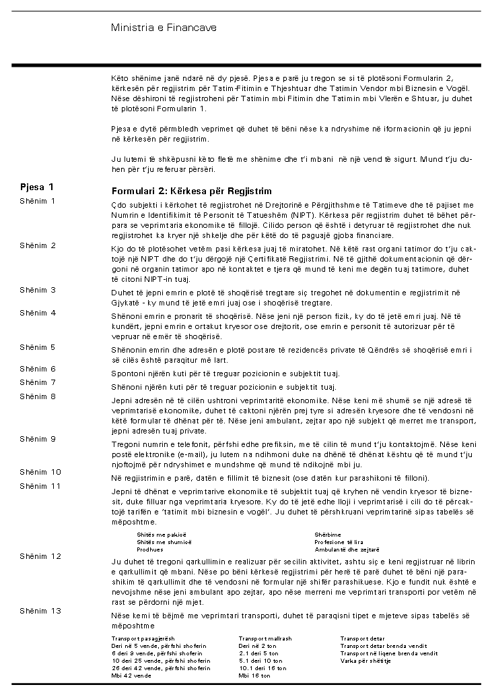

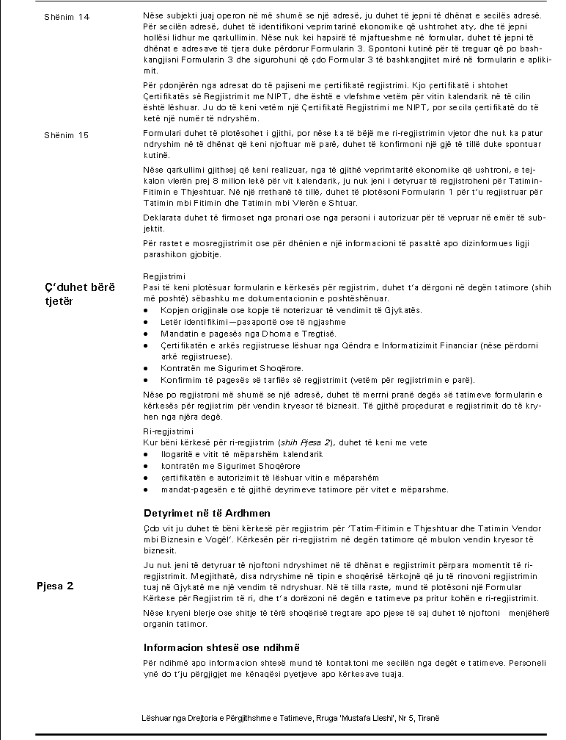

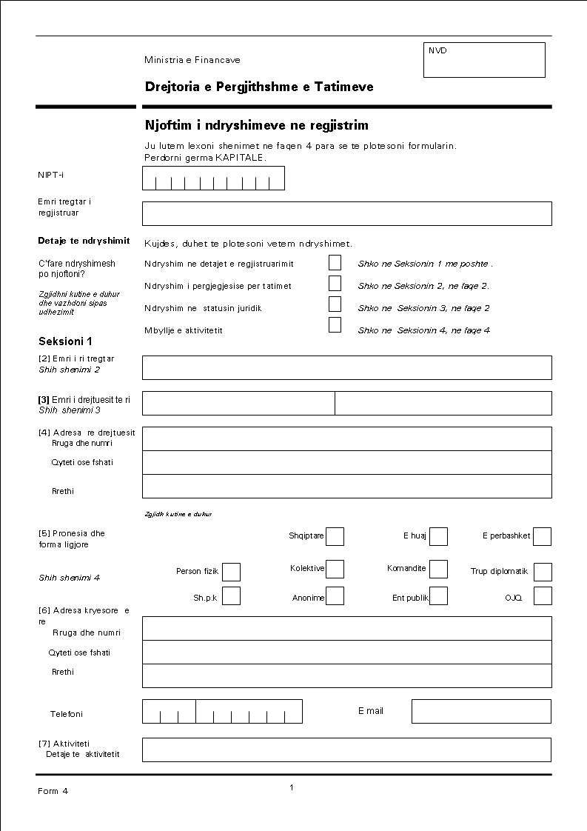

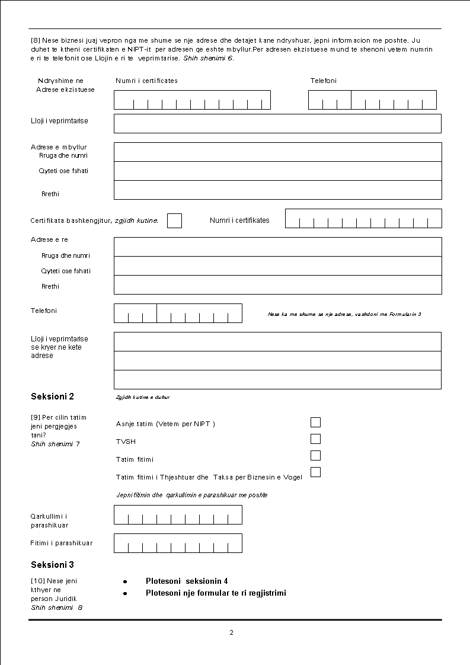

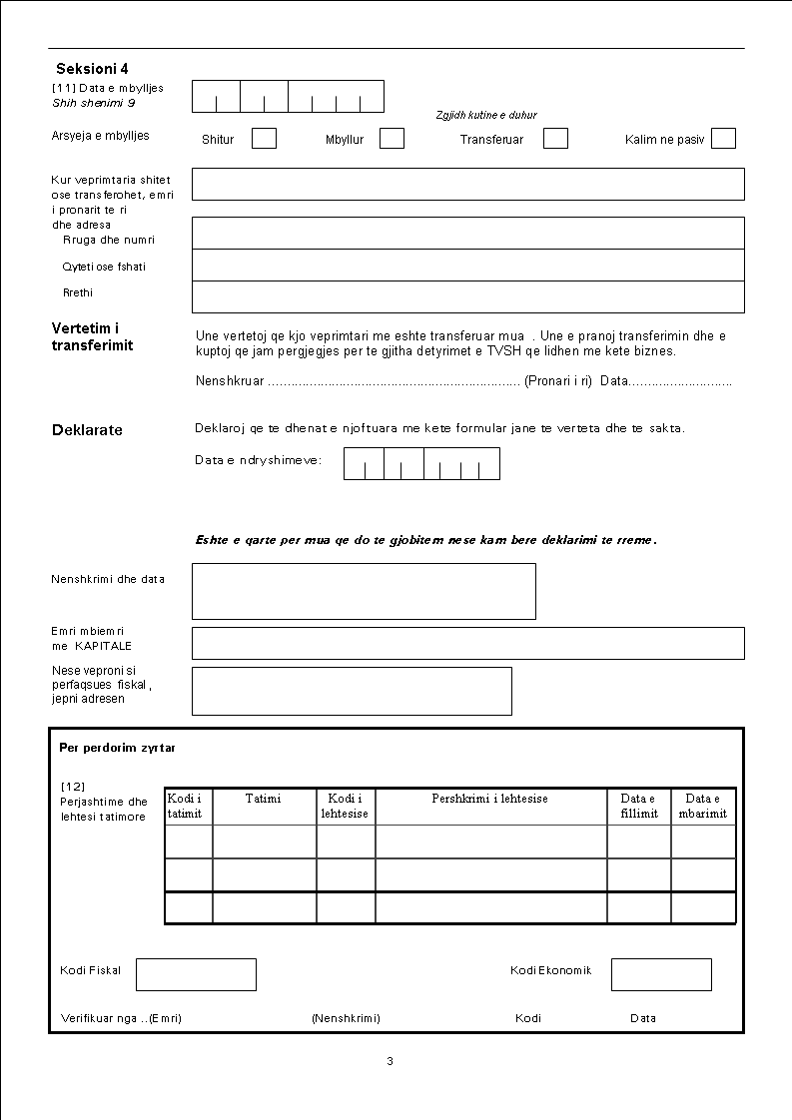

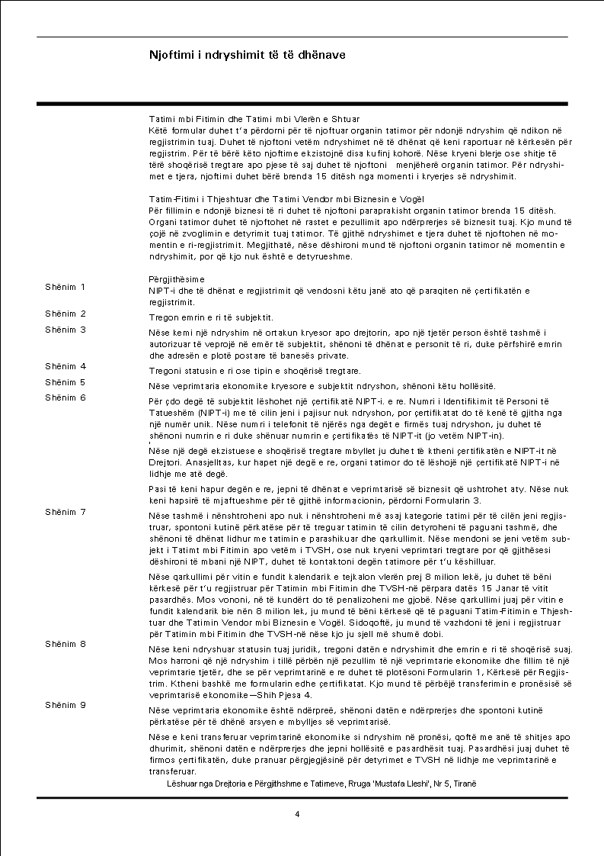

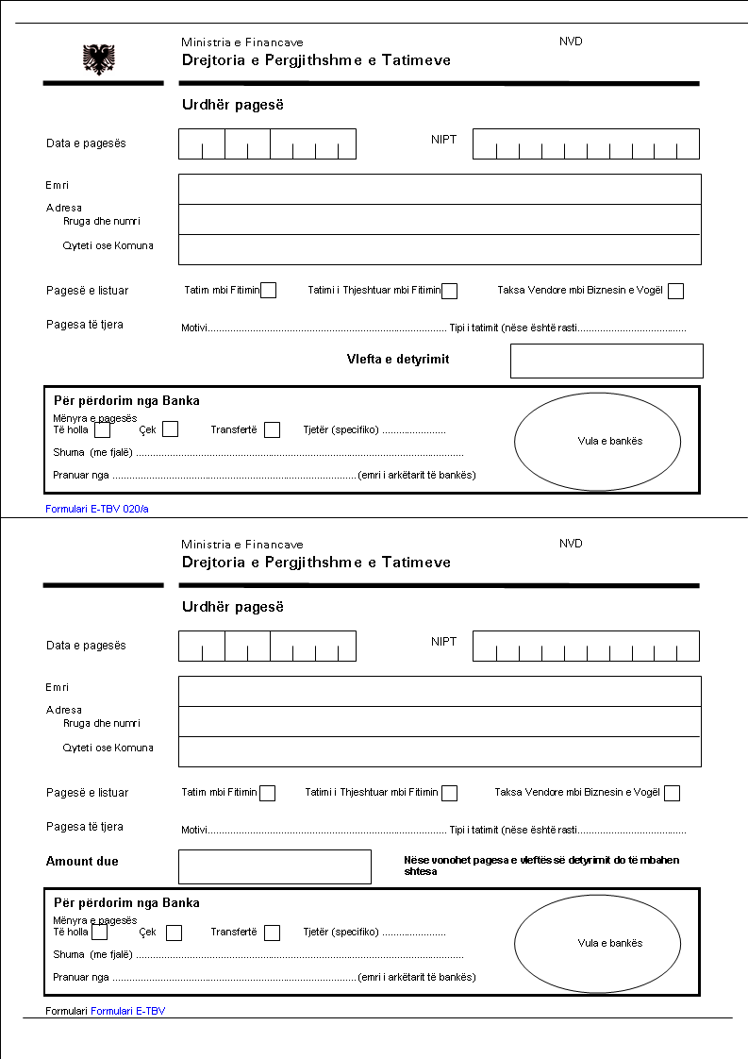

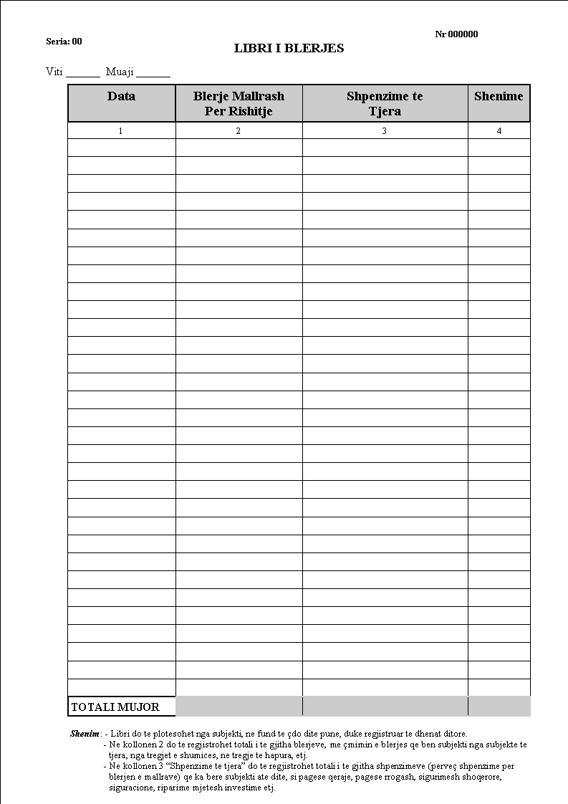

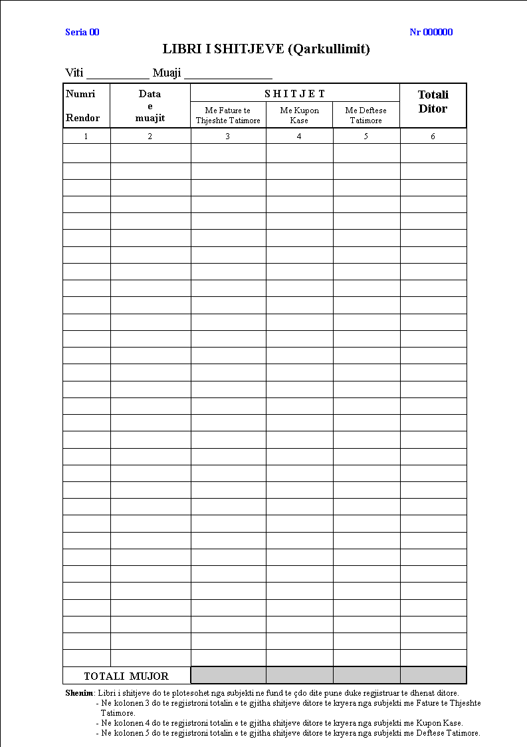

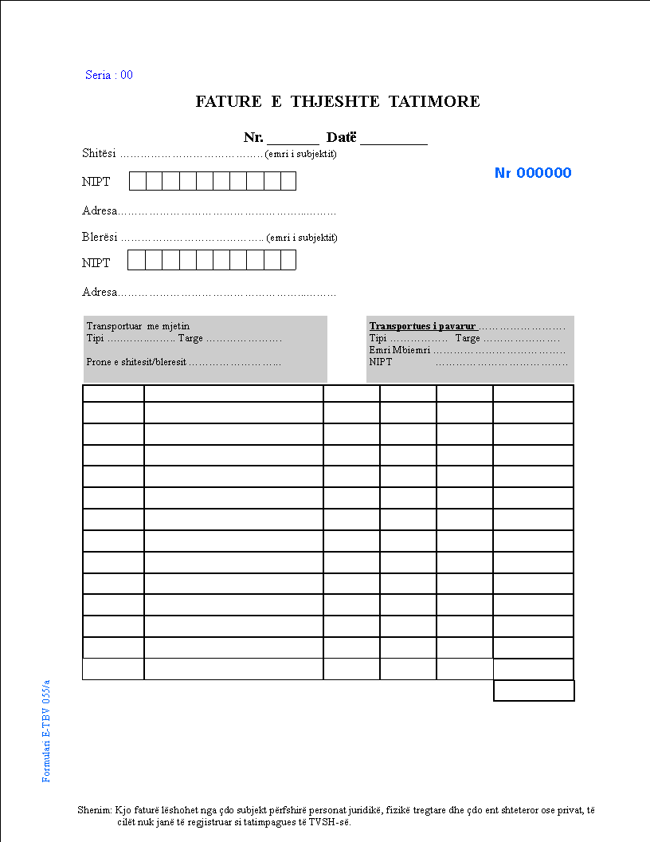

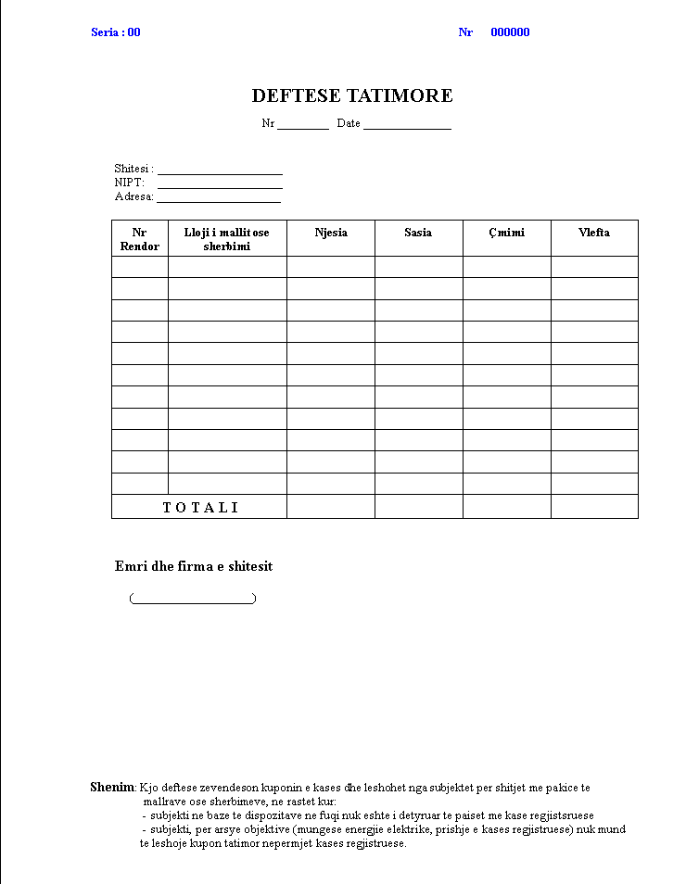

U D H Ë Z I M

Nr.2, datë 10.2.2004

Për një shtesë në udhëzimin nr.2, datë 8.1.2003 “Për sistemin e taksave në republikën e shqipërisë”

Në mbështetje të nenit 102 pika 4 të Kushtetutës së Republikës së Shqipërisë, si dhe në zbatim të ligjit nr.9158, datë 18.12.2003 “Për disa ndryshime në ligjin nr.8977, datë 12.12.2002 “Për sistemin e taksave në Republikën e Shqipërisë”, Ministri i Financave,

UDHËZON :

Pika 21 e udhëzimit nr.2, datë 8.1.2003, ndryshohet si më poshtë :
21. Taksa e qarkullimit rrugor
Taksës së qarkullimit rrugor i nënshtrohen të gjitha mjetet e klasifikuara, sipas ligjit, të regjistruara në Drejtorinë e Përgjithshme të Shërbimeve të Transportit Rrugor. Kjo taksë vilet nga qëndrat e kontrollit teknik të drejtorive rajonale të shërbimeve të transportit rrugor, para kryerjes të kontrollit teknik me të parë (kontrollit teknik vjetor apo periodik). Vlera e taksës është e njëjtë, pavarësisht nëse ajo vilet në gjashtëmujorin e parë apo të dytë të vitit dhe pagesa e saj shoqërohet nga një biletë me numër serial, që lëshohet nga agjenti tatimor. Mjetet e reja, që targohen dhe kryejnë kontrollin teknik për herë të parë do të paguajnë taksën e plotë në momentin e kryerjes së kontrollit teknik vjetor.
Gjatë kryerjes së kontrollit periodik zotëruesi i mjetit është i detyruar që krahas dokumentit të pagesës së taksës së tonazhit për aks të paraqesë edhe pagesën e taksës së qarkullimit rrugor.
Drejtoritë rajonale në rrethe brenda muajit janar dërgojnë në degët e tatimeve mjetet që janë të regjistruara për kontrollin teknik të detajuara sipas strukturës së tyre.
Çdo muaj drejtorite rajonale evidentojnë dhe dërgojnë në degët e tatimeve në rrethe listën e mjeteve që duhet të paguanin taksën dhe mjetet që e kanë paguar taksën.
Në fund të çdo muaji degët e tatimeve me drejtoritë rajonale bëjnë akt rakordimi për numrin e mjeteve që kanë paguar taksën, sipas strukturës së mjeteve.
Përjashtohen nga pagesa e taksave mjetet në pronësi të veteranëve dhe invalidëve të luftës kundër pushtuesve nazifashistë të popullit shqiptar, të invalidëve të punës, si dhe të të verbërve dhe të të sëmurëve paraplegjik dhe tetraplegjik
Ky udhëzim hyn në fuqi me botimin ne Fletoren Zyrtare.

MINISTRI I FINANCAVE
Arben Malaj

U D H Ë Z I M

Nr. 3, datë 10.2.2004

Për NJË SHTESË në UDHËZIMIN nR.7, DATË 16.6.2003 “PËR akcizat”

Në mbështetje të nenit 102 pika 4 të Kushtetutës së Republikës së Shqipërisë, si dhe në zbatim të ligjit nr.8976, datë 12.12.2002 “Për akcizat në Republikën e Shqipërisë, Ministri i Financave,

UDHËZON:

1. Në pjesën II “Autorizimi dhe miratimi”, bëhen këto ndryshime:
Në fund të pikës 2 “ Autorizimi për tatimpaguesit e akcizës “ shtohet paragrafi 2.12 si vijon:
2.12. Importuesit e maltos që nuk janë të autorizuar si tatimpagues akcize, subjekte të prodhimit të birrës, duhet të bëjnë kërkesë pranë Drejtorisë së Përgjithshme të Tatimeve për të marrë autorizim për importimin e maltos për qëllime tregtie. Autorizimi lëshohet nga Drejtori i Përgjithshëm i Tatimeve dhe jepet për një periudhë 1-vjecare me të drejtë përsëritje. Çdo subjekt që do të bëjë kërkesë për autorizim si importues i maltos për qëllime tregtie, duhet të plotësojë kushtet e mëposhtme :
a) Të ketë më shumë se 3 vjet i regjistruar në organet tatimore, si person i tatueshëm i TVSH-së;
b) Të jetë duke vazhduar veprimtarinë e vetëekonomike;
c) Të mos ketë detyrime tatimore të pashlyera;
Drejtoria e Përgjithshme e Tatimeve njofton Drejtorinë e Përgjithshme të Doganave për çdo autorizim të lëshuar për tatimpaguesit, si importues të maltos.
Importuesi i autorizuar, për çdo rast të importimit të maltos, duhet të depozitojë si garanci përpara zhdoganimit, në një llogari bankare, 120 lekë për kg malto të importuar, e cila do t’i kthehet brenda 10 ditëve nga data e paraqitjes së dokumentacionit të shitjes së maltos tek tatimpaguesit e autorizuar si prodhues birre.
Në rastet kur një tregtari të autorizuar për importimin e maltos i gjenden sasi të maltos të padokumentuara ose vërtetohen shitje tek persona të paautorizuar si prodhues birre, për këto sasi ai detyrohet të paguajë 120 lekë për kg malto tatim, plus një gjobë në masën 100% të detyrimit dhe i hiqet e drejta e ushtrimit të këtij aktiviteti duke i tërhequr autorizimin si importues birre. Organi tatimor ka të drejtë të mbajë këto shuma nga garancia e derdhur. Nëse personi nuk ka garanci ose ajo nuk është e mjaftueshme për përballimin e shumave të mësipërme, tatimpaguesi paguan shumën totale, ose pjesën që nuk mbulohet nga garancia, brenda 10 ditëve nga data e marrjes së njoftimit të vlerësimit nga organi tatimor. Në të kundërt organi tatimor zbaton procedurat e mbledhjes me forcë të detyrimeve në përputhje me ligjin “Për Procedurat Tatimore në Republikën e Shqipërisë”
2. Në pjesën IV të udhëzimit, “Lëvizja e mallrave të akcizës”, bëhen këto ndryshime :
- Në pikën 13 “Lëvizja e mallrave të akcizës nga magazina tatimore nën regjimin e pezullimit tatimor”, në fund të paragrafit 13.4, shuma 100 000 lekë zëvendësohet me 300 000 lekë.
- Në pikën 14 “Marrja në dorëzim e mallrave të akcizës nën regjimin e pezullimit tatimor në magazinën tatimore”, paragrafi 14.1 ndryshohet si me poshtë :
“14.1. Një magazinë tatimore mund të pranojë vetëm kategoritë e mëposhtme të mallrave të akcizës nën regjimin e pezullimit tatimor:
a) mallra akcizë që janë prodhuar apo ambalazhuar në Republikën e Shqipërisë dhe dërgohen apo livrohen nga një magazinë tjetër tatimore;
b) ngarkesat tregtare të mallrave që janë prodhuar apo ambalazhuar në Republikën e Shqipërisë dhe dërgohen apo livrohen nga një magazinë tjetër tatimore;
c) ngarkesat tregtare të mallrave të akcizës që janë importuar dhe që plotësojnë dispozitat e pikës 15 të udhëzimit.
- Në fund të paragrafëve 14.7 dhe 15.15, shuma 100 000 lekë zëvendësohet me 300 000 lekë.
3. Në pjesën IX “Proceset e përjashtuara dhe të miratuara”, bëhen këto ndryshime :
Në pikën 29.4. shkronja b ndryshohet si më poshtë:
“b. Është shoqëria furnizuese e miratuar me Vendim të Këshillit të Ministrave për akcizën e paguar për karburantin e furnizuar personave që zotërojnë anije tregëtare peshkimi, që përdoren vetëm për udhëtime peshkimi.”.
Në pikën 29.8, fjalët “Organizata e menaxhimit të Peshkimit” zëvendësohet nga fjalët “Shoqëria furnizuese”.
4. Shtojca 22 C ndryshohet dhe bëhet si pasqyra bashkëngjitur.
5. Ky udhëzim hyn në fuqi me botimin në Fetoren Zyrtare.

MINISTRI I FINANCAVE
Arben Malaj

SHTOJCA 22 C – KËRKESA PËR RIMBURSIMIN E AKCIZËS (ANIJET E PËRSHKIMIT)
KËRKESA PËR KTHIMIN E AKCIZËS – KARBURANT PËR ANIJET E PESHKIMIT  Ju lutemi lexoni shënimet e bashkengjitura përpara se të plotësoni këtë formular |  | 1.Fundi i tremujorit:  Shih shënimin 1
Të dhënat e aplikantit: Shih shënimin 2
Emri dhe NIPT-i: | 2. |  | 3. NIPT:
Adresa e organizatës: | 4. Rruga  Qyteti  Rrethi

Gazoili i furnizuar për përdorim në udhëtimet e peshkimit – shuma e mbartur nga fletet e tabelës bashkëlidhur [ ]: Shih shënimin 3
Sasia e përdorur (litrat)  Shih shënimin 4 |  | Vlera për akcizën/litër (Lek) Shih shënimin 5 | 13. Akciza e paguar për sasinë e përdorur  Shih shenimin 6
5. |  | 6. | 7.
Unë deklaroj që lënda djegëse e shënuar në kutitë 5 dhe 9 më lart më është përdorur në udhëtime tregtare peshkimi, në përputhje me skemën që lejon rimbursimin e akcizës për karburantin e përdorur. Unë kam në dispozicion të dhënat e kërkuara nga ligji dhe udhëzimi për akcizat në fuqi që rregullojnë skemën e rimbursimit të akcizës dhe do t’i paraqesë ato sa herë që të kërkohet nga punonjësi i organit tatimor në mbështetje të kësaj kërkese. Së bashku me këtë kërkese po paraqes një tabelë të udhetimeve tregtare të kryera dhe karburantit të blerë për ato udhëtime. Unë deklaroj që informacioni i dhënë në këtë dokument dhe në tabelë është i vertetë dhe i saktë.

Numri i fletëve me tabela që janë bashkëlidhur: 8.
Shih shënimin 7

Nënshkrimi dhe data:  Emri dhe statusi:  Shih shënimin 5, 6 | Firma |  |  | Data
Nënshkrimi dhe data:  Emri dhe statusi:  Shih shënimin 5, 6 | Emri |  |  | Statusi

Për përdorim zyrtar | Data | Emri dhe firma
Data e marrjes së kërkesës
* Verifikimi i pagesës së tatimit dhe mallrave të akcizës së përdorura në regjistrat e kërkuesit, nëse rezulton i rregullt, rekomandohet rimbursimi
* I pakënaqshëm, kërkesa reduktohet në: Lekë
Rimbursimi i miratuar
Numri i urdhër pageses:
(*Fshijeni sipas rastit)

Shënime për kërkesën e rimbursimit të akcizës – anijet e peshkimit
Shënim 1: | Formulari i kërkesës duhet të dorëzohet çdo tre muaj, për tremujoret që përfundojnë në mars, qershor, shtator dhe dhjetor. Ju duhet të plotësoni një tabelë të karburantit të furnizuar për udhëtime tregtare të peshkimit dhe të paraqisni evidencën e blerjes së karburantit të furnizuar sipas rregullave të skemës.
Shënim 2: | Ju duhet të jeni një organizatë e regjistruar në administratën tatimore. Plotësoni kutitë 1 deri 7 të kësaj kërkese, plotësoni tabelën, nënshkruani dhe vini datën e pastaj dorëzojeni në degën tuaj tatimore.
Shënim 3: | 1. Kërkesa juaj do të verifikohet kundrejt të dhënave që mbani, kështu që në ditarin e udhëtimit duhet të mbahen shënime të kujdesshme për karburantin që u është furnizuar anijeve të peshkimit dhe të regjistrohen të dhëna për udhëtimet përkatëse të shënuara në regjistrin e anijeve të peshkimit, duke përfshirë edhe të dhënat për sasinë e peshkut të zënë.  2. Sigurohuni që furnizuesi juaj i karburantit t’ju pajisë me fatura që kanë numër dhe datë, të cilat tregojnë sasinë e tatueshme të ngarkesës dhe tatimin e paguar dhe dorëzojeni faturën së bashku me këtë kërkesë.  3. Shënoni numrin e fletëve të tabelave që po i bashkëngjisni formularit të kërkesës.
Shënim 4: | Shënoni sasinë faktike të karburantit që është furnizur për udhëtimet tregtare të peshkimit nga totali i tabelave të bashkëngjitura.
Shënim 5: | Vlera e akcizës së gazolit do të jetë vlera e paraqitur në faturën që keni marrë nga furnizuesi juaj. Shënoni këtë vlerë në tabelë, ndërsa përdorni karburantin, duke përdorur së pari furnizimin fillestar. Shënoni vlerën gjithsej në kutinë 6 të këtij formulari.
Shënim 6: | Shënoni tatimin që kërkohet të kthehet.
Shënim 7: | Shënoni numrin e fletëve me tabela që i bashkëngjiten këtij formulari.
Shënim 8: | 1. Nëse firmosni deklaratën, ju duhet të jeni të autorizuar të veproni në emër të organizatës së përmendur.  2. Bërja e një deklarate të rremë për qëllimin e sigurimit të një rimbursimi, përbën shkelje. Dhe do të rezultojë në vënien e gjobave. Shënimet në këtë formular kanë forcë ligjore.
Shënim 9: | Shënoni në tabelë çdo blerje karburanti sipas datës dhe pastaj përcaktoni sasinë e karburantit të blerë për çdo furnizim. Vlera e karburantit të përdorur do të jetë vlera për litër në faturë. Nëse nuk ka hapësirë të mjaftueshme në tabelë përdorni fletën vijuese, shënoni numrin e faqeve të përdorura, kapeni fletën vijuese në formularin e kërkesës dhe kaloni shumat totale në kutinë 7.

U D H Ë Z I M

Nr. 4, datë 10.2.2004

PËR PROCEDURAT TATIMORE

Në mbështetje të nenit 102 pika 4 të Kushtetutës së Republikës së Shqipërisë dhe në zbatim të nenit 74 të ligjit nr.8560, datë 22.12.1999 “Për ProceduratTatimore në Republikën e Shqipërisë”, Ministri i Financave,

UDHËZON :

1. ADMINISTRATA TATIMORE
1.1. PËRBËRJA E ADMINISTRATËS TATIMORE
Administrata tatimore është i vetmi autoritet që administron tatimet dhe taksat në Republikën e Shqipërisë. Administrata tatimore përbëhet nga :
- Drejtoria e Përgjithshme e Tatimeve;
- Degët e tatimeve në rrethe;
- Komisioni i apelimit të tatimeve;
- Zyrat tatimore të pushtetit vendor;
Asnjë autoritet tjetër nuk mund të administrojë tatime dhe taksa. Zyrat tatimore të pushtetit vendor administrojnë tatime e taksa për aq sa legjislacioni tatimor ua lejon atyre një gjë të tillë.
1.2. DETYRAT E ADMINISTRATËS TATIMORE
Drejtoria e Përgjithshme e Tatimeve dhe degët e saj në rrethe kryejnë detyrat e përcaktuara në nenet 17 e 18 të ligjit.
Drejtoria e Përgjithshme e Tatimeve kryen detyrat e mëposhtme:
- Organizon dhe drejton veprimtarinë e të gjithë administratës tatimore për të siguruar mbledhjen e detyrimeve tatimore me karakter kombëtar.
- Studion dhe përpunon politikat fiskale të shtetit në periudha të caktuara kohe, nëpërmjet propozimit dhe përgatitjes së projektligjeve dhe akteve të tjera nënligjore që kanë të bëjnë me tatimet dhe taksat në Republikën e Shqipërisë.
- Përgatit udhëzime dhe rregullore në zbatim të legjislacionit tatimor.
- Siguron një zbatim uniform të ligjeve dhe të rregulloreve që kanë të bëjnë me tatimet.
- Përgatit udhëzime, metodika, shpjegime dhe opinione për edukimin e tatimpaguesve për zbatimin e legjislacionit tatimor.
- Përgatit projektprogramin e të ardhurave tatimore për vitin pasardhës.
- Mbledh sistematikisht të dhëna, mbikqyr tatimet dhe taksat kombëtare dhe ato vendore, si dhe përgatit raporte e analiza që kanë të bëjnë me mbledhjen e të ardhurave tatimore.
- Zgjidh konfliktet ndërmjet degëve.
- Siguron bashkëpunimin e institucioneve të specializuara të kontabilitetit për sa ato janë të lidhura me zbatimin e sistemit tatimor.
- Organizon dhe vë në jetë edukimin profesional dhe trainimin e personelit të organeve tatimore.
- Siguron etikën profesionale brenda Drejtorisë së Përgjithshme të Tatimeve dhe degëve të saj.
- Kryen të gjitha detyrat e tjera të nevojshme për administrimin e drejtë të sistemit tatimor.
Për përgatitjen e projektprogramit të të ardhurave tatimore për vitin pasardhës në shkallë vendi, Drejtoria e Përgjithshme e Tatimeve, përdor metodat dhe teknikat e njohura të analizës dhe të programimit financiar në nivel makroekonomik. Tregues bazë të këtij programimi janë, ecuria e realizimit të të ardhurave tatimore në vite për çdo lloj tatimi, treguesit e rritjes ekonomike për vitin planifikues, niveli mesatar dhe ai i parashikuar i inflacionit, ndikimi i ndryshimeve në legjislacionin fiskal, ndikimi i ndryshimeve të ndjeshme strukturore në ekonomi.

Për përgatitjen e projektprogramit të të ardhurave tatimore për vitin pasardhës në shkallë rrethi, degët e tatimeve marrin për bazë numrin e tatimpaguesve, formën juridike të tyre, llojin e veprimtarisë që kryejnë, të dhënat mbi volumin e xhiros së realizuar në periudhat e mëparshme, detyrimet e pagueshme sipas dispozitave të ligjeve të veçanta tatimore etj.
Drejtoria e Përgjithshme e Tatimeve ka degët e veta në rrethe. Kryetari i degës drejton degën e tatimeve. Ai emërohet dhe shkarkohet nga Drejtori i Përgjithshëm i Tatimeve. Degët e tatimeve pajisin tatimpaguesit me certifikatë tatimore, hartojnë projektprogramin e të ardhurave tatimore për rrethin, ndjekin dhe përgjigjen për realizimin e programit të të ardhurave tatimore, përpunojnë deklaratat tatimore, përcaktojnë dhe nxjerrin detyrimin tatimor, bëjnë ruajtjen dhe organizimin e dokumentacionit, kryejnë kontrollin e tatimpaguesve dhe mbledhjen e tatimeve, zbatojnë vendimet e veçanta të ekzekutimit.
1.3. KOMISIONI I APELIMIT TË TATIMEVE
Komisioni i apelimit të tatimeve është pjesë e administratës tatimore, sic përcaktohet në nenin 15 të ligjit. Ai përbëhet nga 7 persona që emërohen nga Ministri i Financave. Një nga anëtarët e këtij Komisioni është punonjës i Ministrisë së Drejtësisë, një punonjës i propozuar nga Ministri i Ekonomisë, një punonjës i Ministrisë së Financave dhe një punonjës i Drejtorisë së Përgjithshme të Tatimeve. Emërimi i tyre nga Ministri i Financave bëhet me propozim të titullarëve të institucioneve të mësipërme. Përfaqësuesi i Ministrisë së Financave është edhe Kryetar i Komisionit të apelimit të tatimeve i cili ka autoritetin e mbledhjes së këtij Komisioni. Dy anëtarë të tjerë të Komisionit emërohen nga Ministri i Financave sipas propozimit të bashkimit të dhomave të tregtisë dhe Industrisë në konsultim me shoqatat e biznesit dhe anëtari tjetër mbi bazën e propozimit të shoqatave të ekonomistëve. Anëtarët e Komisionit të apelimit të tatimeve duhet të jenë me profesionin e ekonomistit dhe juristit. Në përbërje të Komisionit do të jetë edhe një sekretar. Mandati i anëtarëve të Komisionit të apelimit të tatimeve është jo më pak se dy vjet, me të drejtë ripropozimi dhe riemërimi. Komisioni i apelimit të tatimeve i merr vendimet me shumicë të thjeshtë votash. Votimi i anëtarëve të Komisionit bëhet i hapur.
Ky Komision mblidhet sa herë është e nevojshme për shqyrtimin në afat të ankesave të tatimpaguesve. Anëtarët e Komisionit shpërblehen për çdo mbledhje të Komisionit.
Komisioni i Apelimit të Tatimeve nuk mund të shqyrtojë një ankesë të një tatimpaguesi nëse kjo ankesë nuk është shqyrtuar më parë në nivelin më të ulët të apelimit.
Vendimet e Komisionit të apelimit të tatimeve janë të pavarur. Ato nuk mund të ndikohen, influencohen apo diktohen nga asnjë autoritet tjetër, kushdoqoftë ai. Për të marrë vendimet e tij, Komisioni është i veshur me të gjithë autoritetin e nevojshëm për shqyrtimin e ankesave të tatimpaguesve, përfshirë këtu të drejtën për të bërë hetime, verifikime dhe rillogaritje të detyrimeve tatimore të përcaktuara. Vendimet e Komisionit të apelimit të tatimeve merren me shumicë votash.
1.4. MARRËDHËNIET E ADMINISTRATËS TATIMORE ME ORGANET E TJERA SHTETËRORE.
Në zbatim të nenit 23 të ligjit, organet tatimore nuk mund të ngarkohen me detyrën për të vjelë detyrime të tjera me natyrë jotatimore që kanë tatimpaguesit ndaj organeve të tjera shtetërore apo për të kërkuar plotësimin e çfarëdo kushti tjetër të venë nga këto organe. Përjashtim këtu bëhet vetëm në rastet kur me ligj përcaktohet ndryshe, pra kur me ligj përcaktohet shprehimisht se tatimpaguesi nuk mund të pajiset me certififikatë të ushtrimit të veprimtarisë pa plotësuar kushtin e caktuar.
1.5. MARRËVESHJET ME AUTORITETET E HUAJA TATIMORE
Në zbatim të nenit 24 të ligjit, të drejtën ligjore për zbatimin e marrëveshjeve apo Konventave bilaterale dhe multilaterale, të cilat përmbajnë dispozita tatimore, e ka Drejtoria e Përgjithshme e Tatimeve dhe jo degët e tatimeve në rrethe. Në rastet kur tatimpaguesit paraqiten në degët e tatimeve në rrethe dhe kërkojnë përjashtime ose lehtësi tatimore që lidhen me zbatimin e marrëveshjeve ndërkombëtare të përfunduara nga vendi ynë, ato duhet t’i kalohen për shqyrtim Drejtorisë së Përgjithshme të Tatimeve. Ky rregull do të zbatohet për marrëveshjet bilaterale për eliminimin e tatimeve të dyfishta dhe për parandalimin e evazionit fiskal të përfunduara nga vendi ynë, si dhe për dispozitat tatimore që mund të përmbajnë marrëveshje të tjera, si marrëveshjet për transportin ndërkombëtar, marrëveshjet e ndihmave, marrëveshjet e kredive etj. Degët e tatimeve në rrethe, në çdo rast zbatojnë me përpikmëri legjislacionin e brendshëm tatimor. Ato veprojnë sipas dispozitave të marrëveshjeve ndërkombëtare, vetëm në rastin kur marrin përgjigje zyrtare me shkrim nga Drejtoria e Përgjithshme e Tatimeve.
2. PROCEDURAT E ADMINISTRIMIT TË TATIMEVE
2.1. REGJISTRIMI I TATIMPAGUESVE.
2.1.1. Në zbatim të nenit 14 të ligjit, çdo tatimpagues i cili përfshihet në një veprimtari ekonomike, pavarësisht cili është qëllimi dhe rezultati i saj (fitimi apo humbja) është i detyruar të deklarojë në organin tatimor veprimtarinë që realizon apo do të realizojë. Deklarimi i veprimtarisë bëhet në të gjitha rastet kur tatimpaguesi furnizon mallra apo shërbime, kryen transaksione me pasuri të cilat kanë elemente të taksueshme, luan rolin e ndërmjetësit, të përfaqësuesit tatimor etj. Tatimpaguesi duhet të paraqitet në organin tatimor të juridiksionit me qëllim që të sqarojë pozicionin e tij lidhur me detyrimet tatimore, të kryejë procedurat e regjistrimit dhe të paisjes me dokumentin përkatës.
Me qëllim identifikimin e veprimtarive ekonomike dhe zbatimin e legjislacionit tatimor mbi këto veprimtari, në zbatim të nenit 23, paragrafi i dytë i Ligjit, organet dhe institucionet e tjera shtetërore dhe jo shtetërore janë të detyruara që të japin për organin tatimor informacionet që disponojnë lidhur me veprimtarinë e personave fizike, juridike dhe natyrale me të cilët kanë marrëdhënie bashkepunimi, shërbimi, licensimi, regjistrimi etj. Këto organe janë të detyruara të kërkojnë nga organi tatimor konfirmimin e statusit të personit me të cilin hyjnë në marrëdhënie juridike apo shërbimi. Në veçanti janë të detyruar të kërkojnë vërtetimin nga organi tatimor për personat me të cilët kanë marrëdhënie nëse janë tatimpagues të regjistruar :
- Zyrat e regjistrimit të pasurive të paluajtshme lidhur me faktin nëse janë të regjistruar si tatimpagues personat fizike natyralë, të cilët paraqiten në rolin e investitorit në fushën e ndërtimit dhe tregtimit të pasurive të paluajtshme.
- Zyrat e licensimit të veprimtarive profesionale, apo të aktiviteteve të tjera që kanë nevojë për licensa specifike.
- Njësitë dhe zyrat që akordojnë leje si: leje ndërtimi, leje shfrytëzimi dhe të tjera të ngjashme me to.
- Entet prokuruese të çdo institucioni të cilat pranojnë oferta për furnizime mallrash apo shërbimesh nga persona të ndryshëm.
- Njësitë apo zyrat të cilat likujdojnë faturat e furnizimit me mallra apo shërbime nga persona të ndryshëm.
Një person që nuk kërkon të pajiset me certifikatën e ushtrimit të veprimtarisë dhe ushtron në fakt veprimtari nuk është i përjashtuar nga përgjegjësia tatimore. Në këtë rast, personi, është objekt i sanksioneve në bazë të dispozitave të këtij ligji dhe të ligjeve të tjera tatimore, për ushtrim veprimtarie pa leje.
Për tu pajisur me certifikatën e ushtrimit të veprimtarisë, veprohet si më poshtë:
a) Personat juridikë e fizikë me qarkullim vjetor më të madh se kufiri i regjistrimit për tatimin mbi vlerën e shtuar, përveç vendimit të gjykatës paraqesin edhe kërkesën për regjistrim duke plotësuar formularin përkatës. Kërkesa për regjistrim, paraqitet vetëm në organin tatimor të rrethit ku personi ka selinë. Selia e tatimpaguesit është vendi ku ai ushtron aktivitetin kryesor të tij. Së bashku me kërkesën për regjistrim, këto persona duhet të paraqesin statutin, aktin e themelimit të shoqërisë, aktmarrëveshjen me Institutin e Sigurimeve Shoqërore dhe vërtetimin për antarësimin në Dhomën e Tregtisë. Ato duhet të plotësojnë gjithashtu dhe çdo kërkesë tjetër të përcaktuar në ligje të tjera. Organet tatimore nuk pajisin tatimpaguesin me Certifikatën e Ushtrimit të Veprimtarisë, kur dispozitat ligjore në fuqi kërkojnë plotësimin e kushteve të tjera përpara pajisjes me këtë Certifikatë.
Personat fizikë e juridikë me qarkullim vjetor më të madh se kufiri i regjistrimit për TVSH të cilët plotësojnë të gjitha kërkesat e mësipërme, regjistrohen dhe pajisen nga organi tatimor i rrethit me Certifikatën përkatëse të ushtrimit të veprimtarisë, brenda pesë ditësh nga momenti i paraqitjes së kerkesës për regjistrim dhe formularit përkatës. Regjistrimi dhe certifikata e ushtrimit të veprimtarisë së tatimpaguesit është e përhershme, pra ajo merret në momentin e krijimit dhe regjistrimit për herë të parë të tatimpaguesit dhe nuk përsëritet çdo vit.

b) Personat juridikë e fizikë me qarkullim vjetor më të vogël se kufiri i regjistrimit për tatimin mbi vlerën e shtuar tatimpaguesit e taksës vendore mbi biznesin e vogël, përveç vendimit të gjykatës, paraqesin edhe kërkesën për regjistrim duke plotësuar formularin përkatës. Këto persona paraqesin gjithashtu edhe kontratën me Institutin e Sigurimeve Shoqërore. Ato duhet të plotësojnë gjithashtu dhe çdo kërkesë tjetër të përcaktuar në ligjin nr.8978, datë 12.12.2002 “Për taksën vendore mbi biznesin e vogël” dhe në ligje të tjera, si pajisja paraprakisht me licencën profesionale.
Personat fizikë e juridikë me qarkullim vjetor më të vogël se kufiri i regjistrimit për TVSH, të cilët plotësojnë të gjitha kërkesat e mësipërme, regjistrohen dhe pajisen nga organi tatimor i rrethit me certifikatën përkatëse të ushtrimit të veprimtarisë, brenda pesë ditësh nga momenti i paraqitjes së kërkesës për regjistrim dhe formularit përkatës nga ana e tyre. Regjistrimi dhe certifikata e ushtrimit të veprimtarisë jepet çdo vit, brenda afatit dhe procedurave të përcaktuara në Ligjin nr.8978, datë 12.12.2002 “Për taksën vendore mbi biznesin e vogël”.
c) Të gjithë tatimpaguesit, janë të detyruar t’i njoftojnë organeve tatimore ndryshimet e mëposhtëme:
- ndryshimin e emrit
- ndryshimin e adresës së selisë
- ndryshimin e adresës së filialeve, degëve apo njësive
- ndryshimin në formën juridike
- krijimin ose hapjen e filialeve, degëve apo njësive të reja
- ndryshimet në llojin e veprimtarisë ekonomike.
Njoftimi bëhet brenda 30 ditëve nga data në të cilën tatimpaguesi ka bërë ndryshimet e mësipërme.
d) Regjistrimi i ortakërive
Ortakeritë janë forma të veçanta të organizimit të shoqërive që bien dakort për të kryer së bashku veprimtari të përkohëshme, me qëllime fitimi. Ortakëritë nuk krijohen si persona juridike më vete, në format e parashikuara nga ligji “Për shoqëritë tregtare”, nga “Kodi Civil” apo nga ligje të tjera të veçanta. Si të tilla ato nuk krijohen me vendim gjykate dhe as nuk regjistrohen në gjykatë. Për këtë arësye, për regjistrimin e tyre si tatimpagues në organet tatimore, ortakërite nuk janë të detyruara të fitojnë më parë personalitet juridik (të drejtë juridike për të ushtruar veprimtari) dhe as të detyruara të paraqesin vendim përkatës të gjykatës në këto organe, Nga ana tjetër, ato janë të detyruara të respektojnë çdo kërkesë tjetër të përcaktuar më lart lidhur me regjistrimin në organet tatimore, si dhe çdo tatimpagues tjetër.
dh) Regjistrimi i organizatave jofitimprurëse
Organizatat jofitimprurëse, fondacionet, njësitë e zbatimit të projekteve dhe organet e tjera të ngjashme që kryejnë veprimtari fetare, humanitare, bamirëse, shkencore, ose arsimore që nuk rezultojnë me fitim, janë të detyruar të regjistrohen në organet tatimore dhe të pajisen me certifikatë tatimore. Për t’u pajisur me certifikatë tatimore, personat e mësipërm duhet të paraqesin në organet tatimore, vendimin e gjykatës që miraton regjistrimin e tyre, aktin e themelimit, statutin, aktmarrëveshjen me Institutin e Sigurimeve Shoqërore dhe informacione të tjera, duke plotësuar “Formulari i kërkesës për regjistrim”, forma e të cilit është sipas modelit bashkëngjitur këtij udhëzimi. Organet tatimore mbajnë një regjistër të veçantë për evidentimin e këtyre personave, duke i konsideruar ato për efekte fiskale si tatimpagues pasive.
Këto organizata janë të detyruara të njoftojnë organet tatimore nëpërmjet një deklarate për çdo ndryshim të mëvonshëm që lidhet me emrin, adresën e selisë dhe të degëve, formën juridike etj., siç përcaktohet në pikën “c” të pikës “2.1.1” të këtij udhëzimi.
Organizatat jofitimprurëse, fondacionet, njësitë e zbatimit të projekteve dhe organet e tjera të ngjashme që kryejnë veprimtari fetare, humanitare, bamirëse, shkencore ose arsimore, të cilët krahas aktivitetit të tyre me karakter fetar, humanitar, bamirës, shkencor ose edukativ kryejnë edhe aktivitete të tjera të karakterit ekonomik, janë të detyruar të regjistrojnë veças këto aktivitete në organet tatimore, njëlloj si çdo tatimpagues tjetër që ushtron veprimtari ekonomike, siç përcaktohet në shkronjën “a” dhe “b” të pikës “2.1.1” të këtij udhëzimi.

e) Evidentimi i tatimpaguesve të paregjistruar
Për tatimpaguesit e identifikuar nga punonjësit e administratës tatimore qendrore dhe vendore, që ushtrojnë veprimtari pa u regjistruar në administratën tatimore, krijohet dhe mbahet një regjistër shtesë, që shoqëron regjistrin bazë të tatimeve. Në këtë regjistër shënohen të dhënat e subjekteve të identifikuara nga Policia Tatimore, por të paregjistruar në administratën tatimore. Të dhënat e këtij regjistri janë si më poshtë:
- Emri i tatimpaguesit;
- Adresa e tatimpaguesit;
- Data e njoftimit ose konstatimit;
- Data e plotësimit të regjistrimit;
- NIPT-i.
2.1.2. Tërheqja e certifikatës së ushtrimit të veprimtarisë është një masë ndëshkuese e përkohshme që ndërmerret nga organi tatimor që ka lëshuar këtë certifikatë. Kjo masë merret në të gjitha rastet kur tatimpaguesi kryen shkelje të rënda siç është mospagimi i detyrimeve të prapambetura tatimore (perfshirë këtu gjobat dhe interesat eventuale) për të cilat ligjet specifike tatimore parashikojnë mbylljen e veprimtarisë dhe vetëm pasi ndaj tatimpaguesit janë marrë të gjitha masat e tjera paraprake administrative të parashikuara nga këto ligje. Tatimpaguesi, të cilit i është hequr përkohësisht certifikata e ushtrimit të veprimtarisë, nuk ka të drejtë të ushtrojë me aktivitet. Ushtrimi i aktivitetit në këtë rast, konsiderohet si aktivitet i paregjistruar (pa leje) dhe dënohet siç përcaktohet në nenin 49 të Ligjit “Për Procedurat Tatimore në Republikën e Shqipërisë”. Kur tatimpaguesi e ka rregulluar situatën e cila çoi në heqjen e certifikatës së ushtrimit të veprimtarisë, organi tatimor bën rikthimin e saj.
2.1.3. Tatimpaguesit që kanë vendosur të mbyllin veprimtarine e tyre (të çregjistrohen), kërkojnë nga gjykata ku kanë marrë të drejtën për të ushtruar veprimtari, të marrë vendimin përkatës të mbylljes së veprimtarisë. Gjykata, njofton organin tatimor të rrethit përkatës për kërkesën e tatimpaguesit. Organi tatimor, kur tatimpaguesi nuk ka paguar të gjitha detyrimet tatimore (përfshirë këtu dhe dënimet administrative e interesat eventuale) brenda 20 ditësh nga data e marrjes së njoftimit nga gjykata, paraqet kundërshtimin për çregjistrimin e këtij tatimpaguesi. Kur organi tatimor e paraqet kundërshtimin përkatës brenda 20 ditëve, gjykata nuk mund të marrë vendim për çregjistrimin e tatimpaguesit. Ketë vendim ajo mund ta marrë, vetëm pasi organi tatimor i rrethit përkatës, ka tërhequr kundërshtimin dhe ka konfirmuar me shkrim se tatimpaguesi që kërkon mbylljen e veprimtarisë ka rregulluar situatën dhe nuk ka më detyrime tatimore të papaguara (përfshirë këtu gjobat dhe interesat eventuale).
Nëqoftëse, për një tatimpagues të çregjistruar, vërtetohet më vonë se ka pasur një detyrim tatimor të papaguar, çregjistrimi nuk e çliron atë nga përgjegjësia për të paguar këto detyrime së bashku me penalitetet përkatëse.
2.1.4. Organet tatimore kanë të drejtë të çregjistrojnë çdo tatimpagues, kur provohet se ai për çfarëdo arësye, në vitin e fundit fiskal nuk ka ushtruar veprimtari. Në këtë rast, këta tatimpagues mbahen pasive në një regjister të veçantë të organeve tatimore. Mund të kalohen në të regjistruar si pasive, të gjithë tatimpaguesit që gjatë vitit të mëparshëm kalendarik, realisht nuk kanë kryer xhiro. Theksojmë se, këtu bëhet fjalë për tatimpaguesit që realisht nuk kanë kryer xhiro dhe për këtë nuk kanë deklaruar për më shumë se 12 muaj rresht. Pra, para ndërmarrjes së hapit për kalimin si pasive të një tatimpaguesi, organi tatimor paraprakisht provon me sa më shumë fakte e dokumente se ai realisht gjatë 12 muajve të fundit nuk ka kryer aktivitet. Me fjalë të tjera, për çdo tatimpagues të tillë, paraprakisht ndërmerren këto veprime.
1. Të jetë marrë një konfirmim me shkrim nga sektori i policisë tatimore (pergjegjesi i këtij sektori dhe inspektori i zonës përkatëse), se tatimpaguesi nga verifikimi në vendin apo adresën e deklaruar të ushtrimit të veprimtarisë, nuk është gjendur.
2. Të jetë verifikuar në vend duke mbajtur një procesverbal prej jo më pak se dy personash (një inspektor i sektorit të vlerësimit dhe mbledhjes dhe një inspektor kontrolli), i cili të vërtetojë se tatimpaguesi nuk është gjendur.
3. Të jetë vërtetuar përsëri nëpërmjet një procesverbali të hartuar nga inspektori përkatës, që tatimpaguesi gjatë vitit të fundit tatimor nuk ka kryer asnjë import.
4. Të jetë vërtetur gjithashtu nëpërmjet një procesverbali të hartuar nga inspektori përkatës, që tatimpaguesi gjatë vitit të fundit tatimor nuk ka kryer asnjë lekë xhiro nëpërmjet të dhënave që disponohen nga thesari.
5. Të jenë bërë të gjitha përpjekjet e tjera të mundshme nëpërmjet verifikimit të të dhënave të tjera si të PMU-ve, të Bankës Botërore etj., si dhe të dhënave që mund të rezultojnë gjatë ushtrimit të kontrolleve në tatimpagues të tjerë.
Vetëm pasi janë ndërmarrë të gjitha hapat e mësipërme, sektori i regjistrimit, të gjithë këto tatimpagues i kalon në të regjistruar si pasive, gjë që me fjalë të tjera do të thotë që këto tatimpagues nuk janë cregjistruar përfundimisht, por mbahen të regjistruar si pasive. Në këtë moment për këto tatimpagues nuk është e detyrueshme të printohen deklaratat mujore të TVSH pasi ato nuk do të jenë më të detyruar të deklarojnë.
Pasi këto tatimpagues të kenë kaluar në pasive, ato do të jenë nën mbikëqyrjen e vazhdueshme të organit tatimor. Mbikëqyrja në këtë rast nënkupton verifikimin e vazhdueshëm të të dhënave të doganës, të thesarit, të të dhënave nga kontrollet e ushtruara në subjekte të tjera, të të dhënave të financuesve të tjerë të ndryshëm si PMU-të etj. Në rastin kur nga këto të dhëna rezulton se tatimpaguesi ka kryer aktivitet, ai kalohet në tatimpaguesit e regjistruar si aktive dhe ndaj tij merren të gjitha masat e duhura ligjore.
2.2. PËRCAKTIMI I DETYRIMIT TATIMOR
2.2.1. Detyrimet tatimore përcaktohen siç parashikohet në ligjet e veçanta tatimore. Për këtë përdoren mënyrat e njohura të përcaktuara në këto ligje, të cilat janë:
a) Vetëvlerësimi dhe vetëdeklarimi i detyrimit tatimor. Kjo mënyrë përdoret në përgjithësi për tatimet indirekte si TVSH dhe akciza, si dhe për një kategori të ardhurash personale si të ardhurat nga qiratë, të ardhurat nga emfiteoza, të ardhurat nga e drejta e autorit përfshirë honoraret nga pronësia intelektuale dhe honoraret industriale nga patentat, emri tregtar etj. Vetëvlerësimi, dhe vetëdeklarimi bëhet edhe për të ardhurat me burim jashtë territorit të Republikës së Shqipërisë të realizuara nga një person rezident shqiptar etj.
b) Parapagimi i detyrimit tatimor. Kjo mënyrë përdoret vetëm në rastin e parapagimit të tatimit mbi fitimin gjatë vitit ushtrimor. Në këtë rast vlerësimi përfundimtar i detyrimit tatimor, bëhet në momentin e paraqitjes së deklaratës vjetore të të ardhurave të tatueshme (të fitimit dhe humbjes).
c) Mbajtja në burim. Kjo mënyrë përdoret kryesisht për tatimin mbi të ardhurat personale si; për pagat, për interesat, dividendet, huatë, kalimin e pronësisë, lojrat e fatit, sipas përcaktimit në ligjin nr.8438, datë 28.12.1998 “Për tatimin mbi të ardhurat”.
Por ciladoqoftë mënyra e përcaktimit të detyrimit tatimor, organet tatimore kanë për detyrë të kontrollojnë saktësinë e përcaktimit të të gjithë detyrimeve tatimore. Nëpërmjet kontrolleve, mund të kryet verifikimi i saktësisë së deklarimeve tatimore për tatimin mbi fitimin, për TVSH dhe për të gjithë llojet e tjera të detyrimeve tatimore.
Nëse nga një kontroll i ushtruar për tatimin mbi fitimin, rezulton se fitimi i deklaruar nga tatimpaguesi mbi bazën e deklaratës vjetore të të ardhurave të vitit ose viteve paraardhëse nuk është i vertetë, organet tatimore korrigjojnë jo vetëm detyrimin tatimor të vitit ose viteve paraardhëse por mbi bazën e këtyre detyrimeve të korrigjuara, ndryshojnë edhe këstet e parapagimit të tatimit mbi fitimin për vitin korent. Për këtë qëllim, ato respektojnë të gjithë standardet e njohura të kontrollit, duke njoftuar njëkohësisht në mënyrë zyrtare tatimpaguesin e kontrolluar.
Në të njëjtën mënyrë veprohet edhe në rastet kur nga kontrollet e ushtruara nga organet tatimore rezulton se tatimpaguesi i kontrolluar nuk ka deklaruar e paguar të gjitha detyrimet tatimore. Edhe në këtë rast pra, organet tatimore njoftojnë zyrtarisht tatimpaguesin për vlerësimin e detyrimit të ri tatimor të bërë lidhur me të.
Në zbatim të nenit 33, paragrafi gjashtë, organi tatimor ka të drejtë të nxjerrë vendime të veçanta ekzekutive (urdhërbllokimi, urdhër për moskryerjen e transaksioneve me pasuri të tundshme apo të patundshme të personit etj), të cilat bëjnë të mundur sigurimin e mbledhjes së detyrimeve tatimore ligjore nga persona të cilët janë të përfshirë në një veprimtari ekonomike dhe që tentojnë të shmangin detyrimet tatimore nëpërmjet largimit, mosparaqitjes, transferimit të aseteve dhe pasurive të tjera të patundshme etj. Këto vendime ekzekutive janë të detyrueshme për tu zbatuar nga organet dhe institucionet e tjera shtetërore dhe joshtetërore të cilat kanë marrëdhënie juridike apo shërbimi me këta persona. Për të patur të drejtën e pajisjes me certifikatën e ushtrimit të veprimtarisë, të gjithë personat janë të detyruar të fitojnë personalitetin juridik të drejtën juridike për të ushtruar veprimtari, pra të marrin vendimin përkatës të gjykatës. Menjëherë pas marrjes së këtij vendimi, personi kërkon të regjistrohet në organet tatimore, pra të pajiset me certifikatën e ushtrimit të veprimtarisë duke plotësuar formularin e kërkesës për regjistrim, forma e të cilit është sipas modelit të përcaktuar nga ana e Drejtorisë së Përgjithshme të Tatimeve.
2.2.2. Organet tatimore bëjnë vlerësim të detyrimit tatimor të tatimpaguesve me metodat alternative të përcaktuara në nenin 36 të ligjit, duke improvizuar situatën reale të tyre, nëpërmjet rikarakterizimit të transaksioneve të kryera nga ana e tyre gjatë një periudhe tatimore të caktuar. Një gjë e tillë vendoset të bëhet nga organet tatimore vetëm nëqoftëse për tatimpaguesin egzistojnë kushtet e mëposhtme:
a) Kur tatimpaguesi për një periudhë të caktuar tatimore nuk ka deklaruar detyrimet tatimore të tij sic përcaktohet në ligjet specifike tatimore. Kështu për shembull nëse një tatimpagues nuk paraqet deklaratën mujore të TVSH për një periudhë tatimore të caktuar apo për disa periudha tatimore (muaj), organi tatimor pasi ka zbatuar të gjitha procedurat paraprake të përcaktuara në ligjin nr.7928, datë 27.4.1995 dhe në udhëzimin në zbatim të tij, ka të drejtë të bëjë vlerësim nga zyra të detyrimit tatimor të këtij tatimpaguesi. Në të njëtën mënyrë veprohet edhe në rastet kur tatimpaguesi nuk paraqet deklaratat e tjera tatimore, si deklaratën e të ardhurave të tatueshme (bilancin e veprimtarisë ekonomiko financiare) të një viti të caktuar, deklaratën e akcizës, deklaratat e tatimit mbi të ardhurat personale për ato kategori të ardhurash për të cilat deklarimi sipas ligjit përkatës është i detyrueshëm. Në këtë rast, vlerësimi tatimor, duke përdorur metodat alternative të përcaktuara në nenin 36 të ligjit, mund të bëhet edhe direkt nga zyra, pa qënë e nevojshme kryerja e një kontrolli në vend pranë tatimpaguesit. Njoftimi për vlerësimin tatimor nga zyra i dërgohet zyrtarisht tatimpaguesit me firmën e kryetarit të degës së tatimeve.
b) Kur gjatë kontrollit të kryer nga organet tatimore nuk gjendet dokumentacioni i duhur për përcaktimin e detyrimit tatimor ose kur ky dokumentacion është me të meta të tilla serioze, të cilat nuk lejojnë paraqitjen e situatës reale të tatimpaguesve dhe llogaritjen e detyrimeve të tyre tatimore. Kemi të bëjmë me një situatë të tillë për shembull në rastet kur gjatë kontrollit tatimpaguesi nuk paraqet asnjë dokument për transaksionet e kryera gjatë një periudhe tatimore, nuk ka mbajtur asnjë regjistrim siç përcaktohet në ligjin nr.7661, datë 19.1.1993 “Për Kontabilitetin”, në ligjin nr.7928, datë 27.4.1995 “Për TVSH”, në ligjin nr.8438, datë 28.12.1998 “Për tatimin mbi të ardhurat” dhe në ligjin nr.7758, datë 12.10.1993 “Për dokumentimin dhe mbajtjen e llogarive për tatimet”. Kemi të bëjmë gjithashtu me një situatë të tillë edhe në rastet kur gjatë kontrollit provohet se tatimpaguesi nuk ka paraqitur një pjesë të dokumentacionit ose të regjistrimeve, si dhe kur dokumentacioni dhe regjistrimet e paraqitura janë dukshëm me të meta, të pavërteta dhe të pabesueshme. Në këto raste, inspektori apo inspektorët tatimorë që janë të ngarkuar me kryerjen e kontrollit, i propozojnë me shkrim kryetarit të degës së tatimeve që të urdhërojë, po me shkrim, përdorimin e metodave alternative për përcaktimin e detyrimit tatimor të tatimpaguesit. Pra, vlerësimi tatimor, duke përdorur metodat alternative të përcaktuara në pikën “b” të nenit 36 të ligjit, bëhet gjithmonë në kuadrin e një kontrolli në vend pranë tatimpaguesit. Në asnjë rast, ky vlerësim nuk mund të bëhet direkt nga zyra.
c) Kur, gjatë kontrollit të kryer nga organet tatimore rezulton se tatimpaguesit kanë manipuluar dukshëm e në mënyrë të qartë cmimet e shitjes së mallrave ose të shërbimeve.
d) Kur tatimpaguesit kryejnë me lekë në dorë dhe jo me kalime në llogari, transaksione shitblerjeje që kalojnë shumën prej 500 mijë lekë për vitin 2004 dhe 300 mijë lekë për vitet 2005 e më pas.
2.2.3. Në kushtet e përcaktuara në pikat “a”, “b”, “c”, “d” të pikës “2.2.2.” më sipër, organet tatimore janë të detyruara të përdorin metodat alternative të vlerësimit tatimor, të përcaktuara në nenin 36 të ligjit, duke vepruar si më poshtë:
a) Në situatën kur tatimpaguesi nuk ka paraqitur një deklaratë tatimore për një periudhë të caktuar siç përshkruhet në pikën “a” më sipër, organet tatimore mund të kryejnë një kontroll në vend të situatës së tatimpaguesit. Kur kryerja e kontrollit në vend, përçfarëdo arsye, nuk është e mundur, organet tatimore bëjnë vlerësim tatimor nga zyra për periudhën përkatëse tatimore. Për të bërë këtë vlerësim, organet tatimore gjykojnë mbi bazën e të dhënave që mund të disponojnë për këtë tatimpagues siç janë për shembull të dhënat e periudhave të mëparshme tatimore, të dhënat për importet, të dhënat për transaksionet e kryera me fonde buxhetore (të marra në degët e thesarit) apo me fonde të donatorëve të ndryshëm, të dhënat e siguruara nga klientët apo furnitorët e tatimpaguesit, të dhënat për numurin e punonjësve, të dhënat për çmimet e mallrave apo shërbimeve të kryera nga tatimpagues të tjerë të ngjashëm etj. Kjo mënyrë e vlerësimit tatimor përdoret sidomos lidhur me detyrimet tatimore për TVSH. Vlerësimi tatimor nga zyra mbi bazën e këtyre të dhënave bëhet vetëm pasi ndaj tatimpaguesit janë respektuar të gjitha procedurat e përcaktuara në ligjin dhe në udhëzimin “Për TVSH”. Vlerësimi tatimor nga zyra i kryer si më sipër i dërgohet tatimpaguesit zyrtarisht dhe ky shërben njëkohësisht si njoftim detyrimi dhe kërkesë për të paguar. Vlerësim tatimor nga zyra mund të bëhet edhe për detyrimet tatimore për tatimin mbi fitimin, në rastet kur ushtrimi i kontrollit në vend është i pamundur jo për arsye që kanë të bëjnë me punën e organeve tatimore, por me faktin se tatimpaguesi nuk gjendet apo ai refuzon të kontrollohet. Vlerësimi tatimor nga zyra për këto raste, bëhet duke u bazuar në të dhënat e periudhave të mëparshme, kapacitetet dhe aktivet që zotëron tatimpaguesi, në numurin e të punësuarve, llojin e veprimtarisë etj. Tatimpaguesi ka të drejtë të apelojë vlerësimin tatimor sipas procedurave të parashikuara në ligj.
b) Siç përmendet në germën “b” më sipër, kur gjatë kontrollit të kryer nga organet tatimore nuk gjendet dokumentacioni i duhur për përcaktimin e detyrimit tatimor ose kur ky dokumentacion është me të meta të tilla serioze të cilat nuk lejojnë paraqitjen e situatës reale të tatimpaguesve dhe llogaritjen e detyrimeve të tyre tatimore, organet tatimore përdorin metodat alternative të përcaktimit të detyrimeve tatimore. Në të gjitha këto raste, organet tatimore, në kuadrin e ushtrimit të një kontrolli tatimor, kanë të drejtë të rikarakterizojnë transaksionet e tatimpaguesit, duke improvizuar një situatë sa më reale të tij në mënyrë që të përcaktojnë detyrimet tatimore nëpërmjet vlerësimit tatimor i cili i jepet tatimpaguesit në përfundim të kontrollit. Një gjë e tillë mund të bëhet si ndaj tatimpaguesve me qarkullim vjetor më të madh se kufiri i regjistrimit për TVSH, ashtu edhe ndaj tatimpaguesve që janë të regjistruar si biznese të vogla dhe që i nënshtrohen tatimit të thjeshtuar mbi fitimin. Vlerësimi tatimor, duke përdorur metodat alternative, të përcaktuara në pikën “b” të nenit 36 të ligjit, bëhet gjithmonë në kuadrin e një kontrolli në vend pranë tatimpaguesit dhe vetëm pasi për të, të ketë urdhëruar kryetari i degës së tatimeve. Inspektori apo inspektorët tatimore që janë të ngarkuar me kryerjen e kontrollit, kur konstatojnë se tatimpaguesi nuk ka mbajtur dokumentacion apo kur ky dokumentacion është me të meta serioze, i propozojnë me shkrim kryetarit të degës së tatimeve që të urdhërojë me shkrim përdorimin e metodave alternative për përcaktimin e detyrimit tatimor të tatimpaguesit. Për të bërë një gjë të tillë, organet tatimore gjykojnë mbi bazën e të dhënave që mund të disponojnë për këtë tatimpagues siç janë për shembull të dhënat e periudhave të mëparshme tatimore, të dhënat për importet, të dhënat për transaksionet e kryera me fonde buxhetore (të marra në degët e thesarit) apo me fonde të donatorëve të ndryshëm, të dhënat e siguruara nga klientët apo furnitorët e tatimpaguesit të dhënat për numurin e punonjësve, të dhënat për cmimet e mallrave apo shërbimeve të kryera nga tatimpagues të tjerë të ngjashëm, të dhënat për kapacitet dhe aktivet që zotëron tatimpaguesi etj. Vlerësimi tatimor i kryer si më sipër i dërgohet tatimpaguesit zyrtarisht dhe ky shërben njëkohësisht si njoftim detyrimi dhe kërkesë për të paguar këtë detyrim. Tatimpaguesi ka të drejtë të apelojë vlerësimin tatimor sipas procedurave të parashikuara në ligj.
c) Në zbatim të gërmës c të pikës 2.2.2., më sipër organet tatimore bëjnë vlerësim të detyrimit tatimor me metodat alternative edhe në rastin kur, gjatë një kontrolli fiskal në vend pranë tatimpaguesit, rezulton se ai ka deformuar dukshëm e në mënyrë të qartë me çmimet e shitjes së mallrave apo të shërbimeve. Kemi të bëjmë me deformim të çmimeve të shitjes, në rastin kur tatimpaguesi për periudha të gjata kohe pretendon se shet me çmime të tilla që ndryshojnë dukshëm në ulje, pa asnjë shkak të argumentuar e të provuar, nga çmimi real i tregut. Vlerësimi tatimor duke përdorur metodat alternative të përcaktuar në pikën “c” të nenit 36 të ligjit bëhet gjithmonë në kuadrin e një kontrolli në vend pranë tatimpaguesit dhe vetëm pasi për të të ketë urdhëruar kryetari i degës se tatimeve. Inspektori apo inspektorët tatimore që janë ngarkuar me kryerjen e kontrollit, kur konstatojnë një gjë të tillë, i propozojnë me shkrim kryetarit të degës së tatimeve që të urdhërojë po me shkrim përdorimin e metodave alternative për përcaktimin e detyrimit tatimor të tatimpaguesit. Për të bërë vlerësimin tatimor, në këtë rast, administrata tatimore merr për bazë çmimet reale të tregut, të konstatuara për të njëjtën periudhe për mallra apo shërbime të njëjta në tatimpagues të tjerë që kryejnë veprimtari të ngjashme. Çmimet reale të tregut përllogariten në bazë të kontrolleve e sondazheve të herëpashershme të administratës tatimore pranë tatimpaguesve. Këto sondazhe apo kontrolle janë të përpikta në vend dhe kryehen posaçërisht për të konstatuar çmimet reale të shitjes nga ana e tatimpaguesve në momente të caktuara. Ato kryehen në mënyrë të befasishme dhe shoqërohen kurdoherë me anë të një procesverbali konstatimi. Kontrolle apo sondazhe të tilla kryhen sidomos pranë tatimpaguesve të mëdhenj dhe për një numur të kufizuar mallrash apo shërbimesh, kryesisht të konsumit masiv. Çmimet reale të tregut, mund të sigurohen gjithashtu, edhe nëprmjet burimeve të mundshme të informacionit, nëpërmjet shpalljeve apo afishimeve publike, reklamave etj.
d) Edhe në rastin kur tatimpaguesit kryejnë me lekë në dorë dhe jo me kalime në llogari, transaksione shitblerje që kalojnë shumën prej 500 mijë lekësh për vitin 2004 dhe 300 mijë lekë për vitin 2005 e më pas, organet tatimore kanë të drejtë të bëjnë vlerësimin e detyrimit tatimor me metoda alternative. Vlerësimi me këto metoda me këtë rast është kurdoherë rezultat i një kontrolli tatimor dhe në asnjë rast ai nuk bëhet nga zyra. Inspektori apo inspektorët tatimorë që janë të ngarkuar me kryerjen e kontrollit, kur konstatojnë se tatimpaguesi ka kryer me lekë në dorë transaksione që kalojnë kufirin e përcaktuar me ligj, i propozojnë me shkrim kryetarit të degës së tatimeve që të urdhërojë po me shkrim përdorimin e metodave alternative për përcaktimin e detyrimit tatimor të tatimpaguesit. Pra, vlerësimi tatimor, duke përdorur metodat alternative të përcaktuara në pikën “d” të ligjit, bëhet gjithmonë në kuadrin e një kontrolli në vend pranë tatimpaguesit dhe vetëm pasi për të të ketë urdhëruar kryetari i degës së tatimeve.
2.2.4. Tatimpaguesit që kryejnë furnizime mallrash apo shërbimesh, janë të detyruar të afishojnë çmimet e shitjes së mallit apo të shërbimit që furnizojnë, pavarësisht nga natyra e furnizimit dhe nga statusi i blerësit. Kjo dispozitë është e detyrueshme për të gjithë tatimpaguesit si për ato që bëjnë furnizime mallrash apo shërbimesh me pakicë ashtu dhe për ato që bëjnë furnizime mallrash apo shërbimesh me shumicë, pavarësisht nga fakti se janë tatimpagues që i nënshtrohen dhe janë regjistruar për taksën vendore mbi biznesin e vogël apo i nënshtrohen dhe janë të regjistruar në tatimin mbi vlerën e shtuar. Për tatimpaguesit që furnizojnë mallra apo shërbime me pakicë, kjo do të thotë se ato janë të detyruar të afishojnë në mënyrë të dukshme çmimin e çdo malli apo shërbimi që ato furnizojnë. Kurse tatimpaguesit që furnizojnë mallra apo shërbime me shumicë, në bazë të kësaj dispozite janë të detyruar gjithashtu që të kenë disponibile në vendin e furnizimit listën e çmimeve të mallrave apo shërbimeve që furnizojnë. Kjo listë i vihet në dispozicion administratës tatimore sa herë që kjo e fundit e kërkon një gjë të tillë.
2.3. PAGIMI I DETYRIMEVE TATIMORE
2.3.1. Detyrimet tatimore paguhen në degët e bankave, në agjencitë bankare dhe në zyrat postare, organet qendrore drejtuese të të cilave kanë marrëveshje me Drejtorinë e Përgjithshme të Tatimeve. Në këto marrëveshje përcaktohet lloji i detyrimit që do të arkëtohet për llogari të organeve tatimore, vendi i arkëtimit të këtyre detyrimeve, kushtet që duhet të plotësohen dhe mënyra e dhënies së informacioneve për pagesat e arkëtuara
2.3.2. Detyrimet tatimore paguhen sipas afateve të përcaktuara në ligjet e veçanta tatimore.
Detyrimi mujor për tatimin mbi vlerën e shtuar paguhet brenda datës 14 të muajit pasardhës. Askush nuk mund të shtyjë afatin e pagesës së këtij detyrimi.
Për llojet e tjera të detyrimeve tatimore, në raste të veçanta e të argumentuara nga tatimpaguesi, Drejtori i Përgjithshëm i Tatimeve, me kërkesën e tatimpaguesit, mund të lëshojë një autorizim me shkrim për miratimin e zgjatjes së afatit të pagesës. Zgjatja e afatit të pagesës nuk mund të jetë më shumë se 30 ditë nga afati i përcaktuar në ligjet e veçanta tatimore. Autorizimi për miratimin e zgjatjes së afatit të pagesës së një detyrimi tatimor për tatimpaguesit që kërkojnë një gjë të tillë jepet në rastet e mëposhtme :
e) Kur tatimpaguesi provon se nuk mundet ta respektojë afatin për shkaqe shëndetësore të tij ose të stafit të tij që merret me përgatitjen e deklaratës tatimore të tatimit mbi fitimin, të tatimit mbi të ardhurat personale apo të ndonjë tatimi tjetër.
f) Kur tatimpaguesi i të ardhurave personale provon se nuk mund të bëjë deklaratën e të ardhurave personale të tij për shkaqe objektive, si në rastin e kryerjes së shërbimit ushtarak.
g) Kur tatimpaguesi provon se për arsye objektive e të argumentuara nuk mund të respektojë afatet ligjore të deklarimit tatimor.
Në çdo rast, zgjatja e afatit të pagesës nuk ndërpret llogaritjen dhe pagimin e interesave. Ato llogariten dhe paguhen duke marrë për bazë afatin në të cilin duhej të paguheshin detyrimet tatimore siç përcaktohet në ligjet e veçanta tatimore.
Për tatimpaguesit që kërkojnë shtyrje të afatit të deklarimit dhe pagesës së një detyrimi tatimor, Drejtori i Përgjithshem i Tatimeve mund të kërkojë garanci. Kërkesa për garanci bëhet me shkrim dhe i dërgohet tatimpaguesit. Garancia jepet nga njëra prej bankave, klient i së cilës është tatimpaguesi që kërkon shtyrjen e afatit të pagesës. Në këtë rast banka që lëshon garancinë, bëhet garante për detyrimin e tatimpaguesit. Pasi tatimpaguesi paraqet dokumentin e kësaj garancie, Drejtori i Përgjithshëm i Tatimeve autorizon miratimin e zgjatjes së afatit të deklarimit dhe pagesës së detyrimit tatimor.
2.3.3. Në zbatim të nenit 41 të ligjit, për shkaqe që kanë të bëjnë me gjendjen e keqe të përkohshme financiare të tatimpaguesit, ky i fundit mund të kërkojë të paguajë me këste një detyrim tatimor të papaguar. Organet tatimore për të pranuar pagesën me këste të një detyrimi tatimor, mund të kërkojnë nga tatimpaguesi paraqitjen e një garancie. Garancia jepet nga njëra prej bankave, klient i së cilës është tatimpaguesi që kërkon pagesën me këste. Në këtë rast banka që lëshon garancinë, bëhet garante për detyrimin e tatimpaguesit. Kur plotësohen kushtet e mësipërme, organet tatimore pranojnë pagesën me këste të detyrimit tatimor duke hartuar në këtë rast një marrëveshje me shkrim me tatimpaguesit. Pagesa me këste nuk mund të pranohet për një periudhë më të gjatë se 9 muaj nga momenti i hartimit të marrëveshjes. Pagesa me këste e një detyrimi tatimor, nuk ndërpret llogaritjen e interesave për të gjithë detyrimin. Pranimi i pagesës me këste të një detyrimi tatimor të papaguar, nga organet tatimore, do të thotë se gjatë periudhës për të cilën është rënë dakord për pagimin me këste, ndaj tatimpaguesit nuk mund të merren masat e nxjerrjes me forcë të detyrimeve tatimore të përcaktuara në nenet 45 e 46 të ligjit (nxjerrja e vendimeve ekzekutive për bllokimin e llogarive bankare, sekuestrimin e pasurisë, mbylljen e veprimtarisë etj.). Këto masa merren vetëm pasi ka përfunduar afati për të cilin është pranuar pagesa me këste dhe kur tatimpaguesi nuk ka respektuar derdhjen e kësteve në shumën e duhur dhe në afatin e caktuar.
2.3.4. Kur një tatimpagues nuk mundet të paguajë menjëherë të gjithë shumën e detyrimit i cili përbëhet, përveç shumës së tatimit të papaguar, edhe nga interesa dhe dënime administrative, pagesat e kryera nga ai llogariten në fillim për likuidimin e tatimit të papaguar, më pas të interesave dhe në fund të dënimeve administrative. Kështu për shembull në qoftë se për një tatimpagues që paguan 800 mijë lekë nga detyrimi i tij tatimor prej 1 milion lekë, i cili përbëhet nga 500 mijë lekë tatim i papaguar, 200 mijë lekë interesa dhe 300 mijë lekë dënim administrativ (gjobë), detyrimi i tij i mbetur tatimor është 200 mijë lekë dhe ky detyrim është vetëm dënim administrativ i papaguar. Në këtë rast pra tatimi i papaguar dhe interesat janë likuiduar plotësisht, kurse nga dënimet administrative janë likuiduar vetëm 100 mijë lekë.
2.3.5. Në rastet kur një tatimpagues nuk paguan shumën e plotë të detyrimit tatimor brenda afateve të përcaktuara në ligjet e veçanta tatimore, ai detyrohet të paguajë ineteresa mbi shumën e detyrimit tatimor të papaguar duke filluar nga data në të cilën pagesa ka qenë e detyrueshme, deri në datën në të cilën ajo kryhet. Interesi për mospagimin e detyrimeve tatimore brenda afateve të përcaktuara, llogaritet 2 për qind për muajin e parë apo një pjese të tij dhe 1.3 për qind për muajt pasardhës ose pjesë të tyre. Interesi minimal që zbatohet për detyrimet tatimore të papaguara nuk mund të jetë më i vogël se 5 për qind. Për mospagimin në kohë të parapagimeve të tatimit mbi fitimin, nuk zbatohen interesa për pagesë të vonuar. Për ketë tatim, interesat zbatohen për mospagimin në kohë të detyrimeve që rezultojnë në momentin e paraqitjes së deklaratës vjetore dhe të rillogaritjes përfundimtare të tatimit mbi fitimin.
Në çdo rast interesat konsiderohen pjesë e pandarë e detyrimit tatimor të tatimpaguesit. Interesat mblidhen duke respektuar të gjitha procedurat sipas të cilave mblidhen edhe tatimet e papaguara dhe derdhen në llogarinë përkatëse të të ardhurave tatimore.

Për detyrimet e paguara në afat që lidhen me taksën vendore mbi biznesin e vogël dhe ato që lidhen me tatimin e thjeshtuar mbi fitimin, nuk llogariten interesa sipas paragrafit të mësipërm, por zbatohen dënime administrative (gjoba për pagesë të vonuar).
2.4. MBLEDHJA ME FORCË E DETYRIMEVE TATIMORE
2.4.1. Procedurat e zakonshme të mbledhjes me forcë të detyrimeve tatimore, fillojnë vetëm pasi ndaj tatimpaguesit që ka detyrime të prapambetura të papaguara, janë ndërmarrë të gjitha masat paraprake dhe janë respektuar të gjitha procedurat e njoftimit të përcaktuara në ligjet e veçanta tatimore. Detyrimet e papaguara mund të rrjedhin për dy arsye. Së pari për shkak të mospagimit në kohë të detyrimeve të deklaruara si të pagueshme nga vetë tatimpaguesi dhe së dyti nga mospagimi në kohë i detyrimeve të rezultuara nga një rivlerësim tatimor i bërë për çfarëdo arsye.
2.4.1.1 Në rastin kur kemi të bëjmë me mospagimin brenda 30 ditëve nga data kur duhej të ish kryer pagesa (datë e përcaktuar në ligjet e veçanta tatimore) të një detyrimi tatimor të deklaruar si i pagueshëm nga vetë tatimpaguesi, ndaj tij fillojnë procedurat e nxjerrjes me forcë të detyrimeve tatimore. Në këtë rast tatimpaguesi nuk mund të apelojë, pasi detyrimi i tij tatimor është vlerësuar dhe deklaruar si i pagueshëm nga vetë ai. Për këtë, dega e tatimeve e rrethit përkatës vepron si më poshtë:
- Lëshon një urdhërbllokimi në dy kopje, në bazë të të cilit urdhërohen të gjitha bankat ku tatimpaguesi debitor mund të ketë llogaritë e tij, të bllokojnë një shumë sa detyrimi tatimor i papaguar i tatimpaguesit ose të gjithë gjendjen e llogarisë bankare, kur ajo është më e vogël se detyrimi tatimor i papaguar. Në qoftë se tatimpaguesi ka më shumë se një llogari në të njëjtën bankë, banka, mbi bazën e urdhrit të organit tatimor, bllokon llogarinë/llogaritë që kanë shumën e mjaftueshme të detyrimit të papaguar. Me marrjen e urdhrit të mësipërm nga dega e tatimeve, banka, brenda të njëjtës ditëpunë në të cilën ka marrë urdhrin, bllokon llogarinë apo depozitën e debitorit, në masën e detyrimit të papaguar dhe lajmëron menjëherë debitorin për bllokimin që ajo ka vënë mbi llogarinë apo depozitën e tij.
- Pas kësaj tatimpaguesi ka të drejtë që të deklarojë në degën e tatimeve numrin e llogarisë së tij likuiduese e cila posedon shumën e duhur. Për këtë, përveç deklaratës ai detyrohet të paraqesë edhe dokumentin përkatës bankar, i cili vërteton numurin e llogarisë së tij likuiduese dhe shumën përkatëse që ajo posedon e cila duhet të jetë jo më e vogël se detyrimi i papaguar. Brenda 3 ditëve pune bankare nga data e paraqitjes së kësaj deklarate të shoqëruar me dokumentin bankar përkatës, dega e tatimeve, lëshon një urdhër për zhbllokimin e të gjitha llogarive të tjera të tatimpaguesit në bankat e tjera. Në qoftë se për cfarëdo arsye organi tatimor nuk lëshon urdhrin e mësipërm të zhbllokimit, banka bën vetë zhbllokimin e llogarive të tatimpaguesit vetëm në qoftë se kanë kaluar 20 ditë-pune bankare nga data e marrjes së urdhërbllokimit.
- Tatimpaguesi debitor ka 10 ditë-pune bankare kohë nga data e marrjes nga banka të urdhërit të bllokimit për të bërë vullnetarisht pagesën. Datë e marrjes nga banka të urdhërbllokimit quhet data kur banka konfirmon mbërritjen e tij nëpërmjet një vule bankare në të dy kopjet e lëshuara nga organi tatimor, njëra nga të cilat i jepet punonjësit të organit tatimor që e dorëzon atë. Në qoftë se tatimpaguesi debitor nuk e bën pagesën vullnetarisht, dega e tatimeve e rrethit lëshon një Urdhër ekzekutimi mbi bazën e të cilit banka menjëherë, brenda të njëjtës ditë-punë vepron mbi llogarinë apo depozitën e tatimpaguesit duke ekzekutuar urdhërin e ekzekutimit të organit tatimor dhe duke kaluar nga llogaria apo depozita e tij në llogarinë e organit tatimor përkatës një shumë sa detyrimi i papaguar tatimor i tatimpaguesit ose të gjithë gjendjen e llogarisë bankare, kur ajo është më e vogël se detyrimi tatimor i papaguar. Urdhërekzekutimi lëshohet jo më vonë se 5 ditë-pune bankare nga data e përfundimit të afatit prej 10 ditë-pune bankare të lëshimit të urdhërbllokimit. Në rastin kur gjendja e llogarisë bankare është më e vogël nga detyrimi tatimor i papaguar, banka kalon në llogarinë e organit tatimor të gjithë shumën gjendje në llogarinë e tatimpaguesit dhe llogaria e tatimpaguesit mbetet e bllokuar deri sa të bëhet i mundur kalimi i të gjithë shumës së kërkuar në llogarinë e organit tatimor.
2.4.1.2 Kur kemi të bëjmë me mospagimin në kohë të detyrimeve tatimore që rezultojnë nga një rivlerësim tatimor, i cili nuk është apeluar nga ana e tatimpaguesit, dega e tatimeve e rrethit përkatës vepron sipas pikës 2.4.1.1. më lart. Po në këtë mënyrë veprohet edhe në rastet kur tatimpaguesi apelon por apelimi i tij nuk është pranuar nga shkalla respektive e apelimit, për shkak se apelimi nuk është bërë brenda afatit ligjor prej 30 ditësh nga data e kryerjes së rivlerësimit tatimor, se nuk është parapaguar tatimi i përcaktuar sipas rivlerësimit (pa interesat dhe dënimet eventuale) apo se nuk është paraqitur garancia e nevojshme bankare para apelimit. Urdhri i bllokimit në çdo rast do të përmbajë përveç arsyes së lëshimit të tij dhe shumës së detyrimit të papaguar, edhe faktin nëse tatimpaguesi ka apeluar apo jo, si dhe në rastin e mospranimit të apelimit edhe shkakun e këtij mospranimi.
2.4.1.3 Kur kemi të bëjmë me mospagimin në kohë të detyrimeve tatimore që rezultojnë nga një rivlerësim tatimor, i cili është apeluar nga ana e tatimpaguesit dhe apelimi është pranuar nga shkalla e parë e apelimit, dega e tatimeve e rrethit nuk mund të bllokojë llogarinë bankare të tatimpaguesit. Dega e tatimeve e rrethit përkatës mund ta bëjë një gjë të tillë vetëm pasi të ketë përfunduar procesi i apelimit dhe vendimi i shkallës së fundit të apelimit të jetë i formës së prerë në favor të administratës tatimore. Në këtë rast dega e tatimeve e rrethit përkatës vepron si më poshtë :
- Lëshon një urdhër, në bazë të të cilit urdhërohen të gjitha bankat ku tatimpaguesi debitor mund të ketë llogaritë e tij, të bllokojnë një shumë sa detyrimi tatimor i papaguar i tatimpaguesit ose të gjithë gjendjen e llogarisë bankare, kur ajo është më e vogël se detyrimi tatimor i papaguar. Nëqoftëse tatimpaguesi ka më shumë se një llogari në të njëjtën bankë, banka, mbi bazën e urdhrit të organit tatimor, bllokon llogarinë/llogaritë që kanë shumën e mjaftueshme të detyrimit të papaguar. Urdhëribllokimi i mësipërm do të shoqërohet me vendimin e shkallës së fundit të apelimit i cili ka marrë formën e prerë dhe është në favor të administratës tatimore. Me marrjen e urdhrit të mësipërm nga dega e tatimeve, banka, brenda të njëjtës ditë-pune në të cilën ka marrë urdhrin e bllokimit, bllokon llogarinë apo depozitën e debitorit, në masën e detyrimit të papaguar dhe lajmëron menjëherë debitorin për bllokimin që ajo ka vënë mbi llogarinë apo depozitën e tij.
- Pas kësaj tatimpaguesi ka të drejtë që të deklarojë në degën e tatimeve numrin e llogarisë së tij likuiduese, e cila posedon shumën e duhur. Për këtë, përveç deklaratës ai detyrohet të paraqesë edhe dokumentin përkatës bankar, i cili vërteton numurin e llogarisë së tij likuiduese dhe shumën përkatëse që ajo posedon, e cila duhet të jetë jo më e vogël se detyrimi i papaguar. Brenda 3 ditëve-pune bankare nga data e paraqitjes së kësaj deklarate të shoqëruar me dokumentin bankar përkatës, dega e tatimeve, lëshon një urdhër për zhbllokimin e të gjitha llogarive të tjera të tatimpaguesit në bankat e tjera.
- Tatimpaguesi debitor ka 10 ditë-pune bankare kohë nga data e marrjes së urdhrit të bllokimit për të bërë vullnetarisht pagesën. Në të kundërt (kur tatimpaguesi debitor pra nuk e bën një gjë të tillë), dega e tatimeve e rrethit lëshon një urdhërekzekutimi mbi bazën e të cilit banka menjëherë brenda të njëjtës ditë-pune vepron mbi llogarinë apo depozitën e tatimpaguesit duke ekzekutuar urdhrin e ekzekutimit të organit tatimor dhe duke kaluar nga llogaria apo depozita e tij në llogarinë e organit tatimor përkatës një shumë sa detyrimi i papaguar tatimor i tatimpaguesit ose të gjithë gjendjen e llogarisë bankare, kur ajo është më e vogël se detyrimi tatimor i papaguar. Urdhërekzekutimi lëshohet jo më vonë se 5 ditë-pune bankare nga data e përfundimit të afatit prej 10 ditësh-pune bankare të lëshimit të urdhërbllokimit. Në rastin kur gjendja e llogarisë bankare është më e vogël nga detyrimi tatimor i papaguar, banka kalon në llogarinë e organit tatimor të gjithë shumën gjendje në llogarinë e tatimpaguesit dhe llogaria e tatimpaguesit mbetet e bllokuar deri sa të bëhet i mundur kalimi i të gjithë shumës së kërkuar në llogarinë e organit tatimor.
2.4.2. Procedurat e jashtëzakonshme të mbledhjes me forcë të detyrimeve tatimore të papaguara, fillojnë vetëm pasi më parë janë ndërmarrë të gjitha veprimet e përcaktuara në nenin 45 të ligjit “Procedurat e zakonshme të mbledhjes me forcë të detyrimeve” dhe në pikën 2.4.1, më sipër të këtij udhëzimi. Pra, zbatimi i nenit 46 “Procedurat e jashtëzakonshme të mbledhjes me forcë të detyrimeve”, ndërmerret për tatimpaguesit me detyrime tatimore të papaguara ndaj të cilave nuk është bërë e mundur mbledhja e detyrimeve nëpërmjet vendimit ekzekutiv të nxjerrë për bankat nga kryetari i degës së tatimeve të rrethit përkatës.
Për zbatimin e nenit 46 të ligjit, organet tatimore, aplikojnë proceduarat e jashtëzakonshme për mbledhjen me forcë të detyrimeve duke vepruar si më poshtë:
a) Kryetari i degës së tatimeve të rrethit përkatës, për të gjitha llojet e detyrimeve tatimore të papaguara, më përjashtim të detyrimeve për TVSH-në, mund të nxjerrë një vendim ekzekutiv, në bazë të të cilit urdhërohet mbyllja e mjediseve ku tatimpaguesi me detyrime të papaguara ushtron veprimtarinë e tij ekonomike. Mbyllja e mjediseve të veprimtarisë bëhet nga punonjësit e Policisë Tatimore dhe vazhdon derisa tatimpaguesi të ketë paguar detyrimet e tij tatimore të papaguara, por jo më shumë se 30 ditë. Për detyrimet e papaguara për TVSH-në, vendimi ekzekutiv për mbylljen e mjediseve të veprimtarisë nxirret nga Drejtori i Përgjithshëm i Tatimeve në bazë të propozimit të kryetarit të degës së tatimeve të rrethit përkatës.
b) Në qoftë se edhe pas 30 ditësh nga mbyllja e mjediseve të veprimtarisë, tatimpaguesi nuk ka paguar detyrimin e tij tatimor, kryetari i degës së tatimeve të rrethit përkatës, për të gjitha llojet e detyrimeve tatimore të papaguara me përjashtim të detyrimeve për TVSH-në, mund të nxjerrë një vendim ekzekutiv, në bazë të të cilit urdhërohet sekuestrimi i pasurive të biznesit të tatimpaguesit. Ndërsa për detyrimet e papaguara për TVSH-në, vendimi ekzekutiv nxirret nga Drejtori i Përgjithshëm i Tatimeve në bazë të propozimit të kryetarit të degës së tatimeve të rrethit përkatës. Shuma e pasurive që urdhërohet të sekuestrohen sipas vendimit ekzekutiv të mësipërm nuk mund të jetë më e madhe se shuma nëpërmjet së cilës sigurohet pagimi i detyrimit tatimor të papaguar nga tatimpaguesi. Vendimi ekzekutiv zbatohet nga Policia Tatimore. Kur zbatohet masa e sekuestrimit, fillimisht sekuestrohen pasuritë e luajtshme të biznesit të tatimpaguesit me detyrime të papaguara tatimore dhe kur është e nevojshme kalohet në sekuestrimin e pasurive të paluajtshme të biznesit të tij (këtu nuk bëhet fjalë për pasurinë shtëpiake individuale). Pasuritë e sekuestruara, kalojnë në favor të shtetit dhe llogariten të konfiskuara brenda 30 ditësh nga nxjerrja e vendimit ekzekutiv të sekuestrimit. Ato shiten sipas akteve normative në fuqi. Të ardhurat e arkëtuara nga shitja e tyre, pasi zbriten shpenzimet e ruajtjes dhe të shitjes, përdoren për likuidimin e detyrimit tatimor të papaguar. Pjesa e të ardhurave që mund të mbetet mbas likuidimit të të gjithë detyrimit tatimor të papaguar, i kthehet tatimpaguesit.
c) Në qoftë se edhe pas nxjerrjes së vendimit ekzekutiv për sekuestrimin e pasurive të tatimpaguesit, për arsye të ndryshme nuk arrihet të paguhet detyrimi tatimor i tatimpaguesit, atëherë ndaj këtij të fundit bëhet denoncim në organet e prokurorisë, në bazë të nenit 181 të Kodit Penal. Për të bërë denoncimin fillimisht dega e tatimeve të rrethit përkatës, i propozon Drejtorit të Përgjithshëm të Tatimeve të autorizojë denoncimin e tatimpaguesit me detyrime tatimore të papaguara. Drejtori i Përgjithshëm i Tatimeve, pasi sigurohet se ndaj tatimpaguesit janë zbatuar të gjitha masat e duhura administrative për mbledhjen e detyrimit të papaguar, autorizon kryetarin e degës së tatimeve, të bëjë denoncimin në organin e prokurorisë së rrethit përkatës. Pas marrjes së këtij autorizimi, kryetari i degës detyrohet të përgatisë dosjen dhe të bëjë menjëherë denoncimin ne organin e prokurorise se rrithit perkates.
d) Kur tatimpaguesi nuk mund të paguajë detyrimet e tij tatimore të papaguara, organi tatimor ku është i regjistruar tatimpaguesi, kërkon fillimin e procedurave të falimentimit, si kreditor i interesuar, në mbështetje të ligjit nr. 8901, datë 23.05.2002 “Për falimentimin”.
3. MASAT NDËSHKUESE NDAJ TATIMPAGUESVE SHKELËS
3.1. DËNIMET ADMINISTRATIVE
3.1.1. Në zbatim të nenit 47 të ligjit, për shkeljen e dispozitave të legjislacionit tatimor jepen dënime administrative (gjoba). Dënimet administrative jepen në përputhje me përcaktimet e bëra në ligjet e veçanta tatimore dhe në nenet 49 deri në 53 të ligjit “Për procedurat tatimore në Republikën e Shqipërisë”.
Në çdo rast dënimet administrative (gjobat) konsiderohen pjesë e pandarë e detyrimit tatimor të tatimpaguesit. Ato mblidhen duke respektuar të gjitha procedurat sipas të cilave mblidhen edhe tatimet e papaguara dhe derdhen në llogarinë përkatëse të të ardhurave tatimore.
Në rastet kur tatimpaguesi kryen më shumë së një shkelje, jepen dënime administrative (gjoba) të veçanta për secilën shkelje.
3.1.2. DËNIMET PËR SHKELJET LIDHUR ME REGJISTRIMIN
Në zbatim të pikës 1.a. të nenit 49 të ligjit, tatimpaguesi konsiderohet i papajisur me certifikatë (i paregjistruar) në këto raste:
1. Kur tatimpaguesit me qarkullim më të madh se kufiri i regjistrimit për TVSH-në, ushtrojne veprimtari pa u pajisur me pare me certifikatën e ushtrimit të veprimtarisë. Në këtë rast, ndaj këtyre tatimpaguesve merret fillimisht masa e mbylljes së veprimtarisë për 15 ditë kalendarike. Në qoftë se tatimpaguesi brenda afatit 15-ditor regjistrohet në organin tatimor, ndaj tij nuk vendoset masa e gjobës. Në të kundërt, kur tatimpaguesi nuk regjistrohet edhe pas kalimit të afatit prej 15 ditësh mbylljeje, ndaj tij merret masa e gjobës prej 75 mijë lekësh. Të papajisur me certifikatë (të paregjistruar) konsiderohen edhe çdo filial, degë apo njësi e një tatimpaguesi që nuk është pajisur me certifikatën sekondare të NIPT-it. Në të gjitha këto raste tatimpaguesit dënohen me gjobë 75 mije lekë.
2. Ndaj tatimpaguesve me qarkullim më të vogël se kufiri i regjistrimit për TVSH-në (tatimpaguesit e taksës vendore mbi biznesin e vogël dhe tatimpaguesit e tatimit të thjeshtuar mbi fitimin) nuk janë pajisur me certifikatën e ushtrimit të veprimtarisë për vitin përkatës ushtrimor dhe për çdo njësi në të cilën tatimpaguesit ushtrojnë veprimtari, merret fillimisht masa e mbylljes së veprimtarisë për 15 ditë kalendarike. Në qoftë se tatimpaguesi brenda afatit 15-ditor regjistrohet në organin tatimor, ndaj tij nuk vendoset masa e gjobës. Në të kundërt, kur tatimpaguesi nuk regjistrohet edhe pas kalimit të afatit prej 15 ditësh mbyljeje, ndaj tij merret masa e gjobës prej 35 mijë lekësh. Shkeljet e tjera lidhur me regjistrimin dënohen sipas ligjit “Për taksën vendore mbi biznesin e vogël” dhe ligjit “Për tatimin mbi të ardhurat”, kapitulli “Tatimi i thjeshtuar mbi fitimin”.
3. Në zbatim të pikës 1.b. të nenit 49 të ligjit, tatimpaguesit kryejnë shkelje, nëse nuk u njoftojnë organeve tatimore ndryshimet e mëposhtme :
a) ndryshimin e emrit,
b) ndryshimin e adresës së selisë dhe të filialeve, degëve apo njësive,
c) ndryshimin në formën juridike,
d) krijimin ose hapjen e filialeve, degëve apo njësive të reja,
e) ndryshimet në llojin e veprimtarisë ekonomike.
Për mosnjoftimin e ndryshimeve të mësipërme të gjithë tatimpaguesit e regjistruar për TVSH-në dënohen me gjobë 35 mijë lekë, kurse të gjithë tatimpaguesit e tjerë dënohen sipas ligjit “Për taksën vendore mbi biznesin e vogël” dhe ligjit “Për tatimin mbi të ardhurat”, kapitulli “Tatimi i thjeshtuar mbi fitimin”.
Kur edhe pas vendosjes së gjobave të mësipërme, tatimpaguesit vazhdojnë të ushtrojnë veprimtari pa u pajisur me certifikatë, kryetari i degës së tatimeve të rrethit përkatës nxjerr një vendim ekzekutiv në bazë të të cilit urdhërohet vendosja e sekuestros mbi pasuritë e biznesit të tatimpaguesit dhe mbyllja e aktivitetit të tij. Ky vendim ekzekutiv ekzekutohet nga punonjësit e Policisë Tatimore.
3.1.3. DËNIMET PËR AGJENTËT TATIMORË
Mosllogaritja, mosmbajtja dhe mostransferimi në buxhet në mënyrë korrekte dhe në kohën e duhur i tatimeve të mbajtura në burim, si dhe mostransferimi në buxhet i taksave të arkëtuara, përbën shkelje dhe agjentët tatimorë në këtë rast detyrohen të paguajnë përveç detyrimit tatimor edhe një gjobë të barabartë me këtë detyrim.
Mosmbajtja e regjistrimeve për pagesat e bëra për çdo tatimpagues të vecantë, si dhe për tatimet e taksat e mbajtura për këto pagesa, të cilat janë transferuar në buxhet, përbën shkelje dhe dënohet me gjobë herën e parë me 10 mijë lekë dhe në rast përsëritjeje me 50 mijë lekë.
Në zbatim të nenit 50 të ligjit, agjentët tatimorë të ngarkuar me mbledhjen e tatimeve dhe taksave, janë të detyruar t’u japin në çdo kohë organeve tatimore, të dhëna për tatimet dhe taksat e transferuara në buxhet. Ata janë të detyruar gjithashtu të bëjnë çdo muaj aktrakordime për tatimet dhe taksat e mbledhura.
Mosdhënia e dokumentacionit të kërkuar nga organet tatimore për kontrollin e saktësisë së llogaritjeve, të mbajtjes në burim dhe të pagimit të tatimeve e taksave, përbën shkelje dhe dënohet me gjobë në masën 50 mijë lekë.
3.1.4. DËNIMET PËR MOSDHËNIE INFORMACIONI
Në zbatim të neneve 51 e 65 të ligjit, një tatimpagues i cili gjatë kontrollit të organeve tatimore nuk jep të gjitha informacionet e kërkuara, dokumentet, regjistrimet etj,., kryen shkelje e cila dënohet me gjobë 100 mijë lekë.
Në zbatim të nenit 51 të ligjit, personat të cilët në bazë të nenit 66 janë të detyruar të japin në mënyrë automatike (pa kërkesë) informacione të ndryshme për organet tatimore dhe nuk e bëjnë një gjë të tillë, dënohen me gjobë 200 mijë lekë. Të detyruar për të dhënë informacione në mënyrë automatike, pa kërkesën e organeve tatimore janë sistemi gjyqësor, Drejtoria e Përgjithshme e Doganave, zyrat e regjistrimit të pasurive, si dhe të gjithë punëdhënësit.
Në zbatim të nenit 51 të ligjit, personat të cilët në bazë të nenit 67 janë të detyruar të japin informacione përkundrejt kërkesës me shkrim të organeve tatimore dhe nuk e bëjnë një gjë të tillë, dënohen me gjobë 200 mijë lekë. Të detyruar për të dhënë informacione si më lart janë :
- shoqëritë e sigurimeve,
- shoqëritë tregtare,
- bankat dhe institucionet financiare,
- fondet e investimeve,
- agjentët e pasurive të paluajtshme,
- personat e përfshirë në transaksione shitblerjesh,
- institucionet dhe personat juridikë vendas apo të huaj, për pagesat ndaj personave jorezidentë.
3.1.5. DËNIMET PËR MOSDOKUMENTIM
Ruajtja, përdorimi dhe transportimi i mallrave justifikohet në cdo rast me dokumentin përkatës. Për çdo rast që kemi të bëjmë me shitje të mallrave, tatimpaguesi shitës është i detyruar të lëshojë dokumentet e mëposhtme për çdo shitje që realizon:
- Kupon tatimor në rastin kur tatimpaguesi është i pajisur me arkë regjistruese. Ky kupon i jepet klientit për çdo shitje të kryer.
- Dëftesë tatimore në rastin kur tatimpaguesi nuk është pajisur me arkë regjistruese. Dëftesat tatimore përgatiten në dy kopje me letër vetëkopjuese nga të cilat njëra i jepet klientit.
- Faturë të thjeshtë tatimore, e cila lëshohet vetëm nga tatimpaguesit, të cilët shesin mallra apo shërbime për klientë të cilët nuk janë konsumatorë finalë të mallit apo shërbimit, por i kryejnë këto blerje për qëllim përpunimi apo rishitje, pra janë subjekte të regjistruara për tatimet. Tatimpaguesi duhet t’i japë klientit një faturë për çdo shitje mallrash apo shërbimesh. Fatura do të përbëhet nga dy kopje duke përdorur letër vetëkopjuese ose letër karbon, dhe tatimpaguesi i jep një kopje klientit dhe një kopje e mban vetë. Fatura duhet të jetë me numër serial dhe numri i faturës duhet të shënohet në librin e shitjeve dhe blerjeve.
Kur tatimpaguesit e tatimit të thjeshtuar mbi fitimin nuk përmbushin ndonjërën nga kërkesat e mësipërme, në bazë të pikës “d” të nenit 32/8 të ligjit nr.8979, datë 12.12.2002 “Për tatimin mbi të ardhurat”, ato dënohen me një gjobë prej 40 000 lekësh. Nëse këto tatimpagues nuk paguajnë brenda 15 ditëve detyrimin tatimor dhe gjobën përkatëse, në bazë të pikës 4 të nenit 32/8 të ligjit të mësipërm, dega e tatimeve vendos mbylljen e veprimtarisë deri në pagimin e plotë të detyrimeve dhe të gjobave.
Kur tatimpaguesit me xhiro mbi 8 milionë lekë (të regjistruar në TVSH), nuk përmbushin ndonjërën nga kërkesat e mësipërme, në bazë të nenit 52 të ligjit nr.8560, datë 22.12.1999 “Për procedurat tatimore” dhe të pikës 3.1.5 të udhëzimit në zbatim të tij, ato dënohen me një gjobë prej 40 000 lekësh.
Transportimi i mallrave justifikohet në cdo rast me dokumentin përkatës. Për çdo rast që kemi të bëjmë me shitje të mallrave, tatimpaguesi shitës është i detyruar të lëshojë faturën përkatëse të shitjes, e cila në rastin kur shitësi është tatimpagues i regjistruar në TVSH do të jetë faturë tatimore me TVSH me numër serial dhe në rastin kur shitësi është tatimpagues i tatimit të thjeshtuar mbi fitimin faturë e thjeshtë shitjeje.
Mosdokumentimi, me një nga dokumentet e mësipërme i mallrave në transport është shkelje dhe dënohet me një gjobë prej 40 mijë lekësh, si dhe me bllokimin e lejes së qarkullimit të mjetit. Leja e qarkullimit të mjetit bllokohet nga punonjësit e Policisë Tatimore, të cilët brenda 24 orëve e dorëzojnë atë tek kryetari i degës së tatimeve në rreth, së bashku me aktin e konstatimit për vendosjen e gjobës. Leja e qarkullimit të mjetit i kthehet transportuesit nga kryetari i degës së tatimeve në rreth vetëm në qoftë se:
- tatimpaguesi shkelës ka paguar gjobën e vendosur ose
- tatimpaguesi ka apeluar në afat në degën e tatimeve masën e bllokimit të lejes së qarkullimit dhe gjobën.

Kur nuk kemi të bëjmë me shitje të mallrave, por me lëvizje të brendshme të tyre (nga magazina në magazinë ose dyqan, nga qëndra e tatimpaguesit drejt filialeve apo degëve të tij), lëvizja dokumentohet me dokumentin e shoqerimit të mallit, i cili do të ketë formën dhe përmbajtjen sipas formularit bashkëngjitur kësaj shkrese. Në rastet kur punonjësit e Policisë Tatimore dyshojnë për vërtetësinë e dokumentit të shoqërimit të mallit, ato marrin masa për të shoqëruar mallin deri në destinacionin e shënuar në dokument. Kur rezulton se tatimpaguesi në fakt mallin e kishte të destinuar për shitje (pra nuk kemi të bëjmë me shitje të brendshme), ai dënohet si më sipër.
Këtu nuk bëhet fjalë për shkeljet që kanë të bëjnë me moslëshimin e faturës së TVSH, e cila dënohet siç përcaktohet në ligjin “Për TVSH” dhe në udhëzimin për zbatimin e tij.
3.1.7. DËNIMET PËR MOSLEJIMIN E HYRJES DHE TË KONTROLLIT
Moslejimi nga tatimpaguesit i hyrjes dhe pengimi për kryerjen e kontrollit nga ana e organeve tatimore apo përpjekjet e tatimpaguesve për të ndaluar veprimin e organeve tatimore direkt apo indirekt, vetë ose nëpërmjet një personi tjetër, konsiderohen shkelje të këtij ligji dhe dënohen :
a) Tatimpaguesit e regjistruar për TVSH dënohen me gjobë 1 milion lekë.
b) Tatimpaguesit e regjistruar për taksën vendore mbi biznesin e vogël dhe tatimpaguesit e tatimit të thjeshtuar mbi fitimin dënohen me gjobë 10 mijë lekë.
3.1.8. SHKELJET DHE DËNIMET PENALE
Fshehja e qëllimshme e të dhënave me synimin për t’u shmangur nga pagimi i detyrimeve tatimore përbën shkelje penale. Në këtë rast, organet tatimore janë të detyruara të zbatojnë fillimisht të gjitha procedurat e nxjerrjes së detyrimeve dhe marrin të gjitha masat administrative. Pasi janë marrë të gjitha masat administrative, për tatimpaguesin në fjalë, kryetari i degës së tatimeve të rrethit përkatës, në zbatim të nenit 180 të Kodit Penal, i propozon Drejtorit të Përgjithshëm të Tatimeve të autorizojë denoncimin e tatimpaguesit. Drejtori i Përgjithshëm i Tatimeve, pasi sigurohet se ndaj tatimpaguesit janë zbatuar të gjitha masat e duhura administrative, autorizon kryetarin e degës së tatimeve, të bëjë denoncimin në organin e prokurorisë së rrethit përkatës. Pas marrjes së këtij autorizimi, kryetari i degës detyrohet të përgatisë dosjen, të bëjë menjëherë denoncimin dhe të ndjekë hetimin dhe gjykimin e çështjes.
3.1.9. SHKELJET DHE DËNIMET PËR KRYERJEN E ARKETIMEVE DHE PAGESAVE ME LEKË NË DORË
3.1.9.1. Kryerja me lekë në dorë dhe jo nëpërmjet kalimit nga llogaria likuiduese e blerësit në llogarinë likuiduese të shitësit e transaksioneve të shitblerjes që e kalojnë vlerën 500 mijë lekë për vitin 2004 dhe 300 mijë lekë për vitet 2005 e më pas, përbën shkelje si për shitësin ashtu dhe për blerësin dhe dënohet me një gjobë sa 5 për qind e vlerës së transaksionit të kryer. Nëse këto transaksione nuk kalojnë nëpërmjet kanaleve bankare, pra nga llogaria e blerësit në llogarinë e shitësit, konsiderohet shkelje dhe dënohet me gjobë si më poshtë:
- Në rastin kur blerësi e ka paguar me lekë në dorë shitësin, megjithëse vlera e transaksionit është më shumë se 500 mijë lekë për vitin 2004 dhe 300 mijë lekë për vitet 2005 e më pas, aplikohet një gjobë e barabartë me 5 për qind të vlerës së transaksionit si për blerësin, ashtu edhe për shitësin.
- Në rastin kur blerësi e ka likuiduar detyrimin duke paguar me mandatarkëtimi në bankë shumën e caktuar dhe banka e ka transferuar shumën përkatëse në llogarinë likuiduse të shitësit, aplikohet një gjobë e barabartë me 5 për qind të vlerës së transaksionit vetëm për blerësin.
3.1.9.2. Për rastet kur vlera e transaksionit (vlera e furnizimit) është më shumë se 500 mijë lekë për vitin 2004 dhe 300 mijë lekë për vitet 2005 e më pas, pavarësisht nga fakti se blerësi dhe shitësi mund të kenë rënë dakord për një plan pagesash pjesore lidhur me këtë furnizim dhe seicila pjesë e saj është më e vogël se shumat e mësipërme, likuidimi i detyrimit kërkohet të bëhet nëpërmjet kalimit të mjeteve nga llogaria likuiduese e blerësit në llogarinë likuiduese të shitësit për çdo pagesë pjesore që lidhet me atë furnizim. Nëse këto transaksione pjesore nuk kalojn nëpërmjet kanaleve bankare, pra nga llogaria e blerësit në llogarinë e shitësit, konsiderohet shkelje dhe dënohet me gjobë si më poshtë:
- Në rastin kur blerësi i ka bërë në cash pagesat pjesore për shitësin, aplikohet një gjobë e barabartë me 5 për qind të vlerës së transaksionit të kryer si për blerësin, ashtu edhe për shitësin.
- Në rastin kur blerësi i ka derdhur me mandatarketimi në bankë pagesat pjesore dhe banka i ka transferuar shumat përkatëse në llogarinë likuiduese të shitësit, aplikohet një gjobë e barabartë me 5 për qind të transaksionit të kryer vetëm për blerësin.

3.1.9.3. Do të konsiderohen shkelje e nenit 36/1 dhe do të aplikohen sanksionet e parashikuara në nenin 52/1, edhe ato raste kur me qëllim shmangien e likuidimit të detyrimeve nëpërmjet kanaleve bankare, shitësi dhe blerësi fraksionojnë ose ndajnë në disa fatura një furnizim apo transaksion, i cili në kushte normale të personave jo të lidhur do të realizohej si një i vetëm duke kaluar nëpërmjet llogarive bankare.
Kur konstatohet se ndarja në shumë fatura e një transaksioni është bërë me qëllim shmangien e pagesave nëpërmjet llogarive likuiduese dhe për të përcaktuar rastet e fraksionimit apo ndarjes së një fature e cila normalisht duhet të konsierohet si një e vetme, organet tatimore marrin në konsideratë faktorë të tillë si:
- Natyrën dhe funksionet e komponentëve dhe pjesëve përbërëse të furnizimit, të cilat janë fraksionuar në disa fatura,
- Kapacitetin e mjetit me të cilin janë transportuar furnizimet e fraksionuara (p.sh. me një mjet 25 tonësh shitësi ka bërë disa furnizime secila me peshë 2-3 ton, duke lëshuar jo një, por disa fatura me vlerë nën 500 mijë lekë për vitin 2004 dhe 300 mijë lekë për vitet 2005 e më pas).
- Për rastet e pikës 3.1.9.3, punonjësit e kontrollit do të analizojnë me kujdes formën e transaksionit dhe mundësinë që ai të jetë fraksionuar me qëllim shmangien e pagesave nëpërmjet llogarive likuiduese. Për aplikimin e penaliteteve në këto raste, punonjësit e kontrollit do të marrin konfirmimin e përgjegjësit të sektorit të kontrollit (nëse ka) dhe të Kryetrit të Degës së Tatimeve.
3.1.10. SHKELJET DHE DËNIMET PËR MOSAFISHIMIN E ÇMIMEVE TË SHITJES
Mosafishimi i çmimit të shitjes së mallrave apo shërbimeve, përbën shkelje dhe dënohet me gjobë 50 mijë lekë për tatimpaguesit e regjistruar për tatimin mbi vlerën e shtuar dhe 10 mijë lekë për tatimpaguesit e taksës vendore mbi biznesin e vogël dhe tatimpaguesit e tatimit të thjeshtuar mbi fitimin.
3.1.11. SHKELNET DHE DËNIMET PËR KLIENTËT
Kushdo që blen mallra e shërbime, është i detyruar të kërkojë e të pajiset me dokumentin e blerjes, që mund të jetë faturë TVSH-je, faturë e thjeshtë ose kupon tatimor (i lëshuar me arkë regjistruese).
- Mospasja e një prej dokumenteve të mësipërme nga ana e blerësve individë, dënohet me gjobë me vlerë 500 lekë.
- Mospasja e një prej dokumenteve të mësipërme nga ana e blerësve tatimpagues të taksës vendore mbi biznesin e vogël dhe tatimpagues të tatimit të thjeshtuar mbi fitimin, dënohet me gjobë me vlerë 20 mijë lekë.
- Mospasja e një prej dokumenteve të mësipërme nga ana e blerësve tatimpagues të regjistruar në TVSH, dënohet me gjobë me vlerë 30 mijë lekë.
4. APELIMET TATIMORE
4.1. PROCEDURAT E APELIMIT TATIMOR
4.1.1. Për çdo akt zyrtar të organit tatimor që prek tatimpaguesin në lidhje me shumën dhe mënyrën me anë të së cilës janë përcaktuar detyrimet tatimore, me bazën ligjore të përcaktimit, me kërkesat për rimbursim, me vendimet e veçanta ekzekutive apo çdo veprim (ose mosveprim) të parregullt të organeve tatimore apo të punonjësve të saj, tatimpaguesit kanë të drejtë të apelojnë me shkrim. Apelimi i paraqitet organit tatimor të shkallës më të ulët të ankimimit për detyrimin përkatës, brenda 30 ditëve nga marrja e njoftimit, dhe ai duhet të përmbajë periudhën përkatëse tatimore, shumën e detyrimit tatimor dhe të dënimit administrativ që kundërshtohet, si dhe çdo të dhënë tjetër që tatimpaguesi gjykon se është e nevojshme për të argumentuar ankmimin e tij. Për çdo apelim tatimor, tatimpaguesi duhet të paraqesë bashkëlidhur një kopje të përcaktimit të detyrimit tatimor.
Organet tatimore përkatëse e shqyrtojnë kërkesën për apelim të tatimpaguesit dhe i kthejnë përgjigje atij brenda 30 ditëve nga data e paraqitjes së kërkesës. Moskthimi i përgjigjes nga ana e organit tatimor brenda afatit 30 ditor, vlerësohet si përgjigje në favor të tatimpaguesit. Nëse tatimpaguesi nuk është dakort me vendimin e organit me të ulët tatimor, vendimi mund të apelohet në organin tjetër më të lartë të hierarkisë së apelimeve tatimore, brenda 30 ditëve nga marrja e vendimit të shkruar.

4.1.2. Hierarkia e apelimit tatimor në rrugë administrative, nga shkalla më e ulët, tek shkalla më e lartë, për çdo lloj tatimi është si më poshtë:
a) Për tatimet dhe taksat vendore, shkallë e parë e apelimit janë organet e qeverisjes vendore përveç taksës vendore mbi biznesin e vogël që apelohet në organin tatimor përgjegjës të përcaktuar në udhëzimin e Ministrit të Financave dhe të Ministrit të Pushtetit Vendor dhe Decentralizimit. Shkallë e dytë e apelimit për të gjitha tatimet dhe taksat vendore është Komisioni i Apelimit të Tatimeve ne Ministrinë e Financave.
b) Për tatimet dhe taksat kombëtare me përjashtim të tatimit mbi vleren e shtuar, shkalla e parë e apelimit është kryetari i degës së tatimeve të rrethit përkatës dhe shkalla e dytë e apelimit është Komisioni i Apelimit të Tatimeve në Ministrinë e Financave.
c) Për tatimin mbi vlerën e shtuar shkalla e parë dhe e vetme e ankimimit administrativ është Drejtori i Përgjithshëm i Tatimeve
4.1.3. Vetëm pas përfundimit të apelimit tatimor në rrugë administrative, tatimpaguesit kanë të drejtë të vazhdojnë ankimimin në sistemin gjyqësor për çdo lloj tatimi dhe taksë nacionale e vendore.
Një çështje nuk mund të shqyrtohet në një nivel më të lartë apelimi pa u shqyrtuar në nivelin më të ulët.
4.2. PROCEDURAT E SHQYRTIMIT TË APELIMEVE TATIMORE
Organi tatimor përkatës, gjatë shqyrtimit të apelimit tatimor, ka të njëjtën të drejtë si edhe organi që përcakton detyrimin tatimor fillestar. Ai nuk kufizohet vetëm në çështjet e ngritura në apelim, por ka të drejtë të njihet me të gjitha problemet tatimore. Tatimpaguesi ka të drejtë të paraqitet vetë për të shpjeguar çështjet e apelimeve tatimore. Apelimi tatimor nuk mund të tërhiqet nëse zbulohen fakte që vërtetojnë se shuma e detyrimeve të caktuara nuk është e mjaftueshme.
Detyrimi i tatimpaguesit nuk mund të ndryshohet gjatë shqyrtimit të një apelimi tatimor përveç rastit kur rezulton se detyrimi tatimor i tatimpaguesit është më i madh se ai për të cilin tatimpaguesi ankohet dhe ky detyrim shtesë ka ardhur për shkak të gabimeve të kryera nga inspektori / inspektorët e kontrollit, dhe jo për shkak të zbulimit të fakteve të reja. Në këtë rast inspektori/inspektorët që kanë kryer kontrollin mbajnë përgjegjësi administrative ose penale, në përputhje me nenin 26 të ligjit “Për procedurat tatimore në Republikën e Shqipërisë”.
Drejtoria e Përgjithshme dhe degët e saj shqyrtojnë kërkesën për apelim të një tatimpaguesi dhe marrin vendime mbi bazën e kontrolleve dhe përcaktimeve të tyre të mëparshme tatimore, në bazë të informacionit të caktuar dhe të mbështetur në të gjitha argumentet e tatimpaguesit. Vendimi i marrë përcakton shumën e detyrimit tatimor sipas mënyrës që organi përkatës tatimor e quan të arsyeshme. Vendimi, duhet të japë një shpjegim të shkurtër dhe i dërgohet tatimpaguesit jo më vonë se 30 ditë nga data e paraqitjes së apelimit.
Komisioni i Apelimit vendos mbi bazën e të gjithë të dhënave që ka, pa u kufizuar në propozimet e palëve apo në detyrimin tatimor të përcaktuar më parë. Kur Komisioni i Apelimit Tatimor shqyrton një apelim dhe dega është e mendimit se detyrimi tatimor i përcaktuar duhet të ndryshohet, të dyja palët thirren për t’u paraqitur përpara Komisionit. Vendimet e Komisionit të Apelimit të Tatimeve janë të pavarura. Ato nuk mund të ndikohen, influencohen apo diktohen nga asnjë autoritet tjetër, kushdoqoftë ai. Për të marrë vendimet e tij, Komisioni është i veshur me të gjithë autoritetin e nevojshëm për shqyrtimin e ankesave të tatimpaguesve, përfshirë këtu të drejtën për të bërë hetime, verifikime dhe rillogaritje të detyrimeve tatimore të përcaktuara. Vendimet e Komisionit të Apelimit të Tatimeve merren me shumicë votash. Vendimi i dërgohet tatimpaguesit, jo më vonë se 30 ditë nga data në të cilën është paraqitur kërkesa për apelim.
Tatimpaguesi, pasi ka ndjekur të gjitha shkallët e ankimit administrativ të parashikuar në këtë ligj, ka të drejtë ti drejtohet gjykatës.
5. KONTROLLI TATIMOR
5.1. Punonjësit e organeve tatimore kanë të drejtë të verifikojnë vërtetësinë e deklarimit dhe të pagesës së detyrimeve tatimore të tatimpaguesve në juridiksion të rrethit përkatës. Inspektorët e Drejtorisë së Përgjithshme të Tatimeve e kanë këtë të drejtë për të gjithë tatimpaguesit e vendit, pavarësisht nga rrethi ku është regjistruar tatimpaguesi që kontrollohet. Për këtë, ata kontrollojnë kontabilitetin e tatimpaguesve, duke përfshirë edhe dokumentacionin mbi të ardhurat, fitimin, kapitalin dhe marrëdhëniet financiare me të tretët. Organet tatimore kanë gjithashtu të drejtë të kontrollojnë saktësinë e të gjitha dokumenteve që kanë të bëjnë me veprimtarinë ekonomike, saktesinë e mbajtjes së regjistrimeve, tatimet dhe kamatat përkatëse, pagesën e detyrimit tatimor, dënimet administrative dhe interesat, deklaratat periodike, si edhe dokumente të tjera që kanë të bëjnë me përcaktimin e detyrimit tatimor. Për të kontrolluar vërtetësinë e deklarimit dhe pagesës së tatimit mbi fitimin, organet tatimore për efekte tatimore mund të ndryshojnë rezultatin financiar të tatimpaguesve, edhe nëse ky rezultat është i certifikuar më parë nga ekspertë kontabël. Pra, ata kanë të drejtë të nxjerrin një rezultat financiar fiskal të ndryshëm nga rezultati financiar tregtar të nxjerrë nga tatimpaguesit.
Gjatë ushtrimit të një kontrolli, organet tatimore kanë të drejtë të marrin kopje të çdo llogarie, regjistrimi apo dokumenti tjetër të tatimpaguesit. Ato kanë të drejtë gjithashtu, të kontrollojnë operimet e çdo kompjuteri, të arkave regjistruese apo të çdo pajisjeje tjetër dhe të marrin kopje të çdo llogarie, regjistrimi apo informacioni tjetër në këto pajisje.
Kur gjatë një kontrolli nuk gjendet dokumentacioni i duhur për përcaktimin e detyrimit tatimor, ose kur ky dokumentacion është me të meta të tilla serioze të cilat nuk lejojnë paraqitjen e situatës reale të tatimpaguesve dhe llogaritjen e detyrimeve të tyre tatimore, organet tatimore përdorin metodat alternative të përcaktimit të detyrimeve tatimore. Në të gjitha këto raste, organet tatimore, kanë të drejtë të rikarakterizojnë transaksionet e tatimpaguesit, duke improvizuar një situatë sa më reale të tij në mënyrë që të përcaktojnë detyrimet tatimore nëpërmjet vlerësimit tatimor i cili i jepet tatimpaguesit në përfundim të kontrollit. Për të bërë një gjë të tillë, organet tatimore gjykojnë mbi bazën e të dhënave që mund të disponojnë ato për këtë tatimpagues siç janë për shembull të dhënat e periudhave të mëparshme tatimore, të dhënat për importet, të dhënat për transaksionet e kryera me fonde buxhetore (të marra në degët e thesarit) apo me fonde të donatorëve të ndryshëm, të dhënat e siguruara nga klientët apo furnitorët e tatimpaguesit, të dhënat për numrin e punonjësve, të dhënat për çmimet e mallrave apo shërbimeve të kryera nga tatimpagues të tjerë të ngjashëm, të dhënat për kapacitet dhe aktivet që zotëron tatimpaguesi etj. Vlerësimi tatimor i kryer si më sipër i dërgohet tatimpaguesit zyrtarisht dhe ky shërben njëkohësisht si njoftim detyrimi dhe kërkesë për të paguar këtë detyrim.
Pas çdo kontrolli, punonjësit e organeve tatimore duhet të paraqesin një raport me shkrim ku të përshkruhen në detaje rezultatet e kontrollit të ushtruar nga ana e tyre. Tatimpaguesi ka të drejtë të mbajë një kopje të këtij raporti dhe të paraqesë observacionet e veta me shkrim. Në bazë të rezultateve të kontrollit, organet tatimore përgatisin njoftimin e vlerësimit tatimor. Afati brenda të cilit njoftimi i vlerësimit tatimor përgatitet dhe i njoftohet tatimpaguesit është 15 ditë nga përfundimi i kontrollit.
Kontrollet e ushtruara nga organet tatimore nuk mund të zgjasin më shumë se 30 ditë kalendarike. Në raste të veçanta, mbi bazën e kërkesës së degës së tatimeve, ku argumentohet dhe jepen arësyet e shtyerjes së afatit, Drejtori i Përgjithshëm mund të zgjasë kohëzgjatjen e kontrollit.
Kur në përfundim të një kontrolli, arrihet në konkluzionin se tatimpaguesi ka fshehur me dashje të ardhurat e tij me synimin për të mos paguar të gjitha detyrimet e tij tatimore, organet tatimore janë të detyruara të zbatojnë fillimisht të gjitha procedurat e nxjerrjes së detyrimeve dhe të marrin të gjitha masat ligjore administrative. Pas marrjes së këtyre masave, në zbatim të nenit 180 të Kodit Penal, për tatimpaguesin në fjalë, kryetari i degës së tatimeve të rrethit përkatës, fillon procedurën e denoncimit penal siç përcaktohet në pikën 3.1.7 të këtij udhëzimi, në organet e prokurorisë.
Për të ushtruar kontrolle punonjësit e organeve tatimore paraqesin identitetin e tyre.
5.2. Gjatë ushtrimit të kontrollit tek tatimpaguesi, kur për shkak të vështirësisë që paraqet ky kontroll (të cilat vijnë nga procesi teknologjik që zbaton tatimpaguesi, nga lloji specifik i veprimtarisë etj.) është i nevojshëm mendimi i specialistit të fushës përkatëse, punonjësit e organeve tatimore kanë të drejtë të kërkojnë asistencën e ekspertëve të këtyre fushave. Megjithatë, informacioni konfidencial që ka të bëjë me sekretin tregtar dhe rezultatin financiar të tatimpaguesit, nuk i jepet ekspertit.
5.3. Pesëmbëdhjetë për qind e të ardhurave tatimore, të arkëtuara dhe të paapeluara nga tatimpaguesit, që rrjedhin nga zbulimet e kryera nga organet tatimore, përdoren nga këto të fundit për investime të ndryshme, për shpërblimin e punonjësve etj. Kurse 5 për qind e këtyre të ardhurave, të arkëtuara dhe të paapeluara, përdoren për shpërblimin e informatorëve të mundshëm që kanë dhënë informacionet nëpërmjet të cilave është arritur të kryhet zbulimi i të ardhurave.
6. DHËNIA E INFORMACIONIT
6.1. DHËNIA AUTOMATIKE E INFORMACIONIT
6.1.1. Për të siguruar llogaritjen e saktë të detyrimeve tatimore, organet tatimore përdorin çdo burim të mundshëm informacioni të vlefshëm për këtë qëllim.
Personat fizikë dhe juridikë, si edhe organizmat e ndryshme qeveritare janë të detyruar t’u japin organeve tatimore informacione të ndryshme për përcaktimin sa më të saktë të situatës ekonomiko- financiare të tatimpaguesit, të detyrimit të tij tatimor etj. Ata janë të detyruar t’i japin këto informacione në mënyrë elektronike, kur sistemi i mbajtjes së regjistrimeve nga ana e tyre është i informatizuar. Ata janë gjithashtu të detyruar të lejojnë organet tatimore të shqyrtojnë të gjitha dokumentet tatimore dhe çdo dokument tjetër që shërben për llogaritjen e saktë të detyrimeve tatimore.
6.1.2. Detyrohen të japin informacionet e duhura, në mënyrë automatike, pa kërkesën e organeve tatimore, të gjithë personat e mëposhtëm:
a) Sistemi gjyqësor, për të gjitha rastet kur tatimpaguesit pushojnë aktivitetin, shpërndahen, ose pësojnë ndryshime thelbësore brenda kuptimit të ligjit nr.7638, datë 19.11.1992 “Për shoqëritë tregtare”. Gjykatat njoftojnë organet tatimore për të gjitha vendimet që marrin lidhur me mbylljen e veprimtarisë, me shpërndarjen e shoqërive, si dhe me ndryshimet thelbësore që pësojnë shoqëritë (ndryshime të cilat në bazë të ligjit “Për shoqëritë tregëtare”, njihen me vendim gjykate), brenda 5 ditëve nga dita e marrjes së vendimeve. Kur bëhet fjalë për detyrime tatimore të papaguara nga shoqëritë të cilat kërkojnë të çregjistrohen, gjykatat nuk mund të nxjerrin një vendim përfundimtar derisa organet tatimore të vërtetojnë se janë paguar të gjitha detyrimet tatimore. Gjykata dërgon në organet tatimore një kopje të vendimeve gjyqësore së bashku me kërkesën e tatimpaguesit.
b) Organet doganore janë të detyruara të shënojnë në fletën e zhdoganimit të importeve dhe në fletën e doganimit të eksporteve numrin e identifikimit të tatimpaguesit sipas certifikatës së TVSH-së, kodin fiskal të tij, vitin dhe vendin ku është regjistruar tatimpaguesi. Ato janë të detyruara të mos bëjnë veprime zhdoganimi e doganimi të mallrave kur tatimpaguesit nuk paraqesin certifikatën e regjistrimit si tatimpagues dhe certifikatën e TVSH-së. Drejtoria e Përgjithshme e Doganave, i dergon zyrtarisht Drejtorisë së Përgjithshme të Tatimeve sipas përcaktimit të bërë në një akt-Marrëveshje të lidhur midis dy drejtorive të përgjithshme, të dhëna analitike të tatimpaguesve, që kanë kryer importe dhe eksporte gjatë muajit. Ky informacion duhet të përmbajë domosdoshmërisht të dhënat identifikuese të tatimpaguesit si emrin tregtar të tij, NIPT-in, vlerën doganore dhe detyrimet tatimore të paguara në doganë. Të dhënat e dërguara janë të ndara për seicilin tatimpagues dhe për çdo rreth.
c) Zyrat e regjistrimit të pasurive janë të detyruara të dërgojnë në organin tatimor të rrethit përkatës, brenda datës 10 të muajit pasardhës një listë të akteve të regjistrimit të pasurisë, e cila përmban llojin e pasurisë që tjetërsohet, emrin e shitësit, tatimin e paguar (të mbajtur në burim) dhe vleftën përkatëse të pasurisë së shitur apo të tjetërsuar. Kjo listë përmbledh si rastet e kalimit të pronësisë nëpërmjet shitjes, ashtu edhe rastet e dhurimit e të trashëgimisë.
d) Punëdhënësit privatë dhe shtetërorë, janë të detyruar të dërgojnë në organin tatimor të rrethit përkatës, brenda muajit janar të vitit pasardhës, listën e të gjithë të punësuarve të vitit të mëparshëm, pagën vjetore të tyre dhe tatimin mbi pagat të mbajtur në burim në momentin e pagesës.
6.2. DHËNIA E INFORMACIONIT ME KËRKESËN E ORGANEVE TATIMORE
Gjatë një kontrolli të ushtruar tek një tatimpagues, për të përcaktuar në mënyrë reale detyrimet e tij tatimore, organet tatimore mund të kenë nevojë që të disponojnë informacione të tjera shtesë për këtë tatimpagues. Në këtë rast, organet tatimore kanë të drejtë të kërkojnë nga çdo person i tretë që ka marrëdhënie biznesi direkte apo indirekte me tatimpaguesin, që përkundrejt kërkesës me shkrim të organeve tatimore të japin çdo informacion që u kërkohet. Kërkesa nga organet tatimore, bëhet me shkrim. Të gjithë personat e tretë (përfshirë këtu edhe bankat), të përcaktuar në nenin 67 të ligjit, janë të detyruar të kthejnë përgjigje dhe të japin informacionin e kërkuar nga organet tatimore brenda 30 ditësh nga data e kërkesës me shkrim të organit tatimor. Datë e kërkesës së organeve tatimore konsiderohet data në të cilën kërkesa është dorëzuar nga ana e tyre në postë apo tek personi i tretë të cilit i kërkohet informacioni (në rastin kur kërkesa dërgohet dorazi).
Kur sistemi i mbajtjes së regjistrimeve është i informatizuar, të gjithë personat janë të detyruar të japin informacionet e kërkuara nga organi tatimor në mënyrë elektronike.
6.3. BUXHETI I ADMINISTRATËS TATIMORE
6.3.1. Buxheti i Shtetit siguron fondet e nevojshme për funksionimin e Drejtorisë së Përgjithshme të Tatimeve dhe të degëve të saj në rrethe, nëpërmjet akordimit çdo vit në buxhetin e Drejtorisë së Përgjithshme, të shpenzimeve sipas zërave përkatës. Shpenzimet për fondin e pagave, për sigurimet shoqërore dhe shpenzimet operative përballohen në masën 100 për qind nga Buxheti i Shtetit. Nevojat për investime përballohen nga Buxheti i Shtetit dhe nga fondet që i lihen Drejtorisë së Përgjithshme të Tatimeve sipas nenit 19 të Ligjit.
6.3.2. Në zbatim të nenit 19 të ligjit, Drejtorisë së Përgjithshme të Tatimeve i lihet 1 për qind e të ardhurave tatimore të arkëtuara. Shuma që i lihet Drejtorisë së Përgjithshme të Tatimeve mund të përdoret për qellimet e mëposhtme:
a) Jo më pak se 60 për qind e të gjithë shumës për investime të ndryshme dhe për trajnimin e punonjësve të administratës tatimore qendrore dhe të degëve të tatimeve.
b) Deri në 40 për qind e të gjithë shumës për shpërblimin e punonjësve të Drejtorisë së Përgjithshme të Tatimeve dhe të degëve të tatimeve në rrethe.
Përjashtimisht për vitin 2004, Drejtorisë së Përgjithshme të Tatimeve i lihet 2 për qind e të ardhurave tatimore të arkëtuara, nga të cilat 60 për qind përdoren për investime, për modernizimin e administratës tatimore dhe pjesa tjetër për shpenzime korente e për shpërblimin e punonjësve.
Fondi që i lihet Drejtorisë së Përgjithshme të Tatimeve, krijohet në fund të çdo dymujori, mbi bazën e realizimit të të ardhurave tatimore të dymujorit. Për dymujorin e fundit të vitit, ky fond krijohet brenda muajit dhjetor në bazë të të dhënave të 11 mujorit dhe realizimit të pritshëm të muajit dhjetor. Mbas daljes së rezultateve të dymujorit përkatës dhe rakordimit të tyre me degët e thesarit e të buxhetit, Drejtoria e Përgjithshme e Tatimeve llogarit shumën që i takon të përdorë për nevojat e saj dhe i kërkon Drejtorisë së Thesarit e të Buxhetit në Ministrinë e Financave të urdhërojnë xhirimin e shumave në llogarinë përkatëse të Drejtorisë së Përgjithshme të Tatimeve.
Në zbatim të nenit 19 të ligjit, pranë Drejtorisë së Përgjithshme të Tatimeve funksionon Këshilli i Tatimeve, që përbehet nga Drejtori i Përgjithshëm i Tatimeve, i cili është edhe kryetar i këtij këshilli, nga zëvëndësdrejtorët e përgjithshëm dhe drejtori i personelit, financës e shërbimeve.
Mënyra e shpërndarjes sipas zërave të shpenzimeve të fondeve që i lihen Drejtorisë së Përgjithshme të Tatimeve, përcaktohet nga Këshilli i Tatimeve. Ndërsa ndarja sipas rretheve dhe mënyra e administrimit të këtyre fondeve bëhet nga Drejtori i Përgjithshëm i Tatimeve.
Në zbatim të nenit 20/1 ”Emërtimi i Personelit” për nëpunësit drejtues dhe specialistë të administratës tatimore, zbatohet legjislacioni i nepunesit civil për institucionet e pavarura, përveçse kur parashikohet ndryshe ne ligjin “Për Procedurat Tatimore”.
7. SHFUQIZIME
Me hyrjen në fuqi të këtij udhëzimi, udhëzimi i Ministrit të Financave Nr.2, datë 10.04.2003 “Për procedurat Tatimore”, shfuqizohet.
9. HYRJA NË FUQI.
Ky udhëzim hyn në fuqi me botimin në Fletoren Zyrtare

MINISTRI i FINANCAVE
Arben Malaj

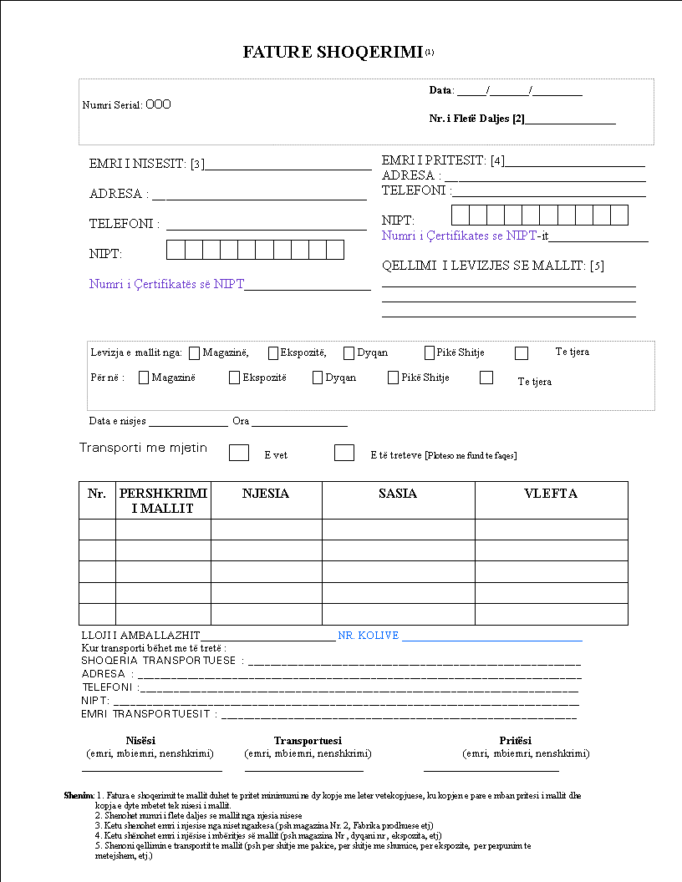

U D H Ë Z I M

Nr.5, datë 10.2.2004

PËR MBLEDHJEN E KONTRIBUTEVE TË DETYRUESHME TË SIGURIMEVE SHOQËRORE DHE SHËNDETËSORE

Në mbështetje të nenit 102, pika 4 të Kushtetutës së Republikës të Shqipërisë dhe në zbatim të ligjit nr.9136, datë 11.9.2003 “Për mbledhjen e kontributeve të detyrueshme të sigurimeve shoqërore dhe shëndetësore në Republikën e Shqipërisë” (i ndryshuar), me propozim të Drejtorisë së Përgjithshme të Tatimeve, Ministri i Financave

UDHËZON:

1. Regjistrimi në organin tatimor
Procedurat për regjistrimin dhe çregjistrimin do të jenë ato të përcaktuara në udhëzimin e Ministrit të Financave nr.4, datë 10.2.2004 “Për procedurat tatimore”.
Personat përgjegjës për pagimin e kontributeve të sigurimeve shoqërore e shëndetësore duhet të regjistrohen në organin tatimor brenda 15 ditëve nga çasti kur lind detyrimi për të paguar kontributet. Për këtë:
- Punëdhënësit dhe personat e vetëpunësuar, duhet të pajisen nga organi tatimor me numrin e identifikimit të personit të tatueshëm (NIPT-i ).
- Punëdhënësit dhe personat e vetëpunësuar duhet të pajisin personat për të cilët paguajnë kontribute me numërin e sigurimit shoqëror (NSSh), të cilin e tërheqin nga organet e sigurimeve shoqërore. Ky numër përfaqëson personin dhe është i papërsëritshëm për person tjetër. Pra, i njëjti person, pavarësisht se gjatë jetës mund të ndryshojë subjektet ku punësohet, mban të njëjtin numër të sigurimit shoqëror. Numri i sigurimit shoqëror, për personat e punësuar gjatë atij muaji, vendoset në formularin numër E-SIG 025/a,”Listëpagesa e sigurimeve shoqërore, shëndetësore dhe tatimit mbi të ardhurat nga punësimi”, në kolonën e parë të tij, krahas emrit të personit të punësuar. Modeli i këtij formulari paraqitet në shtojcën 3 bashkëngjitur.
- Punëdhënësit dhe personat e vetëpunësuar me punëmarrës ose me punonjës të papaguar të familjes duhet të azhurnojnë listën e personave për të cilët detyrohen të paguajnë kontributet sa herë që lista e paraqitur në shtojcën 3 dorëzohet në organin tatimor, pavarësisht nga koha e bërjes së deklaratës, duke paraqitur të dhënat e personave të rinj që fillojnë punë apo lënë vendin e punës, sipas formularit numër E-SIG 027/a, “Pasqyra e të punësuarve rishtazi dhe e të larguarve” (nëse rasti është i tillë pra ka të punësuar të rinj ose të larguar).
Personi përgjegjës për pagimin e kontributeve, që fillon aktivitet për herë të parë, përpara marrjes së NIPT-it, duhet të dorëzojë në organet tatimore një dokument zyrtar të lëshuar nga organet përkatëse të sigurimeve shoqërore që vërteton regjistrimin pranë tyre.
Në momentin e regjistrimit në organin tatimor, personi përgjegjës për pagimin e kontributeve duhet të deklarojë statusin dhe të dorëzojë listën e të punësuarve me pagën përkatëse dhe listën e punonjësve të papaguar të familjes. Statuset e mundshme janë:
- Punëdhënës
- I vetëpunësuar (i vetëm)
- I vetëpunësuar me punëmarrës
- I vetëpunësuar me punëmarrës dhe punonjës të papaguar të familjes
- I vetëpunësuar pa punëmarrës me punonjës të papaguar të familjes
Kur një person që është subjekt i pagesës së kontributeve, ndryshon statusin (p.sh. nga i vetëpunësuar pa punëmarrës në punëdhënës ose anasjelltas etj.), ai është i detyruar të njoftojë me shkrim organin tatimor brenda 15 ditëve nga momenti i ndryshimit të statusit.
Kur veprimtaria ekonomike e një personi të vetëpunësuar ndërpritet, personi i vetëpunësuar duhet të njoftojë menjëherë me shkrim degën e tatimeve që ka lëshuar NIPT-in për ndërprerjen e aktivitetit. Gjithashtu personi i vetëpunësuar duhet të njoftojë menjëherë degën e tatimeve me shkrim në rast të rifillimit të aktivitetit. Nëse nuk e bën një gjë të tillë, atij do t’i refuzohet çdo zbritje në masën e kontributeve për t’u paguar të cilat të kërkohen në bazë të paragrafit 2 më poshtë.
2. Llogaritja e kontributeve nga punëdhënësit dhe personat e vetëpunësuar
a) Llogaritja nga punëdhënësit për punëmarrësit me kohë të plotë
- Paga bruto minimale dhe maksimale, për qëllimet e llogaritjes së kontributeve për t’u paguar, përcaktohet në vendimin e Këshillit të Ministrave nr.402, datë 11.6.2001 “Për disa çështje në zbatim të ligjit nr.7703, datë 11.5.1993 “Për sigurimet shoqërore në Republikën e Shqipërisë (i ndryshuar)”.
- Kontributet (qoftë të punëmarrësit apo punëdhënësit) llogariten për çdo punëmarrës individual. Llogaritja mbështetet në shumën e pagës bruto mbi kufirin e pagës minimale mujore deri në kufirin e pagës maksimale mujore si më poshtë:

Të ardhurat mujore bruto të punonjësit | Kontributi i llogaritur:
Deri në minimumin e pagës mujore | Paga mujore minimale(sipas VKM përkatës)  x tarifa e aplikueshme
Më shumë se paga minimale mujore, por më pak se paga maksimale | Paga mujore bruto x tarifa e aplikueshme
Më shumë se paga mujore maksimale sipas VKM përkatës | Paga mujore maksimale (sipas VKM përkatës) x tarifa e aplikueshme

- Nëse një punëmarrës ka më shumë se një punësim, çdo punëdhënës duhet të bëjë llogaritjen dhe pagesen e kontributeve si më sipër. Nëse kjo rezulton me pagesë më tepër (se kufiri mujor i pages maksimale), organi tatimor do të njoftojë Institutet e Sigurimeve Shoqërore dhe Shëndetësore në bazë vjetore. Pastaj kontributet e paguara tepër do t’i rimbursohen punëmarrësit përkatës apo punëdhënësve përkatës nga Instituti i Sigurimeve Shoqërore dhe Instituti i Sigurimeve të Kujdesit Shëndetësor.
b) Llogaritja për personat e vetëpunësuar dhe punonjësit e papaguar të familjes
Kontributet e sigurimeve shoqërore dhe shëndetësore për personat e vetëpunësuar (përfshirë personat e vetëpunësuar që punësojnë persona të tjerë) dhe punonjësit e papaguar të familjes, llogariten si një përqindje e pagës mujore minimale. Përqindjet përkatëse jepen në vendimin e Këshillit të Ministrave nr.402, datë 11.6.2001 “Për disa çështje në zbatim të ligjit nr.7703, datë 11.5.1993 “Për sigurimet shoqërore në Republikën e Shqipërisë (i ndryshuar)”.
Në rastet kur kontributet për sigurimet shoqërore dhe shëndetësore për personat e vetëpunësuar dhe punonjësit e papaguar të familjes llogariten si përqindje e pagës mujore minimale dhe veprimtaria ekonomike fillon, përfundon apo ndërpritet për një periudhë prej së paku një muaj të plotë kalendarik gjatë një periudhe deklarimi dhe fillimi, mbyllja apo ndërprerja e veprimtarisë ekonomike i është njoftuar degës së tatimeve me shkrim, shuma e kontributeve për t’u paguar do të llogaritet sipas formulës së mëposhtme:
shuma për t’u paguar për periudhën e deklarimit x (A / B)
ku : A = numri i muajve të plotë apo të pjesshëm brenda periudhës së deklarimit gjatë së cilës është kryer veprimtaria ekonomike;
dhe B = numri i muajve të plotë gjatë periudhës së deklarimit.
c) Llogaritja nga punëdhënësit për punëmarrësit me kohë të pjesshme
Për qëllimet e llogaritjes së kontributeve shoqërore dhe shëndetësore, masa e kontributit për t’u paguar për punëmarrësit me kohë të pjesëshme përcaktohet nga vendimi i Këshillit të Ministrave nr.402, datë 11.06.2001 (i ndryshuar) .
Në të gjithë rastet, çdo punëdhënës apo i vetëpunësuar me punëmarrës duhet të mbajë regjistrime për periudhën e marredhënieve të punës dhe shumat e paguara (në të holla ose si përfitime në natyrë) për çdo punëmarrës.
d) Të përgjithshme
Në rastet kur kontributi i llogaritur rezulton me presje dhjetore, atëherë shuma e rezultuar rrumbullakoset në zbritje në vlerën më të afërt në lekë.
3. Forma e deklarimit dhe procedurat e dorëzimit
a) Deklarimi i dokumenteve në letër
Deklarimet e kërkuara duhet të bëhen në formularë dhe pasqyra deklarimi standarde që paraqiten në shtojcën 1 deri 5 dhe në shtojcën 7 të këtij Udhëzimi në përputhje me shënimet që shoqërojnë këta formularë dhe pasqyra, të cilat do të vihen në dispozicion nga organi tatimor. Këto formularë janë:
a) Nr.E-SIG 011/a; “Formular i deklarimit dhe pagesës së kontributeve të sigurimeve shoqërore”
b) Nr.E-SIG 012/a; “Formular i deklarimit dhe pagesës së kontributeve të sigurimeve shëndetësore”
c) Nr.E-SIG 025/a; “Listëpagesa e sigurimeve shoqërore, shëndetësore dhe tatimit mbi të ardhurat nga punësimi”
d) Nr. E-SIG 026/a; “Listëpagesa e përfitimeve të paguara”. (nëse rasti është i tillë pra nëse janë paguar përfitime)
e) Nr.E-SIG 027/a; “Pasqyra e të punësuarve rishtazi dhe e të larguarve”. (nëse rasti është i tillë pra ka të punësuar të rinj ose të larguar)
f) Nr.E-SIG 046/a; “Pasqyrë deklarimi me të dhënat për pagesën e kontributeve të sigurimeve shoqërore, shëndetësore dhe tatimit mbi të ardhurat nga punësimi”.
Dy formularët e deklarimit E-SIG011/a dhe E-SIG012/a, duhet të dorëzohen në të njëjtën kohë në bankë bashkë me formularin e deklarimit dhe pagesës së tatimit mbi të ardhurat nga punësimi, numër E-TAP 010/a.
Nëse për periudhën e deklarimit nuk ekzistojnë kontribute për t’u paguar, nga personat përgjegjës për pagimin e kontributeve duhet të dorëzohet formulari numër E-SIG 011/a dhe formulari numër E-SIG 012/a me shumat “zero”.
Të gjithë deklarimet dhe pasqyrat e deklarimit dhe pagesës së kontributeve, duhet të plotësohen në përputhje me shënimet përkatëse. Këto shënime dhe formularët e pasqyrat bashkëngjitur janë pjesë e këtij udhëzimi dhe kanë fuqi ligjore.
b) Deklaratat elektronike
Një person që është i detyruar të paguajë kontributet mund të zgjedhë për të dorëzuar në format elektronik të dhënat e deklarimit që lidhen me kontributet për t’u paguar drejtpërdrejt në degën e tatimeve të përcaktuar nga DPT pasqyrën e kontributeve për t’u paguar E-SIG025/a; pasqyrën e përfitimeve të shënuara në formularin E-SIG026/a dhe pasqyrën e të punësuarve rishtazi dhe të larguarve E-SIG027/a.
Personat që lejohen të deklarojnë në këtë mënyrë duhet të marrin paraprakisht miratimin nga DPT dhe ata duhet të përmbushin çdo kërkesë të DPT që lidhet me transferimin e të dhënave dhe dorëzimin e deklaratës.
Kërkesa për të dorëzuar të dhëna elektronike formulari E-SIG086/a dhe kushtet për dorëzimin e të dhënave elektronike janë të përcaktuara në shtojcën 6 të këtij udhëzimi.
Formulari për dorëzimin e të dhënave E-SIG046/a jepet në Shtojcën 7 të këtij udhëzimi dhe duhet të shoqërojë dorëzimin e çdo të dhëne elektronike.
Edhe në rastet kur dorëzimi i të dhënave elektronike miratohet, formulari i deklarimit dhe pagesës së sigurimeve shoqërore E-SIG011/a dhe formulari i deklarimit dhe pagesës së kontributeve të sigurimeve shëndetësore E-SIG012/a duhet të dorëzohet në të njëjtën kohë në bankë së bashku me formularin e deklarimit dhe pagesës së tatimit mbi të ardhurat personale E-TAP010/a.
Të dhënat e dorëzuara në format elektronik që lidhen me punëmarrësit duhet të përfshijnë gjithashtu informacionin për pagesat e tatimit mbi të ardhurat të mbajtura në burim që kërkohet sipas pasqyrave në letër.
Nëse për periudhën e deklarimit nuk ekzistojnë kontribute për t’u paguar, duhet të depozitohet një deklaratë “zero”.
4. Afatet e deklarimit dhe pagesës së kontributeve.
Afatet e deklarimit dhe pagesës se kontributeve janë në varësi të statusit të personit që detyrohet të paguajë kontributet dhe përcaktohen në nenet 10 dhe 11 të ligjit. Deklaratat paraqiten dhe kontributet paguhen në afatet e mëposhtme:

Personi që detyrohet të paguajë kontributet | Kontributet  që paguhen | Shpeshtësia e deklarimit dhe pagesës | Afati për deklarimin dhe pagesën
Punëdhënësi | - Kontributet e punëmarrësve që  mbahen nga pagat  - Kontributet e punëdhënësve | Mujore, | Jo më vonë se data 25 e muajit pasardhës
I vetëpunësuari me ose pa punëmarës dhe me ose pa punonjës të papaguar të familjes | - Kontributet që mbahen nga  paga e punëmarrësve  - Kontributet e të vetëpunësu-  arit për punëmarrësit  __________________________  - Kontributet e të vetëpunësu-  arit për vete  - Kontributet për punonjësit e  papaguar të familjes | Mujore  ___________  Tremujore | Jo më vonë se data 25 e muajit pasardhës  _________  Jo më vonë se datat: 25 mars;  25 qershor;  25 shtator;  25 dhjetor

Personat e detyruar të paguajnë kontribute dorëzojnë në afatet e mësipërme dokumentet që vijojnë:
a) Në bankë:
- “Formular i deklarimit dhe pagesës së kontributeve të sigurimeve shoqërore” E-SIG 011/a, dhe
- “Formular i deklarimit dhe pagesës së kontributeve të sigurimeve shëndetësore” E-SIG 012/a;
b) Në degën e tatimeve
- “Listëpagesa e sigurimeve shoqërore, shëndetësore dhe tatimit mbi të ardhurat nga punësimi” E-SIG 025/a;
- “Listëpagesa e përfitimeve të paguara” E-SIG 026/a (nëse janë paguar përfitime), përjashtuar të vetëpunësuarin e vetëm dhe punonjësit e papaguar të familjes;
- “Pasqyra e të punësuarve rishtazi dhe e të larguarve” E-SIG 027/a (nëse ka të punësuar të rinj ose të larguar);
- “Pasqyrë deklarimi me të dhënat për pagesën e kontributeve të sigurimeve shoqërore, shëndetësore dhe tatimit mbi të ardhurat personale” E-SIG 046/a.
Data e dorëzimit është data kur dokumentet mbërrijnë përkatësisht në bankë dhe në degën e tatimeve.
Kur data 25 e muajit ose e tremujorit qëllon të jetë ditë kur bankat ose degët e tatimeve janë të mbylluara, data e pagesës ose e dorëzimit do të jetë dita e fundit e punës përpara datës që bankat ose degët e tatimeve do të jenë të mbyllura.
Afatet e dorëzimit të të dhënave në formë elektronike janë të njëjta, si dhe ato për deklarimet në letër.
5. Kontrolli, interesat dhe gjobat.
a) Kontrolli i organeve tatimore
Organet tatimore kanë të drejtë dhe duhet të kontrollojnë punëdhënësin për të verifikuar nëse deklaratat dhe pagesat e kontributeve të detyrueshme janë të plota dhe të sakta.
Për ushtrimin e kontrollit organet tatimore kanë të njëjtat të drejta dhe detyrime si ato të kontrollit tatimor, në mbështetje të ligjit nr.8560 datë 22.12.1999 “Për procedurat tatimore në Republikën e Shqipërisë”, i ndryshuar.
Kur organet tatimore zbulojnë se kontributet nuk janë paguar, lëshojnë një njoftim vlerësimi, ku paraqitet shuma e kontributeve shtesë për t’u paguar, së bashku me vlerën e interesave dhe të gjobave që duhen paguar. Pagesa e shumave të vlerësuara bëhet brenda 30 ditëve nga data e dërgimit të njoftimit të vlerësimit.
Organet tatimore kanë të drejtë të bëjnë vlerësime si më sipër brenda 5 vjetëve nga data kur duhej të ishte depozituar deklarata për periudhën e vlerësuar. Nëse deklarata dorëzohet pas kësaj date, atëherë afati kohor prej 5 vjetësh fillon nga data e dorëzimit. Në rastet e një ndryshimi në vlerësim si rezultat i apelimit ky afat kohor shtyhet sa kohëzgjatja e apelimit.
b) Interesat për pagesë të vonuar
Nëse kontributet nuk paguhen në kohë, mbahen interesa për pagesë të vonuar.
Masa e interesit për pagesë të vonuar është ajo e përcaktuar në ligjin nr.8560,datë 22.12.1999 “Për procedurat tatimore në Republikën e Shqipërisë”, i ndryshuar.
Kështu, nëse kontributet nuk paguhen brenda afateve të përcaktuara, punëdhënësit dhe personat e vetëpunësuar, janë të detyruar të paguajnë interesa që llogariten mbi shumën e kontributeve të papaguara nga data në të cilën pagesa ka qenë e detyrueshme deri në datën në të cilën pagesa kryhet.
Interesi për kontributet e paguara jashtë afateve të caktuara do të jetë 2 për qind për muajin e parë të vonesës dhe 1.3 për qind për çdo muaj tjetër. Interesi minimal i zbatuar nuk mund të jetë më i vogël se 5 për qind e detyrimit. Interesat zbatohen automatikisht dhe nuk hiqen nga asnjë autoritet.
c) Gjobat
Kur nuk përbëjnë vepër penale, shkeljet e mëposhtme përbëjnë kundërvajtje administrative dhe dënohen me gjobë, si më poshtë:
- kur punëdhënësi nuk regjistrohet në organet tatimore gjobitet me 60 000 (gjashtëdhjetëmijë) lekë;
- kur personi, që detyrohet të paguajë kontributet, nuk regjistrohet në organet tatimore, gjobitet me 20 000 (njëzetë mijë) lekë;
- kur punëdhënësi dorëzon me vonesë deklaratën e kërkuar sipas këtij ligji dhe paguan me vonesë shumën e kontributit, gjobitet me 10 për qind të shumës së kontributit të deklaruar me vonesë, por jo më pak se 10 000 (dhjetëmijë) lekë;
- kur personi, i detyruar të paguajë kontributet, dorëzon me vonesë deklaratën e kërkuar sipas këtij ligji dhe paguan me vonesë shumën e kontributit, gjobitet me 10 000 (dhjetëmijë) lekë;
- kur personi i detyruar të paguajë kontributet, nuk dorëzon listëpagesën e sigurimeve shoqërore, shëndetësore dhe tatimit mbi të ardhurat nga punësimi (formulari numër E-SIG 025/a), gjobitet me 10 për qind të shumës së tatimit përkatës mbi të ardhurat nga punësimi, por jo më pak se 10 000(dhjetëmijë )lekë;
- kur punëdhënësi deklaron kontribute më të ulëta, gjobitet me 50 për qind të shumës së kontributit të padeklaruar;
- kur punëdhënësi mban kontributet e punonjësve, por nuk i paguan ato në organet tatimore, gjobitet me 50 për qind të shumës së kontributit të papaguar. Kur këto kontribute nuk paguhen në organet tatimore edhe pas tre muajve nga data e përcaktuar me ligj, punëdhënësi kallëzohet për ndjekje penale;
- Punëdhënësi që nuk kthen kontributet e mbajtura me tepër ndaj punëmarrësit, sipas përcaktimit në nenin 13 pika 2, gjobitet me 50 për qind të shumës së kontributit të parimbursuar;
- kur punëdhënësi nuk mban regjistrime, në përputhje me nenin 15 të këtij ligji, gjobitet me 30.000 (tridhjetëmijë) lekë;
- kur punëdhënësi nuk jep të dhëna ose pengon punonjësit e organeve tatimore gjatë ushtrimit të kontrollit, gjobitet sipas nenit 53 të ligjit nr.8560, datë 22.12.1999 “Për procedurat tatimore në Republikën e Shqipërisë”, i ndryshuar.
6. Vendi i pagesës.
Kontributet duhet të paguhen në filialet e bankave, të cilat kanë kontrata agjentësh me organin tatimor, Institutin e Sigurimeve Shoqërore dhe Institutin e Sigurimeve Shëndetësore. Këto kontrata përcaktojnë mekanizmin e pranimit dhe transferimit të pagesës, kushtet që duhet të përmbushen dhe procedurat për raportimin, si dhe të dhënat për pagesën e bërë.
Pagesa në valutë do të konvertohet në lekë sipas kursit të këmbimit të botuar nga Banka e Shqipërisë për atë ditë që është bërë pagesa.
7. Rimbursimi i kontributeve të paguara tepër
Nëse shuma e kontributeve të paguara e tejkalon shumën e duhur, Instituti i Sigurimeve Shoqërore dhe Instituti i Sigurimeve Shëndetësore, sipas rastit, do të rimbursojë tepricën brenda 30 ditësh nga zbulimi i mbipagesës apo njoftimi për këtë të fundit, duke paguar shumën në fjalë drejtpërdrejt apo duke e bartur atë për llogari të detyrimeve të ardhshme.
Bashkëngjitur janë:
a) Shtojca 1: “Formular i deklarimit dhe pagesës së kontributeve të sigurimeve shoqërore”; E-SIG011/a;
b) Shtojca 2: “Formular i deklarimit dhe pagesës së kontributeve të sigurimeve shëndetësore”; E-SIG012/a;
c) Shtojca 3: “Listëpagesa e sigurimeve shoqërore, shëndetësore dhe tatimit mbi të ardhurat nga punësimi”, E-SIG025/a;
d) Shtojca 4: “Listëpagesa e përfitimeve të paguara”; E-SIG026/a;
e) Shtojca 5: “Pasqyra e të punësuarve rishtazi dhe e të larguarve”; E-SIG027/a;
f) Shtojca 6: “Kërkesë për dorëzimin në format elektronik të të dhënave për kontributet e sigurimeve shoqërore, sigurimeve shëndetësore dhe tatimit mbi të ardhurat nga punësimi”; E- SIG086/a.
g) Shtojca 7: “Pasqyrë deklarimi me të dhënat për pagesën e kontributeve të sigurimeve shoqërore, shëndetësore dhe tatimit mbi të ardhurat nga punësimi”; E- SIG046/a;
Ky udhëzim hyn në fuqi me botimin në Fletoren Zyrtare.

MINISTRI I FINANCAVE
Arben Malaj

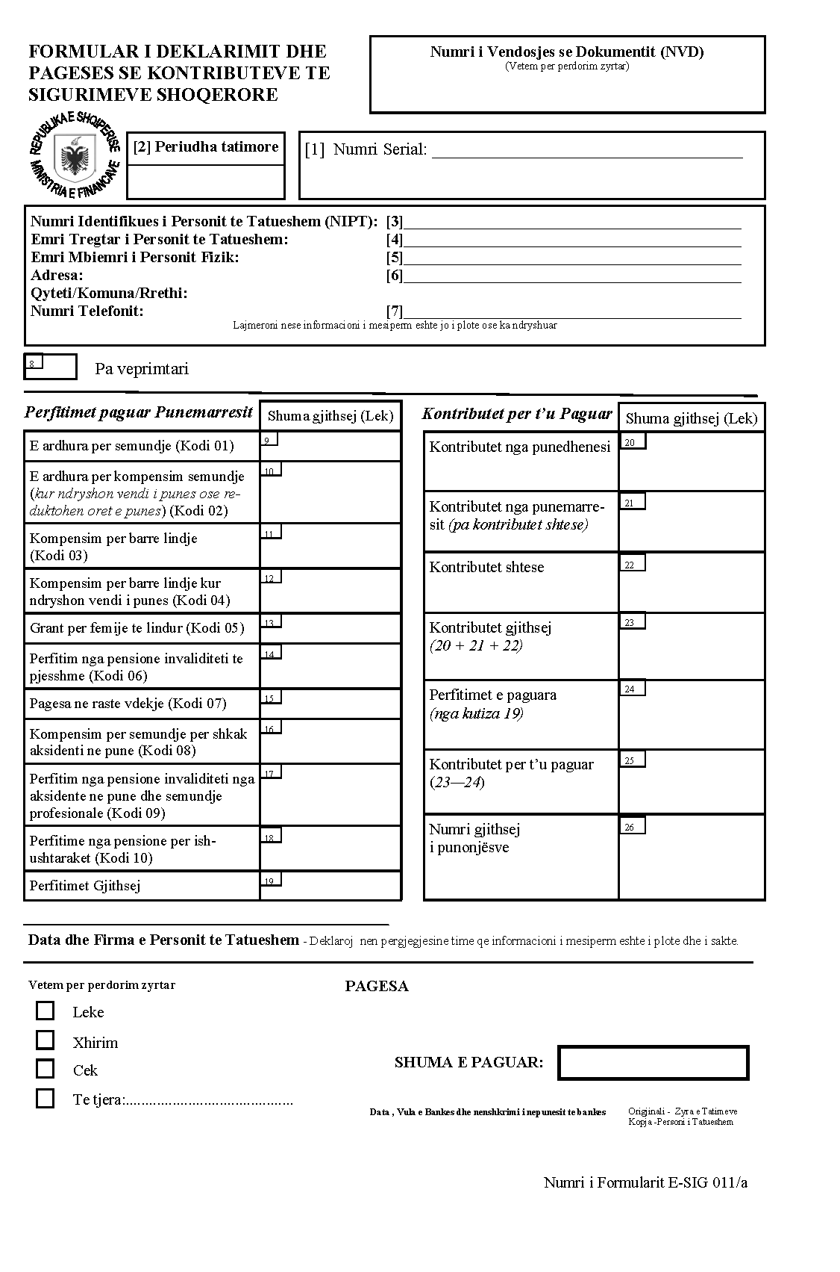

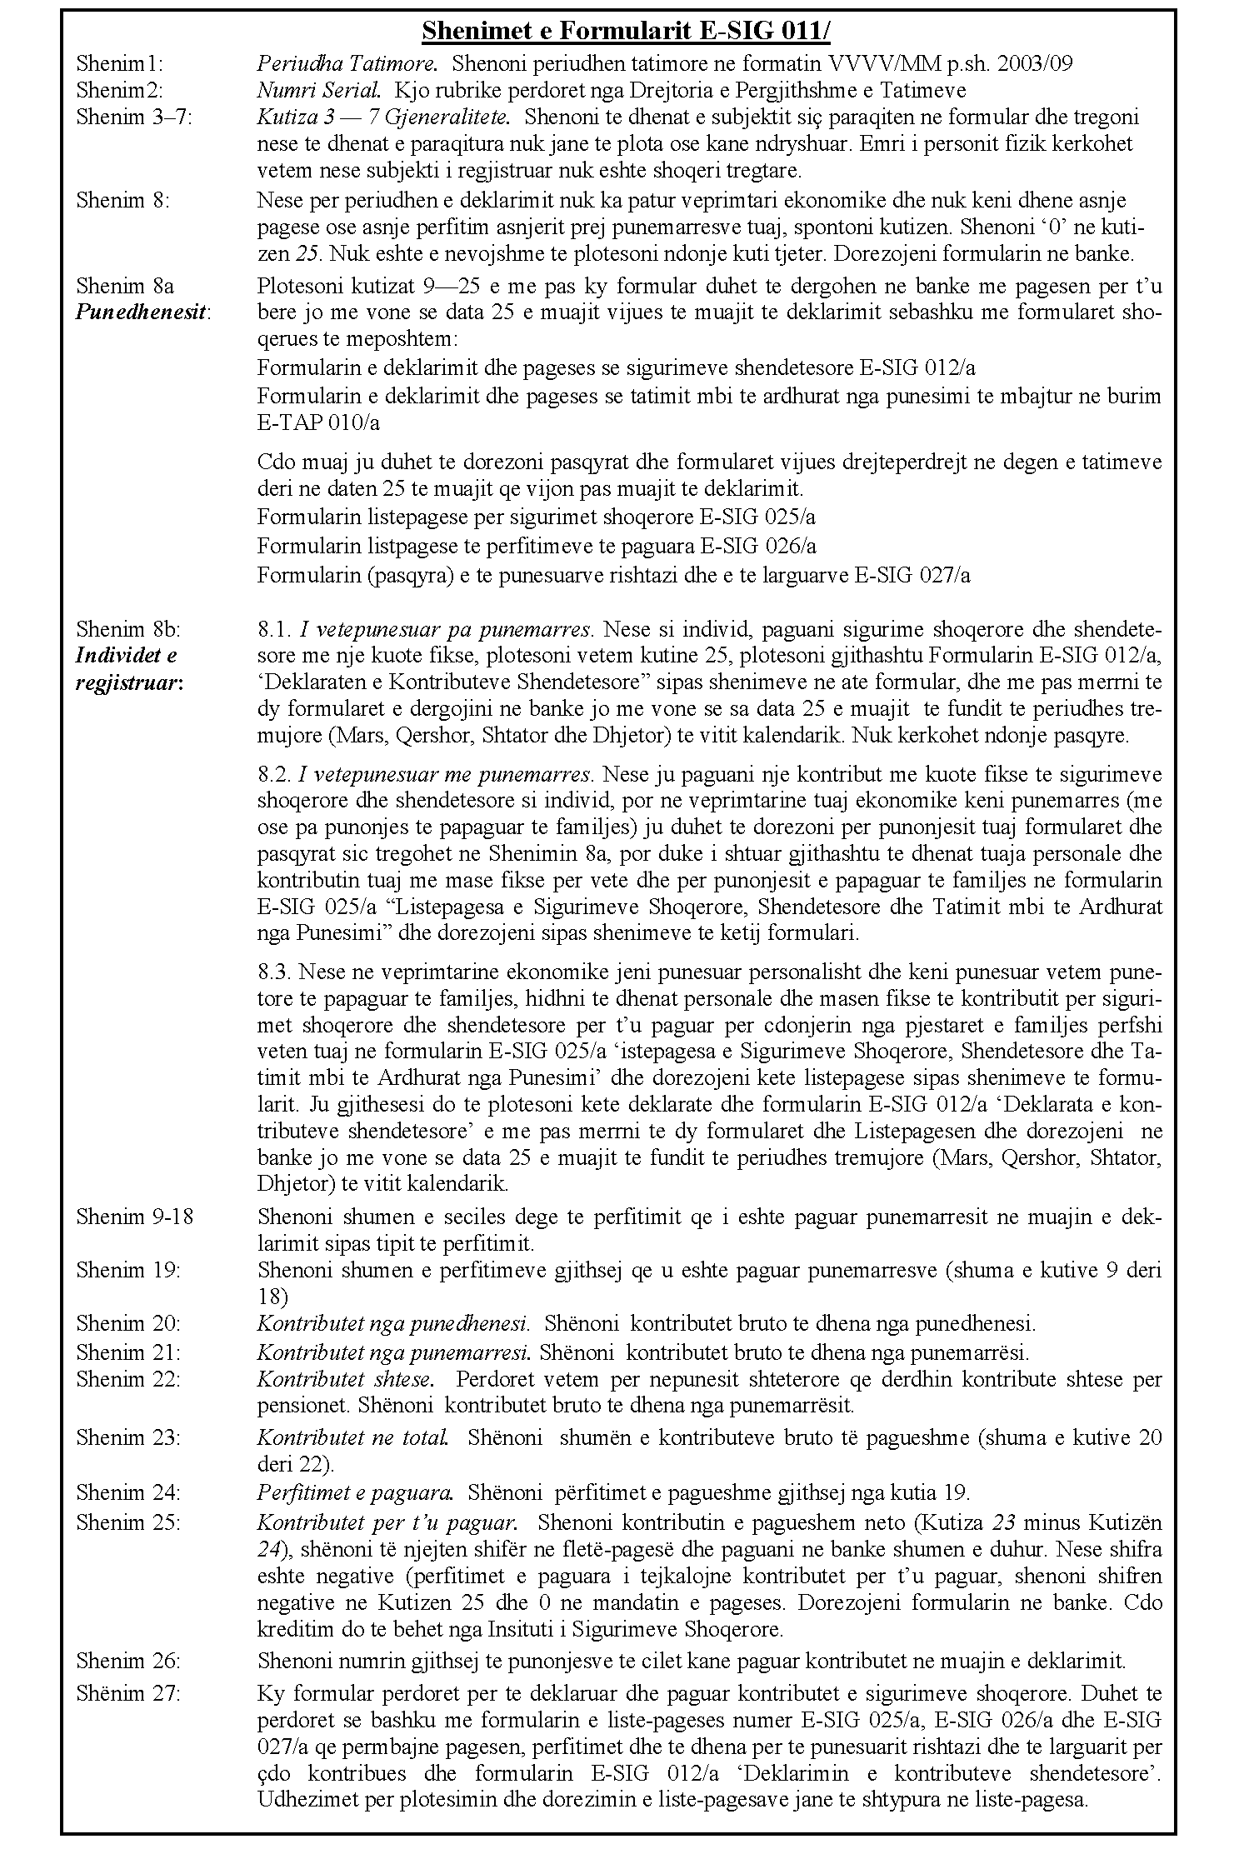

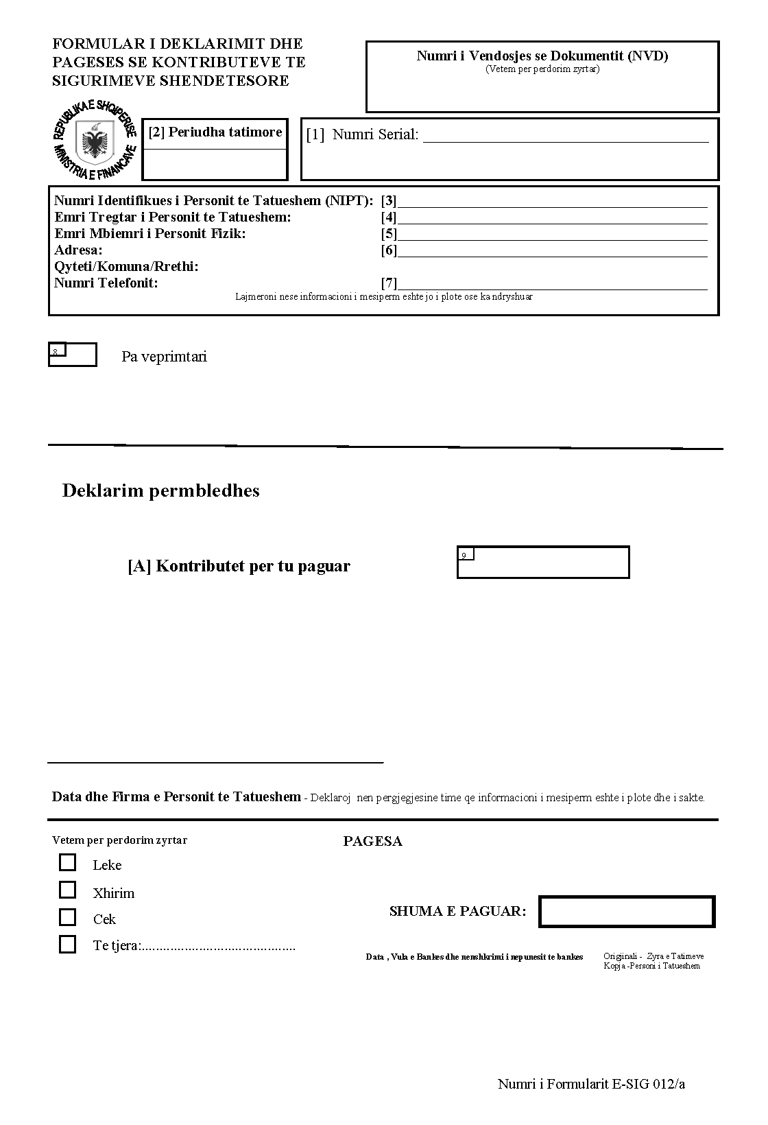

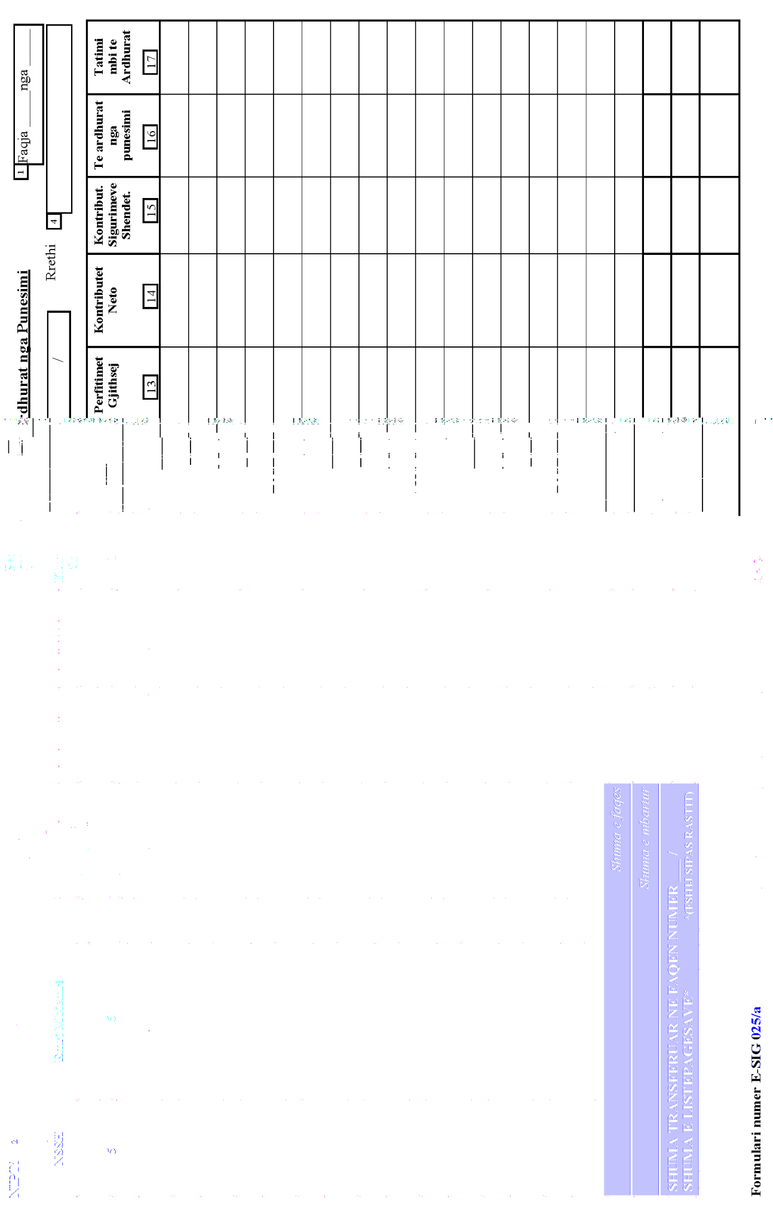



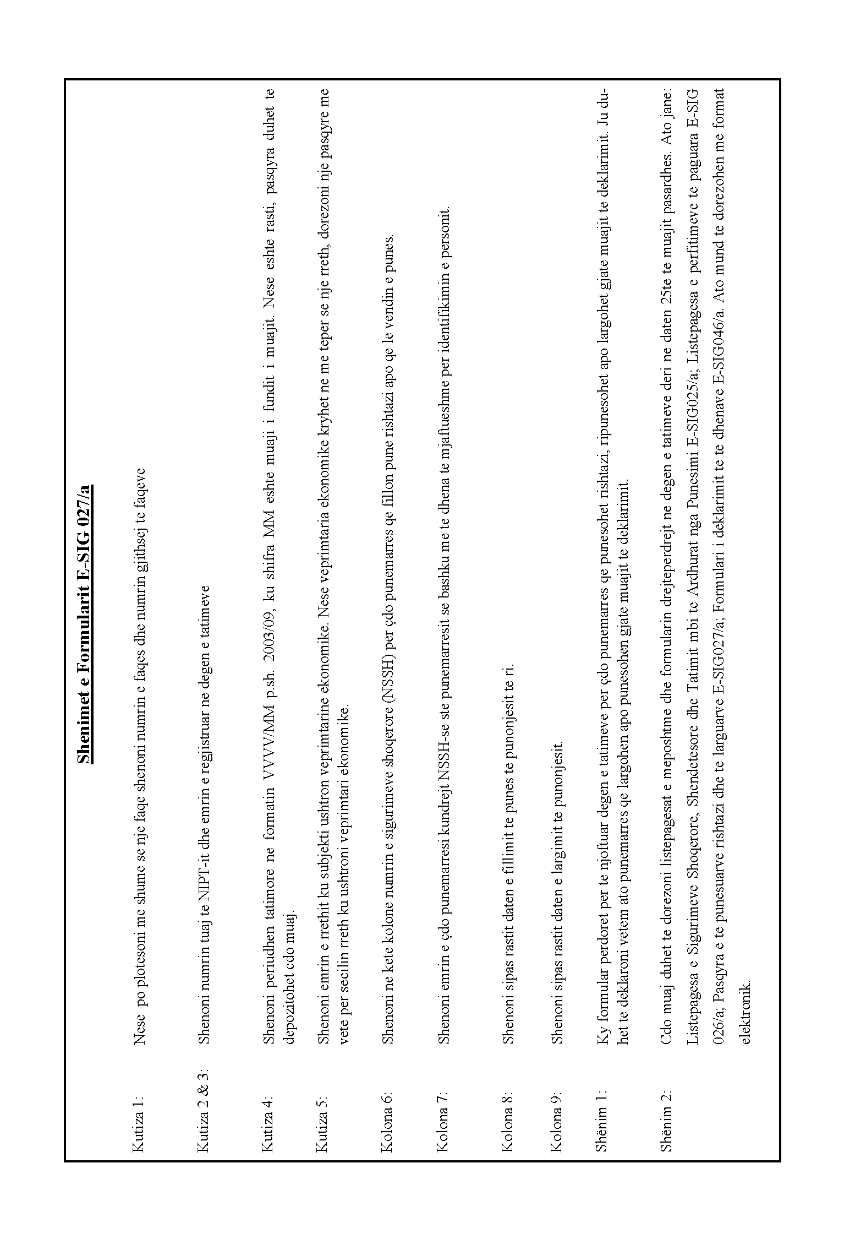

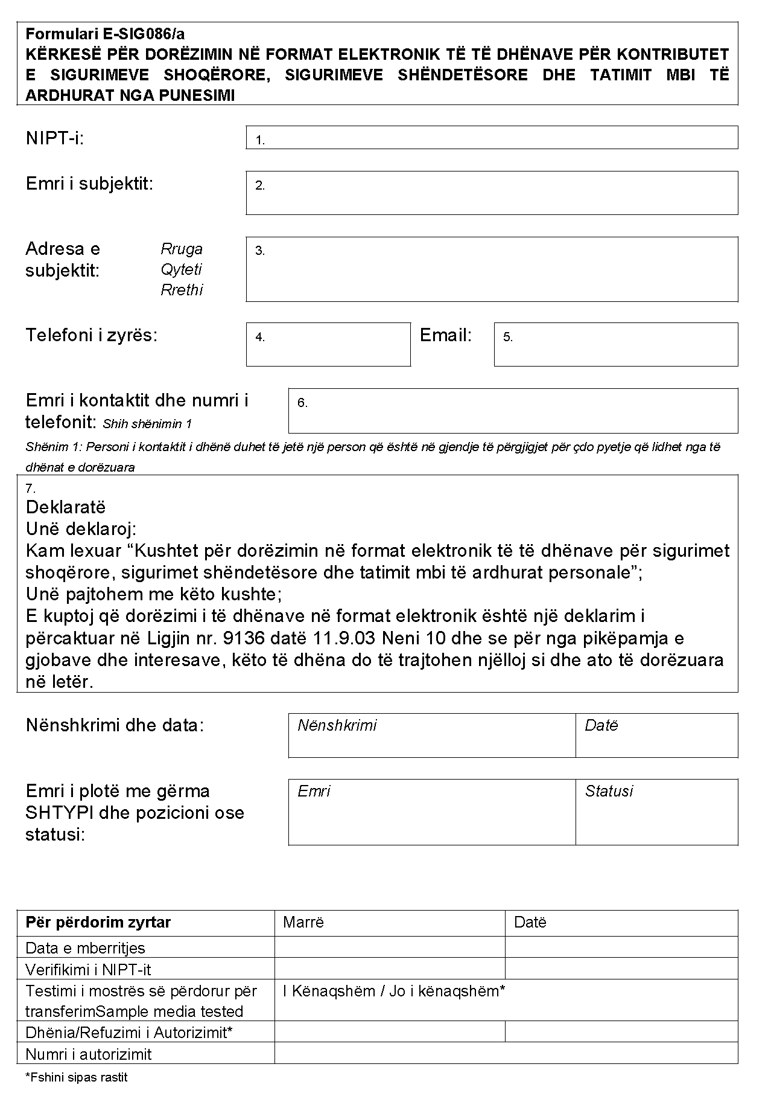

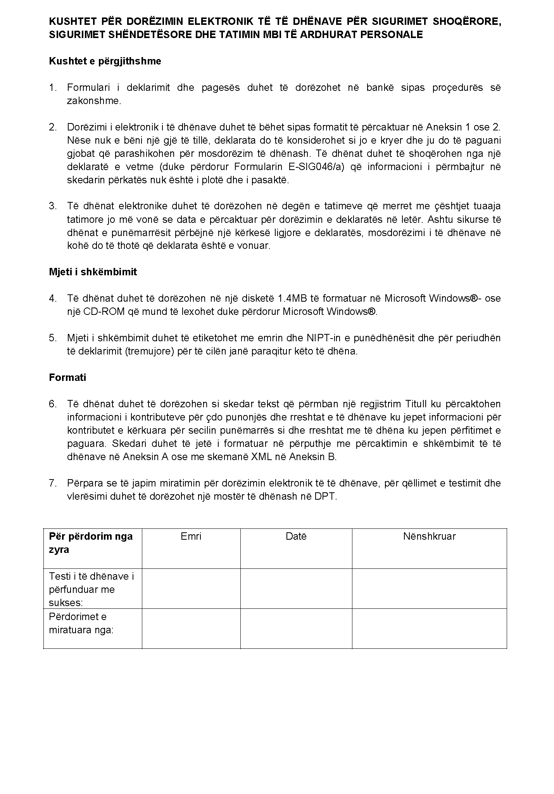

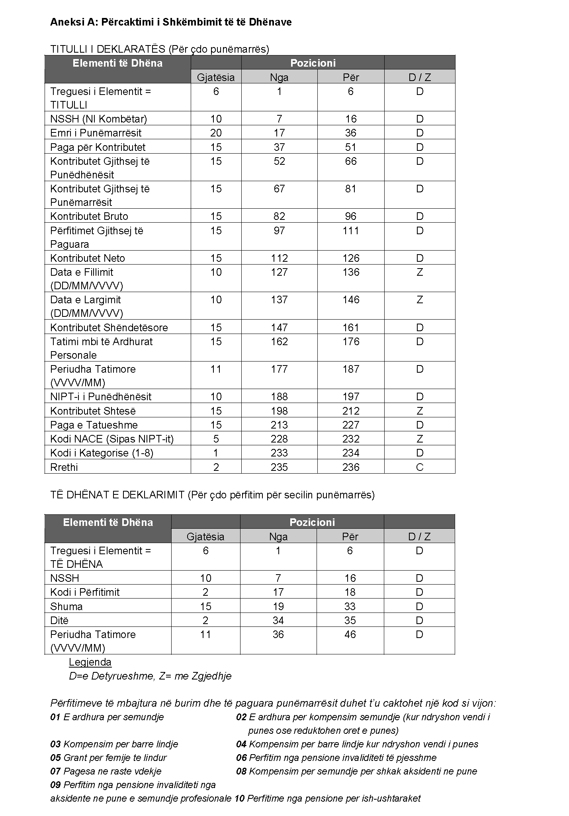

U D H Ë Z I M

Nr.6, datë 10.2. 2004

PËR MARRËVESHJET BILATERALE PËR SHMANGIEN E TAKSIMIT TË DYFISHTE DHE PARANDALIMIN E EVAZIONIT FISKAL

Në mbështetje të nenit 102, pika 4 të Kushtetutës së Republikës të Shqipërisë dhe në zbatim të ligjit nr.8560, datë 22.12.1999 “Për procedurat Tatimore në Republikën e Shqipërisë” (nenet 10 dhe 24), në zbatim të marrëveshjeve bilaterale të përfunduara nga Republika e Shqipërisë për shmangjen e taksimit të dyfishtë dhe parandalimin e evazionit fiskal (lista e marrëveshjeve bashk[ngjitur) të cilat janë nënshkruar dhe kanë hyrë në fuqi në përputhje me dispozitat e ligjit nr.8371, datë 9.7.1998 “Për lidhjen e marrëveshjeve dhe traktateve ndërkombëtare”, Ministri i Financave

UDHËZON :

1. Baza ligjore për përfundimin e marrëveshjeve për eliminimin e taksimit të dyfishtë.
Në zbatim të ligjit nr.8560, datë 22.12.1999 “Për procedurat tatimore në Republikën e Shqipërisë” (neni 10), Drejtoria e Përgjithshme e Tatimeve ka negociuar një sërë marrëveshjesh ndërkombëtare për eliminimin e tatimeve të dyfishta (marrëveshje tatimore), të cilat janë nënshkruar dhe kanë hyrë në fuqi në përputhje me dispozitat e ligjit nr.8371, datë 9.7.1998 “Për Lidhjen e Marrëveshjeve dhe Traktateve Ndërkombëtare”. Në bazë të nenit 24 të ligjit “Për procedurat tatimore në Republikën e Shqipërisë”, Drejtoria e Përgjithshme e Tatimeve gjithashtu ka për detyrë administrimin dhe zbatimin e dispozitave të marrëveshjeve ndërkombëtare tatimore dhe përfaqësimin e vendit në bashkëpunimin dhe zgjidhjen e konflikteve me autoritetet tatimore të vendeve të tjera.
2. Sqarime të përgjithshme lidhur me taksimin e dyfishtë dhe marrëveshjet tatimore.
Çdo vend është i lirë të zgjedhë, të krijojë, të adoptojë dhe të zbatojë një sistem tatimor që ti përshtatet nevojave dhe zhvillimit të tij. Por, megjithë veçoritë që mund të kenë, sistemet tatimore përgjithësisht mbështeten në disa parime bazë, që janë krijuar me kohë dhe janë përsosur vazhdimisht nga zhvillimet botërore në teorinë dhe praktikat qindra vjeçare tatimore. Në funksion të qëllimit të këtij udhëzimi, në vijim, do të sqarojmë dy nga parimet më të rëndësishme ku janë mbështetur legjislacionet tatimore në shumicën e vendeve të botës:
2.1. Parimi i rezidencës. Termi “rezident”, që në kuptimin e ngushtë do të thotë “banor i përhershëm”, në gjuhën tatimore përdoret për të treguar individët apo shoqëritë (personat juridikë), të cilët në bazë të kritereve të përcaktuara në legjislacionin e një shteti, konsiderohen subjekte tatimore të atij shteti, me përgjegjësi të plotë tatimore në atë shtet. Pra në kuptimin fiskal rezidenca e një tatimpaguesi lidhet me “vendbanimin e përhershëm për efekt tatimi”, prandaj në disa vende për të shprehur rezidencën tatimore përdoret termi “vendbanim fiskal”. Në përgjithësi, përcaktimi i rezidencës (vendbanimit fiskal) të tatimpaguesve në legjislacionet tatimore bazohet në kriteret e mëposhtme:
a) Për personat juridikë (shoqëritë):
- vendi ku ndodhet selia qendrore apo vendi i drejtimit efektiv të shoqërisë, pra shteti në territorin e të cilit ndodhet administrata qëndrore e shoqërisë, ku zakonisht mblidhet dhe merr vendimet e biznesit bordi drejtues i shoqërisë;
- vendi i themelimit apo inkorporimit, pra vendi në bazë të legjislacionit të të cilit shoqëria (kompania) është themeluar dhe regjistruar për të ushtruar aktivitetin si person juridik.
b) Për individët:
- vendi ku individi ka një banesë të përhershme në dispozicion të tij;
- vendi ku interesat e tij jetike janë të lidhura më ngushtë (ku ka familjen dhe interesat ekonomike);
- vendi ku ai qëndron fizikisht në pjesën më të madhe të vitit (më shumë se 183 ditë) etj.
Në bazë të këtyre kritereve përcaktohet shteti ku ndodhet “vendbanimi fiskal” apo “rezidenca” e shoqërisë apo e individit për pasojë edhe detyrimi i plotë për të paguar tatimet në atë shtet.

Në ligjin tonë nr.8438, datë 28.12.1998 “Për tatimin mbi të ardhurat” (i ndryshuar), neni 3, një individ konsiderohet rezident tatimor shqiptar nëse ka një vendbanim të qëndrueshëm në territorin e Republikës së Shqipërisë ose kur qëndron në Republikën e Shqipërisë për një periudhë që në total i kalon 183 ditë gjatë një viti kalendarik, ndërsa një person juridik konsiderohet rezident shqiptar kur ka vendin e menaxhimit dhe selinë qendrore në Republikën e Shqipërisë.
Në bazë të “parimit të rezidencës” përparësi në trajtimin tatimor u jepet subjekteve dhe jo vendit ku realizohen të ardhurat. Të gjitha subjektet që konsiderohen rezidentë tatimorë të një shteti (që plotësojnë kriteret e vendosura për këtë qëllim nga legjislacioni i këtij shteti), qofshin individë apo persona juridikë (shoqëri), duhet të tatohen në këtë shtet për të gjitha të ardhurat që ato përfitojnë brenda apo jashtë territorit të atij shteti, pra edhe në vende të tjera. Një tatim i tillë quhet tatim mbi baza botërore ose tatim i rezidentëve për të ardhurat e realizuara në shkallë botërore. (Në ligjin shqiptar “Për tatimin mbi të ardhurat” ky parim mishërohet në nenin 7, paragrafi 1 për individët, dhe në nenin 17, paragrafi 1 për personat juridikë).
2.2. Parimi i burimit. Sipas këtij parimi të ardhurat apo fitimet e krijuara (realizuara) në një shtet, duhet të tatohen në këtë shtet pavarësisht nëse subjekti (individi ose shoqëria) janë ose jo rezidentë të këtij shteti. Po kështu, në bazë të parimit të burimit, pasuritë e ndodhura në një shtet (tokë, ndërtesa etj.) duhet të tatohen në këtë shtet, pavarësisht nëse pronari i tyre është ose jo rezident i këtij shteti. Pra parimi i burimit i jep përparësi vendit ku “prodhohen”, krijohen të ardhurat ose ku janë vendosur pasuritë, pavarësisht se këto të ardhura mund të përfitohen ose këto pasuri mund të zotërohen nga individë ose shoqëri të huaja, pra “jorezidente” të atij vendi. Në ligjin shqiptar për tatimin mbi të ardhurat ky parim mishërohet në nenin 7 paragrafi 2 për individët dhe në nenin 17 paragrafi 2 për personat juridikë.
2.3. Kuptimi i taksimit të dyfishtë. Në shumicën e vendeve të botës dhe thuajse në të gjitha vendet e zhvilluara, legjislacioni tatimor ka sanksionuar si parimin e rezidencës edhe parimin e burimit. Pra kuptimi i parimeve të mësipërme do të shprehej:
a) individët dhe personat juridikë që konsiderohen rezidentë të një shteti në bazë të legjislacionit të tij, i nënshtrohen tatimit në këtë shtet për të ardhurat në total të realizuara në shkallë botërore, pra në këtë shtet dhe kudo gjetkë (parimi i rezidencës) dhe
b) individët dhe personat juridikë që nuk janë rezidentë të këtij shteti në bazë të legjislacionit të këtij shteti, (pra personat jorezidentë) i nënshtrohen tatimit në këtë shtet vetëm për të ardhurat që mund të realizojnë në këtë shtet (parimi i burimit).
I njëjti konkluzion do të arrihej nga interpretimi i neneve 7 dhe 17 të ligjit shqiptar “Për tatimin mbi të ardhurat”.
Në këto kushte individët apo shoqëritë rezidente të një shteti, që ushtrojnë aktivitete dhe realizojnë të ardhura në një shtet tjetër, për këto të ardhura tatohen dy herë një herë në vendin e rezidencës së tatimpaguesit (individit apo shoqërisë) dhe një herë në vendin e burimit të të ardhurave.
Shëmbull: Për të parë se si lind tatimi i dyfishtë le të supozojmë se një individ apo një shoqëri (person juridik) rezident i shtetit “X”, do të ushtrojë aktivitet në Shqipëri:
a) në rastin e individit ai mund të jetë p.sh. një specialist, këshilltar rezident i shtetit “X”, që punon në një shoqëri shqiptare me kohë të kufizuar apo një ekspert i pavarur (avokat, inxhinier, mjek, etj) apo sportist ose artist, i cili nuk i plotëson kriteret për t’u konsideruar rezident tatimor shqiptar (ai qëndron në Shqipëri në total më pak se 183 ditë gjatë një viti tatimor dhe/ose ka interesat jetike në shtetin X), pra nuk është rezident shqiptar për qëllime tatimore. Meqenëse ky individ është rezident tatimor i shtetit “X”, në bazë të legjislacionit tatimor të këtij shteti ai tatohet në shtetin “X” për të ardhurat e tij në total të realizuara në atë shtet dhe kudo gjetkë, pra edhe për të ardhurat e realizuara në Shqipëri. Nga ana tjetër, për pjesën e të ardhurave të realizuara në Shqipëri, në bazë të ligjit për tatimin mbi të ardhurat (neni 7, paragrafi 2), ky individ do të tatohet në Shqipëri, për pagën apo shpërblime të ndryshme që merr për punën që ai bën në Shqipëri. Siç shihet të ardhurat e realizuara në Shipëri tatohen dy herë, një herë në Shqipëri dhe pastaj në shtetin “X”. Pra një herë në vendin ku realizohen të ardhurat dhe një herë në vendin ku ka rezidencën tatim-paguesi. Po kështu individë, rezidentë tatimorë të shtetit X, mund të realizojnë të ardhura nga interesat për depozita që kanë në banka rezidente shqiptare apo të ardhura nga dividendët për aksione që mund të zotërojnë në shoqëri rezidente shqiptare, dhe, në këto raste, interesat apo dividendët tatohen dy here: një herë me tatim në burim në Shqipëri (vendi ku krijohen të ardhurat) dhe një herë me tatim mbi të ardhurat në shtetin X (vendi ku ka rezidencën tatimpaguesi);
b) në rastin e shoqërisë, ajo mund të jetë një shoqëri tregtare që është rezidente e Shtetit X, në përputhje me kriteret e vendosura nga legjislacioni i atij shteti. Le të supozojmë se kjo shoqëri quhet “COMERC - X - SA”. Ndërkohë shoqëria “COMERC - X - SA” krijon në Shqipëri një degë ose një zyrë përfaqësimi (që gjithashtu mund të jetë një pikë shitje, një shesh ndërtimi, si nënkontraktor në zbatimin e një projekti ndërtimi apo instalimi etj.), nëpërmjet së cilës realizon fitime edhe në Shqipëri. Në bazë të legjislacionit tatimor të shtetit “X”, shoqëria “COMERC - X - SA” tatohet në shtetin “X” për fitimet në total të realizuara në shtetin “X” dhe në çdo shtet tjetër, pra edhe për fitimet e realizuara në Shqipëri (parimi i rezidencës). Nga ana tjetër për fitimet e realizuara në vendin tonë, në bazë të ligjit për tatimin mbi të ardhurat, neni 17 paragrafi 2, fitimet e realizuara në territorin e Republikës së Shqipërisë do të tatohen në Shqipëri (parimi i burimit). Edhe në këtë rast pjesa e të ardhurave e realizuar në Shqipëri, tatohet dy herë: një herë në Shqipëri (vendi ku realizohen të ardhurat - vendi i burimit) dhe pastaj në shtetin “X” (vendi ku ka rezidencën tatimpaguesi, pra shoqëria në fjalë). Po kështu kompani të huaja mund të realizojnë të ardhura nga interesat për hua që mund t’i kenë dhënë kompanive shqiptare, të ardhura nga e drejta e përdorimit të patentave apo markave tregtare, të ardhura nga dividendët për aksione që mund të zotërojnë në shoqëri shqiptare, dhe, në të gjitha rastet, respektivisht, interesat, honoraret apo dividendët tatohen njëherë në vendin ku krijohen (me tatim në burim në Shqipëri) dhe një herë në vendin ku është rezidente kompania përfituese (në shtetin X).
Siç shihet nga të dy shembujt e dhënë, “tatim të dyfishtë” kemi kur e njëjta e ardhur, në duart e të njëjtit person, tatohet dy herë: një herë në vendin ku realizohen të ardhurat dhe një herë në vendin ku ka rezidencën tatimpaguesi. Tatimi i dyfishtë mund të krijohet edhe kur të dy shtetet pretendojnë që, në bazë të kritereve të legjislacioneve të brendshme (që mund të jenë të ndryshme), një individ apo një shoqëri konsiderohet rezidente në të dy shtetet (rezidencë e dyfishtë) dhe i nënshtrohet detyrimit të plotë tatimor në të dy shtetet. Pra, në këto kushte, vetëm fakti që aktiviteti i individit apo i shoqërisë është i shtrirë në dy shtete, bën që të ardhurat e realizuara prej tyre të tatohen dy herë.
2.4. Nevoja për përfundimin e marrëveshjeve tatimore. Tatimet e dyfishta bëhen pengesë për lëvizjen e individëve, shoqërive, kapitaleve dhe investimeve të ndërsjella nga një shtet tek tjetri. Janë pikërisht marrëveshjet ndërkombëtare bilaterale për eliminimin e taksimit të dyfishtë të cilat, nëpërmjet dispozitave që krijojnë për palët nënshkruese, eliminojnë tatimin e dyfishtë duke përcaktuar se cili nga shtetet ka të drejtë të tatojë të ardhura të caktuara të një subjekti të caktuar, apo duke e ndarë këtë të drejtë mes të dy shteteve, por pa e rënduar subjektin me tatim të dyfishtë. Konventat ose marrëveshjet për eliminimin e tatimeve të dyfishta lidhur me tatimet mbi të ardhurat dhe mbi kapitalin, që në praktikë shpesh emërtohen marrëveshje të tatimeve të dyfishta ose thjesht marrëveshje tatimore, krijojnë një bazë të plotë ligjore për të gjithë individët apo shoqëritë që bëhen objekt tatimi në të dy shtetet midis të cilave përfundohet marrëveshja. Këto marrëveshje kanë gjithashtu si qëllim edhe shmangien e evazionit fiskal nga individët apo shoqëritë që kanë aktivitet në të dy shtetet mes të cilave përfundohet marrëveshja. Në këto kushte, këto marrëveshje kanë një rol të rëndësishëm në kompleksin e faktorëve që garantojnë, favorizojnë dhe stimulojnë marrëdhëniet ekonomiko-tregtare ndërkombëtare. Nevoja e përfundimit të marrëveshjeve tatimore rritet shumë sidomos me rritjen e vazhdueshme të shoqërive ndërkombëtare (multinacionaleve), që ushtrojnë aktivitet njëkohësisht në disa vende (rreth 60 për qind e tregtisë botërore sot zhvillohet nga multinacionalet). Duke pasur aktivitet në disa shtete, multinacionalet qëndrojnë nën juridiksionin e legjislacioneve tatimore të disa vendeve, gjë që e komplikon dhe vështirëson mbledhjen e tatimeve në seicilin shtet. Në të tilla raste mund të lindin tatime të dyfishta, por edhe evazion fiskal gjë që e bën të domosdoshme përfundimin e marrëveshjeve tatimore. Rritja e vazhdueshme e lëvizjes së individëve që ushtrojnë aktivitete biznesi në dy ose më shumë shtete si artistë, sportistë, avokatë, mjekë, këshilltarë etj., zotërimi i pasurive nga individë të ndryshëm në disa shtete etj., gjithashtu rrisin nevojën e përfundimit të marrëveshjeve për eliminimin e tatimeve të dyfishta dhe shmangien e evazionit fiskal.
3. Marrëveshjet tatimore të përfunduara nga Shqipëria.
3.1. Marrëveshjet tatimore të përfunduara nga vendi ynë janë bazuar në një projekt tip të miratuar nga qeveria, i cili është hartuar duke u bazuar modele ndërkombëtare bazë të hartuara për këtë qëllim nga Organizata e Kombeve të Bashkuara (OKB) dhe nga Organizata për Bashkëpunimin Ekonomik dhe Zhvillimin (OECD). Sigurisht që në secilën marrëveshje bilaterale mbahen parasysh veçoritë e legjislacioneve tatimore dhe të mardhënieve ekonomike e tregtare midis të dy vendeve që përfundojnë marrëveshjen. Pasi marrëveshjet tatimore nënshkruhen nga personat e autorizuar të të dy vendeve, ato miratohen nga qeveria dhe ratifikohen nga Kuvendi, dhe, pasi një gjë e tillë është njoftuar zyrtarisht nga të dy vendet, marrëveshja hyn në fuqi dhe ka efekt nga 1 janari i vitit pasardhës (si përcaktohet saktësisht në çdo marrëveshje), duke u bërë pjesë e legjislacionit tatimor. Duke pasur parasysh modelin shqiptar të marrëveshjeve tatimore dhe marrëveshjet e deritanishme të përfunduara nga vendi ynë, dispozitat e tyre afrohen më shumë me modelin e OECD-së të vitit 1997 dhe me modelin e Kombeve të Bashkuara të vitit 2001.
3.2. Vendi ynë deri tani ka nënshkruar marrëveshje tatimore me Poloninë, Rumaninë, Malajzinë, Hungarinë, Turqinë, Çekinë, Rusinë, Maqedoninë, Kroacinë, Italinë, Bullgarinë, Suedinë, Norvegjinë, Greqinë, Zvicrën, Maltën, Francën dhe Belgjikën. Gjithashtu janë negociuar marrëveshjet me Hollandën, Egjiptin dhe Jugosllavinë, si edhe kanë filluar procedurat për negocimin e Marrëveshjeve me Kinën, ShBA, Gjermaninë, Austrinë etj.
4. Baza e interpretimit të dispozitave të marrëveshjeve tatimore dhe autoritetet kompetente për zbatimin e tyre
4.1. Dispozitat e marrëveshjeve tatimore do të interpretohen duke u bazuar në dispozitat konkrete për çdo marrëveshje dhe në udhëzimet e Drejtorisë së Përgjithshme të Tatimeve. Në raste vështirësish në interpretim do të konsultohen edhe komentet e modelit të OECD-së (kryesisht të vitit 1997) dhe modelit të Kombeve të Bashkuara të vitit 2001. Dispozita të veçanta të përfshira në marrëveshjet bilaterale për shkak të veçorive ligjore apo proceduriale të njërit apo të dy shteteve kontraktuese do të interpretohen në përputhje me dispozitat e legjislacioneve të brendshme duke respektuar edhe udhëzimet e përgjithshme të dhëna në komentet e modeleve të OECD-së apo të Kombeve të Bashkuara.
4.2. Dispozitat e këtij udhëzimi do të përdoren për interpretimin e të gjitha marrëveshjeve tatimore të përfunduara apo që do të përfundohen nga vendi ynë, me kusht që dispozitat konkrete në çdo marrëveshje të mos kenë veçori apo ndryshime, interpretimi i të cilave do të bazohet në formulimin konkret të dispozitës, në legjislacionin e brendshëm të shtetit që bën aplikimin, si edhe në modelet ndërkombëtare nëse e përmbajnë një dispozitë të tillë.
4.3. Drejtoria e Përgjithshme e Tatimeve (DPT) është përgjegjëse për zbatimin e dispozitave të marrëveshjeve tatimore. DPT përcakton procedurat e zbatimit të këtyre marrëveshjeve. Si pjesë e këtyre procedurave janë formularët që vërtetojnë rezidencën e tatimpaguesve shqiptarë, si dhe formularët e aplikimit të marrëveshjes tatimore. Bashkëngjitur janë modelet e këtyre formularëve.
a) Vërtetimi i rezidencës u lëshohet tatimpaguesve të regjistruar në organet tatimore shqiptare nga DPT, pas kërkesës me shkrim të tatimpaguesit, dhe pasi bëhen verifikimet e nevojshme në degën e tatimeve ku ai është i regjistruar. Një kopjo e përgjigjes që i jepet tatimpaguesit i dërgohet për njoftim degës së tatimeve ku është i regjistruar tatimpaguesi, në mënyrë që dega të bëjë verifikimin e deklarimit të të ardhurave që ky tatimpagues ka realizuar në shtetin tjetër. Vërtetimi i residencës i shërben tatimpaguesit për të vërtetuar se paguan tatimet për të ardhurat globale në Shqipëri, në mënyrë që organi tatimor i shtetit të huaj ku ai ka realizuar të ardhurat të bëjë aplikimin e marrëveshjes (duke aplikuar, sipas rastit, tarifën e reduktuar ose duke mos i tatuar ato të ardhura);
b) Formulari i aplikimit të marrëveshjes u lëshohet subjekteve që kanë transaksione me persona të cilët janë rezidentë në vendet me të cilat është përfunduar marrëveshja. Pra ky formular ka për qëllim aplikimin e marrëveshjes për të ardhura me burim në Shqipëri (paguesi është tatimpagues shqiptar) të realizuara nga persona që janë rezidentë në shtetin me të cilin është përfunduar marrëveshja tatimore. Ky formular plotësohet për çdo pagesë (transaksion) nga paguesi, përfituesi i të ardhurave, si dhe nga autoriteti tatimor i vendit të huaj, rezident i të cilit është tatimpaguesi. DPT ka të drejtë të autorizojë plotësimin e formularit për një periudhë kohe (p.sh. 3 muaj, 6 muaj apo vjetore), por në raste të tilla në formular duhet të jepen referenca të të gjitha pagesave, duke e shoqëruar me fotokopjo të faturave. Formulari (në 4 kopjo, i plotësuar në përputhje me udhëzimet e dhëna në formular), i shoqëruar me një kërkesë me shkrim, dërgohet në Drejtorinë e Përgjithshme të Tatimeve. Drejtoria e përgjithshme e Tatimeve njofton degën e tatimeve ku është i regjistruar paguesi i të ardhurave, duke bërë edhe referimet dhe interpretimet e nevojshme për zbatimin e dispozitave të Marrëveshjes.
4.4. Dega e tatimeve në çdo rast zbaton me përpikmëri legjislacionin e brendshëm. Dega e tatimeve i përciell në DPT kërkesat e marra nga subjektet për aplikimin e marrëveshjeve tatimore, dhe mund të zbatojnë dispozitat e marrëveshjeve tatimore vetëm pas marrjes së një shkrese zyrtare nga DPT, e cila duhet të bazohet në dispozitat konkrete të një marrëveshje që është në fuqi.
4.5. Në rastet kur dispozitat e marrëveshjes tatimore bien në kundërshtim me dispozitat e legjislacionit të brendshëm, dispozitat e marrëveshjes kanë përparësi.
4.6. Në interpretimet që vijojnë është krijuar një model i marrëveshjes tatimore (midis Shqipërisë dhe shtetit X), që afrohet më shumë me marrëveshjet e përfunduara nga vendi ynë. Një kopjo e këtij modeli i bashkëngjitet këtij udhëzimi. Sigurisht aplikimi i marrëveshjes në rastet praktike do të bazohet në dispozitat konkrete në fuqi të çdo marrëveshjeje.
5. Struktura bazë e marrëveshjeve për shmangien e tatimeve të dyfishta
5.1. Një marrëveshje tatimore mund të ndahet në 7 pjesë (kapituj):
I- Fushëveprimi i marrëveshjes (nenet 1 dhe 2)
II- Përcaktime apo përkufizime të koncepteve dhe termave (nenet 3-5)
III- Tatimi i të ardhurave (nenet 6-21)
IV- Tatimi i kapitalit (neni 22)
V- Metodat për eliminimin e tatimit të dyfishtë (neni 23)
VI- Dispozita të veçanta (nenet 24 – 27)
VII- Dispozita përfundimtare (nenet 28 – 29)
Në vijim do të japim disa sqarime më të hollësishme për dispozitat kryesore të marrëveshjeve tatimore.
6. Neni 1 “Personat që mbulon marrëveshja (Konventa)”
Ky nen sanksionon faktin që marrëveshja aplikohet ndaj personave që janë rezidentë tatimorë të njerit apo të të dy shteteve kontraktuese, pavarësisht nga nacionaliteti apo nënshtetësia. Marrëveshja aplikohet ndaj personave fizikë apo juridikë që i nënshtrohen detyrimit të plotë tatimor në njërin shtet kontraktues, dhe që, për të ardhura të realizuara apo kapital të zotëruar në shtetin tjetër kontraktues, mund të bëhen subjekt i tatimit edhe në këtë shtet tjetër.
7. Neni 2 “Tatimet që mbulon marrëveshja”
Ky nen sanksionon faktin që marrëveshja aplikohet ndaj tatimeve direkte mbi të ardhurat dhe mbi kapitalin (nacionale apo vendore) në seicilin shtet kontraktues, duke dhënë edhe listën e tatimeve kryesore ndaj të cilave zbatohen dispozitat e marrëveshjes. Marrëveshja gjithashtu do të zbatohet për çdo tatim thelbësisht të ngjashëm që mund të sanksionohet në seicilin shtet kontraktues pas datës së nënshkrimit të marrëveshjes, si shtesë apo amendim i tatimeve ekzistuese. Autoritetet kompetente të shteteve kontraktuese duhet të njoftojnë njeri-tjetrin për çdo ndryshim në legjislacionin tatimor që ka efekt në zbatimin e marrëveshjes.
8. Neni 3 “Përcaktime (përkufizime) të përgjithshme”
8.1. Ky nen bën përkufizimin e disa termave të përgjithshëm të përdorur në marrëveshje. Kështu :
- termi “person” përdoret në një kuptim të gjerë dhe përfshin individët, personat fizikë tregtarë, personat juridikë (përfshirë shoqëritë dhe ortakëritë);
- termi “shoqëri” (kompani) përfshin çdo person juridik apo ent ligjor që trajtohet si subjekt veçantë për qëllime tatimore;
- termi “trafik (transport) ndërkombëtar” përfshin aktivitetet e transportit me anije, avjonë, apo mjete të transportit rrugor që operohen në transportin ndërkombëtar të mallrave apo pasagjerëve (midis shteteve kontraktuese) nga një kompani që është rezidente e njerit shtet kontraktues;
- termi “nënshtetas i një shteti kontraktues” nënkupton individët apo personat fizikë që zotërojnë nënshtetësinë e një shteti kontraktues në bazë të ligjeve të atij shteti apo personat juridikë që e marrin statusin si të tillë nga legjislacioni i atij shteti;
-përkufizimi i disa termave të rëndësishëm si “rezidenti”, “selia e përhershme”, “dividendi”, “interesat”, “honoraret” dhe “shërbimet personale të pavarura” bëhen direkt në nenet përkatëse të marrëveshjes.
8.2. Në paragrafin 2 të nenit 3 sanksionohet fakti që për termat e papërkufizuar në marrëveshje do të merret kuptimi që u jepet atyre termave në legjislacionin e brendshëm të shtetit lidhur me tatimet e të cilit aplikohet marrëveshja, në përputhje me kontekstin e dispozitës së marrëveshjes ku ato përdoren. Kuptimi i këtyre termave i përdorur në legjislacionin tatimor do të ketë përparësi ndaj kuptimeve që mund t’u jenë dhënë këtyre termave në ligje të tjera të atij shteti.
9. Neni 4 “Rezidenti”
9.1. Ky nen ka rëndësi për përcaktimin e personave ndaj të cilëve do të aplikohet marrëveshja, për zgjidhjen e rasteve të rezidencës së dyfishtë (kur në bazë të legjislacioneve të brendshme një person mund të konsiderohet rezident i të dy shteteve), si dhe për zgjidhjen e rasteve të taksimit të dyfishtë në shtetin e rezidencës dhe në shtetin e burimit të të ardhurave.
9.2. Në paragrafin e parë të këtij neni jepet përkufizimi i “Rezidentit të një shteti kontraktues” që nënkupton çdo person (individ apo shoqëri) që në bazë të legjislacionit të atij shteti ka përgjegjësi të plotë tatimore në atë shtet (i nënshtrohet tatimit për të gjitha të ardhurat në atë shtet, pavarësisht nga vendi ku realizohen të ardhurat). Për qëllime të marrëveshjes tatimore, termi rezident i një shteti kontraktues gjithashtu përfshin edhe vetë shtetin kontraktues dhe çdo nën-ndarje politike apo autoritet lokal të tij.
9.3. Në paragrafin 2 të këtij neni jepen kriteret për përcaktimin e rezidencës së individëve dhe radha e aplikimit të tyre. Aplikimi i kritereve bëhet hap pas hapi me radhën (prioritetin) e dhënë në marrëveshje, d.m.th. individi konsiderohet rezident i shtetit kontraktues në të cilin ai ka një banesë të përhershme në dispozicion të tij, por nëse ai individ ka një banesë të përhershme në dispozicion të tij në të dy shtetet kontraktuese (ose në asnjërin prej tyre) atëherë ai konsiderohet rezident i shtetit ku ka qendrën e interesave jetike (ku ka interesat personale dhe ekonomike) dhe, nëse shteti ku ka qendrën e interesave jetike nuk mund të përcaktohet, pra ky kriter nuk e bën të mundur përcaktimin e rezidencës, atëherë kalohet në kriterin vijues që është “vendi ku individi qëndron zakonisht”, dhe, nëse edhe kjo nuk e bën të mundur përcaktimin e rezidencës atëherë kalohet në kriterin tjetër që është “nënshtetësia”, dhe nëse individi është nënshtetas i të dy shteteve apo i asnjërit prej tyre, atëherë autoritetet kompetente të shteteve kontraktuese do ta zgjidhin çështjen me mirëkuptim reciprok në përputhje me proçedurat e përcaktuara në nenin që bën fjalë për “Procedurat e mirëkuptimit reciprok”.
9.4. Në paragrafin 3 të këtij neni jepen kriteret e përcaktimit të rezidencës për personat juridikë. Në rastet kur nga të dy vendet mund të pretendohet rezidenca e të njëjtit preson juridik, zakonisht marrëveshja tatimore përparësi i jep vendit ku personi ka qendrën e tij të menaxhimit efektiv të biznesit, pra vendi ku realizohen menaxhimi dhe kontrolli, ku merren vendimet kyçe të domosdoshme për realizimin e biznesit (vendi i regjistrimit mund të jetë kriter tepër formal).
10. Neni 5 “Selia e përhershme”
10.1. Ky është një nga nenet më të rëndësishëm të marrëveshjes tatimore, pasi qëllimi kryesor i përdorimit të konceptit të “selisë së përhershme” është përcaktimi i së drejtës së një shteti kontraktues për të tatuar fitimet e një sipërmarrjeje të shtetit tjetër kontraktues. Në bazë të nenit 7 të marrëveshjes një shtet kontraktues mund të tatojë fitimet e një sipërmarrje të shtetit tjetër kontraktues kur kjo sipërmarrje ka një seli të përhershme në shtetin kontraktues të përmendur në fillim.
10.2.Paragrafi 1 jep një përkufizim të përgjithshëm të termit “seli e përhershme” që është një vend fiks biznesi nëpërmjet të cilit ushtrohet në njërin shtet kontraktues tërësisht ose pjesërisht biznesi i një sipërmarrjeje të shtetit tjetër kontraktues. Ky përkufizim përmban ekzistencën e një “vendi fiks biznesi” pra e një ambienti të caktuar apo pajisjeve që një sipërmarrjeje rezidente e një shteti kontraktues përdor në shtetin tjetër kontraktues për të ushtruar biznesin e saj me një shkallë të caktuar permanence. Nuk ka rëndësi nëse ky vend, këto ambiente apo këto pajisje zotërohen, janë marrë me qira apo i janë vënë në dispozicion në forma të tjera sipërmarrjes. Rëndësi ka gjithashtu fakti që selia e përhershme është pjesë e biznesit aktiv të sipërmarrjes së huaj, pra ajo kontribuon në fitimet e sipërmarrjes. Duke qenë një vend fiks aktiv biznesi presupozohet që selia e përhershme tashmë ka një pjesëmarrje direkte edhe në jetën ekonomike të shtetit ku ndodhet dhe normalisht fitimet e saj duhet të tatohen në atë shtet. Pra koncepti i selisë së përhershme të një sipërmarrjeje të huaj në Shqipëri lidhet me një prezencë fizike relativisht permanente të sipërmarrjes së huaj, nëpërmjet së cilës ajo ushtron biznes dhe, kjo sipërmarrje do të tatohet në Shqipëri për të ardhurat e realizuara nga ajo ose që i atribuohen aktivitetit të selisë së përhershme në Shqipëri.
10.3. Paragrafi 2 i këtij neni jep disa shembuj tipikë (që nuk janë të vetmet) si “një vend menaxhimi”, “një degë”, “një zyrë”, “një fabrikë”, “një punishte”, “një minierë” etj., që mund të konsiderohen një seli e përhershme, nëse plotësojnë kriteret e paragrafit 1.
10.4. Paragrafi 3 trajton veçmas sheshet e ndërtimit, konstruksionet apo instalimet të cilat mund të konsiderohen një seli e përhershme, nëse zgjasin më shumë se një periudhë kohe që përcaktohet në këtë paragraf (zakonisht 9 muaj ose 1 vit). Punimet përgatitore si përgatitja e sheshit të ndërtimit etj. përfshihen në kohëzgjatjen e ndërtimit. Ndërprerjet sezonale apo ndërprerje të tjera të përkohshme gjithashtu do të llogariten në përcaktimin e jetëgjatësisë së sheshit të ndërtimit apo konstruksionit. Ky paragraf mbulon edhe ndërtimin e rrugëve, urave, tubacioneve etj. Në rastin e subjekteve (kontraktorë kryesorë) të cilët nënkontraktojnë subjekte të tjera jorezidente për zbatimin e një projekti, koha e shpenzuar nga nënkontraktorët në atë projekt llogaritet në përcaktimin e kohës së kontraktorit kryesor. Nga ana tjetër nëse punimet e nënkontraktorit zgjasin për një periudhë që kalon, sipas rastit, 9 ose 12 muaj, atëherë ky nënkontraktor konsiderohet se ka një seli të përhershme dhe fitimet që i atribuohen asaj tatohen në shtetin ku zbatohet projekti.
10.5. Paragrafi 4 liston një numur aktivitetesh biznesore që trajtohen si përjashtim nga rregulli i përgjithshëm i paragrafit 1 dhe që nuk konsiderohen seli e përhershme edhe pse këto aktivitete ushtrohen nëpërmjet një vendi fiks biznesi. Përgjithësisht këto aktivitete konsiderohen të një karakteri përgatitor ose ndihmës për biznesin kryesor të sipërmarrjes. Që të gjykohet për një aktivitet se është i një karakteri përgatitor ose ndihmës duhet njohur më parë aktiviteti kryesor i sipërmarrjes.
10.6. Paragrafi 5 trajton rastin që një sipërmarrje e një shteti kontraktues konsiderohet se ka një seli të përhershme në shtetin tjetër kontraktues, nëse ushtron biznes atje nëpërmjet një “agjenti (ndërmjetësi) të varur”, edhe pse pa një vend fiks biznesi në kuptimin e paragrafëve 1 dhe 2. Pra ky paragraf i jep të drejtë shtetit ku ushtron aktivitetin agjenti i varur, të tatojë të ardhurat e sipërmarrjes së huaj që realizohen nëpërmjet këtij personi (agjentit të varur). Agjenti i varur mund të jetë një individ apo një kompani (zyrë përfaqsimi) që ushtron biznesin e sipërmarrjes.
10.7. Paragrafi 6 thekson faktin se “agjentët e pavarur” (brokera, komisionerë të pavarur) nuk konsiderohen “seli e përhershme” e sipërmarrjes së huaj. Agjenti i pavarur (qoftë individ apo shoqëri) është rezident i shtetit ku ndodhet dhe tatohet aty, por për natyrën e biznesit ky agjent shpesh vepron si agjent ndërmjetës i sipërmarrjeve të huaja, dhe nuk mjafton ky fakt që të konsiderohet se sipërmarrja e huaj ka një seli të përhershme në Shqipëri (pse ushtron biznes nëpërmjet agjentit të pavarur) dhe fitime të kësaj sipërmarrje të huaj të tatohen në Shqipëri.
10.8. Paragrafi 7 sqaron faktin se ekzistenca e një filiali të një kompanie të huaj nuk përbën në vetvete arsye të mjaftueshme për ta konsideruar filialin seli të përhershme të kompanisë mëmë, pasi filiali përbën një ent ligjor të pavarur për efekt tatimi në vendin ku ai ndodhet (pra, filiali është rezident i vendit ku ndodhet). Por mund të ndodhë që kompania mëmë të ushtrojë pjesë të biznesit të saj nëpërmjet një selie të përhershme (që mund të jetë edhe në ambientet e filialit) dhe të tatohen në Shqipëri edhe pjesë të fitimit të kompanisë mëmë që i atribuohen selisë së përhershme.
11. Neni 6 “Të ardhurat nga pasuria e paluajtshme”
11.1. Ky nen trajton vetëm të ardhurat që një rezident i njerit shtet kontraktues realizon nga zotërimi i pasurive të paluajtshme në shtetin tjetër kontraktues. Pra ai nuk zbatohet ndaj të ardhurave nga pasuria e paluejtshme e ndodhur në shtetin kontraktues ku përfituesi është rezident.
11.2. Paragrafi 1 jep të drejtën e tatimit të të ardhurave nga pasuria e paluajtshme shtetit të burimit, pra shtetit në të cilin ndodhet pasuria e paluajtshme që “prodhon” këto të ardhura.
11.3. Paragrafi 2 sanksionon faktin që termi “pasuri e paluajtshme” do të ketë kuptimin që i jepet nga legjislacioni i shtetit kontraktues ku ndodhet pasuria në fjalë, gjë që shmang diferencat në interpretim të faktit nëse një aset apo e drejtë do të konsiderohet si pasuri e paluajtshme ose jo. Megjithatë ky paragraf jep një listë specifike të disa aseteve dhe të drejtave që gjithmonë konsiderohen pasuri të paluajtshme. Ky paragraf gjithashtu sanksionon faktin se anijet, avionët dhe mjetet e transportit rrugor nuk konsiderohen pasuri të paluajtshme.
11.4. Paragrafi 3 sanksionon faktin se rregulli i përgjithshëm (tatimi në vendin e burimit) do të zbatohet pavarësisht nga forma e shfrytzimit apo përdorimit të pasurive të paluajtshme.
11.5. Paragrafi 4 qartëson faktin se dispozitat e paragrafëve 1 dhe 3 të këtij neni do të zbatohen gjithashtu ndaj të ardhurave nga pasuria e paluajtshme e sipërmarrjeve (personave juridikë të çdo forme). Pra mund të ndodhë që një sipërmarrje e huaj të mos plotësojë kushtet e nenit 5 lidhur me selinë e përhershme, pra ajo nuk ka një seli të përhershme nëpërmjet së cilës ushtron biznes në Shqipëri, dhe nuk tatohet në Shqipëri në bazë të nenit 7 të marrëveshjes, por mund të zotërojë pasuri të paluajtshme apo të drejta të lidhura me to dhe në bazë të nenit 6 paragrafët 1 dhe 4, të ardhurat e realizuara nga këto pasuri tatohen në Shqipëri.
12. Neni 7, “Të ardhurat biznesore”
12.1. Ky nen në shumë aspekte është një vazhdim apo plotësim i nenit 5 (Selia e përhershme). Siç është përmendur më lart, koncepti i selisë së përhershme në marrëveshjet tatimore përdoret për të përcaktuar nëse të ardhura të caktuara do të tatohen ose jo në vendin ku krijohen. Kur një sipërmarrje e një shteti kontraktues (me të cilin është përfunduar marrëveshje tatimore) ushtron biznes në Shqipëri, atëherë për të zbatuar marrëveshjen tatimore duhen bërë dy pyetje: e para, a ka kjo sipërmarrje e huaj një seli të përhershme në Shqipëri? (në bazë të kritereve të dhëna në nenin 5) dhe nëse përgjigja është po, atëhere vazhdohet me pyetjen e dytë: Cili është fitimi i tatueshëm (nëse ka) që sipërmarrja e huaj ka realizuar nëpërmjet selisë së përhershme në Shqipëri?
12.2. Paragrafi 1 lidhet me të dyja pyetjet e sipërpërmendura. Së pari ai riafirmon parimin e marrëveshjeve tatimore se një sipërmarrje e një shteti kontraktues nuk do të tatohet në shtetin tjetër kontraktues përveç rastit kur kjo sipërmarrje ushtron biznes në këtë shtet tjetër nëpërmjet një selie të përhershme të vendosur aty. Së dyti, dhe më e rendësishmja, është dispozita e fjalisë së dytë, që thotë se kur një sipërmarrje e njërit shtet kontraktues ushtron biznes në shtetin tjetër kontraktues nëpërmjet një selie të përhershme atëherë ky shtet tjetër (pra shteti ku ndodhet selia e përhershme) mund t’i tatojë fitimet e sipërmarrjes, por vetëm atë pjesë të tyre që i atribuohen selisë së përhershme (pra fitimet që realizohen nga selia e përhershme).
12.3. Në paragrafin 2 jepet parimi bazë i alokimit apo llogaritjes së fitimeve të selisë së përhershme, që bazohet në gjykimin e njësisë biznesore të pavarur. Pra llogaritja e fitimit të selisë së përhershme bazohet në nivelin e fitimit që selia e përhershme do të realizonte nëse do ta kishte ushtruar biznesin e pavarur nga kompania qendrore. Ky është parimi “arm’s length” thelbi i të cilit në Shqip mund të shprehej “parimi i transaksioneve biznesore midis palëve të pavarura, të bazuara në konkurencën e ndershme të tregut”, i cili trajtohet me hollësi në nenin 9. Në shumicën e rasteve, sidomos në bizneset e mëdha serioze të cilat janë të interesuara të evidentojnë rentabilitetin e degëve, llogaritë tregtare të selive të përhershme (të degëve) merren si bazë në përcaktimin e fitimeve të selisë së përhershme, sigurisht kur ato janë të bazuara në realitetin biznesor të selisë së përhershme dhe kompanisë qendrore apo pjesëve të tjera të grupit. Në mungesë të llogarive të tilla të rregullta, apo kur ka rregullime artificiale (transferim çmimi) të pabazuara në vlerën reale të transaksioneve, për llogaritjen e fitimit të selisë së përhershme, administrata tatimore përdor metoda indirekte të bazuara në parimin “arm’s length” (sikur dega të ishte e pavarur nga mëma), dhe në çmimet reale të tregut, por duke e lidhur gjykimin sa më shumë me faktet dhe rrethanat e biznesit konkret të selisë së përhershme. Në pamundësi për gjetjen e vlerave të krahasueshme të transaksioneve (pra një çmim krahasues malli apo shërbimi) administrata tatimore mund të përdorë norma mesatare të rentabilitetit të degës (si përqindje mbi xhiron), por përsëri duke e lidhur gjykimin sa më shumë me faktet dhe rrethanat e biznesit konkret të selisë së përhershme. Në transaksionet midis kompanisë qendrore dhe selisë së përhershme (degës), për të shmangur abuzimet, gjithmonë duhet të mbahet parasysh shkalla e domosdoshmërisë biznesore të llojit dhe masës së shpenzimit apo pagesës për atë transaksion, pasi mund të ndodhë që transaksione të caktuara të konstruktohen vetëm për qëllime të shmangies së tatimit dhe jo për nevoja të biznesit. Dhe nëse është kështu, pjesërisht apo tërësisht vlera e transaksionit nuk njihet si shpenzim i lejuar për efekt të llogaritjes së fitimit të tatueshëm të selisë së përhershme.
12.4. Paragrafi 3 sqaron më tej parimin bazë të dhënë në paragrafin 2 lidhur me shpenzimet e selisë së përhershme. Ky paragraf specifikon faktin se në llogaritjen e fitimit të selisë së përhershme do të njihen si shpenzime të lejuara për efekt tatimi vetëm shpenzimet që janë kryer për qëllime të biznesit të selisë së përhershme. Në disa raste mund të jetë e nevojshme të përdoren metoda indirekte për vlerësimin apo kalkulimin e shpenzimeve të lejuara. Psh. në rastin e shpenzimeve të përgjithshme administrative të kryera në zyrat qendrore të sipërmarrjes jashtë që lidhen edhe me biznesin e selisë së përhershme (degës) mund të gjykohet e arësyeshme që nga shpenzimet administrative në total ti alokohet selisë së përhershme pjesa e shpenzimeve që duhet “të përballohen” prej saj për efekt tatimi, duke u bazuar në raportin e xhiros (apo të fitimit bruto) së selisë së përhershme me xhiron totale të kompanisë. Paragrafët 2 dhe 3 shpesh aplikohen të lidhur. Paragrafi 3 tregon se në përcaktimin e fitimeve të një selie të përhershme, shpenzime të caktuara duhet të njihen si të zbritshme, ndërsa paragrafi 2 jep faktin se fitimet e përcaktuara në përputhje me rregullin e dhënë në paragrafin 3 duhet të jenë ato që do të realizonte një sipërmarrje e pavarur që do të ushtronte aktivitete të njëjta ose të ngjashme në rrethana të njëjta apo të ngjashme me ato të selisë së përhershme. Pra ndërsa paragrafi 3 jep një rregull për përcaktimin e fitimeve të një selie të përhershme, paragrafi 2 kërkon që fitimet e përcaktuara në këtë mënyrë t’i korrespondojnë fitimeve që do të kishte realizuar një sipërmarrje e pavarur në rrethana të njëjta.
12.5. Paragrafi 4 trajton rastet kur përcaktimi i fitimeve të selisë së përhershme nuk bëhet bazuar në llogaritë e veçanta të selisë së përhershme apo vlerësimet sipas parimit “arm’s length”, por bëhet thjesht duke ndarë fitimet totale të sipërmarrjes bazuar në formula të ndryshme. Kjo metodë ndryshon nga ato që jepen në paragrafin 2, pasi ajo bazohet në ndarjen e fitimeve totale të sipërmarrjes midis pjesëve të veçanta të saj (përfshirë selinë e përhershme). Ky paragraf thekson faktin se, nëse një metodë e tillë përdoret zakonisht në ato lloje biznesesh, ajo të aplikohet në mënyrë të vazhdueshme, pavarësisht nga rezultatet. Por duhet theksuar se, në përgjithsi, metodat direkte (bazuar në të ardhurat dhe shpenzimet faktike të degës) janë më të sakta dhe u duhet dhënë përparësi.
12.6. Paragrafi 5 lidhet me një nga përjashtimet apo rastet që nuk konsideroheshin seli të përhershme të listuara në paragrafin 4 të nenit 5, që janë pikërisht zyrat e blerjes së mallrave apo të mbledhjes së informacionit për sipërmarrjen. Paragrafi 5 i nenit 7 sqaron faktin se nëse një seli e përhershme, krahas biznesit normal të saj (për të cilin tatohet normalisht), gjithashtu realizon blerje mallrash për selinë qendrore (për sipërmarrjen, seli e përhershme e së cilës është), fitimet e selisë së përhershme nuk do të ndikohen nga aktiviteti i blerjeve për selinë qendrore, pra nuk mund të alokohen “fitime” nga aktiviteti i blerjeve sikurse nuk njihen as shpenzime (tek dega) që lidhen me këto blerje për selinë qendrore.
12.7. Paragrafi 6 qartëson faktin se një metodë për alokimin e fitimeve e përdorur një vit nuk duhet të ndryshohet në një vit tjetër thjesht për faktin se një metodë tjetër mund të japë rezultate më të favorshme në atë vit. Një nga qëllimet e marrëveshjeve tatimore është që t’i japë një sipërmarrje të një shteti kontraktues një siguri të caktuar lidhur me trajtimin tatimor që do t’i bëhet selisë së saj të përhershme (degës) në shtetin tjetër kontraktues, si dhe sipërmarrjes (kompanisë) në vendin e vet, pra paragrafi jep siguri për një trajtim tatimor konsistent të vazhdueshëm.
12.8. Paragrafi 7 sanksionon faktin se dispozitat e neneve që trajtojnë lloje të veçanta të ardhurash kanë përparësi ndaj nenit 7. Kështu disa lloje të adhurash si dividentët, interesat, honoraret, të ardhurat nga transporti ndërkombëtar, të ardhurat nga e artistëve dhe sportistëve etj., trajtohen në nene të veçanta të marrëveshjes dhe zbatohen dispozitat e këtyre neneve pavarësisht nga dispozitat e neneve 5 dhe 7.
13. Neni 8 “Transporti ndërkombëtar”
13.1. Ky nen trajton fitimet nga veprimtaria e anijeve dhe avionëve në trafikun ndërkombëtar.
13.2. Paragrafi 1 sanksionon faktin që e drejta e tatimit të fitimeve të realizuara nga veprimtaria e anijeve dhe avionëve në trafikun ndërkombëtar i takon shtetit kontraktues ku ndodhet vendi i drejtimit efektiv të sipërmarrjes (ku ndodhen zyrat qendrore të sipërmarrjes). Pra në rastin e transportit ndërkombëtar e drejta tatimore i jepet vetëm njerit shtet (ku ka menaxhimin efektiv, ku është rezidente kompania) pavarësisht nga ekzistenca e një selie të përhershme në shtetin tjetër. Pra në bazë të këtij paragrafi kompanitë e huaja ajrore, p.sh. Alitalia, Olimpiku, Turkish Airlines, Malev për fitimet nga operimi i avionëve në aktivitetin e transportit ndërkombëtar me Shqipërinë tatohen respektivisht në Itali, Greqi, Turqi dhe Hungari pavarësisht nëse kanë degë (seli të përhershme) në Shqipëri, ndërsa Albanian Airlines dhe Ada Air (që janë sipërmarrje që menaxhohen në Shqipëri–kompani rezidente shqiptare) tatohen në Shqipëri pavarësisht se mund të kenë degë në Itali, Greqi, Turqi, etj.
13.3. Vështirësi në interpretimin e të ardhurave nga transporti ndërkombëtar shpesh krijohen nga aktivitete të tjera që lidhen me transportin ndërkombëtar. Kështu shitja e biletave edhe për kompani të tjera (për linja të kombinuara), aktivitete reklame që lidhen me transportin ajror, shërbime tranziti (hoteleri, restorant brenda çmimit të biletës), transportimi i pasagjerëve për në aeroport, transportimi i mallrave në depo etj., konsiderohen aktivitete ndihmëse që janë pjesë apo lidhen direkt me transportin ndërkombëtar dhe trajtohen në bazë të dispozitave të paragrafit 1. Por nëse një shoqëri ajrore apo detare operon një hotel apo një restorant në një port, aeroport apo në qytet, që pjesërisht mund t’i shërbejë edhe transportit ndërkombëtar (pasagjerëve apo stafit të avionëve e anijeve), ky biznes nuk mund të konsiderohet pjesë e transportit ndërkombëtar dhe nuk mbulohet nga dispozitat e paragrafit 1, por nga nenet 5 dhe 7 (pra, hoteli ose restoranti konsiderohet një seli e përhershme e kompanisë së huaj dhe fitimet që i atribuohen kësaj selie të përhershme tatohen në vendin ku ndodhet kjo seli (pra në shembullin tonë ku ndodhet hoteli ose restoranti) dhe jo në vendin ku ka qendrën e menaxhimit shoqëria ajrore apo detare.
13.4. Në bazë të paragrafit 2 të këtij neni, në rastet kur vendi efektiv i menaxhimit të një biznesi të transportit ndërkombëtar mund të jetë në bordin e një anijeje, vendi i drejtimit efektiv konsiderohet shteti ku ndodhet porti i qëndrimit të përhershëm të anijes, ose në mungesë të një porti të tillë, vendi ku është rezidente kompania apo individi që operon anijen në trafikun ndërkombëtar.
13.5. Paragrafi 3 sanksionon faktin që dispozitat e paragrafit 1 zbatohen edhe ndaj grupimeve, marrëveshjeve apo bashkëpunimeve të formave të ndryshme që ekzistojnë në biznesin e transportit ndërkombëtar.
14. Neni 9 “Sipërmarrje të lidhura”
14.1. Ky nen trajton të drejtën e organeve tatimore të shteteve kontraktuese për të bërë rregullime dhe rikarakterizime të fitimeve për qëllime tatimore në rastet e transaksioneve midis palëve të lidhura, pra midis filialeve e mëmave apo midis kompanive nën të njëjtin kontroll, kur këto transaksione nuk bazohen në parimin “arm’s length” pra përmbajnë “transferim çmimi” (transferim të fitimit nëpërmjet ndryshimit të çmimeve).
14.2. Paragrafi 1 sanksionon të drejtën e organit tatimor të njërit shtet kontraktues që të ndryshojë (rikarakterizojë) llogaritë e një sipërmarrjeje për efekt të llogaritjes së detyrimit tatimor, për transaksionet me palët e lidhura kur vlera e këtyre transaksioneve nuk përputhet me vlerat e tregut (pra transaksionet nuk janë të bazuara në parimin “arm’s length” dhe përmbajnë “transferim çmimi”). Metodat e rikarakterizimit bazohen kryesisht në parimin “arm’s length” dhe janë: metoda e çmimeve të krahasuara mes palëve të pavarura, metoda kosto plus, metoda çmimi i rishitjes minus, etj., të cilat trajtohen me hollësi në raportin e OECD-së “Udhëzime të transferimit të çmimeve për sipërmarrjet multinacionale dhe administratat tatimore”, të cilit i referohet edhe rregullorja jonë nr.2, datë 11.4.2000 “Për transferimin e cmimeve”.
14.3. Duhet pasur parasysh që korrektimet mund të lidhen me të gjitha llojet e transaksioneve për furnizim mallrash e shërbimesh, por edhe me pagesa të interesave, honorareve të paguara për të drejtën e autorit, për të drejtën e përdorimit të patentave, pagesave për shërbime teknike etj. Dispozitat e këtij paragrafi nuk pengojnë administratën tatimore në aplikimin e dispozitave të legjislacionit të brendshëm lidhur me shpenzimet e lejuara dhe rikarakterizimet për efekt të luftimit të transferimit të çmimit. P.sh., në rastin tonë, njohja e shpenzimeve për interesa deri në nivelin e interesit të Bankës së Shqipërisë dhe deri në raportin 1 me 4 (1 mjete të veta dhe 4 të huazuara) dhe mosnjohja për efekt tatimi të shpenzimeve për interesa mbi këta kufij të paguar nga një filial shqiptar një kompanie të huaj.
14.4. Paragrafi 2 trajton faktin se rikarakterizimi i transaksioneve në bazë të paragrafit 1 mund të krijojë tatim të dyfishtë ekonomik, pra e njëjta pjesë e të ardhurave në duart e dy personave (mëmës dhe filialit apo dy filialeve të zotëruara nga i njëjti person) tatohet dy herë: një herë në vendin ku u bë rregullimi (rikarakterizimi) në bazë të paragrafit 1 dhe një herë në vendin tjetër ku ajo e ardhur ka qenë tatuar në përputhje me vlerën e transaksioneve para rregullimit. Pra ky paragraf obligon shtetin tjetër të bëjë rregullimin korrespondues ose siç quhet shpesh rregullimin sekondar (nëse ai është dakord me të ardhurat e rikarakterizuara të personit të lidhur në shtetin e përmendur në fillim). P.sh. le të supozojmë se administrata jonë tatimore, në bazë të paragrafit 1, bën rikarakterizim të fitimeve të një filiali shqiptar për transaksione që ai ka me kompaninë mëmë në shtetin X, dhe në bazë të llogaritjeve të bazuara në parimin “arm’s length” i rrit fitimet e filialit me 100 000 $ dhe i taton ato me 25%. Por, nga ana tjetër fitimet e kompanisë mëmë në shtetin X janë llogaritur me vlerat e transaksioneve të deklaruara nga kompania (para ri-karakterizimit në Shqipëri) dhe shuma prej 100 000 $ ka qenë e përfshirë në të ardhurat e tatueshme të mëmës. Në këto kushte, paragrafi 2 obligon shtetin X të bëjë rregullimin korrespondues, pra uljen e fitimit të mëmës për 100.000 $ në mënyrë që këto të ardhura të mos tatohen dy herë. Sigurisht, kjo mund të krijojë probleme, pasi administrata tatimore e shtetit X mund të mos bjerë dakord me nivelin e fitimit të korrektuar nga administra tatatimore shqiptare. Në këtë rast, për ta zgjidhur këtë problem, administratat tatimore bashkëpunojnë nëpërmjet procedurave të mirëkuptimit reciprok dhe shkëmbimit të informacionit (nenet 25 dhe 26 ).
15. Neni 10 “Dividendët”.
15.1. Ky nen trajton tatimin e dividentëve, pra shpërndarjeve të fitimit nga shoqëritë aksionare e çfarëdo forme, tek personat që i zotërojnë aksionet (individë apo persona juridikë). Sigurisht që neni trajton dividendët që kompani rezidente të njërit shtet kontraktues i paguajnë rezidentëve të shtetit tjetër kontraktues. Siç do të trajtohet më me hollësi në vijim e drejta për tatimin e dividentëve nuk i takon ekskluzivisht asnjërit shtet kontraktues, pra as vendit të rezidencës (ku është rezident individi ose personi juridik që i përfiton dividendët) as vendit të burimit ku krijohen dividendët, pra ku është rezidente kompania që bën shpërndarjen e dividendëve. E drejta tatimore në këtë rast ndahet midis të dy shteteve kontraktuese.
15.2. Paragrafi 1 jep faktin se dividentët që paguhen nga një kompani rezidente e njërit shtet kontraktues një rezidenti të shtetit tjetër kontraktues do të tatohen në këtë shtet tjetër, pra në shtetin ku është rezident përfituesi i dividendëve. Pra shohim që paragrafi trajton dividendët që paguhen nga një kompani që është rezidente e njërit shtet kontraktues një rezidenti (person fizik ose juridik) të shtetit tjetër kontraktues dhe nuk aplikohet ndaj dividendëve të paguar nga një kompani që është rezidente e një shteti të tretë.
15.3. Paragrafi 2 sanksionon të drejtën e tatimit të dividendëve nga vendi i burimit, pra nga shteti ku është rezidente kompania paguese e dividendëve. Sidoqoftë, kjo e drejtë kufizohet në një tarifë që bihet dakort midis shteteve kontraktuese (p.sh. 5% ose 10%) të shumës bruto të dividendit që shpërndahet. Sqarimi “…nëse pronari përfitues i dividendëve është rezident i shtetit tjetër kontraktues …” përjashton nga aplikimi i tarifës së reduktuar rastet kur dividendët merren nga një ndërmjetës, agjent apo përfaqësues dhe pronari i vërtetë përfitues i dividentëve nuk është rezident i shtetit tjetër kontraktues. Paragrafi nuk jep detaje për mënyrën e tatimit dhe procedurat. Ato përcaktohen në legjislacionin e vendit ku krijohen dividentët. Në rastin tonë aplikohet tatimi në burim i dividendëve, por tarifa e tatimit në burim do të jetë sipas përcaktimeve të bëra në Marrëveshje. Paragrafi gjithashtu nuk jep procedurat se si vendi i rezidencës së përfituesit të dividendëve do të bëjë reduktimin e tatimit mbi dividendët të paguar në vendin e burimit. Kjo trajtohet në nenin 23 ku jepet metoda e eliminimi të tatimit të dyfishtë.
15.4. Paragrafi 3 jep përkufizimin e termit “dividentë” për efekt të aplikimit të Marrëveshjes, për të shmangur diferencat që ekzistojnë midis legjislacioneve të brendshme në karakterizimin e të ardhurave të ndryshme si dividendë. Ajo që ka rëndësi është dallimi i dividendit (që rrjedh nga aksione dhe merr pjesë në rriskun e biznesit, me të drejtën e pjesëmarrjes në fitimet e kompanisë) nga kërkesat e borxhit, nga interesi (që rrjedh nga një hua, ka nivel fiks të ardhure të rënë dakord paraprakisht, pavarësisht nga rezultati i kompanisë). Ky ndryshim ka rëndësi jo vetëm për trajtimin e ndryshëm tatimor që mund të kenë dividendët me interesat, por sidomos për faktin se interesi është shpenzim i lejuar për efekt tatimi, ndërsa dividendi jo.

15.5. Paragrafi 4 sanksionon faktin se kur kompania përfituese e dividendëve ka në shtetin tjetër kontraktues (ku krijohen dividendët) një seli të përhershme në kuptimin e nenit 5 lidhur me të cilën krijohen këto dividendë, apo në rastin e një individi ai ka në shtetin tjetër një bazë fikse lidhur me të cilën krijohen të ardhurat, atëherë aplikohen dispozitat e neneve 7 ose 14, sipas rastit, dhe jo ato të paragrafëve 1 dhe 2 të këtij neni.
15.6. Paragrafi 5 lidhet me raste shumë të komplikuara që kërkojnë interpretim të detajuar, sidoqoftë më konkretisht mund të shprehej: kur një kompani, rezidente e shtetit X, shpërndan dividendë që lidhen edhe me fitime të realizuara në Shqipëri, këto dividendë nuk mund të tatohen në Shqipëri, përveçse kur ato u paguhen personave rezidentë shqiptarë ose kur kompania paguese (rezidente e shtetit X) ka një seli të përhershme në Shqipëri dhe dividentët e paguar i atribuohen asaj selie të përhershme.
16. Neni 11 Interesat
16.1. Ky nen jep trajtimin tatimor të interesave që lindin në njërin shtet kontraktues dhe i paguhen rezidentëve të shtetit tjetër kontraktues. Edhe në këtë rast, e drejta tatimore ndahet midis të dy shteteve.
16.2. Paragrafi 1 sanksionon të drejtën e tatimit të interesave në shtetin ku është rezident përfituesi i interesave, por kjo e drejtë nuk është ekskluzive.
16.3. Paragrafi 2 jep të drejtën e kufizuar deri në një përqindje të caktuar të tatimit të interesave nga vendi i burimit, ku lindin interesat (shteti ku është rezidente kompania ose banka që paguan interesat).
16.4. Në disa marrëveshje (paragrafi i marrëveshjes shtetin X) shtetet bien dakord për përjashtimin nga tatimi të interesave nga huatë qeveritare (të marra ose të paguara nga qeveria e njërit shtet kontraktues) apo që rrjedhin nga marrëveshje të posaçme qeveritare midis dy vendeve.
16.5. Paragrafi 4 jep përkufizimin e termit interesa, që janë të ardhura nga huatë, pa të drejtën e pjesmarrjes në fitimet e debitorit. (Pra mospjesmarrja në riskun e biznesit dhe në fitime dhe përqindja fikse e interesit janë elemente të rëndësishme që e dallojnë atë nga dividendi). Pravarësisht nga emërtime të ndryshme që mund të shfaqen në instrumenta të ndryshme financiare duhet që interesi të përmbajë tre elementet e sipërpërmendura që të karakterizohet si interes dhe (ajo që ka më shumë rëndësi) të njihet si shpenzim i lejuar për efekt të llogaritjes së tatimit mbi fitimin. Përndryshe pagesa mund të konsiderohet dividend ose pjesëmarrje në fitime dhe të mos njihet si shpenzim i lejuar dhe të përfshihet fitimin e tatueshëm.
16.6. Paragrafi 5: neni 11 nuk zbatohet ndaj interesave efektivisht të lidhura me një seli të përhershme në vendin e burimit, pasi në një rast të tillë do të aplikohet neni 7 (të ardhurat e selisë së përhershme do të tatohen në vendin e burimit).
16.7 Paragrafi 6: rregulli i burimit për interesat (rasti është i ngjashëm me paragrafin 5 tek dividendët). Interesat konsiderohen me burim në Shqipëri kur pagues është një kompani shqiptare, megjithatë, nëse një kompani rezidente e shtetit X paguan intersa për një hua të përdorur për biznesin e një selie të përhershme që kjo kompani ka në Shqipëri dhe interesat krijohen nga kjo seli e përhershme, atëherë burimi i interesave është vendi ku ndodhet selia e përhershme, pra në këtë rast Shqipëria.
16.8. Paragrafi 7 trajton rastet kur ka “transferim çmimi” në pagesat e interesave midis palëve të lidhura dhe sanksionon faktin se vetëm pagesat normale (të bazuara në parimin “arms length”) përfitojnë nga dispozitat e këtij neni, pra aplikimin e tarifës së reduktuar.
17. Neni 12 Honoraret
17.1. Ky nen trajton trajtimin tatimor të “honorareve” ose të ardhurave nga e drejta e autorit, që janë të ardhurat nga dhënia e së drejtës së përdorimit të “pasurisë intelektuale” apo pasurive të patrupëzuara si vepra letrare, artistike, licensa, patenta, marka tregtare, programe kompjuterike etj., sigurisht rastet kur pronari i pasurisë së patrupëzuar që përfiton honoraret është rezident i njërit shtet dhe përdoruesi (burimi ku krijohen honoraret) është në shtetin tjetër kontraktues.
17.2. Paragrafi 1 jep të drejtën e tatimit të honorarëve në vendin ku është rezident përfituesi i tyre, por kjo e drejtë nuk është ekskluzive.

17.3. Paragrafi 2 jep të drejtën e kufizuar deri në një përqindje të caktuar të tatimit të honorarëve nga vendi i burimit, ku lindin honorarët (ku është rezident përdoruesi i së drejtës së autorit apo patentës).
17.4. Paragrafi 3 bën përcaktimin e termit “honorare” si pagesa për përdorimin apo të drejtën e përdorimit të së drejtës së autorit, mbi punime letrare, shkencore, artistike, patenta, marka tregtare, formula kimike, procese teknologjike, programe kompjuterike etj.
17.5. Paragrafët 4 – 6 janë analoge me paragrafët 5-7 të nenit 11, pra trajtimi është i njëjtë, veçse në vend të interesave kemi honorarët.
18. Neni 13 Fitimet nga kapitali
18.1. Ky nen trajton fitimet nga shitja e kapitalit.
18.2. Paragrafi 1 përcakton të drejtën e vendit të burimit (ku ndodhen pasuritë e paluajtshme) të tatojë fitimet nga shitja e pasurive të paluajtshme, duke mbuluar edhe fitimet nga shitja e pasurive të paluajtshme dhe aseteve të biznesit.
18.3. Paragrafi 2 trajton pasuritë e luajtshme që bëjnë pjesë në pasuritë biznesore të një selie të përhershme që një sipërmarrje e njërit shtet kontraktues ka në shtetin tjetër, apo pasuritë e luajtshme (biznesore) të një baze fikse që një person fizik i njërit shtet ka në shtetin tjetër. Fitimet nga shitja e këtyre pasurive tatohen në shtetin ku ndodhet selia e përhershme apo baza fikse.
18.4. Paragrafi 3 trajton fitimet nga shitja e anijeve dhe avjonëve që operojnë në trafikun ndërkombëar, të cilat tatohen në shtetin ku ka menaxhimin efektiv ose ku është rezidente kompania që i operon këto anije ose avionë.
18.5. Paragrafi 4 sanksionon të drejtën ekskluzive të vendit të rezidencës për tatimin e fitimeve nga shitja e çdo pasurie, të ndryshme nga ato të referuara në paragrafët 1 – 3.
19. Neni 14 Shërbimet personale të pavarura
19.1. Ky nen trajton të ardhurat nga aktivitetet profesionale të pavarura të avokatëve, inxhinierëve, pedagogëve, mjekëve, dentistëve, arkitektëve, ekspertëve kontabël etj. Në princip trajtimi tatimor është i njëjtë me nenin 7, vetëm se në nenin 7 trajtohen kompanitë (personat juridikë), ndërsa në nenin 14 personat fizikë. Kuptimi i selisë së përhershme i përdorur në nent 5 dhe 7, në rastin e personave fizikë zëvendësohet me termat “bazë fikse” nëpërmjet së cilës personi fizik (rezident i njerit shtet) ushtron biznes në shtetin tjetër kontraktues.
19.2. Paragrafi 1 sanksionon të drejtën e shtetit të residences për të tatuar të ardhurat e personit fizik, përveç rastit kur ky person ka një bazë fikse në shtetin tjetër (vendin e burimit, ku krijohen të ardhurat). Në një rast të tillë, pra kur personi fizik ka një bazë fikse për ushtrimin e biznesit të tij në shtetin tjetër, atëhere të ardhurat që i atribuohen kësaj baze fikse tatohen në këtë shtet tjetër (pra në vendin e burimit). Siç shihet llogjika është e njëjtë me nenin 7, madje në modelet e fundit të OECD-së nenet 7 dhe 14 janë bashkuar, duke unifikuar edhe konceptin e “selisë së përhershme” me atë të “bazës fikse”.
19.3. Paragrafi 2 bën përkufizimin e “shërbimeve profesionale”, ku siç u përmend më sipër përfshihen të gjitha shërbimet e pavarura të ofruara nga personat fizikë (pra që ushtrojnë biznes të pavarur dhe tatohen si të tillë, pra nuk janë të punësuar), siç janë aktivitetet e artistëve, trajnerëve, të mësimdhënies, të avokatëve, konsulentëve, mjekëve, dentistëve, arkitektëve, etj.
20. Neni 15 Shërbimet personale të varura (të ardhurat nga punësimi)
20.1. Paragrafi 1 sanksionon faktin se të ardhurat nga punësimi tatohen në vendin e burimit, ku ushtrohet puna.
20.2. Paragrafi 2, jep një përjashtim nga rregulli i përgjithshëm i paragrafit 1, pra e drejta tatimore i lihet vendit të residences së individit dhe jo vendit ku ushtrohet puna, por vetëm nëse plotësohen të trija kushtet e dhëna në këtë paragraf, që janë:
a) individi është present në vendin e burimit (ku ushtrohet puna) për një periudhë ose periudha që në total nuk i kalojnë 183 ditë, për çdo periudhë 12-mujore që fillon ose përfundon në vitin kalendarik përkatës;
b) punëdhënësi (personi që kryen pagesën) nuk është rezident i vendit të burimit (pra pagesa bëhet nga një punëdhënës që nuk është rezident i shtetit ku ushtrohet puna);
c) pagesa nuk bëhet nga një seli e përhershme e punëdhënësit në vendin e burimit.

20.3. Paragrafi 3 sanksionon një përjashtim nga paragrafët 1 dhe 2, lidhur me të ardhurat nga punësimi në anije apo avionë që operojnë në trafikun ndërkombëtar, të cilat tatohen në shtetin ku ka drejtimin efektiv ose është rezidente sipërmarrja që operon anijet ose avionët.
21. Neni 16 Shpërblimet e drejtorëve
Shpërblimet e drejtorëve dhe pagesa të ngjashme, ku përfshihen të ardhurat e realizuara nga të qenit anëtar i bordit drejtues, apo këshillave drejtuese në një kompani apo ent tjetër, tatohen vetëm në shtetin kontraktues ku është rezidente kompania që paguan këto shpërblime (pavarësisht nga rezidenca e individit përfitues). P.sh. Një individ, rezident i shtetit X, është anëtar i bordit drejtues të një kompanie rezidente shqiptare dhe vjen në Shqipëri rreth 10 herë në vit, duke qëndruar mesatarish 2-3 ditë për çdo herë, për të marrë pjesë në mbledhjet e bordit drejtues të kompanisë. Në bazë të kontratës që ka me kompaninë ai merr një shpërblim prej 2 000 USD në muaj ose 2000 USD për çdo mbledhje. Pavarësisht nga forma e pagesës, këto pagesa tatohen vetëm në shtetin ku është rezidente kompania, pra, në këtë rast, në Shqipëri.
22. Neni 17 Artistët dhe sportistët
22.1. Paragrafi 1 sanksionon faktin se të ardhurat e artistëve apo sportistëve, të cilët janë rezidentë të njërit shtet kontraktues, të realizuara nga aktivitetet artistike apo sportive në shtetin tjetër kontraktues, do të tatohen në këtë shtet tjetër (pra aty ku ushtrohet aktiviteti). P.sh. nëse një këngëtar, rezident i shtetit X, jep një koncert në Shqipëri, të ardhurat e realizuara do të tatohen në Shqipëri, pavarësisht se individi është rezident grek.
22.2. Paragrafi 2 sanksionon faktin se kur të ardhurat nga një aktivitet artistik apo sportiv nuk m kalojnë direkt artistit apo sportistit, por një personi juridik jo rezident, përsëri, pavarësisht nga dispozitat e neneve 7 dhe 14, këto të ardhura do të tatohen në vendin ku është ushtruar aktiviteti i artistit apo sportistit. P.sh. në shembullin e mësipërm nëse këngëtari figuron si i punësuar i një kompanie të shtetit X apo një shteti të tretë dhe kjo kompani figuron si kontraktuese me një ent shqiptar për organizimin e koncertit, dhe të ardhurat që i paguhen kësaj kompanie lidhur me koncertin e dhënë në Shqipëri, do të tatohen në Shqipëri, (pavarësisht se kompania nuk ka një seli të përhershme në Shqipëri në kuptimin e nenit 7).
22.3. Në disa raste shtetet kontraktuese bien dakord për përfshirjen e një paragrafi të tretë, nëpërmjet të cilit, me synim rritjen e shkëmbimeve kulturore e artistike, përjashtojnë nga tatimi aktivitetet artistike apo sportive të organizuara në kuadrin e bashkëpunimeve bilaterale të organeve të qeverisjes qendrore apo vendore.
23. Neni 18 Pensionet
E drejta eskluzive tatimore i takon vendit të rezidencës së përfituesit të pensionit. P.sh. nëse një individ rezident Shqiptar merr pension nga punësimi i tij në të kaluarën në shtetin X, të ardhurat nga pensioni tatohen vetëm në Shqipëri. Sigurisht, Shqipëria nuk mund të aplikojë tatim nëse nuk ka një dispozitë për tatimin e të ardhurave nga pensionet në legjislacionin e saj të brendshëm.
24. Neni 19 Shërbimet qeveritare
24.1. Ky nen zbatohet ndaj pagave dhe shpërblimeve të tjera të ngjashme, si dhe pensioneve lidhur me shërbimet qeveritare. Ky nen mbulon të ardhurat që punonjës (zakonisht zyrtarë apo nëpunës) të njërit shtet kontraktues, të emëruar apo të caktuar për afate të ndryshme kohe, të punojnë në shtetin tjetër kontraktues.
24.2. Nënparagrafi a i paragrafit 1 sanksionon faktin se pagat dhe shpërblime të tjera të ngjashme që u paguhen personave që punojnë për shtetin shqiptar, në territorin e shtetit X (p.sh. si punonjës ambasade ose punonjës në institucione të tjera që përfaqësojnë Shqipërinë në shtetin X), do të tatohen vetëm në Shqipëri, pavarësisht nga koha e qëndrimit në shtetin X.
24.3. Nënparagrafi b i paragrafit 1, bën përjashtim nga rregulli i përgjithshëm i dhënë në nënparagrafin a, dhe jep të drejtën tatimore vetëm shtetit X, kur individi (edhe pse punon për shtetin shqiptar në shtetin X) është nënshtetas i shtetit X ose nuk u bë rezident i shtetit X vetëm për qëllim të këtij punësimi (shërbimi).
24.4. Paragrafi 2 trajton pensionet që rrjedhin nga shërbimet qeveritare në të kaluarën. Nënparagrafi a parimin e përgjithshëm se këto pensione do të tatohen në shtetin dërgues, i cili ka paguar pagën dhe sigurimet shoqërore (pra për punonjësit që kanë punuar për Shqipërinë në shtetin X). Nënparagrafi b bën një përjashtim nga ky rregull, duke ia dhënë të drejtën tatimore shtetit X, nëse individi është rezident dhe nënështetas i shtetit X.
25. Neni 20 Studentët, pedagogët dhe kërkuesit shkencorë
25.1. Në paragrafin 1 sanksionohet parimi që bursat apo të ardhurat e përfituara nga studentët apo specializantët që ndodhen për qëllime studimi apo trajnimi në një shtet kontraktues, përjashtohen nga tatimi në këtë shtet, me kusht që këto të ardhura të vijnë nga burime jashtë këtij shteti. Pra studentët shqiptarë përjashtohen nga tatimi në shtetin X, me kusht që të ardhurat e tyre të vijnë nga burime jashtë shtetit X.
25.2. Nëpërmjet paragrafit 2, palët kontraktuese bien dakord që edhe të ardhurat që studentët mund të sigurojnë nga punësimi në shtetin kontraktues ku studiojnë, të përjashtohen nga tatimi (zakonisht deri në një kufi të caktuar) ose të gëzojnë të njëjtat përjashtime dhe lehtësi si studentët vendas. Pra nëse studentë shqiptarë, gjatë viteve të studimit, punësohen në shtetin X ato gëzojnë të njëjtat përjashtime dhe lehtësi si studentët e shtetit X.
25.3. Paragrafi 3 (në disa marrëveshje edhe ky mund të jetë nen i vecantë) ofron një trajtim të veçantë për të ardhurat që pedagogët apo kërkuesit shkencorë, rezidentë të njërit shtet, realizojnë nga mësimdhënia apo kërkimet shkencore në shtetin tjetër.
26. Neni 21 Të ardhura të tjera
Ky nen përfshin të ardhura që nuk mbulohen në asnjë nga nenet e tjera të marrëveshjes, për të cilat të drejtën e tatimit e ka shteti ku është rezident përfituesi i të ardhurave, me përjashtim të rasteve kur përfituesi ka në shtetin tjetër kontraktues një seli të përhershme apo një bazë fikse, dhe të ardhurat në fjalë i atribuohen asaj selie të përhershme apo baze fikse. Në një rast të tillë zbatohen dispozitat e nenit 7 (për personat juridikë) dhe të nenit 14 (për personat fizikë).
27. Neni 22 Kapitali
27.1. Ky nen trajton tatimin e kapitalit (jo të fitimeve nga shitja e kapitalit, pasi ato trajtohen në nenin 13), në rastin tonë tatimin mbi pasurinë, që në shumë vende zakonisht aplikohet ndaj vlerës së kapitalit (përfshirë pasuritë individuale apo biznesore).
27.2. Paragrafi 1 sanksionon parimin se kapitali i përfaqsuar nga pasuri të paluajtshme, që një rezident i një shteti kontraktues ka në shtetin tjetër kontraktues, do të tatohen në shtetin ku ndodhen pasuritë e paluajtshme.
27.3. Paragrafi 2 sanksionon faktin që kapitali i përfaqësuar nga pasuri të luajtshme që janë pjesë e pasurive biznesore të një selie të përhershme, që një kompani rezidente e njërit shtet ka në shtetin tjetër dhe kapitali i përfaqësuar nga pasuri të luajtshme që një person fizik rezident i njerit shtet ka në shtetin tjetër, do të tatohen në shtetin ku ndodhet selia e përhershme apo baza fikse.
27.4. Paragrafi 3 sanksionon faktin që kapitali i përfaqësuar nga anije apo avionë që operojnë në transportin ndërkombëtar do të tatohet në shtetin kontraktues ku ndodhet vendi i drejtimit efektiv ose ku është rezidente kompania që operon këto anije apo avionë.
28. Neni 23 Eliminimi i tatimit të dyfishtë
28.1. Ky nen trajton metodat për eliminimin e tatimit të dyfishtë, pra rastet, kur një person fizik apo juridik, rezident i njerit shtet kontraktues (vendi i rezidencës së tatimpaguesit), realizon të ardhura nga burime në shtetin tjetër kontraktues (vendi i burimit të të ardhurave), dhe këto të ardhura, në përputhje me dispozitat e marrëveshjes, janë tatuar në këtë shtet tjetër, atëhere shteti i përmendur në fillim (shteti i rezidencës) duhet të eliminojë tatimin e dyfishtë duke i përjashtuar ato të ardhura nga tatimi ose duke i kredituar subjektit tatimin e paguar në shtetin tjetër. Pra për eliminimin e tatimit të dyfishtë përdoren dy metoda:
28.2. Metoda e përjashtimit: Sipas parimit të përjashtimit shteti i rezidencës nuk taton të ardhurat të cilat në bazë të dispozitave të marrëveshjes tatohen në shtetin e burimit. Parimi i përjashtimit përmban në vetvete dy metoda: a) “përjashtim të plotë” të ardhurat që mund të tatohen në shtetin e burimit nuk përfshihen fare në bazën tatimore në shtetin e rezidencës dhe b) “përjashtimi progresiv”: të ardhurat që mund të tatohen në vendin e burimit nuk tatohen në shtetin e rezidencës, por ky i fundit mban të drejtën t’i marrë në konsideratë ato të ardhura kur përcakton tarifën (progresive) të tatimit për pjesën e mbetur të të ardhurave.
28.3. Metoda e kreditimit: Në bazë të parimit të kreditimit, shteti i rezidencës llogarit tatimin në bazë të të ardhurave globale të tatimpaguesit, përfshirë të ardhurat nga shteti i burimit, të cilat sipas marrëveshjes mund të jenë tatuar në shtetin tjetër dhe më pas lejon kreditimin (reduktimin) e tatimit të paguar në vendin e burimit. Parimi i kreditimit gjithashtu përmban dy metoda: a) “kreditim i plotë” kur shteti i rezidencës lejon kreditimin e shumës totale të tatimit që mund të jetë paguar në shtetin tjetër dhe b) “kreditim i zakonshëm” kur shteti i rezidencës lejon kreditimin e tatimit të paguar në shtetin tjetër deri në masën e tatimit të vet për të ardhurat e realizuara në shtetin tjetër.
Zakonisht në marrëveshjet që ne kemi përfunduar është preferuar metoda e kreditimit të zakonshëm, ndërsa nga vendet e tjera, sipas rastit, është përdorur metoda e përjashtimit ose metoda e kreditimit, ose në disa raste kombinimi i të dyjave (për disa lloje të ardhurash përjashtimi, për të tjera, kreditimi).
29. Neni 24 Mosdiskriminimi
29.1. Paragrafi 1 sanksionon parimin se për qëllime tatimore nuk lejohet diskriminimi mbi baza nacionaliteti. Pra nënshtetasit e një shteti kontraktues që ushtrojnë biznes në shtetin tjetër kontraktues nuk duhet të gëzojnë një trajtim tatimor më pak të favorshëm se nënshtetasit e shtetit të përmendur në fund.
29.2. Paragrafi 2 sanksionon parimin që të ardhurat që një sipërmarrje e një shteti kontraktues realizon në shtetin tjetër kontraktues, nëpërmjet një selie të përhershme të ndodhur në këtë shtet tjetër, do të gëzojnë një trajtim tatimor të barabartë me sipërmarrjet vendase që kryejnë aktivitete të njëjta ose të ngjashme.
29.3. Paragrafi 3 garanton trajtim të barabartë tatimor lidhur me njohjen si shpenzime të lejuara për efekt tatimi të interesave, honorareve apo pagesave të tjera.
29.4. Paragrafi 4 sanksionon trajtim tatimor jo diskriminues për kompanitë e zotëruara apo të kontrolluara nga rezidentë të shtetit tjetër.
30. Neni 25 Procedura e mirëkuptimit reciprok
30.1. Paragrafi 1 i jep të drejtë tatipaguesit të apelojë tek autoritetet tatimore të vendit të rezidencës kur mendon se është trajtuar në kundërshtim me dispozitat e marrëveshjes tatimore.
30.2. Paragrafi 2 trajton faktin që autoriteti kompetent që merr ankesën, kur e shikon të drejtë atë, përpiqet që në bashkëpunim me autoritetin kompetent të shtetit tjetër ta zgjidhin çështjen me mirëkuptim reciprok.
30.3. Paragrafi 3 i jep të drejtë autoriteteve kompetente të shteteve kontraktuese që të përpiqen që me mirëkuptim reciprok, të zgjidhin konfliktet që lidhen me interpretimin dhe aplikimin e dispozitave të marrëveshjes.
30.4. Paragrafi 4 i lejon autoritetet kompetente të organizojnë takime direkte apo të krijojnë komisione të përbashkëta për zgjidhjen e problemeve dhe arritjen e mirëkuptimit.
31. Neni 26 Shkëmbimi i informacionit
31.1. Ky nen trajton nevojën e shkëmbimit të informacioneve ndërmjet autoriteteve kompetente të shteteve kontraktuese për të ndihmuar reciprokisht njëri-tjetrin për zbatimin e dispozitave të marrëveshjes.
31.2. Paragrafi 1 sanksionon detyrimin e organeve tatimore për të shkëmbyer informacione të nevojshme për zbatimin e dispozitave të marrëveshjes. Në shumë marrëveshje palët bien dakord të shkëmbejnë informacione edhe për persona që nuk mbulohen nga neni 1, si dhe për tatime që nuk mbulohen nga neni 2 i marrëveshjes. Paragrafi gjithashtu sanksionon detyrimin për përdorimin konfidencial dhe ruajtjen e sekretit të këtyre informacioneve, njëlloj siç veprohet me informacionet e brendshme, në përputhje me dispozitat e legjislacionit të brendshëm.
31.3. Paragrafi 2 sanksionon faktin se shtetet kontraktuese nuk janë të detyruara të japin informacione që bien në kundërshtim me legjislacionin e tyre të brendshëm.
32. Neni 27 Diplomatët
Ky nen sanksionon faktin se dispozitat e marrëveshjes tatimore nuk cenojnë privilegjet fiskale që u jepen diplomatëve nga e drejta ndërkombëtare apo marrëveshje ndërkombëtare të posaçme (Konventa e Vjenës).
33. Neni 28 Hyrja në fuqi
Ky nen sanksionon faktin që marrëveshja duhet të ratifikohet nga parlamentet e shteteve kontraktuese dhe dispozitat e saj kanë efekt nga 1 janari i vitit që pason vitin e shkëmbimit e instrumenteve të ratifikimit ose të njoftimit reciprok për përmbushjen e procedurave të hyrjes në fuqi në secilin shtet kontraktues.
34. Neni 29 Përfundimi
Ky nen sanksionon faktin që marrëveshja mund të pushojë së zbatuari, pra mund të denononcohet nga seicili shtet kontraktues, por ky denoncim zakonisht mund të bëhet jo më vonë se 6 muaj para përfundimit të vitit kalendarik dhe marrëveshja do të pushojë së zbatuari nga 1 janari i vitit që pason vitin në të cilin është bërë denoncimi.
Bashkëngjitur janë: modeli i vërtetimit të rezidencës për subjektet shqiptare, formulari i aplikimit të marrëveshjes tatimore, lista e marrëveshjeve tatimore të përfunduara nga vendi ynë deri në fund të vitit 2003, si dhe një model i marrëveshjes tatimore.

MINISTRI I FINANCAVE
Arben Malaj

REPUBLIKA E SHQIPËRISË REPUBLIC OF ALBANIA
MINISTRIA E FINANCAVE MINISTRY OF FINANCE
DREJTORIA E PËRGJITHSHME GENERAL TAXATION
E TATIMEVE DEPARTMENT

Rr. “Mustafa Lleshi”, Nr. 7, Tirana Tel : (355 4) 374156 Fax: (355 4) 374159
Nr. ____ Prot. Tiranë, __ /__ /2004

Kopja e parë për Autoritetet Tatimore të Huaja
1st copy for the Foreign Tax Authority

ÇERTIFIKATE REZIDENCE

RESIDENCE CERTIFICATE

Unë vërtetoj se:
Emri:
Adresa:
Forma Juridike
NIPT:
Kodi fiskal :
Zyra e Tatimeve:

për vitin kalendarik 2004 është Rezident i Republikës së Shqipërisë në kuptim të Konventës për Shmangjen e Tatimeve të Dyfishta të nënshkruar midis Republikës së Shqipërisë dhe Republikës së ____________.

I do certify that:
Name:
Address:
Legal Form:
Tax ID :
Fiscal code :
Tax Office :

is a Rezident of the Republic of Albania during the calendar year 2004 within the meaning of the Convention for the avoidance of double taxation concluded between the Republic of Albania and the __________ Republic.

AUTORITETI KOMPETENT
COMPETENT AUTHORITY

- DREJTORI I PERGJITHSHEM I TATIMEVE

REPUBLIKA E SHQIPERISE REPUBLIC OF ALBANIA
MINISTRIA E FINANCAVE MINISTRY OF FINANCE
DREJTORIA E PERGJITHSHME GENERAL TAXATION
E TATIMEVE DEPARTMENT

Rr. “Mustafa Lleshi”, Nr. 7, Tirana Tel : (355 4) 374156 Fax: (355 4) 374159
Nr. ____ Prot. Tiranë, __ /__ /2004

Kopja e dytë për Tatimpaguesin
2nd copy for the Taxpayer

ÇERTIFIKATE REZIDENCE

RESIDENCE CERTIFICATE

Unë vërtetoj se:
Emri:
Adresa:
Forma Juridike:
NIPT:
Kodi fiskal :
Zyra e Tatimeve:

për vitin kalendarik 2004 është Rezident i Republikës së Shqipërisë në kuptim të Konventës për Shmangjen e Tatimeve të Dyfishta të nënshkruar midis Republikës së Shqipërisë dhe Republikës së Greqisë.

I do certify that:
Name:
Address:
Legal Form:
Tax ID :
Fiscal code :
Tax Office :

is a Rezident of the Republic of Albania during the calendar year 2004 within the meaning of the Convention for the avoidance of double taxation concluded between the Republic of Albania and the Hellenic Republic.

AUTORITETI KOMPETENT
COMPETENT AUTHORITY

- DREJTORI I PERGJITHSHEM I TATIMEVE

REPUBLIKA E SHQIPERISE REPUBLIC OF ALBANIA
MINISTRIA E FINANCAVE MINISTRY OF FINANCE
DREJTORIA E PERGJITHSHME GENERAL TAXATION
E TATIMEVE DEPARTMENT

Rr. “Mustafa Lleshi”, Nr. 7, Tirana Tel : (355 4) 374156 Fax: (355 4) 374159
Nr. ____ Prot. Tiranë, __ /__ /2004

Kopja e tretë për Autoritetet Tatimore Shqiptare
3d copy for the Albanian Tax Authority

ÇERTIFIKATE REZIDENCE

RESIDENCE CERTIFICATE

Unë vërtetoj se:
Emri:
Adresa:
Forma Juridike:
NIPT:
Kodi fiskal :
Zyra e Tatimeve:

për vitin kalendarik 2003 është Rezident i Republikës së Shqipërisë në kuptim të Konventës për Shmangjen e Tatimeve të Dyfishta të nënshkruar midis Republikës së Shqipërisë dhe Republikës së ___________.

I do certify that:
Name:
Address:
Legal Form:
Tax ID :
Fiscal code :
Tax Office :

is a Rezident of the Republic of Albania during the calendar year 2004 within the meaning of the Convention for the avoidance of double taxation concluded between the Republic of Albania and the __________ Republic.

AUTORITETI KOMPETENT
COMPETENT AUTHORITY

- DREJTORI I PERGJITHSHEM I TATIMEVE

REPUBLIKA E SHQIPERISE REPUBLIC OF ALBANIA
MINISTRIA E FINANCAVE MINISTRY OF FINANCE
DREJTORIA E PERGJITHSHME GENERAL TAXATION
E TATIMEVE DEPARTMENT

Rr. “Mustafa Lleshi”, Nr. 7, Tirana Tel : (355 4) 374156 Fax: (355 4) 374159
Nr. ____ Prot. Tiranë, __ /__ /2004

Kopjo 1 për kërkuesin (përfituesin e të ardhurave) – Copy 1 for the claimant (recepient of income)

KERKESE PER ZBATIMIN E MARREVESHJES PER HEQJEN E TAKSIMIT TE DYFISHTE MIDIS SHQIPERISE DHE .................................

CLAIM FOR THE APPLICATION OF THE AGREEMENT FOR THE AVOIDANCE OF DOUBLE TAXATION BETWEEN ALBANIA AND ................................

I. Të dhëna për përfituesin e të ardhurave – Information on the recipient of income:

Emri i plotë/Emri tregtar
Full name/Business name ..........................................................................................
Forma juridike
Legal form ...........................................................................................................
Profesioni/aktiviteti
Profession/activity...................................................................................................
Kodi fiskal ose NIPT
Fiscal code or TIN .................................................................................................
Adresa e plotë
Full address ..........................................................................................................
Përfaqsimi në Shqipëri (nëse ka)
Representation in Albania (if any) ....................................................................... …….

II. Të dhëna për paguesin e të ardhurave – Information on the payer of income:

Emri i plotë/Emri tregtar
Full name/Business name .........................................................................................
Forma juridike
Legal form ..........................................................................................................
Profesioni/aktiviteti
Profession/activity .................................................................................................
Kodi fiskal ose NIPT
Fiscal code or TIN .................................................................................................
Adresa e plotë
Full Address .........................................................................................................

III. Të dhëna mbi të ardhurat – Information on income:

Lloji i të ardhurës
Type of income ....................................................................................................

Shuma e të ardhurës
Total amount of income .......................................................................................

Data e pagesës
Date of payment ................................................................................................
Tarifa e tatimit dhe shuma e tatimit të paguar
Tax rate and amount of tax paid .............................................................................

IV. Të dhëna për dokumentat që bashkangjiten – Information on attached documents:
(lloji i dokumentave, numri dhe data e lëshimit – type of documents, number and issuing date)
…………………………………………………………………………………………………………………….
………………………………………………………………………………………………………………......
…………………………………………………………………………………………………………………….

V. Të dhëna të tjera – Other information:
…………………………………………………………………………………………………………………….
………………………………………………………………………………………………………………......
…………………………………………………………………………………………………………………….

VI. Deklarimi i kërkuesit (përfituesit) – Declaration of the claimant (beneficiary):

Unë deklaroj se jam pronari përfitues i të ardhurave të sipër-përmendura dhe se çdo e dhënë në këtë kërkesë është e vërtetë – I hereby declare that I am the beneficial owner of the above-mentioned income and any information given in this claim is true.

Vendi dhe data – Place and date Firma dhe vula e përfituesit – Signature and Stamp of the beneficiary

.......................................... ………………………………………………………………………

VII. Vërtetimi nga Autoriteti Tatimor i Vendit të Rezidencës së përfituesit – Certification by the Tax Authority of the beneficiary’s residence country.

Unë vërtetoj se përfituesi ka qenë/është rezident i ........................ gjatë vitit të specifikuar më sipër në kuptimin e Marrëveshjes për heqjen e taksimit të dyfishtë midis Shqipërisë dhe .........................
I certify that the beneficiary is/was during the year specified above a rezident of ....................... within the meaning of the Agreement for the avoidance of double taxation between Albania and ..........................

Vendi dhe data | Vula e Autoritetit Tatimor | Emri dhe nënëshkrimi i punonjësit kompetent
Place and date | Stamp of Tax Authority | Name and Signature of competent official

......................................... …………………………………………………

UDHËZIME PËR PLOTESIMIN E KËTIJ FORMULARI

1. Ky formular u jepet personave rezidentë të vendeve me të cilat Republika e Shqipërisë ka përfunduar marrëveshje për heqjen e taksimit të dyfishtë, ndaj të cilëve aplikohen dispozitat e këtyre marrëveshjeve lidhur me tatimet e mbajtura në burim ndaj dividendëve, interesave, honorarëve dhe shërbimeve teknike.
2. Formulari konsiston në katër kopjo, kopjo 1 për përfituesin, kopjo 2 për paguesin e të ardhurave, kopjo 3 për Autoritetin Tatimor Shqiptar dhe kopjo 4 për Autoritetin e Huaj Tatimor. Rubrikat I, IV, V dhe VI plotësohen nga përfituesi (kërkuesi); rubrikat II dhe III nga paguesi dhe rubrika VII nga Autoriteti i Huaj Tatimor.
3. Aplikimi i plotësuar paraqitet në Drejtorinë e Përgjithshme të Tatimeve në Republikën e Shqipërisë në adresën: Rr.”Mustafa Lleshi”, nr.7, Tiranë, Shqipëri, jo më vonë se dy vjet nga data e kryerjes së pagesës.

INSTRUCTIONS FOR FILLING IN THIS FORM

1. This form is submitted to rezident persons of countries with which the Republic of Albania has concluded Agreements for the avoidance of double taxation and which persons are subject to the provisions of such Agreements concerning the withholding taxes on dividends, interest, royalties and technical services.
2. The form consists in four copies; copy 1 is for the beneficiary, copy 2 for the payer of income (remuneration), copy 3 for the Albanian Tax Authority and copy 4 for the Foreign Tax Authority. Items I, IV, V and VI are to be filled by the beneficiary (claimant); items II and III are to be filled by the payer and item VII is to be filled by the foreign tax authority.
3. The completed form is submitted to the General Taxation Department in the Republic of Albania at the address: Rr.”Mustafa Lleshi” nr.7, Tirana, Albania, within the period of two years from the date of the payment.

REPUBLIKA E SHQIPERISE REPUBLIC OF ALBANIA
MINISTRIA E FINANCAVE MINISTRY OF FINANCE
DREJTORIA E PERGJITHSHME GENERAL TAXATION
E TATIMEVE DEPARTMENT

Rr. “Mustafa Lleshi”, Nr. 7, Tirana Tel : (355 4) 374156 Fax: (355 4) 374159
Nr. ____ Prot. Tiranë, __ /__ /2004

Kopjo 2 për paguesin e të ardhurave (shpërblimit) – Copy 2 for the payer of income(remuneration)

KËRKESË PËR ZBATIMIN E MARRËVESHJES PËR HEQJEN E TAKSIMIT TË DYFISHTË MIDIS SHQIPËRISË DHE .................................

CLAIM FOR THE APPLICATION OF THE AGREEMENT FOR THE AVOIDANCE OF DOUBLE TAXATION BETWEEN ALBANIA AND ................................

I. Të dhëna për përfituesin e të ardhurave – Information on the recipient of income:

Emri i plotë/Emri tregtar
Full name/Business name ..........................................................................................
Forma juridike
Legal form ............................................................................................................
Profesioni/aktiviteti
Profession/activity....................................................................................................
Kodi fiskal ose NIPT
Fiscal code or TIN ..................................................................................................
Full address ...........................................................................................................
Përfaqsimi në Shqipëri (nëse ka)
Representation in Albania (if any) ................................................................................

II. Të dhëna për paguesin e të ardhurave – Information on the payer of income:

Emri i plotë/Emri tregtar
Full name/Business name ..........................................................................................
Forma juridike
Legal form ............................................................................................................
Profesioni/aktiviteti
Profession/activity ..................................................................................................
Kodi fiskal ose NIPT
Fiscal code or TIN .................................................................................................
Adresa e plotë
Full Address .........................................................................................................

III. Të dhëna mbi të ardhurat – Information on income:

Lloji i të ardhurës
Type of income ......................................................................................................
Shuma e të ardhurës
Total amount of income .............................................................................................

Data e pagesës
Date of payment ......................................................................................................

Tarifa e tatimit dhe shuma e tatimit të paguar
Tax rate and amount of tax paid ...................................................................................

IV. Të dhëna për dokumentat që bashkangjiten – Information on attached documents:
(lloji i dokumentave, numri dhe data e lëshimit – type of documents, number and issuing date)
...................................................................................................................................................................................................................................................................................................................................................................................
........................................................................................................................................................................................................................................................

V. Të dhëna të tjera – Other information:
........................................................................................................................................................................................................................................................................................................................................

VI. Deklarimi i kërkuesit (përfituesit) – Declaration of the claimant (beneficiary):

Unë deklaroj se jam pronari përfitues i të ardhurave të sipër-përmendura dhe se çdo e dhënë në këtë kërkesë është e vërtetë – I hereby declare that I am the beneficial owner of the above-mentioned income and any information given in this claim is true.

Vendi dhe data – Place and date Firma dhe vula e përfituesit – Signature and Stamp of the beneficiary

.............................................. ………………………………………………….

VII. Vërtetimi nga Autoriteti Tatimor i Vendit të Rezidencës së përfituesit – Certification by the Tax Authority of the beneficiary’s residence country.

Unë vërtetoj se përfituesi ka qenë/është rezident i ........................ gjatë vitit të specifikuar më sipër në kuptimin e Nenit 3 të Marrëveshjes për heqjen e taksimit të dyfishtë midis Shqipërisë dhe .........................
I certify that the beneficiary is/was during the year specified above a rezident of ....................... within the meaning of Article 3 of the Agreement for the avoidance of double taxation between Albania and ..........................

Vendi dhe data | Vula e Autoritetit Tatimor | Emri dhe nënëshkrimi i punonjësit kompetent
Place and date | Stamp of Tax Authority | Name and Signature of competent official

................................... ………………………………………………

UDHËZIME PËR PLOTËSIMIN E KËTIJ FORMULARI

1. Ky formular u jepet personave rezidentë të vendeve me të cilat Republika e Shqipërisë ka përfunduar marrëveshje për heqjen e taksimit të dyfishtë, ndaj të cilëve aplikohen dispozitat e këtyre marrëveshjeve lidhur me tatimet e mbajtura në burim ndaj dividentëve, interesave, honorarëve dhe shërbimeve teknike.
2. Formulari konsiston në katër kopjo, kopjo 1 për përfituesin, kopjo 2 për paguesin e të ardhurave, kopjo 3 për Autoritetin Tatimor Shqiptar dhe kopjo 4 për Autoritetin e Huaj Tatimor. Rubrikat I, IV, V dhe VI plotësohen nga përfituesi (kërkuesi); rubrikat II dhe III nga paguesi dhe rubrika VII nga Autoriteti i Huaj Tatimor.
3. Aplikimi i plotësuar paraqitet në Drejtorinë e Përgjithshme të Tatimeve në Republikën e Shqipërisë në adresën: Rr.”Mustafa Lleshi” nr.7, Tiranë, Shqipëri, jo më vonë se dy vjet nga data e kryerjes së pagesës.

INSTRUCTIONS FOR FILLING IN THIS FORM

1. This form is submitted to rezident persons of countries with which the Republic of Albania has concluded Agreements for the avoidance of double taxation and which persons are subject to the provisions of such Agreements concerning the withholding taxes on dividends, interest, royalties and technical services.
2. The form consists in four copies; copy 1 is for the beneficiary, copy 2 for the payer of income (remuneration), copy 3 for the Albanian Tax Authority and copy 4 for the Foreign Tax Authority. Items I, IV, V and VI are to be filled by the beneficiary (claimant); items II and III are to be filled by the payer and item VII is to be filled by the foreign tax authority.
3. The completed form is submitted to the General Taxation Department in the Republic of Albania at the address: Rr.”Mustafa Lleshi” nr.7, Tirana, Albania, within the period of two years from the date of the payment.

REPUBLIKA E SHQIPERISE REPUBLIC OF ALBANIA
MINISTRIA E FINANCAVE MINISTRY OF FINANCE
DREJTORIA E PERGJITHSHME GENERAL TAXATION
E TATIMEVE DEPARTMENT

Rr. “Mustafa Lleshi”, Nr. 7, Tirana Tel : (355 4) 374156 Fax: (355 4) 374159
Nr. ____ Prot. Tiranë, __ /__ /2004

Kopjo 3 për autoritetin tatimor të – Copy 3 for the tax authority of the
Republikës së Shqipërisë Republic of Albania

KËRKESË PËR ZBATIMIN E MARRËVESHJES PËR HEQJEN E TAKSIMIT TË DYFISHTË MIDIS SHQIPËRISË DHE .................................

CLAIM FOR THE APPLICATION OF THE AGREEMENT FOR THE AVOIDANCE OF DOUBLE TAXATION BETWEEN ALBANIA AND ................................

I. Të dhëna për përfituesin e të ardhurave – Information on the recipient of income:

Emri i plotë/Emri tregtar
Full name/Business name ..........................................................................................
Forma juridike
Legal form ...........................................................................................................
Profesioni/aktiviteti
Profession/activity....................................................................................................
Kodi fiskal ose NIPT
Fiscal code or TIN ................................................................................................
Adresa e plotë
Full address .........................................................................................................
Përfaqsimi në Shqipëri (nëse ka)
Representation in Albania (if any) ..............................................................................

II. Të dhëna për paguesin e të ardhurave – Information on the payer of income:

Emri i plotë/Emri tregtar
Full name/Business name .........................................................................................
Forma juridike
Legal form ..........................................................................................................
Profesioni/aktiviteti
Profession/activity .................................................................................................
Kodi fiskal ose NIPT
Fiscal code or TIN .................................................................................................
Adresa e plotë
Full Address ........................................................................................................

III. Të dhëna mbi të ardhurat – Information on income:

Lloji i të ardhurës
Type of income .....................................................................................................

Shuma e të ardhurës
Total amount of income ...........................................................................................

Data e pagesës
Date of payment ....................................................................................................
Tarifa e tatimit dhe shuma e tatimit të paguar
Tax rate and amount of tax paid ................................................................................

IV. Të dhëna për dokumentat që bashkangjiten – Information on attached documents:
(lloji i dokumentave, numri dhe data e lëshimit – type of documents, number and issuing date)
....................................................................................................................................................................................................................................................................................................................................................................................
........................................................................................................................................................................................................................................................

V. Të dhëna të tjera – Other information:
....................................................................................................................................................................................................................................................................................................................................................................................

VI. Deklarimi i kërkuesit (përfituesit) – Declaration of the claimant (beneficiary):

Unë deklaroj se jam pronari përfitues i të ardhurave të sipër-përmendura dhe se çdo e dhënë në këtë kërkesë është e vërtetë – I hereby declare that I am the beneficial owner of the above-mentioned income and any information given in this claim is true.

Vendi dhe data – Place and date Firma dhe vula e përfituesit – Signature and Stamp of the beneficiary
...................................................... ……………………………………………………..

VII. Vërtëtimi nga Autoriteti Tatimor i Vendit të Rezidencës së përfituesit – Certification by the Tax Authority of the beneficiary’s residence country.

Unë vërtëtoj se përfituesi ka qenë/është rezident i ........................ gjatë vitit të specifikuar më sipër në kuptimin e Nenit 3 të Marrëveshjes për heqjen e taksimit të dyfishtë midis Shqipërisë dhe .........................
I certify that the beneficiary is/was during the year specified above a rezident of ....................... within the meaning of Article 3 of the Agreement for the avoidance of double taxation between Albania and ..........................

Vendi dhe data | Vula e Autoritetit Tatimor | Emri dhe nënëshkrimi i punonjësit kompetent
Place and date | Stamp of Tax Authority | Name and Signature of competent official

......................................... ………………………………………………

UDHËZIME PËR PLOTESIMIN E KËTIJ FORMULARI

1. Ky formular u jepet personave rezidentë të vendeve me të cilat Republika e Shqipërisë ka përfunduar Marrëveshje për Heqjen e Taksimit të dyfishtë, ndaj të cilëve aplikohen dispozitat e këtyre marrëveshjeve lidhur me tatimet e mbajtura në burim ndaj dividentëve, interesave, honorareve dhe shërbimeve teknike.
2. Formulari konsiston në katër kopjo, kopjo 1 për përfituesin, kopjo 2 për paguesin e të ardhurave, kopjo 3 për Autoritetin Tatimor Shqiptar dhe kopjo 4 për Autoritetin e Huaj Tatimor. Rubrikat I, IV, V dhe VI plotsohen nga përfituesi (kërkuesi); rubrikat II dhe III nga paguesi dhe rubrika VII nga Autoriteti i Huaj Tatimor.
3. Aplikimi i plotsuar paraqitet në Drejtorinë e Përgjithshme të Tatimeve në Republikën e Shqipërisë në Adresën: Rr.Mustafa Lleshi nr.7, Tiranë, Shqipëri, jo më vonë se dy vjet nga data e kryerjes së pagesës.

INSTRUCTIONS FOR FILLING IN THIS FORM

1. This form is submitted to rezident persons of countries with which the Republic of Albania has concluded Agreements for the avoidance of double taxation and which persons are subject to the provisions of such Agreements concerning the withholding taxes on dividends, interest, royalties and technical services.
2. The form consists in four copies; copy 1 is for the beneficiary, copy 2 for the payer of income (remuneration), copy 3 for the Albanian Tax Authority and copy 4 for the Foreign Tax Authority. Items I, IV, V and VI are to be filled by the beneficiary (claimant); items II and III are to be filled by the payer and item VII is to be filled by the foreign tax authority.
3. The completed form is submitted to the General Taxation Department in the Republic of Albania at the address: Rr.”Mustafa Lleshi” nr.7, Tirana, Albania, within the period of two years from the date of the payment.

REPUBLIKA E SHQIPERISE REPUBLIC OF ALBANIA
MINISTRIA E FINANCAVE MINISTRY OF FINANCE
DREJTORIA E PERGJITHSHME GENERAL TAXATION
E TATIMEVE DEPARTMENT

Rr. “Mustafa Lleshi”, Nr. 7, Tirana Tel : (355 4) 374156 Fax: (355 4) 374159
Nr. ____ Prot. Tiranë, __ /__ /2004

Kopjo 4 për autoritetin tatimor të huaj – Copy 4 for the foreign tax authority

KËRKESË PËR ZBATIMIN E MARRËVESHJES PËR HEQJEN E TAKSIMIT TË DYFISHTË MIDIS SHQIPËRISË DHE .................................

CLAIM FOR THE APPLICATION OF THE AGREEMENT FOR THE AVOIDANCE OF DOUBLE TAXATION BETWEEN ALBANIA AND ................................

I. Të dhëna për përfituesin e të ardhurave – Information on the recipient of income:

Emri i plotë/Emri tregtar
Full name/Business name .........................................................................................
Forma juridike
Legal form ..........................................................................................................
Profesioni/aktiviteti
Profession/activity..................................................................................................
Kodi fiskal ose NIPT
Fiscal code or TIN .................................................................................................
Adresa e plotë
Full address ..........................................................................................................
Përfaqsimi në Shqipëri (nëse ka)
Representation in Albania (if any) ...............................................................................

II. Të dhëna për paguesin e të ardhurave – Information on the payer of income:

Emri i plotë/Emri tregtar
Full name/Business name ..........................................................................................
Forma juridike
Legal form ...........................................................................................................
Profesioni/aktiviteti
Profession/activity ..................................................................................................
Kodi fiskal ose NIPT
Fiscal code or TIN ................................................................................................
Adresa e plotë
Full Address ........................................................................................................

III. Të dhëna mbi të ardhurat – Information on income:

Lloji i të ardhurës
Type of income ....................................................................................................

Shuma e të ardhurës
Total amount of income .............................................................................................

Data e pagesës
Date of payment ......................................................................................................

Tarifa e tatimit dhe shuma e tatimit të paguar
Tax rate and amount of tax paid ..................................................................................

IV. Të dhëna për dokumentat që bashkangjiten – Information on attached documents:
(lloji i dokumentave, numri dhe data e lëshimit – type of documents, number and issuing date)
...................................................................................................................................................................................................................................................................................................................................................................................
........................................................................................................................................................................................................................................................

V. Të dhëna të tjera – Other information:
...................................................................................................................................................................................................................................................................................................................................................................................

VI. Deklarimi i kërkuesit (përfituesit) – Declaration of the claimant (beneficiary):

Unë deklaroj se jam pronari përfitues i të ardhurave të sipër-përmendura dhe se çdo e dhënë në këtë kërkesë është e vërtetë – I hereby declare that I am the beneficial owner of the above-mentioned income and any information given in this claim is true.

Vendi dhe data – Place and date Firma dhe vula e përfituesit – Signature and Stamp of the beneficiary
.................................................... ………………………………………………..

VII. Vërtëtimi nga Autoriteti Tatimor i Vendit të Rezidencës së përfituesit – Certification by the Tax Authority of the beneficiary’s residence country.

Unë vërtëtoj se përfituesi ka qenë/është rezident i ........................ gjatë vitit të specifikuar më sipër në kuptimin e Nenit 3 të Marrëveshjes për heqjen e taksimit të dyfishtë midis Shqipërisë dhe .........................
I certify that the beneficiary is/was during the year specified above a rezident of ....................... within the meaning of Article 3 of the Agreement for the avoidance of double taxation between Albania and ..........................

Vendi dhe data | Vula e Autoritetit Tatimor | Emri dhe nënëshkrimi i punonjësit kompetent
Place and date | Stamp of Tax Authority | Name and Signature of competent official

............................................... …………………………………………………

UDHËZIME PËR PLOTESIMIN E KËTIJ FORMULARI

1. Ky formular u jepet personave rezidentë të vendeve me të cilat Republika e Shqipërisë ka përfunduar Marrëveshje për Heqjen e Taksimit të dyfishtë, ndaj të cilëve aplikohen dispozitat e këtyre marrëveshjeve lidhur me tatimet e mbajtura në burim ndaj dividentëve, interesave, honorareve dhe shërbimeve teknike..
2. Formulari konsiston në katër kopjo, kopjo 1 për përfituesin, kopjo 2 për paguesin e të ardhurave, kopjo 3 për Autoritetin Tatimor Shqiptar dhe kopjo 4 për Autoritetin e Huaj Tatimor. Rubrikat I, IV, V dhe VI plotsohen nga përfituesi (kërkuesi); rubrikat II dhe III nga paguesi dhe rubrika VII nga Autoriteti i Huaj Tatimor.
3. Aplikimi i plotsuar paraqitet në Drejtorinë e Përgjithshme të Tatimeve në Republikën e Shqipërisë në Adresën: Rr.Mustafa Lleshi nr.7, Tiranë, Shqipëri, jo më vonë se dy vjet nga data e kryerjes së pagesës.

INSTRUCTIONS FOR FILLING IN THIS FORM

1. This form is submitted to rezident persons of countries with which the Republic of Albania has concluded Agreements for the avoidance of double taxation and which persons are subject to the provisions of such Agreements concerning the withholding taxes on dividends, interest, royalties and technical services.
2. The form consists in four copies; copy 1 is for the beneficiary, copy 2 for the payer of income (remuneration), copy 3 for the Albanian Tax Authority and copy 4 for the Foreign Tax Authority. Items I, IV, V and VI are to be filled by the beneficiary (claimant); items II and III are to be filled by the payer and item VII is to be filled by the foreign tax authority.
3. The completed form is submitted to the General Taxation Department in the Republic of Albania at the address: Rr.”Mustafa Lleshi” nr.7, Tirana, Albania, within the period of two years from the date of the payment.

MARRËVESHJET BILATERALE PËR SHMANGJEN E TAKSIMIT TË DYFISHTË DHE PARANDALIMIN E EVAZIONIT FISKAL (MARRËVESHJET TATIMORE)

I. Marrëveshjet tatimore që kanë hyrë në fuqi:

1. Marrëveshja me Poloninë, me efekt nga 1 Janari 1995.
2. Marrëveshja me Rumaninë, me efekt nga 1 Janari 1995.
3. Marrëveshja me Malajzinë, me efekt nga 1 Janari 1995.
4. Marrëveshja me Hungarinë, me efekt nga 1 Janari 1996.
5. Marrëveshja me Turqinë, me efekt nga 1 Janari 1997.
6. Marrëveshja me Çekinë, me efekt nga 1 Janari 1997.
7. Marrëveshja me Rusinë, me efekt nga 1 Janari 1998.
8. Marrëveshja me Maqedoninë, me efekt nga 1 Janari 1999.
9. Marrëveshja me Kroacinë, me efkekt nga 1 Janari 1999.
10. Marrëveshja me Italinë, me efekt nga 1 Janari 2000.
11. Marrëveshja me Bullgarinë, me efekt nga 1 Janari 2000.
12. Marrëveshja me Suedinë, me efekt nga 1 Janari 2000.
13. Marrëveshja me Norvegjinë, me efekt nga 1 Janari 2000.
14. Marrëveshja me Greqinë, me efekt nga 1 Janari 2001.
15. Marrëveshja me Zvicrën, me efekt nga 1 Janari 2001.
16. Marrëveshja me Maltën, me efekt nga 1 Janari 2001.
17. Marrëveshja me Moldavinë, me efekt nga 1 Janari 2004.

II. Marrëveshje të nënëshkruara por që nuk kanë hyrë në fuqi:

18. Me Belgjikën,
- Nënshkruar në Bruksel më 14 Nëntor 2002.
- Ratifikuar nga Kuvendi i Shqiperise Prill 2003

19. Me Francën,
- Nënshkruar në Tiranë më 24 Dhjetor 2002.
- Ratifikuar nga Kuvendi i Shqipërisë, Prill 2003

III. Marrëveshje të sigluara në nivel teknik:

20. Me Egjyptin, parafuar në Kajro më 30 Nëntor, 1998.
21. Me Hollandën, parafuar në Hagë, më 14 Dhjetor, 2001.
22. Me Jugosllavinë, parafuar në Beograd më 11 Dhjetor 2002.
23. Me Iranin, parafuar në Teheran, më 22 Dhjetor 2002.

MINISTRIA E FINANCAVE

Dhjetor 2003

MARRËVESHJE

NDËRMJET QEVERISË SË REPUBLIKËS TË SHQIPËRISË DHE QEVERISË SË SHTETIT X

PËR SHMANGJEN E TATIMEVE TË DYFISHTA DHE PËR PARANDALIMIN E EVAZIONIT FISKAL LIDHUR ME TATIMET MBI TË ARDHURAT DHE MBI KAPITALIN

Qeveria e Republikës së Shqipërisë dhe Qeverija e Shtetit X,
Duke dëshiruar të përfundojnë një marrëveshje për shmangjen e tatimeve të dyfishta dhe për parandalimin e evazionit fiskal lidhur me tatimet mbi të ardhurat dhe mbi kapitalin,
Kanë rënë dakort për sa vijon:

Neni 1

Personat mbi të cilat zbatohet marrëveshja

Kjo Marrëveshje do të zbatohet ndaj personave që janë rezidentë të njërit ose e të dy Shteteve Kontraktuese.

Neni 2

Tatimet që mbulon marrëveshja

1. Kjo Marrëveshje do të zbatohet për tatimet mbi të ardhurat dhe mbi kapitalin që zbatohen në emër të një Shteti Kontraktues ose nënndarjeve të tij politike ose autoriteve lokale, pavarësisht nga mënyra e vjeljes së tyre.
2. Do të konsiderohen tatime mbi të ardhurat dhe mbi kapitalin të gjitha tatimet e vendosura mbi të ardhurat total, mbi kapitalin në total ose mbi elemente të të ardhurave ose të kapitalit, përfshirë tatimet mbi fitimet nga shitblerja e pasurive të luajtshme ose të paluajtshme, tatimet mbi shumat totale të pagave dhe rrogave, si edhe tatimet mbi rivlerësimin e kapitalit.
3. Tatimet ekzistuese ndaj të cilave do të zbatohet Marreveshja janë:
(a) Në rastin e Republikës së Shqipërisë:
(i) tatimi mbi fitimin;
(ii) tatimi mbi biznesin e vogël;
(iii) tatimi mbi të ardhurat personale;
(iv) tatimi mbi pasurinë;
(në vijim do t'i referohemi si “tatimet shqiptare”).
(b) Në rastin e shtetit X:
(i) tatimi mbi të ardhurat e individëve;
(ii) tatimi mbi korporatat;
(iii) tatimet mbi pronësinë mbi tokën;
(iv) tatimi mbi ndërtesat;
(v) tatimi mbi biznesin lokal.
(në vijim do t'i referohemi si “tatimet e shtetit X”).

4. Marrëveshja do të zbatohet gjithashtu për tatime të njëllojta ose esencialisht të ngjashme, të cilat do të vendosen pas datës së nënëshkrimit të kësaj Marrëveshjeje si shtojcë ose në vend të tatimeve ekzistuese. Autoritetet kompetente të Shteteve Kontraktuese do të njoftojnë njëri -jetrin për çdo ndryshim thelbësor që është bërë në ligjet e tyre tatimore.

Neni 3

Përcaktime të përgjithshme

1. Për qëllimet e kësaj Marrëveshjeje, përderisa përmbajtja të mos e kërkojë ndryshe:
(a) termi “Shqipëria” nënkupton Republikën e Shqipërisë dhe, i përdorur në sensin gjeografik, nënkupton territorin e Republikës së Shqipërisë, përfshirë ujrat territorriale dhe hapsirën ajrore mbi to, si edhe çdo zonë tej ujrave territoriale të Republikës së Shqipërisë, e cila, në përputhje me të drejtën ndërkombëtare dhe me ligjet e Republikës së Shqipërisë, është një zonë brenda së cilës Republika e Shqipërisë mund të ushtrojë të drejta lidhur me tabanin detar, nëntokën dhe burimet e tyre natyrore;
(b) termi “ shteti X” nënkupton Republikën e Shtetit X dhe, kur përdoret në sensin gjeografik, përfshin edhe ujrat territoriale atje, tabanin detar dhe nëntokën e zonave detare përtej ujrave territoriale, mbi të cilat shteti X ushtron të drejtat sovrane, në përputhje me të drejtën ndërkombëtare për qëllim të zbulimit dhe shfrytzimit të burimeve natyrore;
(c) termat “një Shtet Kontraktues” dhe “Shteti tjetër Kontraktues” nënkuptojnë Shqipërinë ose Shtetin X, siç e kërkon përmbajtja;
(d) termi “person” përfshin një individ, një shoqëri dhe çdo grup tjetër personash;
(e) termi “kompani” (shoqëri) nënkupton çdo trup korporativ ose çdo ent që trajtohet si person juridik për qëllime tatimore;
(f) termat “sipërmarrje e një Shteti Kontraktues” dhe “sipërmarrje e Shtetit tjetër Kontraktues” nënkuptojnë respektivisht një sipërmarrje të ushtruar nga një rezident i një Shteti Kontraktues dhe një sipërmarrje të ushtruar nga një rezident i shtetit tjetër Kontraktues;
(g) termi “tatim” nënkupton tatimin shqiptar ose tatimin e Shtetit X, siç e kërkon përmbajtja;
(h) termi “trafik ndërkombëtar” nënkupton çdo transport me anije apo avion apo mjet të transportit rrugor që operohet nga një sipërmarrje që ka vendin e drejtimit efektiv në një Shtet Kontraktues, përveç kur anija, avioni ose mjeti i transportit rrugor vepron vetëm midis vendeve të ndodhura në territorin e Shtetit tjetër Kontraktues;
(i) termi “autoritet kompetent” nënkupton:
i) në rastin e shtetit X, Ministrin e Financave ose përfaqsuesin e autorizuar prej tij; dhe
ii) në rastin e Shqipërisë, Drejtorinë e Përgjithshme të Tatimeve.
(j) termi “nënshtetas” nënkupton:
i) çdo individ që zotëron nënshtetsinë e një Shteti Kontraktues;
ii) çdo person juridik, ortakëri ose shoqatë që gëzon statusin si e tillë nga ligjet në fuqi në një Shtet Kontraktues;
2. Përsa i përket zbatimit të Marrëveshjes nga një Shtet Kontraktues, çdo term i papërcaktuar këtu, përderisa përmbajtja të mos e kërkojë ndryshe, do të ketë kuptimin që i është dhënë sipas legjislacionit të atij shteti lidhur me tatimet e të cilit zbatohet Marrëveshja. Çdo kuptim në bazë të ligjeve tatimore të atij Shteti ka përparësi ndaj kuptimeve të tjera që mund t’i jepen termit nga ligje të tjera të atij Shteti.

Neni 4

Rezidenti

1. Për qëllime të kësaj Marrëveshjeje termi “rezident i një Shteti Kontraktues” nënkupton çdo person që, sipas ligjeve të atij Shteti, është subjekt i tatimeve atje për shkak të vendbanimit, rezidencës, vendit të drejtimit apo çdo kriteri tjetër të një natyre të ngjashme.
2. Kur për shkak të dispozitave të paragrafit 1, një individ është rezident i të dy Shteteve Kontraktues, atëherë statusi i tij do të përcaktohet si vijon:
(a) ai do të konsiderohet rezident i Shtetit në të cilin ai ka një banesë të përhereshme në dispozicion të tij; në qoftë se ai ka një banesë të përhershme në dispozicion të tij në të dy Shtetet, ai do të konsiderohet rezident i Shtetit me të cilin interesat e tij personale dhe ekonomike janë të lidhura më ngushtë (qendra e interesave jetike);
(b) në qoftë se Shteti në të cilin ai ka qendrën e interesave jetike nuk mund të përcaktohet, ose nëqoftëse ai nuk ka një banesë të përhershme në dispozicion të tij në asnjërin Shtet, ai do të konsiderohet rezident i Shtetit në të cilin ai qëndron zakonisht;
(c) në qoftë se ai qëndron rregullisht në të dy Shtetet ose në asnjërin prej tyre, ai do të konsiderohet rezident i Shtetit në të cilin ai është nënshtetas;

(d) në qoftë se ai është nënshtetas i të dy Shteteve ose i asnjërit prej tyre, autoritetet kompetente të Shteteve Kontraktuese do ta zgjidhin këtë çështje me mirëkuptim reciprok.
3. Kur për shkak të dispozitave të paragrafit 1, një person jo individ është rezident i të dy Shteteve Kontraktues, atëherë ai do të konsiderohet rezident i Shtetit në të cilin është vendosur vendi i drejtimit efektiv të tij.

Neni 5

Selia e përhershme

1. Për qëllime të kësaj Marrëveshjej termi “seli e përhershme” nënkupton një vend fiks biznesi nëpërmjet të cilit ushtrohet tërësisht ose pjesërisht biznesi i një sipërmarrjeje.
2. Termi “seli e përhershme” përfshin në veçanti:
(a) një vend drejtimi;
(b) një degë;
(c) një zyrë;
(d) një fabrikë;
(e) një punishte;
(f) një minierë, një pus nafte ose gazi, ose çdo vend tjetër për shfrytëzimin e burimeve natyrore;
(g) një fermë apo plantacion;
(h) ambiente apo magazina të përdorura si vende për shitje.
3. Termi “seli e përhershme”, gjithashtu, përfshin një shesh ndërtimi, një konstruksion, një projekt montimi ose instalimi apo aktivitete mbikqyrjeje të lidhura me to, por vetëm kur sheshe, projekte apo aktivitete të tilla vazhdojnë për një periudhë ose periudha që në total i kalojnë nëntë muaj, brenda çdo periudhe 12-mujore;
4. Pavarësisht nga dispozitat e mësipërme të këtij neni, termi “seli e përhershme” nuk do të përfshijë:
(a) përdorimin e pajisjeve apo objekteve vetëm për qëllime magazinimi ose ekspozimi të mallrave që i përkasin sipërmarrjes;
(b) mbajtjen e një gjendjeje mallrash që i përkasin sipërmarrjes vetëm për qëllime magazinimi ose ekspozimi;
(c) mbajtjen e një gjendjeje mallrash që i përkasin sipërmarrjes vetëm për qëllime përpunimi nga një sipërmarrje tjetër;
(d) mbajtjen e një vendi fiks biznesi vetëm me qëllim blerjen e mallrave ose për mbledhje informacioni për sipërmarrjen;
(e) mbajtjen e një vendi fiks biznesi vetëm për qëllim të ushtrimit, për sipërmarrjen, të çdo aktiviteti tjetër me karakter përgatitor ose ndihmës;
(f) mbajtjen e një vendi fiks biznesi vetëm për çdo kombinim të aktiviteteve të përmendura në nënparagrafët (a) deri (e), me kusht që aktiviteti në kompleks i këtij vendi fiks biznesi që rezulton nga ky kombinim të jetë i një karakteri përgatitor ose ndihmës.
5. Pavarësisht nga dispozitat e paragrafëve 1 dhe 2, kur një person - i ndryshëm nga një agjent me status të pavarur ndaj të cilit zbatohet paragrafi 7 - vepron në një Shtet Kontraktues në emër të një sipërmarrje të Shtetit tjetër Kontraktues, kjo sipërmarrje do të konsiderohet se ka një seli të përhereshme në Shtetin Kontraktues të përmendur në fillim lidhur me çdo aktivitet që ai person ndërmerr për sipërmarrjen, në qoftë se personi ka dhe zakonisht e ushtron në Shtetin e përmendur në fillim një autoritet për të përfunduar kontrata në emër të sipërmarrjes, përveç kur aktivitetet e këtij personi kufizohen në ato të përmendura në paragrafin 4, të cilat, edhe pse ushtrohen nëpërmjet një vendi fiks biznesi, nuk e bëjnë këtë vend fiks biznesi një seli të përhershme sipas dispozitave të atij paragrafi.
6. Një sipërmarrje e një Shteti Kontraktues nuk do të konsiderohet se ka një seli të përhereshme në Shtetin tjetër Kontraktues vetëm për faktin se ajo ushtron biznesin në këtë Shtet tjetër nëpërmjet një ndërmjetësi, komisioneri të përgjithshëm apo çdo lloj agjenti tjetër me një status të pavarur, me kusht që të tillë persona veprojnë brenda kuadrit të zakonshëm të aktivitetit të tyre. Megjithatë, kur aktivitetet e një ndërmjetësi të tillë kryhen tërësisht ose thuajse tërësisht në emër të asaj sipërmarrjeje ai (ndërmjetësi) nuk do të konsiderohet një agjent me një status të pavarur në kuptimin e këtij paragrafi.
7. Fakti që një kompani që është rezidente e një Shteti Kontraktues kontrollon ose kontrollohet nga një kompani që është rezidente e Shtetit tjetër Kontraktues, ose që ushtron aktivitet në atë Shtet tjetër (nëpërmjet një selie të përhershme ose në forma të tjera), nuk përbën në vetvete arsye të mjaftueshme për ta konsideruar njërën kompani seli të përhershme të tjetrës.

Neni 6

Të ardhurat nga pasuria e paluajtshme

1. Të ardhurat e realizuara nga një rezident i një Shteti Kontraktues nga pasuria e paluajtshme (përfshirë të ardhurat nga bujqësia dhe pyjet) të vendosura në Shtetin tjetër Kontraktues mund të tatohen në këtë Shtet tjetër.
2. Termi “pasuri e paluajtshme” do të ketë kuptimin që ka sipas ligjit të Shtetit Kontraktues ku është vendosur prona në fjalë. Në çdo rast, ky term do të përfshijë pasuritë aksesore të pasurisë së paluajtshme, inventarin e gjallë dhe pajisjet e përdorura në bujqësi e në pyje, të drejtat ndaj të cilave zbatohen dispozitat e legjislacionit të përgjithshëm lidhur me pronën mbi tokën, uzufrukti i pasurive të paluajtshme dhe të drejtat ndaj pagesave fikse ose variabël për shfrytëzimin ose të drejtën për të shfrytëzuar vendburimet minerare dhe burime e pasuri të tjera natyrore. Anijet, varkat dhe avionët nuk konsiderohen pasuri e paluajtshme.
3. Dispozitat e paragrafit 1 do të zbatohen edhe ndaj të ardhurave të realizuara nga përdorimi direkt, dhënia me qira ose përdorimi në çdo formë tjetër i pasurive të paluajtshme.
4. Dispozitat e paragrafëve 1 dhe 3 do të zbatohen gjithashtu ndaj të ardhurave nga pasuria e paluajtshme e një sipërmarrjeje dhe ndaj të ardhurave nga pasuria e paluajtshme e përdorur për kryerjen e shërbimeve personale të pavarura.

Neni 7

Fitimet nga biznesi

1. Fitimet e një sipërmarrjeje të një Shteti Kontraktues do të tatohen vetëm në atë Shtet, përveç kur sipërmarrja ushtron aktivitet në Shtetin tjetër Kontraktues nëpërmjet një selie të përhershme të vendosur aty. Në qoftë se sipërmarrja ushtron aktivitetin në mënyrën e sipërpërmendur, fitimet e sipërmarrjes mund të tatohen në Shtetin tjetër, por vetëm ajo pjesë e tyre që i atribuohet asaj selie të përhershme.
2. Pa cenuar dispozitat e paragrafit 3 të këtij neni, kur një sipërmarrje e një Shteti Kontraktues ushtron biznes në Shtetin tjetër Kontraktues nëpërmjet një selie të përhershme të vendosur aty, atëherë në secilin Shtet Kontraktues selisë së përhershme do t'i atribuohen fitimet që ajo do të realizonte sikur të ishte një sipërmarrje e veçantë dhe e pavarur që do të vepronte në të njëjtin aktivitet ose në aktivitete të ngjashme, nën kondita të njëjta ose të ngjashme, tërësisht e pavarur nga sipërmarrja seli e përhershme e së cilës ajo është.
3. Në përcaktimin e fitimeve të një selie të përhershme, lejohet zbritja e shpenzimeve që janë kryer për qëllimet e biznesit të selisë së përhershme, përfshirë shpenzimet e përgjithshme administrative dhe ekzekutive të kryera si në Shtetin ku ndodhet selia e përhershme, ashtu edhe gjetkë.
4. Përderisa për përcaktimin e fitimeve që do t'i atribuohen një selie të përhershme në një Shtet Kontraktues është përdorur metoda e ndarjes së fitimeve totale të sipërmarrjes në pjesët e saj të ndryshme, dispozitat e paragrafit 2 nuk e pengojnë atë Shtet Kontraktues për përcaktimin e fitimeve që do të tatohen me një metodë të tillë, siç mund të jetë vepruar zakonisht; megjithatë, metoda e ndarjes e adoptuar, duhet të jetë e tillë që rezultati të$përputhet me parimet që përmban ky nen.
5. Asnjë fitim nuk mund t'i atribuohet një selie të përhershme vetëm për faktin se kjo seli e përhershme blen mallra për sipërmarrjen.

6. Për qëllimet e paragrafëve të mësipërm, fitimet që do t'i atribuohen selisë së përhershme do të përcaktohen me të njëjtën metodë vit pas viti, përderisa të mos ketë arsye të forta për të vepruar ndryshe.
7. Kur fitimet përmbajnë elementë të të ardhurave që trajtohen veças në nene të tjera të kësaj Marrëveshjeje, atëherë dispozitat e atyre neneve nuk do të ndikohen nga dispozitat e këtij neni.

Neni 8

Transporti ndërkombëtar

1. Fitimet nga veprimtaria e anijeve apo avionëve në trafikun ndërkombëtar do të tatohen vetëm në Shtetin Kontraktues ku ndodhet vendi i drejtimit efektiv të sipërmarrjes.
2. Nëse vendi i drejtimit efektiv i një sipërmarrjeje detare ndodhet në bordin e një anijeje, atëherë ajo do të konsiderohet e vendosur në Shtetin Kontraktues në të cilin ndodhet porti i qëndrimit të zakonshëm të anijes, ose, nëse nuk ka një port të tillë, në Shtetin Kontraktues rezident i të cilit është operuesi i anijes.
3. Dispozitat e paragrafit 1 të këtij neni do të zbatohen gjithashtu ndaj fitimeve të realizuara nga pjesëmarrja në një bashkësi, një biznes të përbashkët apo në një agjenci ndërkombëtare transporti.

Neni 9

Sipërmarrje të lidhura

1. Kur:
(a) një sipërmarrje e një Shteti Kontraktues merr pjesë direkt ose indirekt në drejtimin, kontrollin ose kapitalin e një sipërmarrjeje të Shtetit tjetër Kontraktues, ose
(b) të njëjtët persona marrin pjesë direkt ose indirekt në drejtimin, kontrollin apo kapitalin e një sipërmarrje të një Shteti Kontraktues dhe të një sipërmarrje të Shtetit tjetër Kontraktues,
dhe në secilin rast kushtet që janë pranuar ose që janë diktuar midis dy sipërmarrjeve në marrdhëniet e tyre tregtare apo financiare ndryshojnë nga ato që do të vendoseshin midis sipërmarrjeve të pavarura, atëherë çdo fitim që do të realizohej nga njëra sipërmarrje, por që për shkak të lidhjeve të veçanta të përmendura në fillim nuk është realizuar, mund të përfshihet në fitimet e asaj sipërmarrjeje dhe të tatohet normalisht.
2. Kur një Shtet Kontraktues përfshin në fitimet e një sipërmarrje të atij Shteti - dhe i taton ato normalisht - fitime për të cilat një sipërmarje e Shtetit tjetër Kontraktues është rënduar me tatim në atë Shtet tjetër dhe fitimet e përfshira në këtë mënyrë janë fitime që do të ishin realizuar nga sipërmarrja e Shtetit të përmendur në fillim nëse konditat e krijuara midis dy sipërmarrjeve kanë qenë ato që do të vendoseshin midis sipërmarrjeve të pavarura, atëherë ai Shtet tjetër do të bëjë një rregullim në masën e duhur të shumës së tatimit të vendosur në atë Shtet mbi këto fitime. Në përcaktimin e rregullimeve të tilla duhet t'i kushtohet vëmendje edhe dispozitave të tjera të kësaj Marrëveshjeje.

Neni 10

Dividentët

1. Dividentët e paguar nga një kompani që është rezidente e një Shteti Kontraktues një rezidenti të Shtetit tjetër Kontraktues mund të tatohen në këtë Shtet tjetër.
2. Megjithatë, të tillë dividentë mund të tatohen gjithashtu në Shtetin Kontraktues rezidente e të cilit është kompania paguese e dividentëve dhe në përputhje me ligjet e këtij Shteti, por nëse marrësi është pronari përfitues i dividentëve tatimi i ngarkuar nuk do të kalojë 10 për qind të shumës bruto të dividentëve. Autoritetet kompetente të Shteteve Kontraktuese do të zgjidhin me mirëkuptim reciprok mënyrën e aplikimit të këtij kufizimi. Dispozitat e këtij paragrafi nuk do të kenë efekt mbi tatimin e kompanisë lidhur me fitimet nga të cilat janë paguar dividentët.

3. Në funksion të këtij neni, termi “dividentë” nënkupton të ardhurat nga aksionet e çdo lloji ose të drejta të tjera, që nuk janë kërkesa borxhi, pjesëmarrja në fitime, si edhe të ardhurat nga të drejta të tjera korporative që i nënshtrohen të njëjtit trajtim tatimor, si të ardhurat nga aksionet nga ligjet e Shtetit rezidente e të cilit është kompania që bën shpërndarjen e dividentëve.
4. Dispozitat e paragrafëve 1 dhe 2 të këtij neni nuk do të zbatohen nëse pronari përfitues i dividentëve, duke qenë rezident i një Shteti Kontraktues, ushtron aktivitet në Shtetin tjetër Kontraktues rezidente e të cilit është kompania paguese e dividentëve, nëpërmjet një selie të përhershme të vendosur aty, ose kryen në atë Shtet tjetër shërbime personale të pavarura nga një bazë fikse të vendosur aty, dhe zotërimi lidhur me të cilin janë paguar dividentët është efektivisht i lidhur me këtë seli të përhershme ose bazë fikse. Në këtë rast do të zbatohen dispozitat e Nenit 7 ose nenit 14, si të paraqitet rasti.
5. Kur një kompani që është rezidente e një Shteti Kontraktues realizon fitime ose të ardhura nga Shteti tjetër Kontraktues, ky Shtet tjetër mund të mos zbatojë tatim mbi dividentët e paguar nga kompania, përveç kur këto dividentë i paguhen një rezidenti të Shtetit tjetër ose kur zotërimi lidhur me të cilin janë paguar dividentët është efektivisht i lidhur me një seli të përhereshme ose një bazë fikse të vendosur në këtë Shtet tjetër. Subjekt i tatimit mbi fitimet e pashpërndara nuk janë gjithashtu as fitimet e pashpërndara të kompanisë, edhe sikur dividentët e paguar ose fitimet e pashpërndara konsistojnë tërësisht ose pjesërisht si fitime apo të ardhura të realizuara në këtë Shtet tjetër.

Neni 11

Interesat

1. Interesat që krijohen në një Shtet Kontraktues dhe i paguhen një rezidenti të Shtetit tjetër Kontraktues mund të tatohen në këtë Shtet tjetër.
2. Megjithatë, këto interesa mund të tatohen edhe në Shtetin Kontraktues ku ato krijohen dhe në përputhje me ligjet e këtij Shteti, por kur marrësi është pronari përfitues i interesave, tatimi i zbatuar nuk duhet të kalojë 10 për qind të shumës bruto të interesit. Autoritetet kompetente të Shteteve Kontraktuese do të vendosin me mirëkuptim reciprok mënyrën e zbatimit të këtij kufizimi.
3. Pavarësisht nga dispozitat e paragrafit 2, interesat e krijuara në një Shtet Kontraktues do të përjashtohen nga tatimi në atë Shtet në qoftë se paguesi i interesit është qeveria e atij Shteti Kontraktues ose një autoritet lokal atje.
4. Termi “interesa”, në kuptimin e përdorur në këtë nen nënkupton të ardhurat nga kërkesat e borxhit të çdo lloji, të siguruara ose jo me hipotekim ndaj pasurive, dhe që e kanë ose jo të drejtën e pjesëmarrjes në fitimet debitorit, dhe në veçanti të ardhurat nga bonot e thesarit dhe obligacionet, përfshirë çmimet dhe shpërblimet që i shtohen këtyre bonove dhe obligacioneve.
5. Dispozitat e paragrafëve 1 dhe 2 të këtij neni nuk do të zbatohen në qoftë se pronari përfitues i interesave, duke qenë një rezident i një Shteti Kontraktues, ushtron biznes në Shtetin tjetër Kontraktues ku krijohen interesat, nëpërmjet një selie të përhershme të vendosur aty, ose kryen në atë Shtet tjetër shërbime personale të pavarura nga një bazë fikse të vendosur aty, dhe kërkesa e huasë lidhur me të cilën paguhet interesi është efektivisht e lidhur me këtë seli të përhershme ose bazë fikse. Në këtë rast do të zbatohen dispozitat e nenit 7 ose nenit 14, si të paraqitet rasti.
6. Interesat do të konsiderohen se krijohen në një Shtet Kontraktues kur paguesi është vetë ai Shtet, një autoritet lokal ose një rezident i atij Shteti. Megjithatë, kur personi që paguan interesat, qoftë ose jo rezident i njërit Shtet Kontraktues, ka në njërin Shtet Kontraktues një seli të përhereshme ose një bazë fikse në lidhje me të cilën ka lindur huaja për të cilën paguhet interesi, dhe këto interesa krijohen nga kjo seli e përhershme ose bazë fikse, atëherë këto interesa do të konsiderohen se janë krijuar në Shtetin ku është vendosur selia e përhershme ose baza fikse.
7. Kur, për shkak të lidhjeve të veçanta midis paguesit dhe pronarit përfitues të interesave ose midis të dyve dhe personave të tretë, shuma e interesave, bazuar në huanë për të cilën ato paguhen, e kalon shumën mbi të cilën duhej të ishte rënë dakord midis paguesit dhe pronarit përfitues në mungesë të marrëdhënieve të tilla, dispozitat e këtij neni do të zbatohen vetëm mbi shumën e përmendur në fund. Në këtë rast, pjesa që kalon pagesën normale do të mbetet e tatueshme në përputhje me ligjet e seicilit Shtet Kontraktues, duke patur parasysh edhe dispozitat e tjera të kësaj Marrëveshjeje.

Neni 12

Të ardhurat nga e drejta e autorit (honoraret)

1. Honoraret (të ardhurat nga e drejta e autorit) që krijohen në një Shtet Kontraktues dhe i paguhen një rezidenti të Shtetit tjetër Kontraktues mund të tatohen në këtë Shtet tjetër.
2. Megjithatë, këto të ardhura mund të tatohen gjithashtu në Shtetin Kontraktues ku krijohen dhe në përputhje me ligjet e këtij Shteti, por, nëse marrësi është pronari përfitues i honorareve, tatimi i ngarkuar nuk duhet të kalojë 10 për qind të shumës bruto të honorarit. Autoritetet kompetente të Shteteve Kontraktuese do të vendosin me mirëkuptim reciprok për mënyrën e zbatimit të këtij kufizimi.
3. Termi “honorare” nën dispozitat e këtij Neni nënkupton pagesat e çdo lloji marra si shpërblim për përdorimin ose të drejtën e përdorimit të së drejtës së autorit për punimet letrare, artistike ose shkencore, përfshirë filmat kinematografikë dhe regjistrimet për trasmetime radio-televizive, çdo patentë, markë tregtare, skicë ose model, plan, proces ose formulë sekrete, ose për përdorimin, ose për të drejtën e përdorimit të informacioneve lidhur me eksperiencën industriale tregtare apo shkencore.
4. Dispozitat e paragrafëve 1 dhe 2 nuk do të zbatohen nëse pronari përfitues i honorareve, duke qenë rezident i një Shteti Kontraktues, ushtron biznes në Shtetin tjetër Kontraktues ku krijohen honoraret, nëpërmjet një selie të përhereshme të vendosur aty, ose kryen në atë Shtet tjetër shërbime personale të pavarura nga një bazë fikse të vendosur aty, dhe e drejta ose prona lidhur me të cilën paguhen honoraret është efektivisht e lidhur me këtë seli të përhershme ose bazë fikse. Në këtë rast do të zbatohen dispozitat e nenit 7 ose nenit 14, si të paraqitet rasti.
5. Honoraret do të konsiderohet se krijohen në një Shtet Kontraktues kur pagues është vetë ai Shtet, një nënndarje politike, një autoritet lokal ose një rezident i atij Shteti. Megjithatë, kur personi që paguan honoraret, qoftë ose jo rezident i një Shteti Kontraktues, ka në njërin Shtet Kontraktues një seli të përhershme ose një bazë fikse në lidhje me të cilën ka lindur e drejta e pagimit të honorareve, dhe këto honorare kanë lindur nga kjo seli e përhershme ose bazë fikse, atëherë këto honorare do të konsiderohen se kanë lindur në Shtetin Kontraktues ku është vendosur selia e përhershme ose baza fikse.
6. Kur për shkak të lidhjeve të veçanta midis paguesit dhe pronarit përfitues ose midis të dyve dhe personave të tretë, shuma e honorareve, duke patur parasysh përdorimin, të drejtën apo informacionin për të cilin ato janë paguar, e kalon shumën për të cilën do të ishte rënë dakord midis paguesit dhe pronarit përfitues në mungesë të mardhënieve të tilla, atëherë dispozitat e këtij neni do të zbatohen mbi shumën e përmendur në fund. Në një rast të tillë shuma e shpërblimit që kalon shpërblimin normal mbetet e tatueshme sipas ligjeve përkatëse të seicilit Shtet Kontraktues, duke pasur parasysh dispozitat e tjera të kësaj Marrëveshje.

Neni 13

Fitimet nga tjetërsimi i kapitalit

1. Fitimet e realizuara nga një rezident i një Shteti Kontraktues nga tjetërsimi i pasurive të paluajtshme që i referohen Nenit 6 të kësaj Marrëveshjeje dhe të vendosura në Shtetin tjetër Kontraktues mund të tatohen në këtë shtet tjetër.
2. Fitimet nga tjetërsimi i pasurive të luajtshme që bëjnë pjesë në pasuritë e biznesit të një selie të përhereshme që një sipërmarrje e një Shteti Kontraktues ka në Shtetin tjetër Kontraktues ose i pasurive të luajtshme që i përkasin një baze fikse që një rezident i një Shteti Kontraktues ka në Shtetin tjetër Kontraktues për të kryer shërbime personale të pavarura, përfshirë edhe fitimet nga tjetërsimi i vetë selisë së përhershme (vetëm ose bashkë me sipërmarrjen) ose i bazës fikse, mund të tatohen në këtë Shtet tjetër.

3. Fitimet e realizuara nga tjetërsimi i anijeve, avionëve ose mjeteve të transportit rrugor që veprojnë në trafikun ndërkombëtar ose i pasurive të luajtshme që i përkasin veprimtarisë së këtyre anijeve, avionëve apo mjeteve të transportit rrugor do të tatohen vetëm në Shtetin Kontraktues në të cilin ndodhet vendi i drejtimit efektiv të sipërmarrjes.
4. Fitimet nga tjetërsimi i çdo pasurie që nuk mbulohet nga paragrafët e mëparshëm të këtij neni mund të tatohen në Shtetin Kontraktues ku është rezident përfituesi.

Neni 14

Shërbimet personale të pavarura

1. Të ardhurat e realizuara nga nje individ i cili është rezident i një Shteti Kontraktues, lidhur me shërbime profesionale ose aktivitete të tjera të një karakteri të pavarur, do të tatohen vetëm në atë Shtet përveç në rrethanat që vijojnë, kur të ardhura të tilla mund të tatohen gjithashtu edhe në Shtetin tjetër Kontraktues:
a) nëse ai ka një bazë fikse në dispozicion të tij në Shtetin tjetër Kontraktues që rregullisht i shërben atij për të kryer aktivitetet e tij; në këtë rast, vetëm ajo pjesë e të ardhurave që i atribuohen kësaj baze fikse mund të tatohen në këtë Shtet tjetër Kontraktues; ose
b) nëse qëndrimi i tij në Shtetin tjetër Kontraktues është për një periudhë ose periudha që në total arrijnë ose kalojnë183 ditë në çdo periudhë 12-mujore që fillon ose përfundon në vitin përkatës kalendarik; në këtë rast, vetëm ajo pjesë e të ardhurave të realizuara nga aktivitetet e tij të kryera në këtë Shtet tjetër mund të tatohen në këtë Shtet tjetër.
2. Termi “shërbime profesionale” perfshin në veçanti aktivitetet e pavarura shkencore, letrare, artistike, arsimore apo mësimdhënieje, si dhe aktivitetet e pavarura të mjekëve, avokatëve, inxhinierëve, arkitektëve, dentistëve dhe llogaritarëve.

Neni 15

Shërbimet personale të varura

1. Pa cenuar dispozitat e neneve 16, 18 dhe 19, pagat dhe shpërblime të tjera të ngjashme që përfitohen nga një rezident i një Shteti Kontraktues nga punësimi i tij do të tatohen vetëm në këtë Shtet Kontraktues, përveç kur puna është ushtruar në Shtetin tjetër Kontraktues. Nëse puna ushtrohet në këtë mënyrë (pra në Shtetin tjetër Kontraktues), atëherë këto të ardhura mund të tatohen në këtë Shtet tjetër.
2. Përjashtuar dispozitat e paragrafit 1, shpërblimet e përfituara nga një rezident i një Shteti Kontraktues lidhur me punën e ushtruar në Shtetin tjetër Kontraktues do të tatohen vetëm në Shtetin e përmendur në fillim, në qoftë se plotësohen të gjitha konditat e mëposhtëme:
a) përfituesi (marrësi) është prezent në Shtetin tjetër për një periudhë ose periudha që nuk i kalojnë në total 183 ditë në vitin fiskal përkatës; dhe
b) shpërblimi paguhet nga, ose në emër të një punëdhënësi që nuk është rezident i Shtetit tjetër; dhe
c) shpërblimi nuk ka lindur nga një seli e përhereshme ose bazë fikse që punëdhënësi ka në Shtetin tjetër.
3. Pavarësisht nga dispozitat e mëparshme të këtij neni, shpërblimet e realizuara nga një rezident i një Shteti Kontraktues lidhur me punën e ushtruar në bordin e një anije ose avioni që vepron në trafikun ndërkombëtar, mund të tatohen në Shtetin Kontraktues në të cilin ndodhet qendra efektive e drejtimit të sipërmarrjes.

Neni 16

Shpërblimet e drejtorëve

Shpërblimet e drejtorëve dhe pagesa të tjera të ngjashme të realizuara nga një rezident i një Shteti Kontraktues në pozitën e tij si anëtar i këshillit të drejtorëve ose çdo organi të ngjashëm të një shoqërije që është rezident i Shtetit tjetër Kontraktues, mund të tatohen në këtë Shtet tjetër.
Neni 17

Artistët dhe sportistët

1. Pavarësisht nga dispozitat e neneve 14 dhe 15, të ardhurat e realizuara nga një rezident i një Shteti Kontraktues si një artist, si aktor teatri, kinematografie, radiotelevizioni, muzikant, apo si sportist, nga aktiviteti i tij personal si i tillë, i ushtruar në Shtetin tjetër Kontraktues, mund të tatohen në këtë Shtet tjetër.
2. Kur të ardhurat lidhur me aktivitetet personale të ushtruara nga një artist ose sportist në pozitën e tij si i tillë realizohen jo direkt nga sportisti apo artisti por nga një person tjetër, këto të ardhura, pavarësisht nga dispozitat e neneve 7, 14 dhe 15, mund të tatohen në Shtetin Kontraktues në të cilin janë ushtruar aktivitetet e artistit apo sportistit.
3. Të ardhurat e realizuara nga artistët ose sportistët që janë rezidentë të një Shteti Kontraktues do të përjashtohen nga tatimi në Shtetin tjetër Kontraktues në të cilin këto aktivitete ushtrohen në qoftë se aktivitetet ushtrohen brenda kuadrit të një vizite që kryesisht mbështetet nga njëri apo të dy Shtetet Kontraktuese, ose nga nënndarje politike apo administrative, autoritete lokale apo institucione publike atje. Në një rast të tillë, të ardhurat tatohen vetëm në Shtetin Kontraktues rezident i të cilit është artisti ose sportisti.

Neni 18

Pensionet

Pensionet dhe shpërblime të tjera të ngjashme që krijohen në një Shtet Kontraktues dhe i paguhen një rezidenti të Shtetit tjetër Kontraktues lidhur me punësimin e tij në të kaluarën do të tatohen vetëm në atë Shtet.

Neni 19

Shërbimet qeveritare

1. a) Shpërblimet, të ndryshme nga pensionet, të paguara nga një Shtet Kontraktues, një nënndarje politike apo nga një autoritet lokal atje një individi lidhur me shërbimet që ai i ka kryer atij Shteti, nënndarje politike apo autoriteti do të tatohen vetëm në atë Shtet.
b) Megjithatë, këto shpërblime do të tatohen vetëm në Shtetin tjetër Kontraktues, nëse shërbimet janë kryer në atë Shtet dhe individi është rezident i atij Shteti, i cili (individi):
i) është nënështetas i atij Shteti; ose
ii) nuk është bërë rezident i atij Shteti vetëm për qëllim të kryerjes së shërbimeve.
2. a) Çdo pension i paguar nga, apo prej fondeve të krijuara, prej një Shteti Kontraktues ose një nënndarjeje politike apo administrative ose një autoritet lokal atje, një individi lidhur me shërbimet e kryera atij Shteti ose nënndarje apo autoriteti do të tatohen vetëm në atë Shtet.
b) Megjithatë, këto pensione do të tatohen vetëm në Shtetin tjetër Kontraktues nëse individi është nënështetas dhe rezident i atij Shteti.
3. Dispozitat e neneve 15, 16 dhe 18 do të zbatohen mbi shpërblimet dhe pensionet lidhur me shërbimet e kryera lidhur me një aktivitet biznesi të ushtruar nga një Shtet Kontraktues, një nënndarje politike apo autoritet lokal atje.

Neni 20

Studentët, petagogët dhe kërkuesit shkencorë

1. Një rezident i një Shteti Kontraktues, që është përkohësisht prezent në Shtetin tjetër Kontraktues si një student në një universitet, kolegj ose shkollë, si një specializant teknik apo biznesi, nuk do të tatohet në atë Shtet tjetër për çdo pagesë apo shpërblim që merr për të përballuar jetesën, arsimimin apo trajnimin, me kusht që pagesa apo shpërblime të tilla të kryhen nga burime jashtë këtij Shteti tjetër.

2. Të ardhurat që studentët ose specializantët realizojnë nga punësimi i përkohshëm në shtetin ku ata ndodhen për qëllime studimi apo specializimi, do të gëzojnë të njejtat përjashtime apo lehtësi tatimore si studentët apo specializantët vendas.
3. Kur një rezident i një Shteti Kontraktues i cili, me ftesë të një universiteti, kolegji ose institucioni tjetër shkencor që ndodhet në Shtetin tjetër Kontraktues, viziton këtë Shtet tjetër me qëllim vetëm të mësimdhënjes apo kërkimit shkencor për një periudhë që nuk i kalon dy vjet nuk do të tatohet në këtë Shtet tjetër për shpërblimet e marra për mësimdhënien apo kërkimin shkencor, me kusht që të tilla shpërblime të jepen nga burime jashtë këtij Shteti tjetër.
4. Dispozitat e paragrafit 3 të këtij neni nuk do të zbatohen ndaj të ardhurave të realizuara nga puna kërkimore, e cila nuk kryhet për interesat publike, por kryesisht për interesa personale të një personi apo personave të veçantë.

Neni 21

Të ardhura të tjera

1. Lloje të të ardhurave të një rezidenti të një Shteti Kontraktues, kudo që të krijohen, që nuk lidhen me artikujt e mëparshëm të kësaj Marrëveshje do të tatohen vetëm në atë Shtet.
2. Dispozitat e paragrafit 1 nuk do të zbatohen ndaj të ardhurave, që nuk janë të ardhura nga pasuria e paluajtshme të përcaktuara në paragrafin 2 të nenit 6, nëse përfituesi i këtyre të ardhurave, duke qenë rezident i një Shteti Kontraktues, ushtron biznes në Shtetin tjetër Kontraktues nëpërmjet një selie të përhershme të vendosur aty, ose kryen në atë Shtet tjetër shërbime personale të pavarura nga një bazë fikse e vendosur aty, dhe e drejta ose pasuria lidhur me të cilën paguhet shpërblimi është efektivisht e lidhur me këtë seli të përhershme ose bazë fikse. Në këtë rast këto lloje të të ardhurave janë të tatueshme në këtë Shtet tjetër Kontraktues në përputhje me legjislacionin e tij.

Neni 22

Kapitali

1. Kapitali i përfaqësuar nga pasuri të paluajtshme që i referohen nenit 6, të zotëruara nga një rezident i një Shteti Kontraktues dhe të vendosura në Shtetin tjetër Kontraktues, mund të tatohen në këtë Shtet tjetër.
2. Kapitali i përfaqësuar nga pasuri të luajtshme që bëjnë pjesë në pasurinë e biznesit të një selie të përhershme që një sipërmarrje e një Shteti Kontraktues ka në Shtetin tjetër Kontraktues ose nga pasuri të luajtshme që i përkasin një baze fikse në dispozicion të një rezidenti të një Shteti Kontraktues në Shtetin tjetër Kontraktues për kryerjen e shërbimeve personale të pavarura, mund të tatohen në këtë Shtet tjetër.
3. Kapitali i përfaqësuar nga anijet dhe avionët që veprojnë në trafikun ndërkombëtar, si dhe pasuritë e luajtshme që i përkasin aktivitetit të këtyre anijeve dhe avionëve, do të tatohen vetëm në Shtetin Kontraktues në të cilin ndodhet qendra e drejtimit efektiv të sipërmarrjes.
4. Të gjithë elementet e tjera të kapitalit të një rezidenti të një Shteti Kontraktues do të tatohen vetëm në këtë Shtet.

Neni 23

Eliminimi i tatimit të dyfishta

1. Kur një rezident i një Shteti Kontraktues realizon të ardhura ose zotëron kapitale, të cilat në përputhje me dispozitat e kësaj Marrëveshjeje mund të tatohen në Shtetin tjetër Kontraktues, Shteti Kontraktues i përmendur në fillim do të lejojë një reduktim nga tatimi mbi të ardhurat ose mbi kapitalin e atij rezidenti të një shume të barabartë me tatimin mbi të ardhurat ose mbi kapitalin e paguar në atë Shtet tjetër Kontraktues. Megjithatë, një reduktim i tillë nuk do të kalojë atë pjesë të tatimit mbi të ardhurat ose tatimit mbi kapitalin të llogaritur para dhënies së reduktimit, që i atribuohet sipas rastit të ardhurave ose kapitalit që mund të tatohet në atë Shtet tjetër Kontraktues.

2. Kur në përputhje me çdo dispozitë të kësaj Marrëveshjeje të ardhurat e realizuara ose kapitali i zotëruar nga një rezident i një Shteti Kontraktues përjashtohet nga tatimi në atë Shtet Kontraktues, megjithatë ky Shtet, në llogaritjen e shumës së tatimit mbi pjesën e mbetur të të ardhurave ose të kapitalit të këtij rezidenti, mund të marrë në konsideratë, të ardhurat ose kapitalin e përjashtuar.

Neni 24

Mosdiskriminimi

1. Nënshtetasit e një Shteti Kontraktues nuk do të jenë, në Shtetin tjetër Kontraktues, subjekt i ndonjë tatimi ose kërkese të lidhur me të, që të jetë i ndryshëm ose më i rëndë se sa tatimi dhe kërkesat e lidhura me të, të cilave i nënshtrohen ose mund t'i nënshtrohen nënshtetasit e këtij Shteti tjetër Kontraktues në rrethana të njëjta.
2. Tatimi i një selie të përhershme që një sipërmarrje e një Shteti Kontraktues ka në Shtetin tjetër Kontraktues nuk do të jetë më pak i favorshëm në këtë Shtet tjetër Kontraktues sesa tatimi i ngarkuar ndaj sipërmarrjeve të këtij Shteti tjetër që ushtrojnë aktivitete të njëjta.
3. Përjashtuar rastet kur zbatohen dispozitat e paragrafit 1 të nenit 9, paragrafit 7 të nenit 11, ose paragrafit 6 të nenit 12, interesat, honoraret dhe shpërblime të tjera të paguara nga një sipërmarrje e një Shteti Kontraktues një rezidenti të Shtetit tjetër Kontraktues, për efekt të përcaktimit të fitimeve të tatueshme të kësaj sipërmarrje, do të jenë të reduktueshme nën të njëjtat kondita, njëlloj sikur ato t'i paguheshin një rezidenti të Shtetit të përmendur në fillim. Në mënyrë të ngjashme, çdo borxh i një sipërmarrjeje të një Shteti Kontraktues ndaj një rezidenti të Shtetit tjetër Kontraktues, për efekt të përcaktimit të kapitalit të tatueshëm të kësaj sipërmarrje, do të jetë i reduktueshëm nën të njëjtat kondita, njëlloj sikur ajo të kishte kontraktuar me një rezident të Shtetit të përmendur në fillim.
4. Sipërmarrjet e një Shteti Kontraktues, kapitali i të cilave është totalisht ose pjesërisht i zotëruar apo i kontrolluar, direkt ose indirekt nga një ose më shumë rezidentë të Shtetit tjetër Kontraktues, nuk do të jenë në Shtetin e përmendur në fillim subjekt i ndonjë tatimi ose kërkese të lidhur me të, që të jetë i ndryshëm ose më i rëndë sesa tatimi ose kërkesat e lidhura me të, të cilave i nënshtrohen ose mund t'i nënshtrohen sipërmarrje të tjera të ngjashme të Shtetit të përmendur në fillim.

Neni 25

Procedura e mirëkuptimit reciprok

1. Kur një person mendon se veprimet e njërit apo e të dy Shteteve Kontraktuese e rëndojnë apo do ta rëndojnë atë me tatime që nuk janë në përputhje me dispozitat e kësaj Marrëveshjeje, pavarësisht nga mënyrat e ankimit të parashikuara në legjislacionin e brendshëm të këtyre Shteteve, ai mund t'ia paraqesë rastin e tij autoriteteve kompetente të Shtetit Kontraktues rezident i të cilit ai është, ose nëse çështja e tij ka të bëjë me paragrafin 1 të Nenit 24, ai mund t'ia paraqesë atë Shtetit Kontraktues nënshtetas i të cilit ai është. Çështja duhet të paraqitet brenda tre vjetëve nga njoftimi i parë lidhur me veprimin që ka rezultuar në tatimin që nuk është në përputhje me dispozitat e Konventës.
2. Autoriteti kompetent, nëse kërkesa i duket e justifikuar dhe ai vetë nuk e ka të mundur arritjen e një zgjidhjeje të kënaqshme, do të përpiqet t'a zgjidhë çështjen me mirëkuptim reciprok me autoritetin kompetent të Shtetit tjetër Kontraktues, me synim shmangjen e tatimit që nuk është në përputhje me Marrëveshjen. Çdo marrëveshje e arritur do të zbatohet pavarësisht nga limitet kohorë të përcaktuar nga ligjet e brendshme të Shteteve Kontraktuese.
3. Autoritet kompetente të Shteteve Kontraktuese do të përpiqen që me mirëkuptim reciprok të zgjidhin çdo vështirësi apo dyshim që lind nga interpretimi apo zbatimi i Marrëveshjes.
4. Autoritet kompetente të Shteteve Kontraktuese mund të komunikojnë me njëri-tjetrin direkt, me qëllim arritjen e mirëkuptimit në kuptimin e paragrafëve të mësipërm të këtij neni.
Neni 26

Shkëmbimi i informacionit

1. Autoritetet kompetente të Shteteve Kontraktuese do të shkëmbejnë informacionet e nevojshme për zbatimin e dispozitave të kësaj Marrëveshjeje ose të ligjeve të brendshme të Shteteve Kontraktuese lidhur me tatimet që mbulon Marrëveshja, përderisa ato tatime nuk janë në kundërshtim me Marrëveshjen, sidomos për parandalimin e mashtrimeve apo evazionit në këto tatime. Shkëmbimi i informacionit nuk kufizohet nga Nenet 1 dhe 2. Çdo informacion i marrë nga një Shtet Kontraktues do të trajtohet si sekret, në të njëjtën mënyrë si informacioni i marrë nën legjislacionin e brendshëm të atij. Megjithatë, nëse informacioni konsiderohet si sekret në Shtetin që e transmeton (jep) informacionin, ai do t'i serviret vetëm personave apo autoriteteve (përfshirë gjykatat dhe organet administrative) të përfshira në llogaritjen apo mbledhjen e tatimeve, me imponimin ose ndjekjet lidhur me shkeljet tatimore apo lidhur me ankesat ndaj tatimeve që mbulon Marrëveshja. Këto persona apo autoritete do ta përdorin informacionin vetëm për të tilla qëllime dhe mund ta servirin informacionin në procedurat apo vendimet gjyqësore.
2. Në asnjë rast, dispozitat e paragrafit 1 nuk do të interpretohen në kuptimin që i imponojnë njërit prej Shteteve Kontraktues detyrimin:
a) të zbatojë masa administrative në ndryshim me ligjet dhe praktikat administrative të atij Shteti apo të Shtetit tjetër Kontraktues;
b) të japë informacione që ndalohen sipas ligjeve apo praktikës normale administrative të atij Shteti apo të Shtetit tjetër Kontraktues;
c) të japë informacione që mund të nxirrnin një sekret tregtar, biznesi, industrial apo profesional ose proces tregtar apo informacione, zbulimi i të cilave do të ishte në kundërshtim me rendin publik.

Neni 27

Funksionarët diplomatikë dhe konsullorë

1. Dispozitat e kësaj Marrëveshjeje nuk cenojnë privilegjet fiskale të funksionarëve diplomatikë dhe konsullorë, që rrjedhin nga rregullat e përgjithshme të së drejtes ndërkombëtare apo nga dispozita të Marrëveshjeve të veçanta.

Neni 28

Hyrja në fuqi

1. Kjo Konventë do të hyjë në fuqi me shkëmbimin e instrumenteve të ratifikimit dhe dispozitat e saj do të kenë efekt lidhur me të ardhurat e realizuara ose kapitalin e zotëruar më ose pas ditës së parë të janarit të vitit kalendarik që pason atë të hyrjes në fuqi të Konventës. Për qëllimet e nenit 27 (Shkëmbimi i informacionit), dispozitat e tij do të kenë efekt më dhe pas datës në të cilën Konventa hyn në fuqi.

Neni 29

Përfundimi

Kjo Konventë do të mbetet në fuqi deri në përfundimin nga njëri Shtet Kontraktues. Secili Shtet Kontraktues mund të përfundojë Konventën pas 5 vjetësh pas vitit të hyrjes në fuqi, duke dhënë njoftimin e përfundimit nëpërmjet kanaleve diplomatike, të paktën 6 muaj përpara përfundimit të çdo viti kalendarik. Në rast të tillë, Konventa do të pushojë së pasuri efekt lidhur me të ardhurat e realizuara ose kapitalin e zotëruar më ose pas ditës së parë të janarit që pason atë të dhënies së njoftimit të përfundimit.
Bërë në Tiranë, më 21 korrik, 2001, në dy kopjo në gjuhën shqipe, gjuhën e shtetit X dhe në gjuhën angleze, të tria tekstet me fuqi ligjore të barabartë, përveç në raste dyshimesh, në të cilat teksti në gjuhën angleze do të ketë përparësi.

U D H Ë Z I M

Nr.7, datë 10.2.2004

Për tatimin mbi vlerën e shtuar

Në mbështetje të nenit 102 pika 4 të Kushtetutës së Republikës së Shqipërisë, si dhe në zbatim te ligjit nr.7928, datë 27.4.1995 “Për tatimin mbi vlerën e shtuar”, me ndryshimet, Ministri i Financave

UDHËZON :

1.Regjistrimi
1.1. Detyrimi për të kërkuar regjistrimin
Çdo person fizik apo juridik që zhvillon veprimtari ekonomike, qarkullimi i të cilit tejkalon apo pritet të tejkalojë 8 milionë lekë për një vit kalendarik detyrohet të kërkojë të regjistrohet. Detyrohet të regjistrohet dhe çdo person fizik ose juridik që zhvillon veprimtari ekonomike të tregtisë me shumicë, pavarësisht nga qarkullimi vjetor. Me “tregeti me shumicë” do të kuptohet furnizimi i mallrave në ato sasi që tejkalon nevojat private normale të konsumatorit, dhe që përdoret për rishitje dhe jo konsum përfundimtar nga ana e blerësit.
Termi “person” përfshin çdo lloj subjekti që kryen një veprimtari ekonomike, pavarësisht nga forma juridike e organizimit të tij. Ai përfshin pra edhe institucionet, organet e pushtetit qëndror e lokal, organizatat shoqërore e politike që kryejnë veprimtari ekonomike të tatueshme.
Janë të detyruar të regjistrohen gjithashtu edhe të gjithë personat juridikë e fizikë dhe çdo lloj subjekti tjetër si individët, organet e pushtetit qendror e lokal, organizatat shoqërore, ato politike, ndërkombëtare, misionet diplomatike, etj., që kryejnë aktivitete import-eksporti, pavarësisht nga qarkullimi. Për çdo lloj subjekti që kryen import - eksporte, veprimet doganore do të bëhen vetëm pasi ai të ketë paraqitur origjinalin ose kopjen e noterizuar të Certificatës së Numrit të Identifikimit për Personin e Tatueshëm.
Mund të bëjnë veprime doganore pa qenë të detyruar për t’u regjistruar vetëm individët për mallrat e përdorimit personal. Përcaktimi “mallra të përdorimit personal” bëhet në përputhje me dispozitat doganore. Nuk janë të detyruar të regjistrohen gjithashtu individët që kryejnë importe të rastësishme, si mjete transporti për përdorim privat, etj. të kësaj natyre, pavarësisht se për importet e mësipërme ato janë të detyruar të paguajnë tatim mbi vlerën e shtuar në doganë.
1.1.1. Periudha që duhet të merret parasysh për llogaritjen e qarkullimit
Periudha bazë që duhet të merret parasysh për llogaritjen e qarkullimit është viti kalendarik, që do të thotë periudha nga 1 janari deri në 31 dhjetor.
Në çdo rast, në qoftë se gjatë vitit kalendarik qarkullimi i pritshëm tejkalon ose parashikohet të tejkalojë 8 milione lekë, personi fizik ose juridik detyrohet të kërkojë të regjistrohet.
1.1.2 Qarkullimi që merret parasysh
Qarkullimi që duhet të merret parasysh është qarkullimi gjithsej i bërë nga i njëjti person.
- Qarkullimi gjithsej
Qarkullimi gjithsej përfshin të gjitha furnizimet e bëra nga një person: furnizimet e tatueshme, furnizimet e përjashtuara, furnizimet për eksport. Ai përfshin gjithashtu edhe furnizimet e tjera që mund të kryhen gjatë veprimtarisë së personit si ndihmat, subvencionet etj. Qarkullimi llogaritet me çmimin gjithsej që paguan blerësi. Çmimi përfshin edhe tatimet, dhe çdo detyrim tjetër.
Përjashtim bëjnë vetëm shitjet e aktiveve të qëndrueshme të personit të tatueshëm si ndërtesat, makinat dhe pajisjet. Këto shitje nuk merren parasysh kur llogaritet qarkullimi gjithsej.
- I njëjti person
Në qoftë se një person ka disa veprimtari në të njëjtin vend ose në disa vende, qarkullimi për nxjerrjen e kufirit të regjistrimit përfshin qarkullimin e të gjitha veprimtarive, në të gjitha vendet ku zhvillohet ajo, cilido qoftë emri i degëve apo forma e tyre juridike. Eshtë personi që regjistrohet për TVSH dhe çdo regjistrim mbulon të gjitha veprimtaritë ekonomike të personit të regjistruar.
- Fillimi ose mbyllja e veprimtarisë ekonomike.
Nëqoftëse nje person fillon apo mbyll veprimtarinë ekonomike gjatë një viti kalendarik, kufiri i regjistrimit llogaritet në përpjestim me zgjatjen e veprimtarisë.
Për shembull, një person e fillon veprimtarinë e tij më 15 tetor. Qarkullimi i tij nga 15 tetori deri në fund të vitit është 1 700 000 lekë. Kufiri minimal i regjistrimit për një tremujor është (8 000 000 : 365) x 76 = 1 .665 753 lekë. Në këtë rast personi është i tatueshëm dhe duhet të kërkojë të regjistrohet.
- Qarkullimi rritet mbi kufirin e regjistrimit
Nëqoftëse qarkullimi gjatë një viti kalendarik rritet mbi kufirin e regjistrimit, personi bëhet person i tatueshëm dhe duhet të kërkojë të regjistrohet që nga 1 janari i vitit kalendarik pasardhës.
1.2. E drejta për të kërkuar regjistrimin
Çdo person, qarkullimi i të cilit është më i ulët se kufiri i regjistrimit mund të kërkojë të regjistrohet në çdo kohë, në qoftë se ka nevojë të bëjë kështu për arsye të veprimtarisë së tij ekonomike. Personi i regjistruar, pavarësisht nga niveli i shitjeve të tij, duhet të zbatojë të gjitha kërkesat e ligjit duke përfshirë paraqitjen e deklaratave tatimore, pagimin e tatimit, mbajtjen e regjistrimeve deri sa ai të çregjistrohet, etj.
1.3. Mënyrat e regjistrimit
1.3.1 Periudha e regjistrimit
1.3.1.1. Periudhat e zakonshme
- Fillimi i veprimtarisë ekonomike
Një person i cili fillon veprimtarinë ekonomike, detyrohet të kërkojë të regjistrohet brenda 15 ditëve nga data e fillimit të saj, kur qarkullimi i tij pritet të tejkalojë kufirin e regjistrimit.
Kurse një person i cili fillon veprimtarinë ekonomike dhe kjo veprimtari ka të bëjë me import - eksportin është i detyruar të kërkojë të regjistrohet brenda 15 ditëve nga data e fillimit të veprimtarisë, pavarësisht se qarkullimi i tij mund të mos arrijë kufirin minimal të regjistrimit.
- Rritja e qarkullimit
Në qoftë se gjatë një viti kalendarik qarkullimi i realizuar e tejkalon kufirin e regjistrimit, personi detyrohet të kërkojë të regjistrohet brenda 15 ditëve nga dita e përfundimit të vitit kalendarik në të cilin qarkullimi e tejkalon kufirin e regjistrimit.
1.3.2. Vendi i regjistrimit
Vendi i vetëm ku mund të bëhet regjistrimi është zyra përkatëse e TVSH-se pranë degës së tatimeve të rrethit, sipas ndarjes territoriale administrative të vendit.
1.3.3. Formularët e regjistrimit
Personi i tatueshëm duhet të mbushë formularin e kërkesës për regjistrim të TVSH-së. Formulari i vetëm që përdoret për regjistrim është ai që shpërndahet nga Drejtoria e Përgjithshme e Tatimeve. Ai përmban të gjithë informacionin e nevojshëm për identifikimin e personit të tatueshëm (emrin, adresën, veprimtarinë ekonomike dhe gjithë informacionin e kërkuar në përputhje me ligjin dhe këtë udhëzim).
1.4. Rezultatet e regjistrimit
1.4.1 Certifikata e regjistrimit
Organet tatimore, pas marrjes së kërkesës për regjistrim kur ajo plotëson kushtet e përcaktuara, plotësojnë Certifikatën e Regjistrimit dhe ia japin atë personit të tatueshëm.
Certifikata e regjistrimit përmban emrin e personit të tatueshëm, emrin tregtar (nëse ka), Numrin e Identifikimit të Personit të Tatueshëm dhe datën kur regjistrimi hyn në fuqi.
Numri i Identifikimit të Personit të Tatueshëm është unik. Personi i tatueshëm ka një numër të vetëm, sado që të jetë numri i degëve apo i veprimtarive ekonomike të tij. Një numër i njëjtë identifikimi nuk mund t’i lëshohet disa personave të tatueshëm, edhe në qoftë se numri i identifikimit tatimor nuk përdoret më nga një person i tatueshëm.
Të gjitha deklaratat e bëra për organet tatimore (deklaratat tatimore, deklaratat doganore), të gjitha faturat e lëshuara nga personi i regjistruar dhe të gjitha dokumentet e përdorura prej tij për veprimtarinë e tij ekonomike duhet të përmbajnë numrin e identifikimit tatimor.
Certifikatat e regjistrimit të shpërndara nga organet tatimore duhet të ekspozohen në të gjitha adresat ku personi i tatueshëm ushtron veprimtarinë e tij.
1.5 Të drejtat e organeve tatimore për regjistrimin
Organet tatimore kanë të drejtë:
- të regjistrojnë një person të tatueshëm edhe në qoftë se ai nuk ka bërë kërkesë për t’u regjistruar kur ai plotëson kushtet për të qenë person i tatueshëm. Për këtë ato plotësojnë në vend te personit të tatueshëm formularin e regjistrimit duke shënuar në mënyrë të dukshme në të “Regjistruar në zyrë” dhe “Regjistrim i bërë nga _____________ (emri dhe mbiemri i inspektorit që bën regjistrimin). më datë __________”. Brenda 5 ditëve nga data e regjistrimit në zyrë, inspektori përkatës duhet t’i dorëzojë personit të tatueshëm Certifikatën e Regjistrimit;
- të refuzojnë të regjistrojnë ose të çregjistrojnë çdo person i cili as nuk ka qenë i detyruar dhe as ka të drejtë të regjistrohet, me efekt nga data në të cilën regjistrimi ka hyrë në fuqi.
Kur organet tatimore marrin vendime të tilla, ato informojnë me shkrim personin e tatueshëm.
2. Çregjistrimi
2.1 Detyrimi për të njoftuar ndryshimet
Personi i tatueshëm është i detyruar t’i njoftojë organeve tatimore ndryshimet e pësuara. Njoftimi i ndryshimeve duhet të bëhet brenda 15 ditëve nga momenti kur ato ndodhin, duke mbushur Formularin e Ndryshimeve në Regjistrim (sipas formularit të përcaktuar nga Drejtoria e Përgjithshme e Tatimeve) dhe duke e dërguar atë në zyrën e TVSH-së rrethit. Procedura e njoftimit të ndryshimeve është e njëjtë me procedurën e regjistrimit. Ka ndryshime që kërkojnë çregjistrim dhe të tjera që kërkojnë modifikim të regjistrimit.
2.1.1 Ndryshime që kërkojnë anulimin e regjistrimit ekzistues
Çdonjëri nga ndryshimet e mëposhtme kërkon anulimin e regjistrimit ekzistues
a) mbyll veprimtarinë e tij ekonomike;
b) veprimtaria ekonomike shitet;
c) kompania bashkohet(shkrihet) për të kryer një veprimtari ekonomike që më parë kryhej nga një person i tatueshëm;
d) qarkullimi i tij bie nën kufirin minimal të regjistrimit në periudhën më të fundit prej 12 muajsh;
e) heq dorë nga e drejta për t’u regjistruar;
Nëse si rezultat i ndryshimeve b) dhe c) personi i tatueshëm i ri duhet të regjistrohet, i jepet një numër i ri regjistrimi.
2.1.2.Ndryshime që kërkojnë ndryshime në regjistrim
- ndryshim në emrin ose emrin tregtar të biznesit, ose emrin/dhe ose adresën e njërit prej partnerëve;
- ndryshim në emrat e pronarëve apo administratorëve;
- ndryshim i emrit dhe ose adresës në Shqipëri të përfaqësuesit fiskal për TVSH, të emëruar nga një kompani jashtë vendit;
- ndryshim në adresën e vendit kryesor, apo vendeve në të cilat kryhet biznesi;
- ndryshim në veprimtarinë ekonomike kryesore;
- ndryshim në numrin e llogarisë bankare.
NIPT ekzistues nuk ndryshon si pasojë e këtyre ndryshimeve, por certifikata azhurnohet me të dhënat e reja.
2.1.3 Organet tatimore çregjistrojnë
Organet tatimore kanë të drejtë të cregjistrojnë nga regjistri aktiv i regjistrimeve duke kaluar në pasiv çdo person të tatueshëm, kur provohet se ai për çfarëdo arsye në vitin e fundit fiskal nuk ka ushtruar veprimtari.
2.2. Mënyrat e çregjistrimit
2.2.1 Periudhat e çregjistrimit dhe data e hyrjes në fuqi të tij.
- Personi i tatueshëm mbyll veprimtarinë e tij ekonomike
Ai duhet të kërkojë të çregjistrohet jo më vonë se 15 ditë nga dita e fundit në të cilën ai ka bërë furnizime të tatueshme. Çregjistrimi hyn në fuqi nga dita e fundit e bërjes së furnizimeve të tatueshme.

- Qarkullimi bie nën kufirin e regjistrimit gjatë periudhës më të fundit prej 12 muajsh.
Personi i tatueshëm mund të kërkojë të çregjistrohet në çdo kohë, por jo më përpara se një vit nga data në të cilin regjistrimi i tij ka hyrë në fuqi. Çregjistrimi hyn në fuqi në kohën kur personi i tatueshëm ka kërkuar të çregjistrohet.
- Personi i tatueshëm heq dorë nga e drejta për t’u regjistruar.
Ai mund të kërkojë të çregjistrohet jo më përpara se 1 vit nga data e hyrjes në fuqi të regjistrimit.
- Çregjistrimi nga organet tatimore
Pas një viti që nuk deklarojnë dhe pas kryerjes së të gjitha procedurave administrative të verifikimit, këto tatimpagues kalojnë në pasiv, nëpërmjet një regjistri të veçantë të organeve tatimore.
2.2.2 Dispozita të tjera për çregjistrimin
- Vendi i çregjistrimit është zyra e tatimeve ku është bërë regjistrimi.
- Formulari që përdoret për çregjistrim është “Ndryshime të regjistrimit për TVSH”.
- Procedura e çregjistrimit është e njëjtë me procedurën e regjistrimit.
- Në çastin e çregjistrimit, personi i tatueshëm është i detyruar të paraqesë një formular deklarimi dhe pagese përfundimtare, që përmban informacionet që kërkohen nga organi tatimor.Kjo deklaratë do të ketë të llogaritur TVSH-në mbi gjendjen e mallrave(stoqet) dhe mallrat kapitale(pajisjet) në datën e çregjistrimit.
Personat e tatueshëm qe cregjistrohen nga TVSH-ja, sipas pikave d) dhe e) të paragrafit 2.1.1, të këtij udhëzimi dhe që vazhdojnë veprimtarinë e tyre ekonomike, trajtohen si persona të tatueshëm të Taksës mbi Biznesin e Vogël dhe të Tatimit të Thjeshtuar mbi Fitimin. Kjo kategori personash të tatueshëm nuk detyrohet të llogarisë TVSH-në mbi gjendjen e mallrave stok në datën e çregjistrimit nga TVSH-ja.
- Për çdo çregjistrim përfundimtar nga organet tatimore do të ndiqen procedurat e përcaktuara në ligjin dhe udhëzimin “Për Procedurat tatimore në RSH”.
- Edhe pas datës së çregjistrimit, personi i tatueshëm është përgjegjës për çdo detyrim TVSH-je, që rezulton për periudhën kur ai ishte i regjistruar.
3.Vetëfurnizimet
Në mbështetje të pikës 5 të nenit 10, nëse një person i tatueshëm do të përdori për qëllime të veprimtarisë të tij ekonomike të tatueshme, mallra të cilat i prodhon vetë, trajtohet edhe sikur i furnizon (shet) këto mallra si pjesë të kësaj veprimtarie të tatueshme, edhe sikur furnizohet (blen) me këto mallra për qëllimet e ushtrimit të veprimtarisë së tij ekonomike të tatueshme. Kushti i vëtëfurnizimit është: mallrat e prodhuara nga tatimpaguesi të përdoren po nga ai për qëllime të furnizimeve të tatueshme për t’u bërë (të ketë të drejtën e kreditimit). Në këtë rast personi i tatueshëm lëshon një faturë tatimore shitje për veten, që do të thotë që është dhe shitësi dhe blerësi.
Shembull: Nëse një person i tatueshëm prodhues mobiljesh, 10 tavolina dhe 10 karrike nga i gjithë prodhimi i tij i përdor për pajisjen e zyrave ku zhvillon veprimtarinë e tij ekonomike, kemi të bëjmë me një vetëfurnizim.
Vlera e tatueshme e furnizimit për vete është kostoja e prodhimit.
Nëse mallrat që prodhohen nga veprimtaria ekonomike që ushtrohet përdoren nga vetë prodhuesi, por në funksion të ushtrimit të një veprimtarie ekonomike të përjashtuar, ose pjesërisht të përjashtuar sipas ligjit për TVSH (neni 33), personi i tatueshëm nuk ka të drejtën e kreditimit (ose e ka pjesërisht kur është rasti) të TVSH-së së paguar në blerjet e bëra.
3.1 Furnizimet e përziera
Në mbështetje të pikës 4 të nenit 10, furnizimi i bërë mbi bazën e një kontrate shitje me kredi, shitje me rezervë e pronës ose të një qeraje financiare, konsiderohet furnizim mallrash dhe TVSH llogaritet mbi vlerën e tyre të plotë në momentin e furnizimit. Momenti i furnizimit për secilën prej tyre do të përcaktohet me një qarkore të veçantë të Drejtorisë së Përgjithshme të Tatimeve.
4. Transferimi i veprimtarisë ekonomike
Nëse një person i tatueshëm i shet komplet veprimtarinë ose një pjesë të saj një personi, i cili është ose bëhet i tatueshëm në lidhje me veprimtarinë e blerë, duke e vazhduar atë, dhe ky transaksion plotëson 2 kushte njëkohësisht:
1) Kushtin ekonomik
2) Kushtin ligjor
furnizimi nuk është i tatueshëm dhe quhet transferim i veprimtarisë ekonomike.
1) Plotësim i kushtit ekonomik kërkon që:
veprimtaria e cila transferohet të ketë autonomi ekonomike, pra të ketë mundësinë të funksionojë si e pavarur tek marrësi. Autonomia ekonomike presupozon ekzistencën e të gjitha kushteve për realizimin e prodhimit, si ambientin, lëndët e para, makineritë…etj.
Shitja vetëm e njërës prej tyre (lëndës së parë, makinerive ose ambienteve…etj) nuk ka të bëjë me transferimin e veprimtarisë ekonomike, por vetëm me një furnizim të zakonshëm mallrash, për të cilin aplikohet TVSH.
2) Plotësim i kushtit ligjor kërkon që:
a) të bëhet në të gjitha rastet verifikimi i bilancit të shitësit.Të shihet sa dhe cilat asete të aktivit përdoreshin për prodhimin e produktit dhe sa janë transferuar, po kështu në pasiv sa të ardhura janë realizuar për shkak të kësaj shitje. Të njëjtat verifikime do të bëhen në bilancin e blerësit (në të cilin është transferuar veprimtaria), sa asete kanë hyrë dhe çfarë veprimesh janë bërë në pasiv.
b) të jetë noterizuar i gjithë veprimi i bërë.
Nëse personi i tatueshëm jep mallra të cilat janë pjesë të aseteve të veprimtarisë së tij ekonomike, p.sh. i shet, i fal ose i përdor privatisht, ky është një furnizim i tatueshëm dhe mbi vlerën e tatueshme të këtyre furnizimeve llogaritet TVSH.
5. Momenti i furnizimit
Furnizimi quhet i kryer në momentin kur është e detyrueshme të lëshohet fatura. Personi që kryen një furnizim të tatueshëm, detyrohet të lëshojë faturë për atë furnizim në momentin kur lëvrohen mallrat ose kur ato bëhen të disponueshme, apo kur shërbimet janë kryer prej tij në lidhje me atë furnizim. Në të gjitha rastet kur personi i tatueshëm, arkëton pagesën përpara se mallrat të lëvrohen apo të bëhen të disponueshme, apo shërbimet të jenë kryer ai është i detyruar të lëshojë një faturë për furnizimin në momentin që pagesa është arkëtuar prej tij. Kjo faturë do të regjistrohet menjëherë në librin e shitjes dhe do të pasqyrohet në FDP-në e po atij muaji në të cilin është bërë marrja e pagesës.
6. Furnizimi kundrejt pagesës
6.1 Përdorimi privat i mallrave
Kur mallrat, të cilat i përkasin veprimtarisë ekonomike të një personi të tatueshem përdoren privatisht jashtë kësaj veprimtarie, furnizimi është i tatueshëm(neni 18.2). Ky përfshin mallrat të cilat janë prodhuar vetë, si dhe mallrat nga inventari ose nga aktivet e veprimtarisë ekonomike të personit të tatueshëm.
Përdorimi privat përfshin edhe përdorimin personal nga personi i tatueshëm të aktiveve të veprimtarisë së tij ekonomike. Ai gjithashtu përfshin edhe përdorimin nga persona të tjerë të tillë si një i punësuar, një i afërt, një mik, etj. Vlera e tatueshme në këto raste përcaktohet sipas nenit 27 të ligjit për TVSH-në, paragrafi i dytë.
Konsiderohet si përdorim privat në çastin e çregjistrimit inventari gjendje i aseteve për të cilat është paguar TVSH në blerje. Në këtë çast, personi i tatueshëm është i detyruar të paraqesë një Formular Deklarimi dhe Pagesë përfundimtare, që përmban informacionet që kërkohen nga organi tatimor. Kjo deklaratë do të ketë të llogaritur TVSH mbi gjendjen e mallrave (stoqet) në datën e çregjistrimit të vlerësuara sipas vlerës së tregut dhe mallrat kapitale (pajisjet) gjendje të vlerësuara sipas paragrafit 18.1.5 të këtij udhëzimi.
6.2 Furnizimet kundrejt pagesës së reduktuar
Trajtohen si furnizime kundrejt pagesës (të tatueshme), të gjitha rastet kur mallrat që i janë furnizuar një personi të tatueshëm për qëllimet e veprimtarisë së tij ekonomike, furnizohen prej tij ose ju jepen për përdorim personave të tjerë kundrejt pagesës së reduktuar, përveç rasteve kur mallrat janë furnizuar apo përdorur vetëm si mostra. Në kuptim të këtij ligji, mostër konsiderohet ai furnizim malli pa pagesë në atë formë që nuk është e përshtatshme për rishitje.

Furnizime kundrejt pagesës së reduktuar quhen rastet kur furnizuesi nuk arkëton pagesën, p.sh. dhuratat, mallra e shërbime të furnizuara si nxitës (ofrohet një dhuratë, me kusht që blerësi të blejë diçka ose të bëjë veprime të tjera në dobi të shitësit) ose pagesa është dukshëm më e vogël se ç’duhej të ishte nëse qëllimi i furnizuesit ka qenë fitimi për këtë dhe furnizime të ngjashme. Mallrat dhe shërbimet e furnizuara në rrethanat e mësipërme janë të tatueshme dhe vlera e tatueshme e tyre është pagesa totale që duhet të ishte e pagueshme në lidhje me atë furnizim nëse qëllimi i furnizuesit është nxjerrja e fitimit ndaj atij dhe furnizimeve të ngjashme, neni 27(2)].
7. Furnizimet e tatueshme dhe ato të përjashtuara.
Ligji “'Për tatimin mbi vlerën e shtuar” zbatohet mbi çdo furnizim mallrash e shërbimesh që kryhet nga çdo person i tatueshëm, pavarësisht nga forma juridike e organizimit të tij dhe pavarësisht nga lloji i veprimtarisë ekonomike që ai kryen. Në të njëjtën kohë, ligji parashikon edhe një numër të kufizuar përjashtimesh nga ky tatim.
7.1. Toka dhe ndërtesat
Furnizimi i tokës dhe truallit dhe dhënia me qira e tyre është furnizim i përjashtuar, përveç rasteve kur toka përdoret për parkimin e mjeteve të transportit dhe mjeteve të tjera lëvizëse. Parkimi i mjeteve të transportit dhe pajisjeve të tjera lëvizëse është i tatueshëm me TVSH. Dhënia me qira e ndërtesave, furnizimi i shërbimeve të ndërtimit dhe të mirëmbajtjes është një furnizim i tatueshëm.
Dhënia me qira e ndertesave pronë publike nga organet e pushtetit qendror apo vendor është furnizim i përjashtuar nga TVSH.
-Tokë për qëllime të këtij ligji do të thote çdo zonë e papunuar, papërpunuar, pazhvilluar e tokës, që nuk përmban ndonjë ndërtim, përveç mureve të thjeshta ndarëse ose gardhe që përcaktojnë kufijtë ndarës të tokës.
- Ndërtesë do të thotë çdo ndërtim i ndërtesës së fiksuar në tokë ose pjesë e asaj ndërtese (e tillë si dhomë ose apartament), dhe që përfshin tokën mbi të cilën ajo qëndron plus tokën rrethuese që bën pjesë në shitje, por nuk përfshin artikuj të tillë si rulotat dhe trajlerat.
- Ndërtimi përcaktohet si çdo operacion që ka për rezultat përfundimin tërësor ose pjesor të një ndërtese të re ose substancialisht të ndryshuar, muri, rruge, ose themeli. Ndërtime konsiderohen:
a) Punët për konstruksionin e ndërtesave dhe të objekteve të tjera, ku futen :
1. punët e ndërtimit (muraturë, armaturë, suvatime, etj.);
2. punët publike (ndërtim e mirëmbajtje rrugësh, etj.);
3. punët për rregullimin e parqeve që lidhen me operacione të tilla që zgjasin afatin e shfrytëzimit);
4. punët për rregullimin e territoreve që kërkojnë modifikime të reliefit;
5. punët e rrjetit ngrohës dhe të konstruksioneve metalike;
6. punët për shkatërrimin e pasurive të patundshme.
b) Punët për pajisjen e ndërtesave dhe të objekteve të tjera, ku futen :
1. Punët për pajisjen e ndërtesave, pajisje të cilat inkorporohen në mënyrë definitive në ndërtesë, duke u transformuar kështu për shkak të destinacionit të tyre në pasuri të patundshme (instalimet elektrike, ato sanitare, të ngrohjes, etj.) Kujdes : Instalimet e objekteve ose të aparateve të lëvizshme, të cilat me vendosjen e tyre ruajnë karakter të lëvizshëm, nuk konsiderohen punë ndërtimi por shitje materialesh pasojë e kryerjes së një shërbimi.
2. Punët për riparimin e pasurive të patundshme dhe të instalimeve me karakter të patundshëm. Këtu bëhet fjalë për punë që bëhen të nevojshme për shkak të degradimit ose prishjes së ndërtesave (pasuri të patundshme), si lyerja e fasadave, ribërja e një instalimi elektrik apo sanitar, etj.
Mirëmbajtja përcaktohet si çdo operacion i kryer mbi tokë ose ndërtesa për të parandaluar degradimin ose dëmtimin dhe për t’i mbajtur tokën dhe ndërtesat me pamje të mirë dhe rregull funksionimi, duke përfshirë pastrimin.
TVSH në ndërtim aplikohet:
1. Kur shoqëritë e ndërtimit ndërtojnë për të shitur apo për të dhënë me qira, TVSH-ja llogaritet dhe paguhet çdo muaj mbi vlerën e situacionit mujor të punimeve. Bashkëngjitur me çdo situacion mujor do të jetë detyrimisht fatura tatimore me numër serial. Vlera e situacionit mujor do të jetë vlera e tatueshme mbi të cilën do të llogaritet TVSH-ja në masën 20%. Personi i tatueshëm është i detyruar të llogarisë TVSH çdo muaj. Vlera totale e këtij situacioni mujor regjistrohet në librin e shitjeve.
2. Kur shoqëritë e ndërtimit të licencuara profesionalisht do të ndërtojnë objekte për përdorim në biznesin e tyre të licencuar nuk llogaritet TVSH dhe lejohet kreditimi i TVSH-së së paguar në blerjet e bëra për këtë qëllim.Në këtë rast, ndërtesat duhet të jenë të një tipi që përdoret në industrinë e ndërtimit dhe qëllimi i përdorimit të tyre duhet të jetë i shpallur dhe aprovuar në lejen e ndërtimit të Bashkisë.Vlera e situacionit mujor regjistrohet në shitje dhe blerje. Këtu nuk përfshihen ndërtesa të tilla si apartamente e shtëpi, punë publike etj., për ndërtimin e të cilave gjithmonë llogaritet dhe paguhet TVSH çdo muaj mbi vlerën e situacioneve.
3. Kur një shoqëri ndërtimi i licencuar si e tillë ndërton shtëpi banimi për vete, llogarit dhe paguan TVSH, sipas nenit 18.2.
Nëse merret paradhënie për punimet që do të kryhen, atëherë personi i tatueshëm që merr paradhënien detyrohet të lëshojë faturë në momentin e marrjes së saj dhe këtë faturë ta regjistrojë në librin e shitjes së periudhës tatimore në të cilën është marrë paradhënia.
7.2.Shërbimet financiare
Shërbimet financiare të përcaktuara në nenin 21 të ligjit “Për tatimin mbi vlerën e shtuar”, janë furnizime të përjashtuara nga TVSH.
Por nëqoftëse personi i tatueshëm kryen shërbime për mbikëqyrje, transaksione që lidhen me artikujt e përdorur për koleksione apo veprime që lidhen me mbledhjen e borxhit, ai kryen furnizime të tatueshme.
Furnizime të tatueshme janë gjithashtu edhe sigurimi i jojetës, me përjashtim të sigurimit të jetës. Furnizime të jojetës janë të gjitha llojet e sigurimit të pasurisë, sigurimi i përgjegjësisë civile, të gjitha llojet e sigurimit të mjeteve motorike, si dhe të gjitha llojet e tjera të sigurimeve të jojetës.
Tatimi mbi vlerën e shtuar për të gjitha rastet e mësipërme do të llogaritet në masën 20 për qind të primit të sigurimit dhe së bashku me primin do të jetë i pagueshëm nga blerësi.
Sigurimi i përgjegjësisë ndaj palëve të treta për mjetet motorike jashtë territorit të Republikës së Shqipërisë (kartoni jeshil), si dhe sigurimi i shëndetit për shtetasit shqiptarë në udhëtim jashtë territorit të Republikës së Shqipërisë, do të trajtohen me TVSH në masën 0 %.
Furnizime të tatueshme janë gjithashtu edhe sigurimet e pronës. Në këtë rast, në vleftën totale të primit të sigurimit do të përfshihet edhe TVSH-ja.
7.3. Banka e Shqipërisë
Në bazë të nenit 22 të ligjit, furnizimi i arit, banknotave dhe i monedhave për Bankën e Shqipërisë përjashtohen nga TVSH-ja. Por, në rastet kur Banka e Shqipërisë kryen veprimtari të tjera ekonomike të tilla, si bërja e shtypshkrimeve të ndryshme, furnizimi i monedhave për qëllime numizmatike etj., ajo bën furnizime të tatueshme dhe duhet të regjistrohet e të paguajë TVSH.
Furnizimi i shtypshkrimeve të pullave fiskale nga Shtypshkronja e Bankës së Shqipërisë, për Ministrinë e Financave, konsiderohet furnizim i përjashtuar nga TVSH-ja.
7.4 Shërbimet postare
Furnizimi i pullave të postës për përdorim për shërbime postare, furnizimi i pullave fiskale dhe i të gjithë pullave të tjera të ngjashme përjashtohen nga TVSH-ja. Por në qoftë se posta bën importe apo kryen edhe shërbime të tjeva postare, dhe qarkullimi vjetor kalendarik i saj është më i madh se 8 milionë lekë, ajo duhet të regjistrohet dhe të paguajë TVSH.
7.5. Organizatat jofitimprurese
Për qëllimet e tatimit mbi vlerën e shtuar, organizatë jofitimprurëse është çdo shoqëri, institucion, shoqatë apo organizatë, qe themelohet dhe ushtron veprimtarinë e saj në perputhje me ligjin nr.8788, datë 7.5.2001 “Për organizatat jo fitimprurese“ dhe :
- që nuk është krijuar për përfitime ose të ardhura të antarëve të saj; dhe
- rregullat e së cilës nuk lejojnë shpërndarje fitimesh apo pronash për anëtarët e saj.
Në organizata jofitimprurëse futen edhe të gjitha institucionet buxhetore që subvencionohen nga shteti.
Në bazë të nenit 24 të ligjit, furnizimet e bëra nga organizatat jofitimprurëse kundrejt pagesës së reduktuar, që do të thotë se këto organizata duhet t`i kryejnë vetë këto furnizime dhe këto furnizime të jenë bërë kundrejt pagesës së reduktuar sipas kushteve që përcakton neni 18 i ligjit për TVSH, janë furnizime të përjashtuara nëse janë :
- furnizim mallrash e shërbimesh për trajtim mjekësor ose dentar;
- furnizim shërbimesh për mbrojtjen e kujdesin ndaj fëmijëve ose të moshuarve;
- furnizim shërbimesh arsimore, kulturore a sportive;
- furnizim shërbimesh nga organizata fetare a filozofike, me qëllim mirëqënien shpirtërore.
Furnizime kundrejt pagesës së reduktuar këto organizata bëjnë kur ato nuk arketojnë pagesë ose pagesa që ato arkëtojnë është dukshëm më e vogël se ç'duhet të ishte nëse qëllimi i tyre do të ishte fitimi, neni 18 paragrafi 4. Përkundrazi, kur këto organizata i bëjnë furnizimet e mësipërme kundrejt pagesës së plotë, ato bëjnë furnizime të tatueshme.
Nëse një organizatë jofitimprurese kryen veprimtari të tjera, të ndryshme nga ato të përmendura më sipër, ajo kryen veprimtari të tatueshme, pavarësisht nëse pagesa është e reduktuar apo e plotë. Në këtë rast, në qoftë se volumi i qarkullimit është më i madh se 8 milionë lekë, ajo është e detyruar të regjistrohet dhe të paguajë TVSH.
Në bazë të paragrafit të dytë të nenit 4 të dekretit të Prezidentit, nr.1510, datë 28.6.1996 “Për disa ndryshime në ligjin për tatimin mbi vlerën e shtuar”, mallrat e importuara kundrejt pagesës së reduktuar si ndihme humanitare nga organizatat bamirëse humanitare, institucionet e kultit, entet publike, si dhe institucionet shtetërore buxhetore, me qëllim kryerjen e shërbimeve të përmendura më sipër (sipas nenit 24 të ligjit), nuk ngarkohen me TVSH.
Furnizimi i sherbimeve arsimore dhe i mallrave e shërbimeve të lidhura ngushtë me to, nga institucione arsimore, publike dhe private, që ushtrojnë veprimtarinë e tyre në përputhje me ligjet “Për sistemin arsimor parauniversitar” dhe “Për arsimin e lartë ne Republikën e Shqipërisë” është furnizim i përjashtuar nga TVSH. Me “mallra dhe shërbime të lidhura ngushtë me shërbimin arsimor” do të kuptohet furnizimi nga institucionet arsimore i librave dhe pajisjeve shkollore, shërbimeve të internetit, fotokopjimeve, printimeve, etj të kësaj natyre, të përfshira në çmimin që paguajnë nxënësit. Shërbimet e transportit dhe ato të ushqimit do të konsiderohen të lidhura ngushtë me shërbimet arsimore, vetëm në rastet kur ato furnizohen nga vetë instituti arsimor që do të thotë me mjetet dhe personelin e institucionit arsimor. Në rastet kur këto shërbime furnizohen nga subjekte jashtë institucionit arsimor, ato nuk konsiderohen si furnizime të lidhura ngushtë me shërbimet arsimore dhe nuk përfitojnë përjashtim nga TVSH.
7.6. Diplomatët dhe organizatat ndërkombëtare.
Në bazë të nenit 25, përjashtohen nga TVSH furnizimet që bëhen për misionet diplomatike e personelin e tyre, mbi bazën e reciprocitetit dhe për organizatat ndërkombëtare e personelin e tyre mbi bazën e marëveshjeve ndërkombëtare dhe NATO-n.
Në mbështetje të këtij neni, importimi i mallrave për misionet diplomatike e personelin e tyre është i përjashtuar nga TVSH. I përjashtuar nga TVSH është gjithashtu edhe importimi i mallrave për organizatat ndërkombëtare të njohura si të tilla nga shteti shqiptar dhe NATO. Përjashtimi për organizatat ndërkombëtare jepet sipas kushteve të vendosura prej konventave ndërkombëtare që themelojnë këto organizata.
Megjithatë, edhe pse janë të përjashtuara, si misionet diplomatike ashtu dhe organizatat ndërkombëtare e NATO, mëqënëse bëjnë importe janë të detyruara të regjistrohen për TVSH dhe të pajisen me Certifikatën e Numurit të Identifikimit.
Për blerjet brenda vendit, misionet diplomatike, organizatat ndërkombëtare e si dhe personeli i tyre, do të paguajnë TVSH në momentin e blerjes. Por, për TVSH e paguar në blerje ato do të rimbursohen me kusht që, çdo faturë blerjeje të jetë 10.000 lekë e lart. E drejta e rimbursimit për Ambasadat do të jepet në bazë të parimit të reciprocitetit. Kjo do të thotë që, do t’u rimbursohet TVSH e paguar në blerje vetëm misioneve diplomatike e personelit të tyre, shtetet e të cilave rimbursojnë TVSH për Ambasadën Shqiptare e personelin e saj.Me proçedurat e rimbursimit të TVSH së paguar, merret Drejtoria e Protokollit në Ministrinë e Punëve të Jashtme, e cila eshte pergjegjese edhe per zbatimin e parimit te reciprocitetit. Kjo zyrë do ti pajisë misionet diplomatike, organizatat ndërkombëtare, e personelin e tyre me formularin “Kërkesë për Rimbursim” që është në faqen mbrapa. Çdo mision diplomatik, organizatë ndërkombëtare për blerjet e bëra nga vetë ato ose nga personeli i tyre do të dërgojë në zyrën e mësipërme dy kopje të formularit “Kërkesë për Rimbursim” (të firmosur e të vulosur nga titullari i ambasadës apo i organizatës ndërkombëtare) të cilave u bashkëngjisin edhe faturën origjinale të blerjes. Drejtoria e Protokollit në Ministrine e Jashtme, kopjen origjinale të formularit “Kërkesë për rimbursim” dhe faturën origjinale të blerjes e dërgon në zyrën e TVSH të rrethit. Zyra e TVSH është e detyruar brenda 1 muaji nga data e paraqitjes së dokumentacionit të mësipërm nga ana e Drejtorisë së Protokollit të Ministrisë së Punëve të Jashtme, të bëjë rimbursimin e TVSH së paguar në faturat përkatëse. Brenda këtij afati, zyra e TVSH do të verifikojë direkt në vend tek shitësi, faturën e lëshuar nga ai për misionin diplomatik, organizatën ndërkombëtare , regjistrimin e saj në librin e shitjeve, pasqyrimin e të dhënave në deklaratën e pagesës së TVSH për muajin përkatës dhe derdhjen në fakt të TVSH së mbledhur nga subjektet e mësipërme. Pas verifikimit dhe miratimit të Kërkesave për rimbursim, zyra e TVSH-së së rrethit lëshon një Urdhër rimbursimi për Degën përkatëse të Bankës, të firmosur nga përgjegjësi i zyrës . Urdhër Rimbursimi lëshohet për të gjithë shumën e TVSH që do të rimbursohet në bazë të kërkesave të paraqitura nga Drejtoria e Protokollit në Ministrinë e Punëve të Jashtme. Dega e Bankës në bazë të urdhrit të rimbursimit, paguan Drejtorinë e Financës dhe të Kontrollit në Ministrinë e Punëve të Jashtme për të gjithë shumën e rimbursimeve, dhe kjo e fundit shpërndan rimbursimet sipas çdo kërkese.
Për apartamentet me qera që misionet diplomatike, organizatat ndërkombëtare, si dhe personeli i tyre marrin nga Drejtoria e Shërbimit të Trupit Diplomatik, nuk do të paguajnë TVSH në momentin e furnizimit, mbi bazën e parimit të reciprocitetit.
Për sa i përket blerjeve që personeli i NATO-s dhe bazat e saj brenda territorit të Shqipërisë, bëjnë brenda vendit, ato nuk do të paguajnë TVSH në pikën e blerjes. Për këtë në pikën e blerjes përfaqsuesi i NATO-s, është i detyruar t’i dorëzojë shitësit një certifikatë lëvrimi, sipas modelit bashkëngjitur, mbi bazën e të cilës shitësi harton faturën tatimore pa TVSH. Në fund të faturës, shitësi bën shënimin;
“Ky përjashtim nga TVSH bazohet në certifikatën e lëvrimit nr……datë…….” Zyra e autorizuar për lëshimin e certifikatës së lëvrimit, pranë Komandës së NATO-s në Shqipëri, çdo muaj, brenda datës 10 dërgon në Degët e Tatim Taksave të rretheve ku janë bërë blerjet pa TVSH, një listë përmbledhëse së bashku me kopjet e certifikatave të lëvrimit të lëshuara për blerjet e realizuara në muajin paraardhës, që do të shërbejë për kryqëzimin dhe verifikimin e faturave tatimore të lëshuara pa TVSH.
7.7. Operacionet hidrokarbure
Janë të përjashtuara nga TVSH:
a) Furnizimi i shërbimeve që kryhen nga kontraktorët e nënkontraktorët e tyre, të vërtetuar si të tillë nga Agjencia Kombëtare e Hidrokarbureve, lidhur me realizimin e fazave të kërkimit dhe të zhvillimit të operacioneve hidrokarbure.
b) Furnizimi i mallrave që bëjnë kontraktorët për njëri-tjetrin ose nënkontraktorët për kontraktorët e tyre, të importuara sipas nenit 26/1 të këtij ligji.
“Operacionet hidrokarbure”, për efekt të këtij paragrafi, ka të njëjtin kuptim si në ligjin nr.7746, datë 28.7.1993 “Për hidrokarburet”. Kontraktorët dhe nënkontraktorët që përfitojnë nga përjashtimet e mësipërme janë ata tatimpagues të TVSH, që kryejnë në emër të tyre vetëm furnizimet specifike të shërbimeve të përmendura në përcaktimet “Kërkim” dhe “Zhvillim”, të ligjit nr.7746, datë 28.7.1993 “Për hidrokarburet”. “Kërkim” do të thotë kërkimi për hidrokarbure me mjete gjeologjike, gjeofizike e të tjera dhe përfshin shpimin e puseve të kërkimit dhe vlerësimit. “Zhvillim” do të thotë ndërtimi dhe instalimi i pajisjeve për prodhimin e hidrokarbureve dhe shpimi i puseve të shfrytëzimit.
Në kuptim të këtij paragrafi, do të trajtohen si furnizime të përjashtuara nga TVSH, furnizimet e shërbimeve të ndërtimit që kryhen nga kontraktorë e nënkontraktorë të njohur nga AKH, kur këto punime te ndërtimi konsiderohen nga AKH si të domosdoshme për realizimin e fazave të kërkim zhvillimit. Nuk e përfitojnë këtë përjashtim kontraktorë apo nënkontraktorë që furnizojnë shërbime që nuk lidhen në mënyrë të drejtpërdrejtë me fazat e kërkimit dhe të zhvillimit, si shërbime interneti, telefonike etj.

7.8 Barnat e pajisjet mjekësore
Furnizimi i barnave, i pajisjeve mjekësore dhe i ambalazheve e materialeve që përdoren për prodhimin dhe konfeksionimin e barnave janë furnizime të përjashtuara.
7.9 Furnizimet e përjashtuara në import
Është furnizim i përjashtuar nga TVSH:
a) Importimi përfundimtar i të gjitha mallrave prej një personi të tatueshëm, kur furnizimi i tyre në të gjitha rrethanat brenda vendit është furnizim i përjashtuar nga tatimi mbi vlerën e shtuar.
b) Importimi i mallrave të vendosura në regjimin tranzit.
c) Importimi i mallrave të deklaruara për të qenë nën regjimin e lejimit të përkohshëm dhe atë të përpunimit aktiv.
d) Importimi i kafshëve të gjalla, të racës të dhuruara nga donatorë të ndryshëm.
7.9.1. Mbështetur në ligjin nr.8714 datë15.12.2000 dhe Vendimin e Këshillit të Miministrave nr.49, datë 26.1.2001, skema e shtyrjes së pagesës së TVSH-së në importet e makinerive dhe pajisjeve për t’u investuar në prodhim, ndërtim, telekomunikacion, KESH dhe energjisë elektrike të importuar nga kjo e fundit, është si më poshtë:
1. Kur personat e tatueshëm për TVSH, importojnë makineri dhe pajisje sipas klasifikimit të bërë në Vendimin e Këshillit të Ministrave nr. 49, datë 26.1.2001, i lejohet shtyrja e pagesës së TVSH mbi importet deri në momentin e dorëzimit të deklaratës përkatëse të TVSH. Kjo do të thotë që, kjo kategori mallrash nuk i nënshtrohet pagimit të TVSH-së në doganë.
2. Në këto raste, importuesit bëjnë menjëherë një faturë tatimore shitje me TVSH (brenda vendit) për të njëjtën vlerë të makinerive dhe pajisjeve të importuara nën skemën e shtyrjes së pagesës, ku edhe shitesi dhe blerësi është i njëjti person. Kjo faturë regjistrohet në librin e shitjeve dhe të blerjeve. Në librin e blerjeve do të regjistrohen të dhënat e faturës tatimore të blerjes dhe referencat e deklaratës doganore të importit.
3. Nëse importuesi gëzon të drejtën e 100% të kreditimit tatimor për blerjet (d.m.th. makineritë dhe pajisjet e importuara do t’i shërbëjnë krejtësisht veprimtarisë së tatueshme për t`u bërë), TVSH-ja e aplikueshme në importe, do të zbritet totalisht nga po e njëjta shumë TVSH-je e llogaritur mbi shitje sipas paragrafit 2, në të kundërt do të zbatohet paragrafi “Kreditimi i pjesshëm” i këtij udhëzimi të Ministrit të Financave “Për TVSH”.
4. Në deklaratën përkatëse të TVSH, vlera e tatueshme në importin e makinerive e pajisjeve dhe TVSH e llogaritur mbi këto mallra, raportohen në kutitë përkatëse të importit (14,15 të FDP) dhe në të njëjtën deklaratë raportohen si shitje brenda vendit dhe TVSH e llogaritur mbi këto shitje (11 e 12 të FDP).
5. Tatimpaguesit që përfitojnë nga kjo skemë, detyrohen që të dorëzojnë në degën e tatimeve, ku personi i tatueshëm është i regjistruar, brenda datës 14 të muajit pasardhës, përveç FDP edhe dokumentet e mëposhtëme në dy kopje:
- Kopje të Faturës së Shitjes së hartuar si më lart spjeguar
- Kopje të librit të shitjes dhe blerjes të periudhës përkatëse tatimore
- Kopje të deklaratës doganore të importit.
Në Degën e Doganës përkatëse, me qëllim për të mbyllur llogaritë kontabile të importimeve, tatimpaguesit dorëzojnë brenda datës 25 të muajit pasardhës një kopje të çdo dokumenti të mëposhtëm:
- Kopje të faturës së shitjes së hartuar si më lartspjeguar;
- Kopje të librit të shitjes dhe blerjes të periudhës përkatëse tatimore;
- Kopje të FDP, të gjitha këto të vulosura nga zyra e TVSH.
Mosdërgimi i të gjithë dokumentacionit në zyrat e doganës, i jep të drejtë organeve doganore të pezullojnë zbatimin e kësaj skeme.
Inspektorët e vlerësimit një kopje të librave përkatës i vendosin në dosjen e tatimpaguesit me qëllim që të përdoret gjatë kontrollit. Kjo do të sigurojë përpuethshmërinë me realitetin gjatë kontrollit të ardhshëm.
7.9.2. Kartat telefonike të parapaguara
Operatorët kryesorë të telekomunikacioneve llogarisin dhe paguajnë TVSH për vlerën e plotë të kartave telefonike të parapaguara që ata i furnizojnë distributorët e tyre. Me vlerë të plotë do të kuptohet çmimi i shpallur ose çmimi përfundimtar i përcaktuar nga operatori kryesor që e emeton atë.
Furnizimi i këtyre kartave në vazhdim nga distributorët do të konsiderohet jashtë objektit të TVSH-së dhe distributorët nuk kanë të drejtë të kreditojnë TVSH-në e faturuar nga operatorët kryesorë në lidhje me këto karta. Ndërkohë, distributorët e kartave telefonike të parapaguara i faturojnë operatorit kryesor vlerën e komisionit që ato përfitojnë për shërbimin që kryejnë. TVSH e llogaritur në këtë rast, është e kreditueshme për operatorin kryesor.

Shembull:
1. Supozojmë që operatori kryesor i telekomunikacionit X hedh në treg karta telefonike me çmim të shpallur 1 000 lekë( përfshirë TVSH).
Kjo shoqëri do të lëshojë një faturë ku TVSH e llogaritur do të jetë:
833,4 + 166,6 (TVSH) = 1 000 lekë
2. Shoqëria distributore Y që blen kartën me faturën e mësipërme, nuk llogarit më TVSH në rishitjen e kësaj karte dhe nuk ka të drejtë të kreditojë 166.6 lekë TVSH të faturës së lëshuar nga operatori kryesor.
3. Në rast se për shërbimin që i kryen operatorit kryesor X , distributori Y përfiton një komision në masën 15 % të çmimit të shpallur të kartës = 150 lekë, atëherë ai i lëshon një faturë tatimore me TVSH , ku TVSH e llogaritur do të jetë:
150:6 = 25 lekë
pra, 125 + 25 ( TVSH) = 150 lekë
4. Operatori kryesor X ka të drejtë të kreditojë TVSH në blerje për shumën 25 lekë.
8. Importuesit e vegjël
Perveç shitësve me shumice, personat e tatueshëm që realizojnë një qarkullim më të vogël se 8 milionë lekë për çdo vit kalendarik, nuk janë të detyruar të regjistrohen për TVSH-në. Personat e tatueshëm që, kryejnë importe ose eksporte marrin NIPT për këto qëllime por, brenda vendit deklarojnë dhe paguajnë taksën vendore mbi biznesin e vogël dhe tatimin e thjeshtuar mbi fitimin. Për të realizuar këtë bëjnë një deklaratë në organet tatimore ku tregojnë se duan të mbesin subjekte të takses vendore mbi biznesin e vogël.
9. Lotaritë, lojrat e fatit, sallat e lojrave, etj.
Këto veprimtari janë furnizime shërbimesh të tatueshme dhe personat e tatueshëm që merren me to, nëqoftëse kryejnë një qarkullim më të madh se 8 milionë lekë për vit kalendarik janë të detyruar të regjistrohen për TVSH. TVSH e llogaritur për këto furnizime, përcaktohet në bazë të vleftës së arkëtimeve gjithsej. Kurse TVSH e pagueshme do të llogaritet si diferencë e TVSH së llogaritur si më lart me TVSH e paguar në blerje (në bazë të kopjeve origjinale të faturave të blerjes) nëqoftëse ka.
10. Eksportet
Në bazë të pikës “a” të nenit 31 të ligjit, mallrat që eksportohen nga territori i Republikës së Shqipërisë, janë të tatueshme. Shkalla tatimore e aplikueshme është zero për qind. Si provë për të vërtetuar eksportet, do të shërbejë fatura dhe DAV (Dokumenti i Vetem Administrativ- deklarata doganore e eksportit).
11. Faturat
11.1 Të dhënat që duhet të përmbajë një faturë tatimore.
Faturat janë dokumenti bazë për tatimin mbi vlerën e shtuar. Ato përcaktojnë detyrimin tatimor të furnizuesit dhe shumën e tatimit të zbritshëm që do t’i lejohet të kërkojë blerësi i regjistruar për TVSH.
Një person i tatueshëm i cili bën një furnizim (edhe nëqoftëse furnizimi është i përjashtuar apo me 0 për qind) detyrohet t’i lëshojë personit që merr furnizimin (edhe nëqoftëse ai, pra blerësi, nuk është person i tatueshëm) një faturë tatimore (neni 36 paragrafi 1).
Fatura , e cila prodhohet nga Drejtoria e Pergjithshme e Tatimeve, duhet të përmbajë :
- numrin rendor;
- numrin serial të parashtypur;
- datën e lëshimit;
- emrin, adresën, numrin e identifikimit të shitësit;
- emrin, adresën, numrin e identifikimit të blerësit, kur ai është:
- person i tatueshëm me TVSH dhe kodin fiskal kur ai nuk është person i tatueshëm me TVSH por tatimpagues i tatimit mbi biznesin e vogël;
- emrin, adresën dhe NIPT-in e transportuesit, targën e mjetit dhe orën e furnizimit;
- përshkrimin e hollësishëm të mallrave të shitura ose të shërbimeve të kryera;
- sasinë e mallrave të shitura ose vëllimin e shërbimeve të kryera;
- çmimin për njësi pa TVSH;
- vlerën totale të transaksionit pa TVSH;
- shumën e TVSH (në qoftë se zbatohet TVSH);
- vlerën totale me TVSH;
- cilësimin furnizim i përjashtuar apo me 0 për qind (nëqoftëse ai është përkatësisht i përjashtuar apo i tatueshëm me 0 për qind);
Fatura lëshohet në jo më pak se tre kopje dhe shpërndahet si më poshtë :
- Faqja 1 (origjinali) për blerësin;
- faqja 2, 3 etj. (kopjet) për shitësin dhe transportuesin.
Në fund të faturës shënohet shitësi me emër, mbiemër, nënshkrim dhe vulë,blerësi me emër, mbiemër, nënshkrim (kur është dhe transportuesi), transportuesi me emër, mbiemër, nënshkrim .
Origjinali i faturës i jep të drejtë blerësit për të kredituar (zbritur) TVSH e paguar në blerje. Për qëllime të kreditimit tatimor, do të konsiderohet e vlefshme kopja e noteruar e faturës së blerjes, me kusht që shitësi të zotërojë origjinalin dhe ta ketë deklaruar atë .
Nëqoftëse fatura nuk përmban të gjitha të dhënat e përcaktuara më lart, blerësi nuk ka të drejtë të kreditojë (zbresë) TVSH e paguar në blerje, kurse shitësi nga ana e tij do të paguajë TVSH e detyrueshme për t`u paguar.
Në rastet kur një tatimpagues shet një sasi të konsiderueshme artikujsh në të njëjtën kohë e për të njëjtin klient, ai mund të lëshojë faturë kompjuterike. Por në këtë rast ,faturën kompjuterike me të njëjtin numër duhet t`ia bashkëngjisë faturës tatimore të blerë nga DPT. Në këtë mënyrë për çdo klient lëshohet detyrimisht fatura tatimore e emetuar nga organet tatimore, e cila do të plotësohet normalisht me të dhënat e shitësit dhe blerësit, ndërsa vlerën e transaksionit të kryer me klientin do t’a ketë totale.
Faturat aktuale të prodhuara dhe emetuara nga DPT do të përdoren dhe do të konsiderohen të vlefshme deri në një datë e cila do të njoftohet zyrtarisht nga DPT. Në të detyrimisht do të shkruhet me dorë nga shitësi: emri i transportuesit, adresa, targa e mjetit, ora e furnizimit dhe NIPT-i i transportuesit.
Mbështetur ne ligjin nr.8845 datë 11.12.2001 neni 8, Drejtori i Përgjithshëm i Tatimeve ka të drejtë të lejojë mospërdorimin e faturave me numër serial të parashtypur. Personat e tatueshëm mund të kërkojnë tek Drejtori i Përgjithshëm duke treguar se sistemi i regjistrimeve është i kompjuterizuar, i aftë të prodhojë besueshmërisht fatura tatimore me nr serial për çdo transaksion të tatueshëm dhe që kanë një numër të konsiderueshëm klientësh konsumatorë finalë.
Në bazë të pikës 2 të nenit 28 të ligjit, personi që kryen furnizime të tatueshme, detyrohet të njoftojë në mënyrë të dukshme nëpërmjet shpalljes, kontratës apo reklamës, nëse çmimi i mallrave ose i shërbimeve të furnizuara, ose çmimi që duhet të paguhet për furnizimin përfshin, ose jo TVSH. Në rast se furnizimi i tatueshëm kryhet pa një shumë të ndarë e të identifikuar si pagesë e TVSH, vlera e tatueshme e tij është shuma që së bashku me TVSH e pagueshme mbi këtë vlerë është e barabartë me pagesën totale që bëhet për furnizimin.
Drejtori i Përgjithshëm i Tatimeve ka të drejtë të autorizojë personat e tatueshëm që ushtrojnë veprimtari në fushën e përpunimit të qumështit, ullirit, rrushit dhe grurit, të lëshojnë fatura tatimore me TVSH për veten e tyre kur i blejnë këto mallra nga persona të tjerë , individë ose persona të paregjistruar për TVSH-në. Për të përfituar këtë autorizim, personi i tatueshëm duhet:
- t’i drejtohet me kërkesë me shkrim Drejtorit të Përgjithshëm të Tatimeve;
- kërkesës detyrimisht i bashkëngjiten kartat teknologjike të prodhimit të artikujve të gatshëm nga përpunimi i lëndës së parë të grumbulluar.
- fatura e lëshuar nga blerësi duhet të përmbajë informacionin si më poshtë:
- Në një vend të dukshëm të shkruhet “Faturë e lëshuar nga blerësi autorizuar nga DPT me autorizim nr……dt……..”
- Blerësi dhe shitësi kanë rënë dakord që për një furnizim vetëm blerësi të lëshojë faturë tatimore.
- Edhe blerësi dhe shitësi mbajnë nga një kopje të faturës.
- Të gjithë informacionin e detyrueshëm që duhet të mbajë një faturë tatimore në përputhje me ligjin dhe udhëzimin “Për TVSH-në”.
Autorizimi lëshohet për afate një vjeçare.
Në rast se personi i tatueshëm blerës nuk plotëson kërkesat si më lart, Drejtori i Përgjithshëm i Tatimeve ka të drejtë të anulojë autorizimin për lëshimin e faturave nga blerësi në çdo kohë.
11.2. Saktësimet
Nëqoftëse bëhet saktësim për një pagesë të bërë për një furnizim pasi është lëshuar fatura, shitësi duhet të lëshojë një faturë shtesë.
Një saktësim kryhet kur:
- furnizimi nuk është i njëjtë me atë që ka kërkuar blerësi;
- mallrat janë dëmtuar apo shërbimi nuk është kryer mirë;
- çmimet ndryshojnë për çfarëdo arsye (zbritje për pagesë të menjëhershme etj).
Nëqoftëse çmimi rritet apo ulet shitësi duhet të lëshojë një faturë shtesë. Fatura shtesë lëshohet në të njëjtën formë si fatura dhe duhet të tregojë:
- shumë qartë, në një vend të dukshëm fjalët “faturë shtesë”;
- numrin rendor dhe numrin serial të faturës së parë të cilën saktëson;
- shumën në para të rritjes apo uljes të çmimit;
- arsyen e saktësimit sipas rasteve të përcaktuara më sipër.
11.3 Borxhi i keq
Kur furnizuesi nuk ka marrë një pagesë plotësisht apo pjesërisht për një furnizim të kryer, kemi të bëjmë me një borxh të keq. Në këto raste e drejta për të lëshuar një faturë të borxhit të keq, lind:
a) pasi borxhi bëhet një borxh i keq.Kjo fillon 6 muaj pas periudhës tatimore në të cilën TVSH është zbatuar.
b) pasi shitësi të ketë paraqitur të gjitha provat që kërkon organi tatimor për të vërtetuar se ai ka ndërmarrë të gjitha veprimet e duhura për të arkëtuar borxhin e keq.
Prova kryesore që detyrohet të paraqesë shitësi, është vendimi i gjykatës në të cilin vërtetohet se blerësi i tij është debitor dhe ka falimentuar, prandaj për këto arësye nuk mund t`i paguajë shitësit vlerën e furnizimit të marrë. Pa këtë vendim, organet tatimore nuk munden në asnjë rast të pranojnë borxhin e keq si të tillë.
Në rastin e një borxhi të keq, shitësi duhet të lëshojë një faturë të borxhit të keq. Kjo faturë lëshohet në të njëjtën formë si një faturë normale. Ajo duhet të të tregojë fjalët “borxh i keq”, numrin rendor të faturës të parë me të cilën lidhet ky borxh dhe të tregojë që kreditimi i tatimit të blerësit duhet të zvogëlohet. Kjo faturë përdoret nga shitësi për të zvogëluar detyrimin për TVSH, ndërsa nga blerësi për të zvogëluar kreditimin e TVSH.
Kur vetëm një pjesë e vlerës së transaksionit nuk është arkëtuar, atëherë fatura duhet të tregojë shumën e paarkëtuar të transaksionit dhe TVSH që i përket kësaj shume.
Për shembull në faturën e parë shuma për t’u arkëtuar;
Përfshirë TVSH është 90 lekë
TVSH për t’u arkëtuar 10 lekë
Shuma e arkëtuar 54 lekë
TVSH i arkëtuar 6 lekë
Në faturën e borxhit të keq:
shuma e paarkëtuar 36 lekë
TVSH për t’u kredituar (saktësuar)10-6 4 lekë

Saktësimet mbi bazën e faturës të borxhit të keq regjistrohen nga shitësi në librin e shitjeve si pakësim detyrimi për TVSH, ndërsa nga blerësi në librin e blerjeve si pakësim kreditimi për TVSH.
Kur kreditimi për një borxh të keq lejohet dhe i gjithë ose një pjesë e këtij borxhi paguhet më vonë, shitësi duhet të lëshojë një faturë të re.
Për lëshimin e kësaj fature zbatohen të njejtat rregulla dhe fatura e re duhet të tregojë fjalët “borxh i keq i paguar” dhe numrin e “faturës të borxhit të keq” me të cilën ka lidhje.
11.4 TVSH i zbatuar nga një person i cili nuk është i regjistruar
Paragrafi 5 dhe 6 i nenit 36 të ligjit parashikon që, personi i cili nuk është i regjistruar dhe lëshon faturë me TVSH apo le të kuptohet se ka zbatuar TVSH, paguan TVSH e treguar në faturën që ka lëshuar. Veç kësaj, masa e dënimit është e barabartë me shumën e TVSH të zbatuar.
12. Mbajtja e regjistrimeve
12.1. Libri i blerjeve
Libri i blerjeve është i detyrueshëm të mbahet nga të gjithë personat e tatueshëm. Ai duhet të tregojë në faqen e parë numrin e identifikimit dhe emrin e personit. Të gjitha faqet duhet të kenë numër rendor. Libri plotësohet çdo ditë. Në të regjistrohen për çdo transaksion furnizuesi dhe të dhënat e faturës që paraqet transaksionin.
Në këtë libër regjistrohen data e lëshimit të faturës, numri rendor i faturës, numri serial i shtypur nga shtypshkronja ose nga tatimpaguesi kur i lejohet, të dhënat e deklaratës së importit,emri i shitësit dhe numri i identifikimit tatimor të tij.
Blerjet regjistrohen në vlerë totale e cila përfshin edhe TVSH (nëqoftëse ka) si dhe të ndara në blerje pa kreditim të TVSH dhe në blerje me kreditim të TVSH.
Blerjet me kreditim të TVSH regjistrohen të ndara në importe dhe blerje brenda vendit. Për çdo blerje me kreditim të TVSH personi regjistron vlerën e tatueshme dhe kreditimin e tatimit që i korespondon kësaj blerje.
Në fund të librit të blerjeve janë disa fletë inventari të cilat do të përdoren për të pasqyruar inventarin e mallrave në fund të vitit.
Një kopje e regjistrimeve mujore në librin e blerjeve do të paraqitet në zyrën e TVSH, në momentin që tërhiqet FDP.
12.2 Libri i shitjeve
Libri i shitjeve është i detyrueshëm të mbahet nga të gjithë personat e tatueshëm. Ai duhet të tregojë në faqen e parë numrin e identifikimit dhe emrin e personit të tatueshëm. Të gjitha faqet duhet të kenë numër rendor. Libri plotësohet çdo ditë. Në të regjistrohen për çdo transaksion klienti dhe të dhënat e faturës që paraqet transaksionin.
Në librin e shitjeve regjistrohen data e lëshimit të faturës, numri rendor i faturës, numri serial i shtypur nga shtypshkronja ose nga tatimpaguesi kur i lejohet dhe data e numri i deklaratës doganore kur mallrat eksportohen, emri i klientit dhe numri i identifikimit të tij (nëqoftëse ka). Në të regjistrohet vlera totale e transaksionit përfshire TVSH (në qoftë se ka).
Shitjet regjistrohen të ndara në të përjashtuara, me zero për qind dhe të tatueshme. Për çdo shitje të tatueshme regjistrohen vlera e tatueshme dhe tatimi i zbatuar.
Një kopje përmbledhëse e regjistrimeve mujore në librin e shitjes do të paraqitet në zyrën e TVSH, në momentin që tërhiqet FDP.
12.3. Regjistrimet elektronike
Regjistrimet (librat e shitjes dhe të blerjes) mund të mbahen edhe në kompjuter. Në këtë rast, personi i tatueshëm është i detyruar të lejojë hyrjen e organeve tatimore në çdo kompjuter ku janë mbajtur regjistrimet, për të kryer inspektime të ndryshme mbi regjistrimet e mbajtura.
Personat e tatueshëm për TVSH –në pajisen me fatura tatimore me numër serial të shtypur paraprakisht, në degët e tatim taksave ku ata janë të regjistruar.Këto janë të vetmet fatura që duhet të lëshohen nga personi i tatueshëm. Mund të përdoren dokumente të tjera, në rastet kur personi i tatueshëm ka autorizimin me shkrim nga Drejtoria e Përgjithshme e Tatimeve për t`i përdorur këto dokumente, me kusht që të përmbajnë të gjitha të dhënat e kërkuara në ligj dhe në udhëzimin në zbatim të tij.

Modeli i faturës, i librit të shitjes dhe i librit të blerjeve, përgatitur nga Drejtoria e Përgjithshme e Tatimeve kanë formën sipas formularit në faqet mbrapa .
13. Deklarimi
13.1 Deklarata dhe pagesa e TVSH-së
Deklarata e tatimit mbi vlerën e shtuar plotësohet në dy kopje dhe paraqitet nga personi i tatueshëm në degët përkatëse të bankave, me të cilat DPT ka lidhur marrëveshje për pranimin e pagesave të TVSH.Pagesa bëhet në bankën që mbulon rrethin ku personi i tatueshëm është regjistruar, brenda 14 ditëve pas përfundimit të periudhes tatimore të paraqitur në deklaratë.
Punonjësi i bankës bën shënime në pjesën e tretë të dokumentit “pagesa” pastaj i kthen personit të tatueshëm kopjen e dytë. Në fund të çdo ditë origjinalët e deklaratës dhe pagesës të TVSH mblidhen nga banka dhe ju dorëzohen organeve tatimore të rrethit përkatës për përpunim siç parashikohet në marrëveshjet e lidhura midis Drejtorisë së Përgjithshme të Tatimeve dhe bankave përkatëse. Personi i tatueshëm paraqet deklaratën e TVSH në bankë edhe nëqoftëse ai nuk ka për të paguar detyrim tatimor. Plotësimi i saktë i deklaratës, paraqitja dhe pagesa brenda afateve kohore të përcaktuara është detyrim ligjor për të gjithë personat e tatueshëm. Moszbatimi i këtij detyrimi ngarkon me përgjegjësi ligjore personin e tatueshëm dhe dënohet në bazë të ligjit për TVSH dhe të udhëzimit në zbatim të tij.
Deklarata përbëhet nga tre pjesë.
1. Pjesa e parë kërkon të dhëna për identifikimin e personit të tatueshëm.
2. Pjesa e dytë kërkon të dhëna për llogaritjen e detyrimit tatimor.
3. Pjesa e tretë është pagesa e TVSH e cila plotësohet nga banka.
Formulari i deklaratës dhe pagesës të TVSH paraqitet në faqen mbrapa:
14. Shitja me pakicë
Konsiderohen shitje me pakicë :
- të gjithë ato furnizime që bëhen për konsum përfundimtar;
- në ato sasi që nuk tejkalojnë nevojat private normale të konsumatorit;
- që nuk rishiten.
Për ata persona të tatueshëm që si pjesë të veprimtarisë së vet ekonomike, kryejne shitje me shumicë dhe shitje me pakicë, vendi i veprimtarisë të secilës shitje duhet të jetë i ndarë, dhe çdo vend veprimtarie duhet të pajiset me çertifikatë NIPT-i me numra të ndryshëm seriale.
Shitësit me pakicë janë të detyruar të lëshojnë fatura tatimore në këto raste:
- Në të gjitha rastet kur vlera e faturës është më e madhe se 10 000 lekë.
- Në të gjitha rastet kur blerësi është person i regjistruar për TVSH dhe kërkon faturë tatimore.
- Faturat duhet të regjistrohen një për një në librin e shitjeve.
Në çdo rast tjetër shitësit me pakicë lëshojnë kupona tatimore të arkave regjistruese ose dëftesa tatimore, kur nuk kanë arka regjistruese, siç përcaktohet në ligjin nr.7758, datë 12.10.1993 “Për dokumentimin dhe mbajtjen e llogarive për tatimet”. Kuponi tatimor dhe dëftesa tatimore nuk është i detyrueshëm të përmbajë përveç shumës totale të tij edhe TVSH-në e llogaritur. Për të gjetur shumën e TVSH-së të përfshirë në vleftën totale të kuponit, kjo vleftë shumëzohet me 16 666 për qind ose pjestohet me 6.
Në këto raste, regjistrimi në librin e shitjeve nga shitësit me pakicë do të bëhet në mënyrën e mëposhtme:
Totali i të ardhurave ditore duhet të regjistrohet çdo ditë. Në kollonën TVSH të librit të shitjeve do të shënohet shuma e TVSH së mbledhur, e cila është rezultat i produktit të totalit të shitjeve me TVSH shumëzuar me 16 666 përqind ose i pjestimit të totalit të shitjeve me TVSH me 6.
Të ardhurat ditore duhet të mbështeten nga dokumente justifikuese që dëshmojnë për saktësinë e tyre, të tilla si kuponat e arkave regjistruese dhe dokumenta të tjera në mbështetje të legjislacionit në fuqi.
Libri i blerjeve mbahet njëlloj si të gjithë personat e tjerë të tatueshëm dhe po kështu regjistrimet në librin e shitjeve për faturat tatimore.

15.Lidhjet midis administratës tatimore dhe administratës doganore
Organet tatimore dhe ato doganore janë të detyruar të shkëmbejnë informacion për transaksionet që lidhen me importin apo eksportin e mallrave të kryer nga personat e tatueshëm mbi bazen e specifikimeve te percaktuara ne Akt-Marrveshjet e nënshkruara nga Drejtori i Pergjithshem i Tatimeve dhe Drejtori i Pergjithshem i Doganave per zbatimin e ketij ligji.
16. Ambalazhet qarkulluese
Furnizimi i amballazheve qarkulluese që, faturohen bashkë me mallin është furnizim i tatueshëm dhe mbi to llogaritet TVSH. Për sasinë e ambalazheve që do të kthehen, kthyesi nëse është person i tatueshëm për TVSH-në, detyrohet të bëjë një faturë tatimore me TVSH. Nëse personi që ka blerë mallrat së bashku me ambalazhin nuk është person i tatueshëm për TVSH, atëherë shitësi lëshon për veten e tij një faturë përmbledhëse tatimore me TVSH, e cila plotësohet në bazë të të dhënave të faturave të thjeshta (jotatimore por me identitete të sakta dhe NIPT-in përkatës) që u janë lëshuar atyre nga kthyesit e ambalazhit qarkullues.
17. Kreditimi i tatimit
17.1 Përmbajtja
TVSH e kreditueshme (i zbritshëm) është shuma e TVSH që, personi i tatueshëm paguan në momentin që ai blen mallra apo shërbime brenda vendit, si dhe shuma e TVSH që ai ka paguar për importet e bëra, me kushtin që, këto furnizime t`i shërbejnë vetëm furnizimeve të tatueshme që do të bëjë ky person i tatueshëm.
Nëse furnizimet e marra ose importet e bëra i shërbejnë furnizimeve të përjashtuara që mund të bëjë personi i tatueshëm, nuk lejohet kreditimi i TVSH së paguar në lidhje me furnizimet e marra për këto qëllime.
Kur furnizimet që merr një person i tatueshëm, qoftë duke blerë brenda vendit, qoftë duke importuar, nuk janë të destinuara për ushtrimin e një veprimtarie ekonomike, sipas nenit 17 ”Veprimtaria ekonomike”, ai nuk ka të drejtë të kreditojë (zbresë) TVSH e paguar për këto blerje ose importe.
Nëse personi i tatueshëm i përdor furnizimet e marra ose importet e bëra edhe për qëllime të furnizimeve të tatueshme edhe për qëllime të furnizimeve të përjashtuara njëkohësisht, atëherë kreditimi i tatimit të paguar do të bëhet përpjestimisht sipas paragrafit 18 të po këtij udhëzimi.
17.2 Forma
Kreditimi i TVSH-së paguar në blerje do të kërkohet mbi bazën e faturës tatimore origjinale të lëshuara sipas nenit 36. Për qëllime të kreditimit tatimor, do të konsiderohet e vlefshme edhe kopja e noteruar e faturës së blerjes, me kusht që shitesi të zotërojë origjinalin dhe ta ketë deklaruar atë. Pa këtë faturë nuk mund të zbritet TVSH e paguar në blerje. Për të kredituar TVSH e paguar në import tatimpaguesit duhet të zotërojnë deklaratën doganore origjinale të importit.
17.3 Momenti i kreditimit
Kreditimi i tatimit për një periudhë tatimore është totali i TVSH i zbatuar në lidhje me:
a) të gjitha furnizimet e tatueshme të bëra për personin e tatueshëm gjatë kësaj periudhë tatimore nga persona të tjerë të tatueshëm.
b) të gjitha importet e mallrave të bëra nga personi i tatueshëm gjatë kësaj periudhe tatimore.
Periudha tatimore, sipas nenit 38, është muaji kalendarik. TVSH e hyrjeve nuk mund të zbritet përpara periudhës të cilës i përket.TVSH e hyrjeve mund të paraqitet si e kreditueshme vetëm brenda 12 periudhave tatimore,pas kësaj periudhe tatimpaguesi nuk ka të drejtë të kreditojë më(pas kësaj regjistrohet si blerje me TVSH jo të zbritëshme). TVSH e hyrjeve regjistrohet në periudhën tatimore në të cilën po kërkohet kreditimi. Kreditimi i TVSH së hyrjeve jo në periudhën përkatëse dënohet sipas paragrafit 2 të pikës 21.6 të këtij udhëzimi.
17.4 Kreditimi në rastet e eksporteve
Në rastet kur eksportuesit zotërojnë deklaratën Doganore të Eksportit ( DAV- dokumenti administrativ i vetëm) origjinale ose në mungesë të saj fotokopje të legalizuar nga organet doganore, bazuar në ligjin “ Për TVSH” , neni 33, kanë të drejtë të kreditojnë TVSH-në e paguar në blerjet që i shërbejnë eksporteve. Në këto raste, organet tatimore njohin si të zbritshëm TVSH e paguar në blerjet e bëra në funksion të eksporteve të kryera ose për tu kryer (fatura tatimore origjinale të kontrolluara nga organet tatimore).
18. Kreditimi i pjesshëm i tatimit
Në mbështetje të nenit 33 pika 4 në qoftë se një furnizim malli apo shërbimi përdoret pjesërisht për qëllime të furnizimeve të tatueshme të bëra ose për t’u bërë dhe pjesërisht për furnizime të përjashtuara, lejohet vetëm një pjesë e kreditimit të tatimit. Llogaritja e kreditimit të pjesshëm bëhet në bazë të përqindjes të kreditimit
18.1.1 Përqindja e kreditimit të tatimit mbi vlerën e shtuar.
Kjo përqindje do të llogaritet si raport i shumës pa përfshirë TVSH të furnizimeve të tatueshme dhe eksporteve në numërues me qarkullimin gjithsej pa përfshirë tvsh në emërues

Perqindja e kreditimit = qarkullimi i tatuesh + eksporte
qarkullimi i tatuesh + eksporte +
furniz. të përjashtuara
Llogariten dy përqindje kreditimi:
1. përqindja fillestare dhe
2. përqindja përfundimtare.
18.1.2 Periudha që duhet të merret për llogaritjen e përqindjes të kreditimit
Periudha që duhet të merret për llogaritjen e përqindjes fillestare të kreditimit të tatimit është viti i mëparshëm kalendarik. nëqoftëse personi është në vitin e parë të regjistrimit, ai duhet të bejë një vlerësim të përqindjes me gjykimin e tij. Po kështu për vitin e parë të vënies në zbatim të tvsh kjo përqindje përcaktohej nga vetë personi.
Periudha që merret për bazë në llogaritjen e përqindjes përfundimtare të kreditimit është viti kalendarik në të cilin është bërë blerja (furnizimi i mallit apo shërbimit).
Veprimet për llogaritjen e përqindjes të kreditimit dhe saktësimi i TVSH për t’u kredituar duhet të pasqyrohen në librin e blerjeve në periudhën kur bëhen llogaritjet.
18.1.3 Rregullimi përfundimtar
Në janar të vitit pasardhës kalendarik, personi i tatueshëm duhet të rillogarisë përqindjen përfundimtare të kreditimit të TVSH që i takon furnizimeve të tatueshme, sipas qarkullimit të realizuar në fakt.
Rregullimi përfundimtar do të bëhet nëqoftëse përqindja përfundimtare e kreditimit ndryshon nga përqindja fillestare e kreditimit të zbatuar gjatë vitit me më shumë se 20%. Nëqoftëse ndryshimi nuk kalon 20%, atëherë kreditimi fillestar nuk ndryshon. Psh. në gjashtëmujorin e dytë 1996, (qysh nga data e zbatimit të TVSH), qarkullimi gjithsej pa TVSH është 5 milionë lekë,nga i cili:
- furnizime të tatueshme 2,5 milionë lekë dhe
- furnizime të përjashtuara 2,5 milionë lekë.
Përqindja e kreditimit të tatimit është:
2,5 milionë = 50%
5 milionë
Në 1997 qarkullimi gjithsej pa TVSH është7 000 000 lekë nga i cili
- furnizime të tatueshme 2 milionë lekë
- furnizime të përjashtuara 5 milionë lekë
Përqindja e kreditimit të tatimit është:
2 milionë = 28.5%
7 milionë
Në mars 1997 blihet një banak me një vlerë 10 mijë lekë. TVSH i paguar është 1250 lekë. Në këtë kohe personi i tatueshëm mund të llogaritë vetëm përqindjen fillestare të kreditimit atë të vitit 1996. Prandaj kreditimi i pjesshëm i tatimit do të llogaritet me përqindjen fillestare të kreditimit.
1250 x 50%=625 lekë
Në janar 1998 do të bëhet rregullimi përfundimtar i kreditimit të pjesshëm të kërkuar sepse përqindja fillestare me të cilën është llogaritur kreditimi i pjesshëm i tatimit ndryshon nga përqindja përfundimtare e vitit 1997 me më shumë se 20%.
Kreditimi përfundimtar i TVSH 1250 x 28.5% = 356 lekë
Kreditimi fillestar i TVSH 625 lekë
Rregullimi në minus 625 - 356 = 269 lekë
Veprimet për rregullimin përfundimtar të kreditimit pasqyrohen në librin e blerjeve në janar të vitit pasardhës kalendarik dhe raportohen në deklaratën e këtij muaji.
Në deklaratën e muajit janar 1998 kreditimi i TVSH duhet të pakësohet me 269 lekë.
18.1.4 Aktivet e qëndrueshme
Për aktivet e qëndrueshme rregullimi i kreditimit të pjesshëm do të bëhet me 2 mënyra.
Mënyra e parë është ajo e përshkruar në paragrafin e mësipërm për furnizimet e zakonshme të mallrave dhe shërbimeve.
Mënyra e dytë do të përdoret vetëm në rastet kur çmimi i aktivit të qëndrueshëm është më i madh se 1 000 000 lekë (pa tvsh) dhe ndryshimi i përqindjes fillestare të kreditimit me përqindjen përfundimtare është me i madh se 20 %. Kjo mënyre mban parasysh afatin e amortizimit të aktiveve te qëndrueshme. Në këto raste, vetëm për qëllime të TVSH periudha e amortizimit të aktivit të qëndrueshëm do të merret 5 vjet.
P.sh. përqindja e kreditimit të tatimit për vitin 1996 është 60%. Në mars të vitit 1997 blihet një aktiv qëndrueshëm me një vleftë pa TVSH prej 2 milionë lekë.
TVSH e paguar për aktivin e qendrueshëm 250 mijë lekë kreditimi i pjesshëm me përqindjen fillestare:
250 mijë x 60% = 150 mije lekë.
Përqindja e kreditimit të TVSH për vitin 1997 është 30%.
Kreditimi përfundimtar i TVSH është 250 mijë x 30% = 75 mijë lekë.
Kreditimi fillestar i TVSH është150 mijë lekë.
Rregullimi i kreditimit në minus = 150 mijë - 75 mijë = 75 mijë lekë.
Ky rregullim do të behet në deklaratën e janarit 1998.
Përqindja e kreditimit për vitin 1998 është 55%.
Ndryshimi i përqindjes të kreditimit të vitit 1998 me përqindjen e kreditimit të vitit 1997 është më i madh se 20%.
Ndryshimi është:
55% - 30%=25%
Rregullimi i kreditimit në plus llogaritet
(kreditimi përfundimtar x koeficientin e amortizimi vjetor)x ndryshimi i përqindjes të kreditimit të vitit 1998 nga përqindja e kreditimit të vitit 1997
(75 000 x 1/5) x 25% = 3750 lekë
Ky rregullim do të bëhet në deklaratën e janarit 1999.
Përqindja e kreditimit për vitin 1999 është 40%. Ndryshimi i saj me përqindjen e vitit 1998 nuk i kalon 20%. (40% - 25%) = 15%
Rregullimi i kreditimit = 0
Përqindja e kreditimit për vitin 2000 është 42%.
Rregullimi i kreditimit = 0
Përqindja e kreditimit për vitin 2001 është 60%.
Rregullimi i kreditimit = 0
Rregullimi i fundit i kreditimit është 3750 lekë.
18.1.5 Ndryshimet e përdorimit të aktiveve të qëndrueshme.
Nëqoftëse aktivet e qëndrueshme të përdorura për veprimtari të tatueshme ose për eksporte përdoren më vonë për veprimtari private, i jepen një veprimtarie të përjashtuar ose shiten dhe shitja nuk është e tatueshme, rregullimi i kreditimit fillestar të marrë do të bëhet vetëm në qoftë se aktivi kapital ndryshon përdorimin brenda 5 vjetëve nga data e blerjes ose e përfitimit dhe nëqoftëse çmimi i aktivit i tejkalon 1 milionë lekë pa TVSH. Rregullimi bëhet duke përdorur koefiçientin e amortizimit vjetor që merret 1/5. Viti kalendarik i papërfunduar do të merret si vit i plotë. Veprimet e saktësimit të kreditimit fillestar duhet të pasqyrohen në librin e blerjeve.
Psh. një firmë blen në gusht 1996 një aktiv të qëndrueshëm me një vlerë 2 milionë lekë. Kreditimi fillestar është 400 mijë lekë.
Në vitin 1998 kjo firmë e ndalon veprimtarinë e saj ekonomike dhe e mban aktivin e qëndrueshëm për përdorim privat.
Rregullimi i kreditimit do të bëhet duke mbajtur parasysh 2 vitet e mbetur nga të pese vitet e amortizimit total të tij në të cilat ky aktiv i qëndrueshëm nuk do të përdoret për veprimtari ekonomike.
400 mijë x 2/5 = 160 mijë lekë.
Të gjitha këto rregullime duhet të përshkruhen qartë në librin e blerjeve dhe të paraqiten në deklaratën tatimore.
18.1.6 Furnizimet të cilët përdoren edhe në veprimtarinë ekonomike edhe në veprimtari jo ekonomike p.sh. për qëllime private.
Në këto raste do të lejohet kreditimi i një pjese të tatimit të paguar në blerje, nëse personi ka dokumente ku pasqyrohet saktë pjesa e shpenzimeve që është e lidhur me veprimtarinë ekonomike.
18.2 Llojet e furnizimeve të tatueshme dhe importimeve për të cilat nuk lejohet kreditimi
Në mbështetje të nenit 33 pika 5 kreditimi i tatimit nuk lejohet për:
1) të gjitha llojet e shpenzimeve të karburantit përveç:
- kur qëllimi i veprimtarisë ekonomike është blerja e karburantit me qëllim për ta shitur atë;
- me autorizim me shkrim nga Drejtori i Përgjithshëm i Tatimeve, kur karburanti i domosdoshëm për të ushtruar veprimtari industriale, zë një vend të konsiderueshëm në shpenzimet e bëra nga personi i tatueshëm.
2) shpenzimet për udhetime e dieta, strehimin në hotele dhe veprimtari çlodhëse gjatë ushtrimit të veprimtarisë ekonomike.
3) shpenzimet për autovetura përveç:
- kur qëllimi i veprimtarisë ekonomike është blerja e autoveturave vetëm me qëllim për t’i shitur ato
- kur përdorimi i veturave është i vetmi qëllim i veprimtarisë ekonomike (psh dhënia me qira, shërbimi i taksive, ambulancave).
4) të gjitha shërbimet në lidhje me shpenzimet e përmendura në paragrafët (a), (b), (c)
19. Rimbursimet
Në zbatim të nenit 50 të ligjit, personi i tatueshëm ka të drejtë të kërkojë rimbursimin e tepricës kreditorë të TVSH, kur ka mbartur një shumë kreditimi tatimor gjatë 6 muajve radhazi dhe kur kjo tepricë është më e madhe se 400 000 lekë.
Kur tatimpaguesi plotëson kushtet e mësipërme, ai plotëson formularin “Kërkesë për rimbursim” dhe e dërgon atë në zyrën e TVSH së rrethit. Zyra e TVSH, është e detyruar të verifikojë në vend saktësinë e shumës së rimbursimit të kërkuar dhe e miraton atë brenda 30 ditësh nga data e paraqitjes së kërkesës për rimbursim. Zyra e TVSH së rrethit harton në dy kopje Listën e Rimbursimeve të cilën ia dërgon degës përkatëse të bankës përkatëse. Kësaj liste të nënshkruar nga përgjegjësi i zyrës së TVSH i bashkëngjiten urdhërxhirimet përkatëse për çdo rast rimbursimi të miratuar dhe të përfshirë në listë. Urdhërxhirimet do të nënshkruhen nga kryetari i degës së tatimeve të rrethit.
Rimbursimet do të kryhen vetëm nga dega e bankës përkatëse të rrethit, ku personi i tatueshëm është i regjistruar për TVSH. Pasi të jetë bërë rimbursimi, njëra kopje e listës së rimbursimeve do t’i kthehet degës së tatimeve. Çdo rimbursim përmban datën e kryerjes dhe nënshkruhet nga nëpunësi i degës së bankës.
19.1 Rimbursimi i eksportuesve
Për qëllime të përfitimit të rimbursimit sipas nenit 50,paragrafi 4, do të quhet eksportues ajo kategori tatimpaguesish që:
a) eksporton sipas kuptimit të nenit 181 dhe 182 të Kodit Doganor.
b) vlera e eksporteve të bëra në një muaj përbën më shumë se
50 % të vlerës totale të shitjeve duke përfshirë eksportet.
Teprica kreditore, që do të kërkohet si e rimbursueshme, duhet të plotësojë dy kushte në të njëjtën kohë:
a) të llogaritet si produkt i koeficientit N me totalin e TVSH të paguar në blerje, ku N të jetë më i madh se 50% .
N = Vlera totale e eksporteve të një muaji
Vlera totale e shitjeve të një muaji (përfshirë eksportet,por jo vlerën e faturave të bëra nën skemën e pagesës së shtyrë)
c) të jetë më shumë se 400 000 lekë.
Në rastet e eksporteve, personi i tatueshëm që do të kërkojë rimbursimin duhet t`i paraqesë organeve tatimore deklaratën doganore origjinale të importit në vendin pritës të mallit. Në mungesë të saj mund të paraqesin kopjen e deklaratës të konfirmuar nga autoritetet doganore të vendit importues ose të noteruara atje.
Rimbursimi i tepricës kreditore të subjekteve eksportues, nëse këto të fundit nuk paraqesin dokumentacionin e përshkruar në këtë paragraf, nuk mund të bëhet.
Në zbatim të dekretit të Prezidentit nr.1582, datë 15.8.1996 për rastet kur në marrëveshjet financiare të ratifikuara në Kuvend ose të miratuara nga Qeveria në formën e granteve parashikohet mospërdorim i burimeve financiare të huaja për të paguar taksa e tatime, duke përfshirë tatimin mbi vlerën e shtuar, tatimi i paguar do t'u rimbursohet financuesve të huaj nga administrata tatimore brenda 45 ditëve.
Procedurat e rimbursimit të TVSH së paguar si më lart do të jenë si më poshtë :
19.2.Kur TVSH paguhet direkt nga donatori
Kur TVSH paguhet direkt nga njësia zbatuese e donatorit a see projektit në Shqipëri si për blerjet brenda vendit, ashtu dhe për importet, njësia paraqet në zyrën e TVSH-së së rrethit përkatës (ku ka qendrën njësia zbatuese e projektit) këtë dokumentacion:
- Kërkesën për rimbursim ku theksohet shuma e rimbursimit që kërkohet, veprimtaria e kryer, arsyet për rimbursim etj.
- Kopjen e noterizuar e në gjuhën shqipe e marrëveshjes së ratifikuar në Kuvend ose e Marrëveshjes së miratuar nga qeveria. Marrëveshja duhet të përmbajë emërtimin e projektit apo të projekteve, shumën totale për secilin prej tyre, shumën e mbetur nga 1 korriku e më pas, afatin kohor të fillimit e të përfundimit të projektit. Kopja e marrëveshjes shoqërohet edhe me listën (emrin dhe mbiemrin) e përfaqësuesve zyrtar të çdo projekti.
- Deklaratën mujore të TVSH, teprica kreditore e të cilës (kutia 22) duhet të jetë e barabartë me shumën e TVSH që kërkohet të rimbursohet.
- Faturat origjinale të blerjes (në rastin e blerjeve brenda vendit) dhe deklaratat origjinale doganore (për rastet e importeve). Si faturat, ashtu dhe deklaratat doganore të importit duhet të përmbajnë në mënyrë shumë të dukshme shënimin: “Blerja/importi bëhet në kuadrin e marrëveshjes së ratifikuar në Kuvend ose të miratuar nga qeveria me nr. --, datë __/ __/ 199_ dhe për qëllimet e përcaktuara në këtë marrëveshje”. Ky shënim do të bëhet nga përfaqësuesi zyrtar i njësisë së zbatimit të projektit i njohur nga zyra e TVSH (në bazë të listës së mësipërme) i cili veç kësaj duhet të shënojë në faturë edhe emrin, mbiemrin dhe nënshkrimin e tij.
19.3. Në rastet kur TVSH paguhet nga sipërmarrësit e punimeve për zbatimin e projekteve
Kryerja e punimeve për zbatimin e projekteve do të ngarkohet kurdoherë me TVSH, e cila në çdo rast do të paguhet nga shoqëria sipërmarrëse e punimeve për zbatimin e projektit. Por kjo TVSH do ti jepet atij (përkundrejt paraqitjes së situacionit me TVSH) ose nga donatori i huaj (kur ky pranon një gjë të tillë), ose nga burime të brendshme (kur donatori nuk pranon).
a. Kur donatori pranon të financojë edhe TVSH.
Në këtë rast shoqëria sipërmarrëse e punimeve për zbatimin e projektit është e detyruar të aplikojë TVSH mbi vlerën e situacionit të punimeve. Nga kjo TVSH të zbritet TVSH e paguar në blerjet që bën shoqeria dhe diferenca përfaqëson TVSH e pagueshëm nga kjo shoqëri.
- Kopjen origjinale të situacionit të punimeve shoqëria sipërmarrëse e punimeve është e detyruar t’ia paraqesë njësisë zbatuese të projektit. Kjo e fundit (njësia zbatuese e projektit) paraqet në zyrën e TVSH-së së rrethit përkatës (ku ka qendrën njësia zbatuese e projektit) këtë dokumentacion:
- Kërkesën për rimbursim ku theksohet shuma e rimbursimit që kërkohet, veprimtaria e kryer, arsyet për rimbursim etj.
- Kopjen e noterizuar e në gjuhën shqipe e marrëveshjes së ratifikuar në parlament ose e marrëveshjes se miratuar nga qeveria. Marrëveshja duhet të përmbajë emërtimin e projektit apo të projekteve, shumën totale për secilin prej tyre, shumën e mbetur nga 1 korriku e më pas, afatin kohor të fillimit e të përfundimit të projektit. Kopja e marrëveshjes shoqërohet edhe me listën (emrin dhe mbiemrin) e përfaqësuesve zyrtar të çdo projekti.
- Deklaratën mujore të TVSH, teprica kreditore e së cilës (kutia 22) duhet të jetë e barabartë me shumën e TVSH që kërkohet të rimbursohet.
- Kopjen origjinale të situacionit të punimeve e cila duhet të përmbajë në mënyrë shumë të dukshme shënimin : “Situacioni është hartuar në kuadrin e marrëveshjes se ratifikuar në Kuvendin Popullor ose të miratuar nga Qeveria me nr. __, datë __/__/199_ dhe për qëllimet e përcaktuara në këtë marrëveshje”. Ky shënim do të bëhet nga përfaqësuesi zyrtar i njësisë së zbatimit të projektit i njohur nga zyra e TVSH (në bazë të listës së mësipërme) i cili veç kësaj duhet të shënojë në faturë edhe emrin, mbiemrin dhe nënshkrimin e tij.
b. Kur donatori nuk pranon financimin e TVSH.
Në rastet kur donatori nuk pranon të financojë pagimin e TVSH, do të veprohet në përputhje me Vendimin e Këshillit të Ministrave nr. 509, datë 12.8.1996. Në bazë të këtij vendimi TVSH do të financohet nga përfituesi apo investitori vendas i projektit dhe do të paguhet nga shoqëria sipërmarrëse e punimeve për zbatimin e projektit.
20.Interesat
Kur një person i tatueshëm nuk paguan shumën e plotë të TVSH-së të detyrueshëm brenda datës të përcaktuar në ligj, detyrohet të paguaj interesa mbi shumën e TVSH të papaguar nga data në të cilën pagesa ka qenë e detyrueshme deri në datën në të cilën ajo kryhet.
Interesi për mospagimin e TVSH brenda datës të detyrueshme llogaritet 2 % për muajin e parë apo një pjesë të tij dhe 1.3 % për muajt pasardhës, ose pjesë të tyre bazuar në tatimin e papaguar në datën që interesi llogaritet. Por interesi minimal i zbatuar do të jetë 5 % e tatimit të papaguar.
Interesi zbatohet automatikisht dhe nuk hiqet nga asnjë autoritet.
Në zbatim të ligjit nr.8714, datë15.12.2000, kur :
a) Organet tatimore bëjnë një rimbursim të TVSH-së për një person si pasojë e rishqyrtimit ose ankimit në bazë të nenit 52, ato paguajnë interesa sipas përqindjeve të përcaktuara në nenin 49, vetëm kur rimbursimi bëhet më vonë se një vit pas datës kur personi ka paguar TVSH dhe këto interesa llogariten qysh nga data kur vendimi gjyqësor ka marrë formën e prerë e deri në datën e rimbursimit.
b) Organet tatimore nuk bëjnë rimbursimin e TVSH-së kategorisë së eksportuesve të përcaktuar në Vendimin e Këshillit të Ministrave nr. 49, datë 26.1.2001, brenda 30 ditëve nga data e paraqitjes së kërkesës, ato paguajnë interesa për shumën e rimbursimit, sipas përqindjeve të përcaktuara në nenin 49 të ligjit 7928 “Për TVSH”.
20/1 Përfaqësuesit tatimore
Në zbatim të nenit 55 të ligjit, kur personi i tatueshëm për qëllime të këtij ligji, nuk ka vend të veprimtarisë ekonomike në Shqipëri, ai duhet të emrojë një person tjetër si përfaqësuesin e tij tatimor për përmbushjen e detyrimeve tatimore të tatimit mbi vlerën e shtuar.Marrësi i furnizimit detyrohet të njoftojë me shkrim organet tatimore menjëherë me lidhjen e kontratës.
Personi i emëruar si përfaqsues tatimor i TVSH-së ka të drejtë të veprojë në emër të kryesorit të tij për të gjitha qëllimet që lidhen me tatimin mbi vlerën e shtuar dhe njëkohësisht është përgjegjës për të përmbushur të gjitha detyrimet, përfshirë çdo gjobë a dënim, për të cilat kryesori i tij detyrohet.
Përfaqësuesi tatimor duhet të kërkojë të regjistrohet pranë sektorit të TVSH-së brenda 15 ditëve nga dita e emërimit të tij. Kërkesës për regjistrim detyrimisht do ti bashkëngjitet dokumenti i prokurës i përpiluar në atë forme siç është përcaktuar në ligjin nr.7850, datë 29.7.1994 “Për Kodin Civil të Republikës së Shqipërisë”.
Në rast se përfaqësuesi tatimor vepron për disa kryesore në të njëjten kohë, ai duhet të regjistrohet veçantë për çdo kryesor që përfaqson. Këto regjistrime janë krejtësisht të ndara nga regjistrimi që mund të ketë bërë ose mund të bëjë përfaqësuesi tatimor për aktivitetin e tij.
Përfaqësuesi tatimor është i detyruar të njoftojë me shkrim degën e tatimeve, ku është i regjistruar si i tille, për çdo ndryshim të mundshëm që prek informacionin fillestar të dhënë brenda 15 ditëve nga momenti kur këto ndryshime ndodhin.
Përfaqësuesi tatimor i TVSH-së duhet të mbajë regjistrime të veçanta për çdo kryesor që përfaqëson, si dhe të gjithë dokumentacionin e nevojshëm që provon saktësinë e mbajtjes së këtyre regjistrimeve. Regjistrimet do të mbahen ashtu sic është përcaktuar në pikën 12 të këtij udhëzimi.
21. Dënimet
21.1. Mosregjistrimi
1) Kur një person i tatueshëm nuk është regjistruar dhe në qoftë se ai nuk kërkon të regjistrohet brenda 10 të ditëve, detyrohet të paguajë një gjobë prej 100 000 lekë.
2) Organet tatimore regjistrojnë nga zyra ketë kategori personash të tatueshëm.
3) Kryetari i degës së tatimeve ka të drejtë që, nëqoftëse personi i tatueshëm nuk reagon ndaj regjistrimit, duke deklaruar dhe paguar,
- të vendosë sekuestro mbi mallra, materiale dhe aktive të tjera të përdorura për veprimtarinë ekonomike
- të urdhërojë mbylljen e njësisë, dyqanit, magazinës,
- të publikojë emrin e personit të tatueshëm dhe shkeljen që ai ka kryer.
4) Kryetari i degës së tatimeve ka të drejtë të urdhërojë forcat e policisë tatimore të detyrojnë zbatimin e masave të parashikuara në paragrafin 2.
5) Kur një person i tatueshëm jep të dhëna të gabuara gjatë regjistrimit, nuk njofton ndryshimet apo nuk kërkon të çregjistrohet, detyrohet të paguajë një gjobë prej 50 000 lekë.
21.2. Shkeljet në lidhje me faturën tatimore
1) Kur një person i tatueshëm konstatohet se nuk ka lëshuar faturë tatimore, ai është i detyruar të lëshojë menjëherë faturë të rregullt tatimore, si dhe të paguajë përveç shumës së TVSH që lidhet me atë furnizim edhe një dënim të barabartë më shumën e kësaj TVSH-je.
2) Një person, i cili lëshon një faturë pa informacionin e plotë të parashikuar në ligjin për TVSH, që nuk vendos NIPT-in e vërtetë të blerësit dhe identitetet e sakta të tij, që zbaton TVSH në një furnizim në një kohë që ky person nuk është i regjistruar për TVSH, detyrohet të paguajë një dënim të barabartë me shumën e TVSH të zbatuar në atë furnizim, përveç TVSH të zbatuar në atë furnizim.
3) Kryetari i Deges se Tatimeve, nëqoftëse personi i tatueshëm nuk lëshon faturë tatimore me shumë se një herë apo personi lëshon më shumë se një herë faturë tatimore pa qenë i regjistruar ka të drejtë:
- të vendosë sekuestro mbi mallra, materiale ose ndonjë aktiv tjetër që përdoret në veprimtarinë ekonomike;
- të urdhërojë mbylljen e dyqaneve ose magazinave;
- të publikojë emrin e personit të tatueshëm dhe shkeljen e tij.
4) Kryetari i Degës së Tatimeve ka të drejtë të urdhërojë forcat e policisë tatimore që të detyrojnë zbatimin e dispozitave të parashikuara në paragrafin (3).
5) Kur një person i tatueshëm nuk lëshon një faturë në formën e parashikuar në ligjin për TVSH dhe në udhëzimin në zbatim të tij, ai detyrohet të lëshojë menjëherë faturën e rregullt, si dhe të paguajë përveç TVSH që duhej zbatuar për atë furnizim edhe një dënim të barabartë me shumën kësaj TVSH-je.
21.3 Deklarimi
1. Kur një person i tatueshëm nuk bën deklarimin brenda 15 ditëve nga data ligjore apo deklaron jo në formën e parashikuar nga ligji për TVSH, detyrohet të paguajë një dënim prej 20% të tatimit për t’u paguar por jo më pak se 10000 lekë.
2. Kur një person i tatueshëm nuk bën deklarimin brenda 30 ditëve nga data ligjore, detyrohet të paguajë një dënim në masën 50% të tatimit të detyrueshëm, por jo më pak se 25000 lekë.
21.4 Gjoba për pagesë të vonuar
1. Kur një person i tatueshëm nuk paguan TVSH e detyrueshëm brenda 15 ditëve nga data ligjore, detyrohet të paguajë një gjobë në masen 20% të tatimit të detyrueshëm të papaguar, përvec interesit.

2. Kur një person i tatueshem nuk paguan brenda 30 ditëve nga data ligjore, detyrohet të paguajë një gjobë në masën 50% të tatimit të papaguar, përveç interesit.
Në qoftë se personi i tatueshëm bën dy shkelje njëkohësisht, edhe mosparaqitje të deklaratës edhe mospagesë të tatimit zbatohet vetëm dënimi i vendosur për deklarimin.
21.5 Deklarimet fallco
Kur TVSH i treguar si i pagueshëm në një deklaratë është më pak se sa TVSH që duhet të ishte treguar si i tillë dhe kjo konsiderohet fshehje me dashje, zbatohet një dënim në masën 50% të diferences të padeklaruar.
21.6 Dënime të tjera
1. Kur një person i tatueshëm nuk mban regjistrimet në formën dhe mënyrën e parashikuar në ligj dhe udhëzimin në zbatim të tij, nuk jep informacionin e detyrueshëm, detyrohet të paguajë një gjobë prej 50 000 lekë.
2. Kur një person i tatueshëm nuk mban regjistrimet në formën dhe mënyren e parashikuar në ligj dhe udhëzimin ne zbatim te tij, nuk jep regjistrimet që i kërkohen, apo nuk jep informacionin e detyrueshëm, detyrohet të paguajë një gjobë prej 50000 lekë.
3 . Kur një person nuk deklaron si të kreditueshme në periudhën përkatëse TVSH në hyrje, dënohet në masën 10% të kësaj TVSH .
4. Kur një person i tatueshëm nuk lejon hyrjen dhe inspektimin nga ana e organeve tatimore, apo kur një person direkt apo indirekt, vetë ose nëpërmjet një personi tjetër pengon, ose përpiqet të pengojë veprimet e organeve tatimore siç parashikohen në ligj dhe udhëzimin e tij detyrohet të paguaje një gjobë në masen 1 000 000 lekë të vendosur nga Drejtori i Drejtorisë së Përgjithshme të Tatimeve.
22. Veprimet për mbledhjen e tatimit
TVSH e pagueshme, duhet paguar brenda 30 ditëve nga data e bërjes së njoftim vlerësimit Ttatimor, nga organet tatimore.
Interesat dhe dënimet janë të detyrueshme për t’u paguar dhe mblidhen si TVSH –ja. Organet tatimore ndërmarrin veprimet e nxjerrjes me forcë të TVSH së detyrueshme së bashku me interesat dhe gjobat. Për këtë zbatojnë dispozitat e nenit 54 të ligjit “Për TVSH”, paragrafin 2(a,b).
Drejtori i Pergjithshem i Tatimeve urdhëron forcat e Policisë Tatimore për zbatimin e këtij neni.
23. Ankimimi
1) Çdo person ka të drejtë të ankojë rezultatet e vleresimit tatimor të bërë nga organet tatimore sipas nenit 41.
2) Shkalla e parë e ankimit (administrative) është në Drejtorinë e Përgjithshme të Tatimeve.
3) Shkalla e dytë e ankimit është në gjykatë.
4) Personi që ankohet në DPT, duhet të plotësojë njëkohësisht 2 kushte:
- të ankohet brenda 30 ditëve nga data e bërjes së vlerësimit
- të paguajë brenda 30 ditëve nga data e bërjes së vlerësimit detyrimin e TVSH (pa interesa dhe gjoba) .
5) Drejtori i Përgjithshem i Tatimeve ka të drejtë të heqë tërësisht ose pjesërisht dënimet, përveç interesave, nëse personi i tatueshëm ka:
- paguar TVSH e detyrueshme, sipas nenit 41 dhe 42,
- rregulluar gjendjen për të cilën i është dhënë dënimi dhe,
- ka plotësuar kërkesat e ligjit “Për tatimin mbi vlerën e shtuar”dhe të udhëzimit në zbatim të tij.
24. Me hyrjen në fuqi të këtij udhëzimi, udhëzimi i Ministrit të Financave nr.4, datë 11.2.2002 “Për TVSH-në”, shfuqizohet.
25. Ky Udhëzim hyn në fuqi me botimin në Fletoren Zyrtare .

MINISTRI I FINANCAVE
Arben Malaj

U d h ë z i m

Nr.354, datë 17.2.2004

Për dokumentacionin e deklarimit dhe pagesës së kontributeve të detyrueshme të sigurimeve shoqërore dhe shëndetësore

Në zbatim të ligjit nr.9136, datë11.9.2003 “Për mbledhjen e kontributeve të detyrueshme të sigurimeve shoqërore dhe shëndetësore në Republikën e Shqipërisë: (i ndryshuar), Ministri i Punës dhe i Çështjeve Sociale dhe Ministri i Financave,

U d h ë z o j n ë:

1. Punëdhënësit dhe personat e vetëpunësuar, janë të detyruar të deklarojnë dhe të paguajnë kontributet e sigurimeve shoqërore dhe shëndetësore bazuar në dokumentacionin përcaktuar më poshtë:
a) “Formulari i deklarimit dhe pagesës së kontributeve të sigurimeve shoqërore”, E-SIG 011/a”, i cili dorëzohet në degën e bankës ku paguhen kontributet.
b) “Formulari i deklarimit dhe pagesës së kontributeve të sigurimeve shëndetësore”, E-SIG 012/a”, i cili dorëzohet në degën e bankës ku paguhen kontributet.
c) “Formulari E-SIG 025/a listëpagesa e sigurimeve shoqërore, sigurimeve shëndetësore dhe tatimit mbi të ardhurat nga punësimi”, i cili dorëzohet në degën e tatimeve ku është i regjistruar tatimpaguesi;
d) “Formulari E-SIG 026/a listëpagesa e përfitimeve të paguara”, i cili gjithashtu dorëzohet në degën e tatimeve ku është i regjistruar tatimpaguesi (sigurisht në raastet kur janë paguar përfitime);
e) Formulari E-Sig 27/a “Pasqyra e të punësuarve rishtas dhe e të larguarve”, i cili gjithashtu dorëzohet në degën e tatimeve (sigurisht në rastet kur ka të punësuar të rinj, të ripunësuar ose të larguar).
2. Dokumentet e mësipërme dorëzohen në afatet që vijojnë:
a) Punëdhënësit dhe personat e vetëpunësuar, për personat që kanë të punësuar, paraqesin dokumentet e mësipërme, çdo muaj, jo më vonë se data e 25 muajit pasardhës;
b) Personi i vetëpunësuar (për vete dhe për punonjësit e papaguar të familjes), dorëzon formularët sipas germave a dhe b të pikës 1, jo më vonë se data 25 e muajit të fundit të çdo tremujori të vitit kalendarik (pra, jo më vonë se datat 25 mars, 25 qershor, 25 shtator dhe 25 dhjetor).
3. Bashkëngjitur janë modelet e formularëve të përmendura në pikën 1.
4. Ky udhëzim hyn në fuqi me botimin në Fletoren Zyrtare.

Ministri i Punës dhe i Çështjeve Sociale  Engjëll Bejtja | Ministri i Financave  Arben Malaj

